Алматы Технологиялық университеті АҚ
ӘОЖ 664.6 Қолжазба құқығында

МАМЫРАЕВ МАКСАТ НУРСУЛТАНОВИЧ
Ұнды кондитерлік өнімдердің технологиясын ұсақ дисперсті ұнтақталған ұн мен белсендірілген суды кешенді өңдеу негізінде әзірлеу

8D07202 «Қайта өңдеу өндірісінің технологиясы»
Философия докторы (PhD)
Дәрежесін алуға дайындалған диссертация

Отандық ғылыми кеңесшілер:
т.ғ.д профессор, ҰҒА академигі., Изтаев А.И
Алматы Технологиялық университеті, Алматы қаласы.,
Қазақстан Республикасы;
т.ғ.д профессор, ҰҒА академигі., Кулажанов. Т. К.

Шетелдік ғылыми кеңесші:
т.ғ.д профессор, Магомедов Г.О
Воронеж мемлекеттік инженерлік технологиялар
Университеті, Воронеж қ.,
Ресей Федерациясы

Қазақстан Республикасы
Алматы, 2026
МАЗМҰНЫ

 | НОРМАТИВТІК СІЛТЕМЕЛЕР...................................................... | 5
 | БЕЛГІЛЕУЛЕР МЕН ҚЫСҚАРТУЛАР........................................ | 6
 | КІРІСПЕ................................................................................................. | 7
1 | ОТАНДЫҚ БИДАЙ СҰРЫПЫНАН БИОЛОГИЯЛЫҚ ҚҰНДЫЛЫҒЫ ЖОҒАРЫ ҰНДЫ КОНДИТЕРЛІК ӨНІМДЕРДІҢ ЗАМАНАУИ ТӘСІЛДЕРІ, ПЕРСПЕКТИВАЛАРЫ ЖӘНЕ ДАМУЫ........................................ | 11
1.1 | Тағамдық құндылығы жоғары ұнды кондитерлік өнімдердің жалпы сипаттамасы мен перспективалары...................................................... | 11
1.2 | Тағам өндірісінде қолданыланылатын биологиялық құндылығы жоғары шикізаттар сиппатамасы.......................................................... | 12
1.3 | Әр түрлі дәрежеде ұнтақталған ұнтақталған ұнның негізгі рецептуралық компонет ретінде таңдау, негіздеу.............................. | 14
1.4 | Тамақ өнеркәсібіндегі натрийді төмендетудің қазіргі тенденциялары........................................................................................ | 15
1.5 | Тамақ өнеркәсібінде белсендірілген суды пайдалану......................... | 17
1.6 | Ұнды кондитер өнімдерін (қамыр) дайындауда заманауи технологиялар мен режимдер................................................................ | 19
 | Бірінші бөлім бойынша қорытынды.................................................... | 22
2 | ЗЕРТТЕУ БАҒДАРЛАМАСЫ, НЫСАНДАРЫ МЕН ӘДІСТЕРІ.............................................................................................. | 23
2.1 | Зерттеу бағдарламасы............................................................................ | 23
2.2 | Зерттеу нысандары................................................................................. | 26
2.3 | Зерттеу әдістері...................................................................................... | 27
2.3.1 | Стандарттық әдістері............................................................................. | 27
2.3.2 | Шикізат,қамыр, дайын өнімнің физико-химиялық, органалептикалық әдістері.................................................................... | 27
2.4 | Реологиялық зерттеу әдістері............................................................... | 32
2.4.1 | Реологиялық қасиеттерін Mixolab 2 құрылығысы бойынша анықтау.................................................................................................... | 32
2.4.2 | Реологиялық қасиеттерін Alveolab құрылығысы бойынша анықтау.................................................................................................... | 33
2.4.3 | Реологиялық қасиеттерін Структурометр СТ 2 құрылығысы бойынша анықтау................................................................................... | 34
2.5 | Жаңа зерттеу қондығылары.................................................................. | 36
2.5.1 | МД-1 диірменінде ұн алу әдісі............................................................. | 37
2.5.2 | Қамырды жедел дайындайтын зертаханалық ионозонды кавитациялық қондырығы арқылы ұнды кондитер өнімдерін алу әдісі.......................................................................................................... | 39
2.6 | Белсендірілген су алу әдістері.............................................................. | 41
2.7 | Зерттеудің математикалық әдістері...................................................... | 44
2.7.1 | Нәтежиелерді өңдеудің математикалық әдістері................................ | 45
 | Екінші бөлім бойынша қорытынды.................................................... | 51
3 | ҰНДЫ КОНДИТЕР ӨНІМДЕРІН ДАЙЫНДАУДА ӘР ТҮРЛІ ҰНТАҚТАУ ДӘРЕЖЕСІНДЕГІ ҰН АЛУ ЖӘНЕ БЕЛСЕНДІРІЛГЕН СУДЫҢ ФИЗИКО-ХИМИЯЛЫҚ РЕОЛОГИЯЛЫҚ ҚАСИЕТТЕРІН ЗЕРТТЕУ................................ | 53
3.1 | Ұнды кондитер өнімдері технологиясында әр түрлі ұнтақтау дәрежесіндегі ұндарды және белсендірілген суды қолдануды ғылыми негіздеу..................................................................................... | 53
3.2 | Әр түрлі ұнтақтау дәрежесіндегі ұндардың дисперстілік дәрежесін зерттеу..................................................................................................... | 53
3.2.1 | Бірінші және екінші дәрежелі ұнтақталған ұндардың микро молекулярлық құрылымын зерттеу...................................................... | 54
3.3 | Бірінші және екінші дәрежелі ұнтақталған ұндардың химиялық құрамын зерттеу..................................................................................... | 58
3.3.1 | Бірінші және екінші дәрежелі ұнтақталған ұндардың энергетикалық құндылығын есептеу.................................................... | 62
3.4 | Озондалаған сумен және 1 дәрежелі тұтас тартылған ұннан дайындалған қамырдың физико-химиялық сапа көрсеткіштері........ | 64
3.4.1 | Белсендірілген судың қамырдың реологиялық қасиеттеріне әсері.... | 65
3.4.2 | Mixolab 2 құрылығысымен белсендірілген судың (озондалаған, ионозондалған, фильтрленген) реологиялық қасиеттерін зерттеу..... | 66
3.4.3 | Alveolab құрылығысымен белсендірілген судың (озондалаған, ионозондалған, фильтрленген) реологиялық қасиеттерін зерттеу..... | 70
3.4.4 | Структурометр СТ-2 құрылығысымен белсендірілген судың (озондалаған, ионозондалған, фильтрленген) реологиялық қасиеттерін зерттеу................................................................................ | 73
 | Үшінші бөлім бойынша қорытынды.................................................... | 77
4 | ҰСАҚ ҰНТАҚТАЛҒАН ҰН МЕН БЕЛСЕНДІРІЛГЕН СУДЫ ҚОЛДАНА ОТЫРЫП, МЕХАНИКАЛЫҚ ҚОПСЫТУ АРҚЫЛЫ ҰНДЫ КОНДИТЕР ӨНІМДЕРІН (КЕКС) ДАЙЫНДАУ, ТАҒАМДЫҚ ҚҰНДЫЛЫҒЫНА ӘСЕРІН ЗЕРТТЕУ............................................................................................... | 78
4.1 | Химиялық қопсытқышсыз кекс өнімдерін дайындаудағы технологиялық кезеңдері....................................................................... | 78
4.1.1 | Әзірленген технологияның дәстүрлі технологиямен салыстырғандағы айырмашылықтары................................................. | 79
4.2 | Химиялық қопсытқышсыз кекс өнімдерін дайындау рецептурасы және механикалық қопсытудың технологиялық режимдері............. | 81
4.3 | Механикалық қопсыту арқылы алынған кекстердің физико-химиялық қасиеттерін зерттеу.......................................................... | 83
4.4 | Механикалық қопсыту арқылы алынған кекстердің химиялық құрамы.................................................................................................... | 84
4.4.1 | Дайын өнімдердің аминқышқылдық құрамын зерттеу....................... | 89
4.4.2 | Механикалық қопсыту арқылы алынған кекстердің энергетикалық құндылығын есептеу.............................................................................. | 92
4.4.3 | Кекстердің минералдық құрамы........................................................... | 94
4.4.4 | Дайын өнімдердің құрамындағы дәрумендер мөлшері................. | 97
4.5 | Механикалық қопсыту әдісі арқылы алынған кекстердің жұмсақ ортасын СТ-2 құрылғысында зерттеу................................................... | 100
 | Төртінші бөлім бойынша қорытынды................................................. | 102
5 | ҰНДЫ КОНДИТЕРЛІК ӨНІМДЕРДІ МЕХАНИКАЛЫҚ ҚОПСЫТУ ТЕХНОЛОГИЯСЫНЫҢ ТЕХНОЛОГИЯЛЫҚ РЕЖИМДЕРІН ОҢТАЙЛАНДЫРУДЫҢ МАТЕМАТИКАЛЫҚ МОДЕЛІ ЖӘНЕ ЭКОНОМИКАЛЫҚ ТИІМДІЛІГІН БАҒАЛАУ............................................................... | 105
5.1 | Механикалық қопсыту кезінде белсендірілген су мен тұтас тартылған ұнды қолдану жағдайында ұнды кондитерлік өнімдердің сапа көрсеткіштерінің өндірістік технологиялық режимдерге тәуелділігінің математикалық регрессиялық моделін әзірлеу........... | 116
5.1.1 | Модель факторлары мен жауаптарын таңдауды негіздеу................ | 116
5.1.2 | Экспериментті жоспарлау және регрессия теңдеулерін құру......... | 117
5.1.3 | Факторлар әсерін интерпретациялау ................................................. | 117
5.1.4 | Нысаналы функцияны таңдау және оңтайландыру есебін қою ...... | 118
5.1.5 | Оңтайландыру нәтижелері және технологиялық интерпретация | 118
5.2 | Экономикалық тиімділікті есептеу.................................................. | 119
 | Бесінші бөлім бойынша қорытынды .................................................. | 122
 | ҚОРЫТЫНДЫ..................................................................................... | 124
 | ПАЙДАЛАНЫЛҒАН ӘДЕБИЕТТЕР ТІЗІМІ.............................. | 126
 | ҚОСЫМША А – Қамыр мен ұнды кондитерлік өнімдерінің сапа көрсеткіштерінің озон концентрациясына, айналымдар санына, қамыр илеу камерасының артық қысымына және ұн мөлшеріне тәуелділік теңдеулері үшін регрессия коэффициенттерін есептеу тізімдері................................................................................................ | 135
 | ҚОСЫМША Б – Зертханалық сынақ нәтижелері.......................... | 162
 | ҚОСЫМША В – Монография мен нұсқаулық………………........... | 193
 | ҚОСЫМША Г – Ғылыми Еңбектер тізімі....................................... | 195
 | ҚОСЫМША Д – Өнертабысқа ҚР патенті......................................... | 199
 | ҚОСЫМША Е – Шетелдік ғылыми тағылымдамадан өткені туралы куәлік.......................................................................................... | 202

Нopмaтивтік cілтeмeлep

Диccepтaциялық жұмыcтa келесі cтaндapттapғa cілтeмeлep қoлдaнылды:
Физико-химиялық көрсеткіштерді анықтау үшін келесі мемлекетаралық стандарттар пайдаланылды:
МемСТ 27558 -87 Ұн және кебек. Түс, иін, дәм және күтуін анықтау әдістері,
МемСТ 9404-88 Ұн және кебек. Ылғалдылықты анықтау әдісі,
МемСТ 27493-87 Ұн және кебек. Быламық бойынша қышқылдылығын анықтау әдісі,
МемСТ 27494-16 Ұн және кебек. Күлділігін анықтау әдісі,
МемСТ 9404-60 Желімше мөлшері мен сапасын анықтау,
МемСТ 5900-73 Кондитерлік өнімдер. Ылғалдылық пен құрғақ заттарды анықтау әдістері,
МемСТ 24901-14 Печенье. Техникалық шарттар,
МемСТ 5904-82 Кондитерлік өнімдер. Сынамаларды қабылдау ережесі, іріктеу және дайындау әдістері,
МемСТ 15052-96 Кекстер. Жалпы техникалық шарттар,
МемСТ 5898-87 Қышқылдық пен сілтілікті анықтау,
МемСТ 5899-85 Майдың массалық үлесін анықтау,
МемСТ 5901-87 Күлділік үлесін анықтау және металлмагниттік қоспалар әдістері,
МемСТ 10114-80 Ұнды кондитерлік өнімдер. Ылғалдылықты анықтау әдісі
МемСТ 27839-88. Бидай ұны. Желімшенің мөлшері мен сапасын анықтау әдістері
МемСТ Р 52179-2003 маргариндер, пісіруге, кондитерлік өнімдерге, наубайханаға және сүт өнеркәсібіне арналған майлар. Қабылдау ережелері және бақылау әдістері,
МемСТ 25832-89 Көмірсулардың массалық үлесі анықтау әдісі
МемСТ 25832-89 Көмірсулардың массалық үлесін анықтау әдісі
ICC Standard No. 173 Mixolab 2 құрылығысымен жұмыс.
AACC Method 54-60.01 Қамырдың реологиялық көрсеткіші
ISO 27971:2015 Дәнді дақылдар және дәнді дақылдар өнімдері қамырдың альвеографиялық көрсеткіштерін анықтау.

Бeлгілeулep мeн қыcқapтулap

АТУ | - Алматы технологиялық университеті
АӨК | - Азық-түлік өнеркәсібі
БҮ | - Бақылау үлгісі
И | - Ион
ИО | - Ионоозон
ИОЗ | - Ионоозонмен өңделген
ҚР | - Қазақстан Республикасы
ҚР СТ | - Қазақстан республикасының ұлттық стандарты
МемСТ | - Мемлекеттік стандарт
НҚ | - Нормативтік құжаттар
О | - Озон
ОЗ | - Озонмен өңделген
ТШ | - Техникалық шарттары
ТҚ ҒЗИ | - Тағам қауіпсіздігі ғылыми-зерттеу институты
ТТ ҒЗИ | - Тағам технологиялары ғылыми-зерттеу институты
т/ж | - табылған жоқ
% | - пайыз
$$С^{0}$$ | - градус цельсия
CCҚ | - су сіңіру қабілеті.
СЭМ | - сканерлеуші электрондық микроскопия.
ААС | - атомдық-абсорбциялық спектроскопия.
КМАФАнМ | - Мезофильді аэробты және факультативті-анаэробты микроорганизмдер саны.
E. coli | - ішек таяқшалары тобының бактериялары.
Mixolab | - механикалық және температуралық әсер жағдайында қамырдың реологиялық қасиеттерін анықтауға арналған аспап.
Alveolab | - бидайдың, ұнның, қамырдың реологиялық қасиеттерін анықтайтын анализатор.
АҚ | - аққуздар құрамы
МҚ | - май қышқылдар құрамы
W | - ұн энергиясы
P | - Ұнның реологиялық серпімділігі
L | - Ұнның реологиялық созылғыштығы
P/L | - серпімділік пен созылғыштық құрылымы
С1–С5 | - MIXOLAB құрылығының индексациясы

КІРІСПЕ
Ұнды кондитер өнімдеріне сұраныс артуда. Әлем жаңа өнімдерді тұтынуға жаңашылдыққа дайын екені барлығымызға мәлім. Биологиялық құндылығы жоғары ұнды кондитер өнімдері талапатар бойынша халыққа қажетті өнім ретінде айтуға болады. Қазіргі таңда көптеген ассортиментті өнімдер көп, бірақ тамағадық талшықтаға, минералды заттарға бай өнімдер жоқтын қасы. Осы өзектілікті байқай отырып диссертациялық жұмыс бойыныша негізгі шикізаттарды алмастыру болады. Шикізат ретінде отандық бидай сұрыптарынан ұнтақталаған ұнды пайдалану қарастырдық.
Тұтас ұнтақталаған ұнның морфорлогиясы жағынан бірінші сұрыпқа ұқсайды. Ерекшелігі су сіңіру қабілеті жоғары. Ұнды алмастыруда өнімнің сапасы күрт төмендеуі мүмкін. Осы кезде белсендірілген суды қолдану сапасын арттыруға ықпал етеді. Белсенділіген су тотығу қасиеті бар. Зеттеу жұмысында белсендірілген судың реологиясына әсері қарастырады. Белсендірілген су алғаш рет ұнды кондитер өнімдерінде қолданылады.
Тағы факторлардың бірі ол химиялық қопсытқыштарды қолданбау. Оның орнына механикалық қоспсыту әдісі алмастырылады. Негізгі шикізаттарды алмастыра келе, технологиясында өзерту керек. Механикалық қопсыту технологиясы осы проблеманы шешеді.
Құрамында натрий бар (қопсытқыштар) қоспаларсыз дайындау барысында қысым арқылы енгізу негізінде тұрақты көбік құрылым қалыптастырады[1].
Диссетациялық жұмысы тағамдық, биологиялық құндылығы жоғары ұнды кондитерлік өнім алу. Химиялық қопсытқыштарсыз механикалық қопсыту негізінде жаңа технология әзірлеу мәселелерін қарастырады.
Жұмыстың өзектілігі:
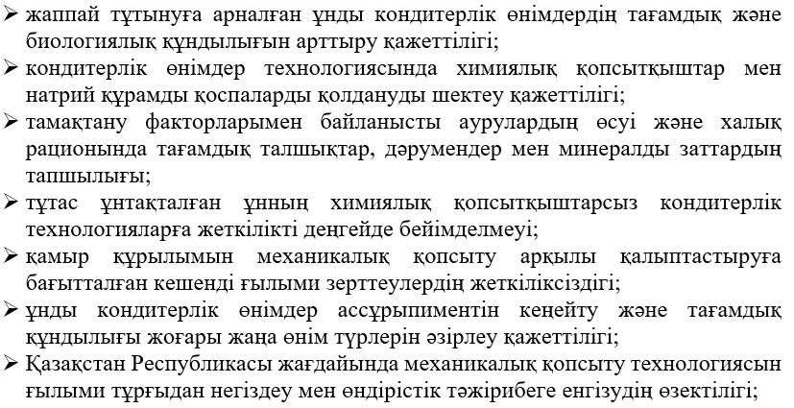

Зерттеудің мақсаты:
Зерттеудің мақсаты - дисперстілік дәрежесі әртүрлі отандық бидай сұрыптарының тұтас ұнтақталған ұны негізінде, қамырды механикалық қопсыту және белсендірілген суды пайдалану арқылы химиялық қопсытқыштарсыз ұнды кондитерлік өнімдердің инновациялық технологиясын әзірлеу және ғылыми негіздеу.
Алға қойылған мақсаттарға жету үшін келесі міндеттер орындалды:
- тұтас ұнтақталған ұнның дисперстілік дәрежесін, химиялық қопсытқышсыз ұнды кондитер өнімдерін дайындауда жартылай фабрикаттар мен дайын өнімдердің технологиялық және реологиялық қасиеттеріне әсерін зерттеу
- қопсытқыштарсыз қамыр компоненттерінің гидратациясы құрылымының қалыптасуына белсендірілген судың әсерін зертеу;
- механикалық қопсыту кезінде қамырдың көбік құрылымының қалыптасуы мен тұрақтанун анықтау;
- қамырды механикалық қопсытудың оңтайлы режимдерін белгілеу;
- зерттелетін факторлардың дайын өнімнің органолептикалық, физика-химиялық, тағамдық және биологиялық сапа көрсеткіштеріне әсерін бағалау;
- химиялық қопсытқыштарсыз ұнды кондитерлік өнімдер өндірісінің технологиялық режимдерін оңтайландырудың математикалық моделін әзірлеу;
- әзірленген технологияның экономикалық тиімділігін бағалау.
Диссертациялық жұмыстың ғылыми жаңалығы:
      - тұтас ұнтақталған ұн негізінде химиялық қопсытқыштарсыз дайындалатын, тағамдық құндылығы яғни ақуыздың массалық үлесі 9,26%-ға, тағамдық талшықтардың мөлшері 9,51%-ға, минералдық элементтердің калий – 305 мг/100 г, темір – 3,93 мг/100 г -ға дейін жоғарылаған ұнды кондитерлік өнімдердің жаңа түрлерін өндіру технологиясы алғаш рет әзірленді;
      - Қамыр құрылымын тұрақтандыру және өнім сапасын арттыру факторы ретінде белсендірілген суды қолдану ғылыми тұрғыдан негізделді және оның тиімділігі реологиялық көрсеткіштері дайын өнімнің жалпы деформациясы 11,6 мм-ден 2,0–3,3 мм-ге дейін төмендегені, пластикалық деформациясы 7,6 мм-ден 1,25–2,2 мм аралығына дейін азайғаны, серпімді деформациясы 4,0 мм-ден 0,9–1,65 мм-ге дейін тұрақтанғаны дәлелденді.
      - Қопсытқыштарсыз ұнды кондитерлік өнімдер өндірісінің технологиялық режимдерін математикалық регрессиялық модель арқылы оңтайландырылды, негізін ала отырып оңтайлы параметрлер (C=2 мг/см³, n=900 айн/мин, P=0,3 МПа, m=30%) арқылы дәлелденді.
Қолдану аймағы.
Диссертациялық жұмыс нәтижелері тағамдық құндылығы жоғары және профилактикалық мақсаттағы ұнды кондитерлік өнімдерін өндіруде тамақ өнеркәсібі кәсіпорындарында, және «Тағам өнімдерінің технологиясы» және «Қайта өңдеу өнірісінің технологиясы» бағыттары бойынша мамандар даярлау барысында жоғары оқу орындарының оқу процесінде пайдаланылуы мүмкін.
Зерттеу нысаны:
Зерттеу нысандары ретінде химиялық қопсытқыштарсыз ұнды кондитерлік өнімдері. Бірінші, екінші дәрежелі тұтас ұнтақталған ұны, белсенділген сулар (озондалған, ионозондалған, фильтрленген) сулар алынды.
Қорғауға ұсынылатын тұжырымдар:
Ғылыми тұжырымдама диссертациялық жұмысты қорғауға ұсынылатын келесі ғылыми қағидалармен айқындалады:
– химиялық қопсытқыштарсыз, тұтас ұнтақталған ұн негізінде ұнды кондитерлік өнімдердің инновациялық технологиясының ғылыми негізделуі; механикалық қопсыту есебінен қамырда тұрақты көбік түзуші құрылым қалыптастыру мүмкіндігі дәлелденді;
– тұтас ұнтақталаған ұнның дисперстілік дәрежесінің қамырдың көбік түзуіне әсер ету заңдылықтары және белсендірілген судың ұнды кондитерлік өнімдердің сапасы мен қауіпсіздігін арттыруға ықпалы анықталды;
– химиялық қопсытқыштарсыз ұнды кондитерлік өнімдерді өндірудің технологиялық режимдерін оңтайландыруға арналған регрессиялық математикалық модель әзірленді.
Жұмыстың ғылыми-практикалық құндылығы
Жұмыстың ғылыми-практикалық құндылығы - химиялық қопсытқыштарсыз ұнды кондитерлік өнімдерін әзірленген технологиясын тәжірибеге енгізу мүмкіндігімен, өнімнің тағамдық және биологиялық құндылығын арттыруы, технологиялық цикл ұзақтығын қысқартумен және өндірістің санитарлық-гигиеналық көрсеткіштерін жақсартумен айқындалады.
Автордың жеке үлесі
Автордың жеке үлесі диссертациялық зерттеудің мақсаты мен міндеттерін қоюдан және теориялық негіздеуден, ғылыми бағытты анықтаудан және химиялық қопсытқыштарсыз ұнды кондитерлік өнімдерін өндіру технологиясының тұжырымдамасын қалыптастырудан тұрады. Автор зерттеу нысандары мен әдістерін дербес таңдап, эксперименттік жұмыстар бағдарламасын әзірледі. Зертханалық, технологиялық сынақтар кешенін жүргізді.
Ізденуші эксперименттік зерттеулерді жүргізуге, алынған нәтижелерді математикалық статистика әдістерімен өңдеуге және талдауға, эксперименттік деректерді интерпретациялауға және ғылыми қорытындыларды тұжырымдауға тікелей қатысты. Автор қамырды механикалық қопсыту мен белсендірілген суды қолданудың құрылым тұрақтылығын, сапасын қамтамасыз ететін ұтымды технологиялық режимдерін негіздеді.
Жұмыстың апробациясы
Эксперименттік зерттеулер мен ғылыми нәтижелерді апробациялау Алматы технологиялық университетінің Тағам технологиялары ғылыми-зерттеу институты мен Тағам қауіпсіздігі ғылыми-зерттеу институтының базасында жүргізілді, зертханалық және технологиялық сынақтар, эксперименттік деректерді өңдеу және талдау орындалды.
Диссертациялық жұмыстың негізгі нәтижелері өндірістік жағдайларда және ғылыми іс-шараларда апробациядан өтті. Зерттеу нәтижелері «Санжар» ЖШС-нің өндірістік қызметіне енгізілді, апробация және енгізу актілерімен расталды. Жұмыстың негізгі қағидалары халықаралық және республикалық ғылыми-практикалық конференцияларда баяндалып, талқыланды.
Жарияланымдар
Зерттеу нәтижелері бойынша жалпы саны 9 ғылыми еңбек жарияланды. Олардың ішінде 5 ғылыми мақала, 3 патент, 1 монография және бар. Scopus және Web of Science деректер базаларына кіретін халықаралық ғылыми журналдарда 2 мақала жарияланды:
– International Journal of Food Science (Scopus және Web of Science деректер базаларына индекстелген журнал);
– Processes (Scopus деректер базасы бойынша процентиль – шамамен 80, Web of Science деректер базасы бойынша – Q2). Қазақстан Республикасы Ғылым және жоғары білім министрлігінің Ғылым және жоғары білім саласындағы сапаны қамтамасыз ету комитеті ұсынған ғылыми басылымдарда 2 мақала жарияланды (Механика и технологии ғылыми журналы). Сонымен қатар халықаралық ғылыми журналда 1 мақала жарияланды (Iranian Journal of Food Science and Technology). Зерттеу нәтижелері бойынша Қазақстан Республикасының 3 патенті алынды:
– «Способ приготовления хлебобулочного изделия» (пайдалы модельге патент №8271, 21.07.2023);
– «Лабораторная ион-озонная кавитационная установка для ускоренного приготовления теста» (өнертабысқа патент №36315, 04.08.2023);
– «Лабораторная установка для сверхтонкого измельчения и механической активации растительного сырья» (өнертабысқа патент №36912, 06.09.2024).
Сонымен қатар диссертациялық зерттеу нәтижелері «Инновационные технологии приготовления хлебобулочных, мучных кондитерских и макаронных изделий» атты ғылыми монографияда жарияланды.
Диссертацияның құрылымы мен көлемі
Диссертациялық жұмыс кіріспеден, бес бөлімнен, қорытындылардан, пайдаланылған әдебиеттер тізімінен және қосымшалардан тұрады. Жұмыс 188 бет компьютерлік мәтінде баяндалған, 32 кестені, 33 суретті және 115 пайдаланылған дереккөзді қамтиды.

1 ОТАНДЫҚ БИДАЙ СҰРЫПЫНАН БИОЛОГИЯЛЫҚ ҚҰНДЫЛЫҒЫ ЖОҒАРЫ ҰНДЫ КОНДИТЕРЛІК ӨНІМДЕРДІҢ ЗАМАНАУИ ТӘСІЛДЕРІ, ПЕРСПЕКТИВАЛАРЫ ЖӘНЕ ДАМУЫ

1.1 Тағамдық құндылығы жоғары ұнды кондитерлік өнімдердің жалпы сипаттамасы мен перспективалары

Азық-түлік нарығының қазіргі даму тенденциясы халықтың ұн мен кондитерлік өнімдерге сұранысының артуымен сипатталады. Олардың өндірісі жалпы кәмпит өндірісінің жартысынан асады. Ұннан жасалған кәмпиттер нарығының құрылымында печенье (32%) сату көлемі бойынша бірінші орында, вафли өнімдері (27%) екінші орында, торттар, пряниктер, шығыс ұнынан жасалған кәмпиттер (25%) және кекстер мен орамдар (16%) төртінші орында [2].

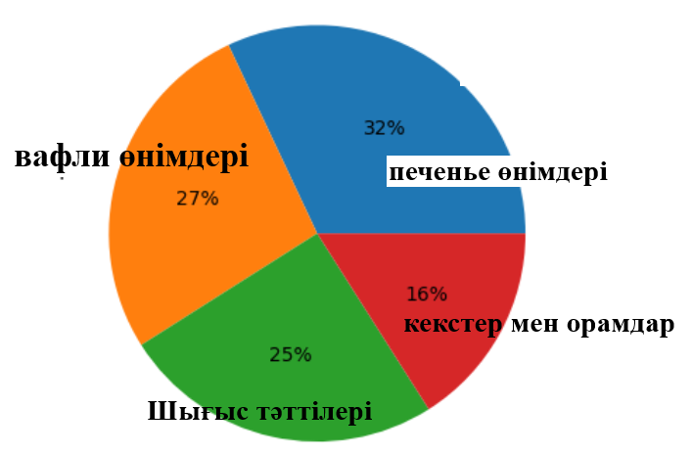
Сурет 1- диаграмма. Ұнды кондитерлік өнімдер нарықтағы пайызы

Ұнды кондитерлік өнімдердің химиялық құрамын талдау олардың витаминдер, макро-микроэлементтер, амин қышқылдары, май қышқылдары тағамдық талшықтарға биологиялық белсенді заттарға бай. Ұн өндісінде көмірсулардың мөлшері 80% - ға, майдың мөлшері 40% - ға жетеді. Шамадан тыс тұтыну тамақтану құрыымын бұзады [3].
Ұнды кондитерлік өнімдердің, оның ішінде печенье, кекстерде ақуыз мөлшері 5-7% аралығында. Жоғары энергетикалық құндылығы 100 г өнім күнделікті энергия қажеттілігінің 10-20% - ын толықтырады [4]. Бірақ биологиялық қоректік заттардың үлесі аз.
Печенье, май және қант печеньесі сияқты өнімдерде негізгі қоректік заттардың арақатынасын 1:1:4 стандартына жатады. Органалептикалық физикалық-химиялық талаптар бұған жол бермейді. Қантты азайту және биологиялық белсенді шикізаттардың үлесін арттыру арқылы көрсеткішті жақсартуға болады [3].
Мәселенің шешімі ретінде тұтас бидай ұнынан дайындалған өнімдер, оның ішінде кекстерге көңіл бөлінуде. Өнімдердегі майдың мөлшерін азайту арқылы ақуыздың, тағамдық талшықтың, дәрумендер мен минералды заттардың үлесін арттыруға болады. Теңдестірілген тағамдық формуланың талаптары [5].
Нан, кондитерлік өнеркәсіптің алдында биологиялық құндылығы жоғары өнімдердің жаңа технологияларын жасау міндеттейді [6]. Өнеркәсіпке дәстүрлі емес шикізатты енгізу екі бағытта жүзеге асырылады: біріншісі жаңа рецептуралар, екіншісі шикізаттың жекелеген май, қант түрлерін алмастыру. Қолданудың тиімді әдістерін әзірлеу биологиялық құндылығы жоғары сипаттамаларын, реологиялық жартылай шикізаттың, өнім сапасына әсерін толық қарастырылу қажет [7].

1.2 Ұнды кондитер өнімдерінде қолданыланылатын тағамдық құндылығы жоғары шикізаттар сиппатамасы
Тамақ өнеркәсібін дамытудың қазіргі тенденциялары тағамдық және биологиялық құндылығы жоғары функционалдық бағыттағы өнімдерді жасауға бағытталған. Аурулардың өсуі және тамақтану рационының теңгерімсіздігі жағдайында тағамдық профилі жақсартылған шикізатты енгізу есебінен ұнды кондитерлік өнімдер технологиясын жетілдіру ерекше өзекті болып отыр. Профессор Магомедов Г.О. зерттеулеріне сүйенсек, тағамдық құндылықты ұн, дәнді-бұршақты шикізат, өсімдік ұнтақтары, тағамдық талшықтар және функционалды су жүйелерін пайдалану арқылы арттыруға болады. Алайда компоненттерді жай ғана рецептураға қосу жеткіліксіз -құрылымдық механизмдерді және өңдеу режимдерін кешенді қайта қарауды қажет етеді [3].
Тұтас тартылған ұн тағамдық және биологиялық құндылығы жоғары шикізат ретінде ерекше орын алады. Ол қабықшалар мен ұрығы алынбай ұнтақталған дән өнімі, сондықтан жоғары сапалы ұннан принципті айырмашылығы бар: дәннің барлық анатомиялық бөліктерін, соның ішінде алейрон қабатын сақтайды. Тағамдық талшықтың жоғары үлесі, В тобы дәрумендерінің артуы. Минералды заттар темір, магний фософор қосылыстар мен антиоксиданттардың болуын қамтамасыз етеді. Профессор Щебаткова айтуынша тұтас дәнді шикізатты қолданудың өнімнің физиологиялық құндылығын едәуір арттырады. Бірақ дайын өнімді дайындау барысында реологиясы, су сіңіру, газ ұстау қабілеті өзгереді -бұл технологиялық тұрғыдан сапасын нашарлатады [8].
Тұтас ұнтақталған ұнның құрылымы маңызды технологиялық көрсеткіштер. Жоғары дисперстілік дәрежесінің кебектің қамырда біркелкі таралуын қамтамасыз етеді. Ал желімше сапасылық көрсеткішін әлсіретеді. Ірі дисперсиялы ұндар ақуыз-крахмал тұтастығын механикалық жолмен бұзып, құрылымдық тұрақтылықты төмендейді. Ұнтақтау технологиясын жетілдіру барысында дисперстілік дәрежесін оңтайландыру негізгі фактор ретінде қарастыруға болады [9].
Дисперстілік өлшемінің реологялық қасиеттеріне зерттеулер жеткліксіз. Ұсақ бөлшектердің ірі бөлшектерге қарағанда су сіңіру қабілеті жоғары себебі меншікті ауданының ұлғаюымен тікелей байланысты, сондықытан химиялық реакциялар тез жүреді. [10].
Қазіргі ұнды кондитер өндірісінде шикізаттың рөлі.
Кекстер мен печенье қамырының реологиялық көрсеткіштерін жақсарту үшін жұмыртқа өнімдерін қосады. Жұмыртқа құрамындағы альбуминдер көбік құрылымын тұрақтандырады және өнімнің сапасын жақсартады [11].
Белсендірілген (озондалған) суды негізгі шикізат ретінде қолдануға қазіргі таңда қызығушылық артып келеді. «Iztayev International Journal of Food Science» (2024) журналында жарияланған зерттеулер белсендірілген судың ұнды кондитер қамырының қасиеттеріне оң ықпал ете алатынын дәлелдеген [14].
1.3 Әр түрлі дәрежеде ұнтақталған ұнтақталған ұнның негізгі рецептуралық компонент ретінде таңдау, негіздеу
Ұнды кондитерлік өнімдер технологиясының қазіргі даму бағыттары тұтас дән және тұтас ұнтақталған шикізатты қолдану арқылы өнімдердің нутриенттік профилі мен биологиялық құндылығын арттыруды көздейді. Отандық және шетелдік зерттеушілердің деректері тұтас ұнтақталған ұнды пайдалану дайын өнім құрамындағы тағамдық талшықтардың, В тобындағы дәрумендердің, минералды заттар мен биологиялық белсенді қосылыстардың концентрациясын едәуір жоғарылататынын айғақтайды.
Алайда жоғары сапалы бидай ұнын тұтас тартылған фракциямен алмастыру қамырдың реологиялық көрсеткіштерінің өзгеруіне және дайын өнімнің құрылымдық-механикалық тұрақтылығының төмендеуіне әкеп соғады. Академик А.И. Изтаевтың зерттеулері кекс өндірісінде бидай ұнын ішінара алмастыру өнімнің тағамдық құндылығын байытқанымен, меншікті көлемдік көрсеткіштің кемуіне және текстуралық-механикалық сипаттамалардың деформациялануына ұшырататынын негіздейді [1].
Ғалымдардың зерттеулерінде ұнның микроқұрылымдары мен физика-химиялық көрсеткіштеріне басымдылық беріледі, алайда реологиялық сипаттамалар мен су сіңіру қасиеттері жеткілікті зерттелмей қалады [13]. Осы олқылықты толтыру үшін Mixolab және Alveolab аспаптары арқылы реологиялық зерттеулер жүргізу негізделген.
Тұтас дәнді дақылдарды тұтыну мен аурулар арасындағы байланыс нақты деректермен расталған. Гарвард денсаулық сақтау институты 14 жыл бойы 367 000 адамды зерттеп, тұтас дәнді дақылдардың ағзаға айтарлықтай қорғаныс әсерін тигізетінін анықтады: қатерлі ісік қаупі 15 %-ға, әйелдердегі артық салмақ 49 %-ға, жүрек-қантамыр ауруларынан болатын өлім 18 %-ға төмендеген [14]. Норвегиялық ғалымдар 16 зерттеуге мета-талдау жүргізіп, тәулігіне 3 порция дәнді дақылдарды тұтыну 2-типті қант диабетінің даму қаупін 32 %-ға төмендететінін анықтады, оның ішінде жоғары тұтыну қаупті 48 %-ға азайтады.
Тұтас ұнтақталған ұн өндірісінде дәннің барлық анатомиялық бөліктері -алейрон қабаты, астық қабықшалары, эндосперм -пайдаланылады. Ақуыздар, күрделі көмірсулар, талшықтар, В, А, Е және РР дәрумендері бар; калий, натрий, молибден, фосфор, йод, темір, кальций элементтеріне бай; целлюлоза, лигнин, пектин концентрациясы жоғары [3]. Ұн өнімдерін өндіруде бактерицидтік және тотығу-тотықсыздану қасиеттері бар белсендірілген -озондалған, ионозондалған, биогенделген -суды қолдану экологиялық қауіпсіз өнімдер өндірудің перспективалы бағыты. Бұл Қазақстан үшін ерекше өзекті: халықтың едәуір бөлігі экологиялық қолайсыз аймақтарда тұрып, зиянды физикалық, химиялық және биологиялық факторлармен тікелей байланыста жұмыс істейді. Өндіріс циклін қысқартуға деген ұмтылыс қамырды өңдеу кезіндегі микробиологиялық, коллоидтық және биохимиялық процестерді күшейтуге негізделген жеделдетілген технологиялардың дамуына алып келді [14].
Ұнды кондитерлік өнімдер халықтың тамақтануында ерекше орын алады -жоғары сапалы, жоғары тағамдық құндылыққа ие болуы және профилактикалық функция атқаруы керек. Қазақстанда ұнды кондитерлік өнімдер негізінен жоғары немесе бірінші сапалы ұннан өндірілетіндіктен, пайдалы заттар мен талшықтардың үлесі шамалы болып қалады. Осыған байланысты бидай мен өсімдік шикізатының перспективалы отандық сорттарынан ұсақ дисперсті тұтас ұнтақталған ұн негізінде, белсендірілген суды және кавитациялық өңдеуді қолдана отырып, өндірістің жеделдетілген циклімен ұнды кондитерлік өнімдердің жаңа түрлерін әзірлеу мәселесі өте өзекті [15].
Алуан түрлі сұрыптардан әртүрлі дисперстіліктегі тұтас ұнтақталған ұнды терең өңдеу технологиясымен бірге қамырды кавитациялық өңдеуде, ұнды кондитерлік өнімдер ассортиментін кеңейтуге мүмкіндік береді [16].
Тұтас ұнтақталған ұнды, белсендірілген суды және механикалық өңдеуді халықтың жоғары биологиялық құндылығы нақты технологиялық жолы ретінде қарастыруға болады [17].
Дән бөлшектерінің терең ұнтақтау бидай крахмалының механикалық зақымданады, ұнның гидратациясын өзертеді. Механикалық қопсыту технологиясында диспестіліктің оңтайлы әдістерін зерттейді [19].
Тиімді дисперстілік көрсеткіштер технологиялық артықшылықтары болады: қатты және сұйық фазалардың теңгерімділігі; жартылай фабрикаттың пластикалық қасиеттерінің жеткліктілігі [20]. Әдеби шолу жүргізгендегі тұжырым:
- ұнның физика-химиялық көрсеткіштері ұқсас болғанымен, реологиялық көрсеткіштер өзгеруі.
- өнімнің тағамдық құндылығының артуы.
Механикалық қопсытудың инновациялық технологиясын дамытуда дұрыс бағыт ретінде қарастырылады [19–21].

1.4 Тамақ өндірісндегі натрийы бар өнімдердің төмендетудің перспективасы.
Қазіргі тенденсияға сүйенсек тағамдағы натрий мөлшерін азайту мәселесі күн тәртібінде жиі көтеріледі.
Перспективалы тәсілдердің бірі -механикалық қопсытуды озондалған сумен бірге қолдану. Бұл екі компонент кекс өнімдерінің реологиялық көрсеткіштеріне, дәміне және натрий мөлшерінің қысқаруына қалай әсер ететіні қарастырылады.
Натрий -тіршілікке қажетті биоэлемент. Электролиттік тепе-теңдікті сақтайды, нейрондық импульстарды тасымалдайды, миоциттердің жұмысын қамтамасыз етеді. Бірақ кондитерлік өндірісте натрий гидрокарбонаты мен химиялық қопсытқыштар түрінде қолданылатын натрийдің мөлшері жиі қажеттіліктен асып кетеді.
Ашытқы да, сода да -натрийдің тағы бір көзі. Десерттерде қопсытқыш ретінде кеңінен қолданылатын осы қоспалар натрийдің жалпы тәуліктік мөлшеріне елеулі үлес қосады [3, 4]. ДДҰ-ның ұсынысы нақты: тәулігіне 2000 мг-нан, яғни 5 г тұзға баламадан артық болмауы тиіс. Алайда зерттеулер көрсеткендей, дүние жүзінің көптеген елдерінде бұл норма жүйелі түрде бұзылып отыр.
Артық натрийдің денсаулыққа салдарлары жақсы зерттелген. Бірінші орында -қан қысымының жоғарылауы (гипертония): натрийді көп тұтыну мен артериялық гипертензия арасындағы байланыс клиникалық мәліметтермен мол расталған. Жоғары қан қысымы артерия қабырғаларын біртіндеп зақымдайды, жүрек жеткіліксіздігі, инсульт және бүйрек ауруы қаупін арттырады. Тікелей зардап -коронарлық артерия ауруы, яғни миокардтың қанмен қамтамасыз етілуінің бұзылуы.
Инсульт жағдайы да осы тізбектің бір буыны. Ми қан айналымы үзілген кезде жасушалар өледі -қайтымсыз. Ал гипертония -ишемиялық де, геморрагиялық да инсульттің негізгі қауіп факторы.
Бүйректер де зардап шегеді. Созылмалы жоғары қан қысымы бүйректегі қан тамырларын зақымдайды, нәтижесінде қалдықтарды сүзу қабілеті төмендейді, сұйықтық тепе-теңдігі бұзылады. Сонымен қатар, натрийді көп тұтыну кальцийдің бүйрек арқылы шығарылуын жеделдетеді -бұл сүйек минералды тығыздығының азаюына және остеопороздың өршуіне тікелей жол ашады [5–7].
Демек, натрийді азайту қажеттілігі айқын.
Механикалық қопсыту қамырға ауа көпіршіктерін физикалық жолмен енгізуге негізделген. Пісіру барысында осы көпіршіктер кеңейіп, жеңіл және өнімге ауалы құрылым береді. Процесті озондалған сумен бірге қолданғанда нәтиже күшейеді: озон глютен ақуыздарындағы сульфгидрил топтарын тотықтырады, глютеннің айқасбайланыстарын нығайтады, өнімнің құрылымдық тұрақтылығы артады. Ең маңыздысы -пісіру ұнтағы мен сода рецептурадан алынып тасталады, демек натрийдің де бір елеулі көзі жойылады [8, 9].
Дәстүрлі натрий негізіндегі қопсытқыштарды -натрий бикарбонаты мен натрий алюминий фосфатын -калий бикарбонаты немесе монокальций фосфаты сияқты баламалармен алмастыру да зерттелген.
Натрий деңгейі төмендейді. Дәмдік профиль жиі бұзылады кемшілік іс жүзінде шешілмеген мәселе болады [14–16].
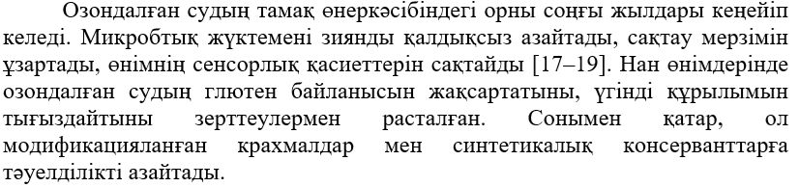 Дегенмен, бір нюанс бар: шамадан тыс тотығу сенсорлық қасиеттерге -дәмге, иіске -теріс әсер етуі мүмкін. Яғни озондалған судың мөлшерін нақты азық-түлік өнімінің спецификасына қарай дәл баптау қажет [25–27].
Зерттеулер натрий мөлшері аз кекс өндірісінде озондалған суды қолдану көрсеткіштерін оңтайландыруға бағытталған «Innovative Methods for Reducing Sodium in Cupcakes With Mechanical Leavening and Ozonized Water» атты жарияланған мақала деректерінен көруге болады [116].

1.5 Тамақ өнеркәсібінде белсендірілген суды пайдалану
Тамақ өнеркәсібінің қазіргі даму жағдайында тағамдық және биологиялық құндылығы жоғары ұн өнімдерін өндірудің ресурс үнемдейтін және экологиялық қауіпсіз технологияларын әзірлеу басым бағыттардың бірі. Бұл жерде қызығушылық тудыратын бір нақты технологиялық фактор бар -белсендірілген су. Оны қамырдың физика-химиялық, реологиялық және микробиологиялық процестеріне мақсатты түрде әсер ете алатын құрал ретінде қолдану мүмкіндігі соңғы жылдары назар аударуда.
Белсендірілген су дегеніміз -арнайы физика-химиялық өңдеуден өткен су: озондау, ионозон, электрохимиялық активация немесе плазмалық өңдеу. Осы процестердің нәтижесінде судың тотығу-тотықсыздану потенциалы, рН деңгейі, су кластерлерінің құрылымы, еріген оттегінің концентрациясы және оттегінің белсенді түрлерінің мазмұны өзгереді [29]. Параметрлердің осылай өзгеруі судың реактивтілігін арттырып, оның қамыр матрицасымен өзара әрекеттесу сипатын қайта құрайды.
Ұн өнімдерін дайындау технологиясында су фазасы бірнеше негізгі қызмет атқарады: ақуыздар мен көмірсуларды ылғалдандыру, глютен жақтауын қалыптастыру, қант пен тұзды еріту, дисперсті компоненттерді біркелкі тарату және газ-сұйық құрылымның түзілуіне қатысу [30]. Белсендірілген суды қолданған кезде осы функциялардың бәрі де өзгереді -гидратация процесі қарқындайды, ақуыз-крахмал әрекеттесулерінің сипаты басқаша жүреді.
Озон ұн және басқа шикізатпен байланысқа түскенде ақуыздарының кеңістіктік құрылымы нығаяды. Қамырдың серпімділгі артады, қабілеті күшейеді. Нәтижелерді «Innovative Methods for Reducing Sodium in Cupcakes With Mechanical Leavening and Ozonized Water» атты ғылыми мақалада көруге болады [116].
Нан, ұнды кондитер өндірісі саласындағы зерттеулер нақты жетістіктері: озондалған суды қолдану кезінде илеу ұзақтығын қысқартуға, өнімнің меншікті көлемін арттыруға мүмкіндік береді. Белсендірілген су қамыр жүйесінде ылғалдың біркелкі таралады, реологялық қасиетін жақсартады [25].
Белсендірілген суды жаңа технологя ретінде енгізуде, Ақуыздардың тотығуын нығаяды. Механикалық қопсыту кезінде түзілген көбік жүйесінің тұрақтылығы артады, өнімнің меншікті көлемі мен кеуектілігі жоғарылайды. Қосымша артықшылық -дайын өнімнің сілтілігі төмендейді, микробиологиялық қауіпсіздік жақсарады, технологиялық цикл қысқарады.
Механикалық қопсыту процесінде белсендірілген судың рөлі айрықша [31]. Дәстүрлі химиялық қопсыту натрий гидрокарбонаты мен фосфат қосылыстарының ыдырауына негізделген. Механикалық қопсыту мүлдем басқаша жолмен жүреді -қарқынды шайқау немесе кавитациялық өңдеу арқылы газ фазасы, яғни ауа, қамырға физикалық жолмен енгізіледі [32]. Қалыптасқан көбік жүйесінің тұрақтылығы ақуыз қаңқасының беріктігіне және молекулааралық өзара әрекеттесу сипатына тікелей байланысты.
Белсендірілген (озондалған) су осы байланысты нығайтады. Ақуыз матрицасын тотығу арқылы күшейте отырып, ауа көпіршіктерінің тұрақтылығын арттырады және олардың коалесценциясын -яғни бір-бірімен қосылып, ірілеуін -болдырмайды [33]. Нәтижесінде химиялық қопсытқыштарсыз тұрақты кеуекті құрылым қалыптасады.
Тұтас ұнтақталған ұнды қолданған кездегі жағдай жеке қарастыруды талап етеді. Мұндай ұн тағамдық талшықтар, минералдар және биологиялық белсенді қосылыстар мөлшерінің жоғарылығымен сипатталады, бірақ қабық бөлшектерінің болуы және ақуыз-крахмал кешенінің өзгешелігі қамырдың газ ұстау қабілетін төмендетеді [34]. Белсендірілген суды енгізу осы технологиялық шектеулерді ішінара өтейді: ақуыздардың өзара әрекеттесуін күшейтеді, әртүрлі дисперсиялы ұн бөлшектерінің ылғалдануын жақсартады, қамырдың құрылымдық тұрақтылығын арттырады.
Тұтас ұнтақталған ұн мен белсендірілген суды кешенді қолдану химиялық қопсытқыштар мен құрамында натрий бар қоспаларсыз ұнды кондитерлік өнімдер технологиясын жасауға нақты алғышарттар жасайды.
Белсендірілген суда оттегінің белсенді түрлері болады -осының арқасында айқын микробқа қарсы әсер қамтамасыз етіледі [35]. Синтетикалық заттарсыз дайын өнімнің, шикізаттың микробтарының азаюына мүмкіндік беріп, жеделдетілген қамыр дайындау барысында қауіпсіздігін сақтау қолдануға болады.
Технологиялық тиімділікке: илеу уақытының қысқаруы, дайындау технологиясының дайындау жолдары азаяды, дайын өнім сапасыны артады [36].
Ұнды кондитерлік өнімдер (ҰКӨ) көп тұтынылатын өнімге жатады, олардың қауіпсіздігі маңызды мәселесіне айналады. Ең алдынмен шикізаттар яғни ұнның микробтармен байланысы. Сақтау барысында термиялық өңдеу кезіндеде зиянды микроорганизмдер сақталуы мүмкін. Озонды қолдау арқылы осы проблеманы шешуге болады [38].
Озондалған су -құрамында ерітілген озон (O₃) бар сулы ерітінді, жоғары тотығады. Озондалаған су бактериялар, ашытқылар мен зең саңырауқұлақтары жойыуға әдіс ретінде қолдануға болады. Ұнды кондитерлік өнімдер технологиясында шикізат патогенді микрофлора көзі болуы мүмкін.
Озондалған суды ҰКӨ өндірісінде шикізаттады өңдеуде, қамыр дайындауда, жабдықтар мен қосалқы заттарды заласыздандыруға қолданылады [38].
Зерттеулер нәтижелеріне сүйенсек Тағам қауіпсіздігі бойынша озонмен өңделген өнімдерде микроорганизмдер саны азайып, бактерияларының жойылуы байқалған. [39]. Озондалған судың артықшылығы зиянды заттардың тұрақтанбауы. Озон тұрақсыз қосылыс, қысқа уақытта ыдырайды, зиянды заттар түзбейді. Ұнды кондитер үшін көрстекіш маңызды [40].
Шикізаттың физика-химиялық көрсеткіштеріне әсер етпейді. Ылғалдылық, күлділік, желімше сапасы сақталады. Реологиялық көрсеткішке келсек глютен тұтқырлығын жақсартады, көмірсудың ретроградациясын жақсартады [41]. Озондалаған суды қолдануда стандарттарды ескере отырып жасаған дұрыс себебі тоғыгу процесі жүреді.
Тағам қауіпсіздігі бойынша технологиялық көрсеткіштерді орынды қолданса озондалған су қауіпсіз деп айтға олады. Озон- канцерогенді уылы қосылыстар түзбейді, сондықтан дәстүрлі химиялық заттарға экологиялық балама ретінде қарастыруға болады [42].
Техникалық қауіпсіздік талаптарын дұрыс орындалмаса, озон улы газға түзуі мүмкін. озон концентрациясын қолданданда үздіксіз бақылау, герметикалық жабдықтар, тиімді желдету жүйесін, санитарлық нормаларды қатаң сақтау қажет [43].
Қортыныдылай келе озондалған суды ұнды кондитерлік өнімдер технологиясында қолдану тиімді, қауіпсіз. Шикізаттың микробиологиялық ластануын, дайын өнімнің қауіпсіздігін арттырады, сапасын бұзбайды. Жаңа технологиялық жетілдірудің бағыты ретінде қарастырылады [44].

1.6 Ұнды кондитер өнімдерін (қамыр) дайындауда заманауи технологиялар мен режимдер
Ұнды кондитерлік өнімдерге арналған қамырды дайындау технологиясы ұзақ уақыт бойы химиялық қопсыту мен дәстүрлі илеу схемаларына тірелген. Бұл тәсіл жұмыс істейді -бірақ шектеулермен. Соңғы онжылдықтарда халықтың тамақтану құрылымы өзгерді, алиментарлық аурулардың үлесі өсті, тамақ өнімдерінің қауіпсіздігі мен функционалдығына қойылатын талаптар қатайды -осының бәрі сынақ жүйелерін басқарудың инновациялық әдістеріне көшуді объективті қажеттілікке айналдырды [45].
Дәстүрлі технологияның шектеулері
Кекстер, печенье және ұнды кондитерлік өнімдердің басқа түрлерін өндірудің дәстүрлі технологиясы натрий гидрокарбонатын, аммоний карбонатын және олардың комбинацияларын қолдануға негізделген. Қамырдың қопсытуы қосылыстардың термиялық ыдырауы кезінде бөлінетін көмірқышқыл газы арқылы жүреді. Газ фазасы негізінен пісіру сатысында қалыптасады, ал кеуекті құрылымның тұрақтылығы қамырдың тұтқырлық қасиеттеріне байланысты [46].
Мәселе мынада: ұнды кондитерлік өнімдерге тән қант пен майдың жоғары үлесі кезінде желімшенің дамуы айтарлықтай шектеледі. Нәтижесінде жүйенің газ ұстау қабілеті төмендейді, ал өнім сапасы пісіру ұнтақтарының дозасына тым тәуелді болып қалады. В. А. Кондратьев, Н. Г. Неборская, Г. О. Магомедов зерттеулерінде дәстүрлі технологияның бірқатар нақты шектеулері тіркелген [47]
дайын өнімдегі натрий мөлшерінің жоғарылауы;
қалдық сілтіліктің пайда болуы;
ірі немесе біркелкі емес кеуек құрылымының түзілу қаупі;
газ фазасының дисперсиясын басқарудың шектеулі мүмкіндіктері;
процестің көп сатылы сипаты.
Тұтас ұнтақталған шикізатты қолданған кезде жағдай одан да күрделенеді: химиялық қопсыту қамырдың микроқұрылымын икемді реттеуге мүмкіндік бермейді - бұл шектеулік іс жүзінде шешілмеген мәселе болып қала береді.
Заманауи технологиялардың бағыты
Заманауи тәсілдер физикалық және физика-химиялық әсерлер арқылы қамырдың құрылымын ғылыми негізделген басқаруға бет бұрған. Негізгі бағыттар: механикалық қопсыту (қарқынды аэрация), қамырды артық қысыммен өңдеу, кавитациялық әсер, белсендірілген және озондалған суды қолдану, технологиялық операцияларды әмбебап қондырғыларда біріктіру, процесс параметрлерін автоматтандырылған басқару [48].
Механикалық қопсыту қатты шайқау немесе сығылған ауаны герметикалық камераға беру арқылы жүзеге асырылады. Қысым арқылы дисперсиясын таралу бірдей қылуын реттеуге мүмкіндік бар. А. Ізтаев, Ш. Тұрсынбаева, Т. Құлажанов зерттеушілердің нақты шешімі бар: айналу жиілігі 900 айн/мин, қысым 0,1–0,3 МПа.
Алдында көрсетілген режим бойынша химиялық қопсытқыштарсыз тұрақты, ұсақ дисперсті құрылым қалыптастыруғаа болады. Нәтижелер «Ұнды кондитерлік өнімдерінің реологиялық қасиеттерін жақсарту және тағамдық құндылығын арттыру үшін қамыр мен дайын өнімді дайындаудың ұтымды нұсқасын анықтау үшін отандық бидай сорттарының тұтас ұнтақталған ұнының дисперсиясы бойынша белсендірілген судың 3 түрі және 3 топ пайдаланылды. Ұн кондитерлік өнімдерінің реологиялық қасиеттері зерттелді.» [45] атты ғылыми мақалада жарияланған.
М. Мамыраевтың зерттеулерінде озондалған суды қолдану ақуыздардың сульфгидрил топтарының тотығуына, молекулааралық өзара әрекеттесулердің күшеюіне және қамырдың құрылымдық негізінің нығаюына ықпал ететіні дәлелденді. Тағамдық талшығы жоғары және су сіңіру қабілеті өзгешелеу тұтас ұнтақталған ұнды қолданған кезде бұл фактор айрықша маңыз алады [49]. X. N. Guo және Чжан зерттеулері де осы бағытты растайды: озондалған су ұнның функционалдық қасиеттерін жақсартады, сынақ жүйесінің тұрақтылығын арттырады және өнімдерде біркелкі кеуектілік қалыптасуына ықпал етеді.
Дәстүрлі және заманауи технологиялардың салыстырмалы сипаттамасы
Салыстырмалы талдау тәсілдер арасындағы принципті айырмашылықтарды анық көрсетеді [50–52]:

Кесте 1 - Салыстырмалы талдау тәсілдері
Сипаттама | Дәстүрлі технология | Заманауи технология
Газ фазасының түзілуі | Пісіру кезінде химиялық ыдырау | Механикалық енгізу, термиялық өңдеуге дейін
Кеуектілікті басқару | Шектеулі | Айналу жиілігі, қысым, ұзақтық арқылы реттеледі
Натрий жүктемесі | Жоғары | Минималды немесе жоқ
Реологиялық қасиеттер | Рецептура факторлары анықтайды | Механикалық әсер ету параметрлері маңызды рөл атқарады
Энергия тиімділігі | Төмен | Автоматтандырылған қондырғылар циклді қысқартады

Автоматты басқарылатын әмбебап араластыру-аэрация-қалыптау қондырғылары осы операцияларды бір аппаратта біріктіре отырып, өндіріс циклінің ұзақтығын айтарлықтай қысқартады.
Даму тенденциялары
Ұнды кондитер өнімдерін өңдеу режимдеріне өте сезімтал өнімдер. Г. О. Магомедов, С. Н. Тефикова, А. Омаралиева еңбектерінде балама ұнтақталған ұнды қолданумен бірге жүргізілген қарқынды аэрация өнімнің тағамдық құндылығын сақтай отырып арттыруға мүмкіндік беретіні нақты дәлелденген [6]. Заманауи зерттеулер тағы бір маңызды тұжырымды растайды: механикалық әсер ету режимдерін оңтайландыру -айналу жиілігін, қысымды, ұзақтықты дәл баптау -химиялық қопсытқыш мөлшерін арттырудан гөрі текстураны реттеудің тиімді құралы.
Соңғы жылдардағы ғылыми зерттеулер (Ізтаев, Мамыраев, Чжан, Guo, Магомедов) механикалық қопсыту, артық қысыммен өңдеу және функционалды белсендірілген суды пайдалануды қамтитын кешенді тәсілдің нақты перспективасын растайды [53]. Тәсіл натрий жүктемесінің төмендеуін, құрылымдық тұрақтылықтың жоғарылауын, органолептикалық көрсеткіштердің жақсаруын және өндіріс процесінің қарқындылығын бір мезгілде қамтамасыз етеді.
Жалпы алғанда, ұнды кондитерлік өнімдерге арналған қамырды дайындаудың заманауи технологиялары құрылымды басқарудың жаңа ғылыми парадигмасын қалыптастырып жатыр -функционалды, қауіпсіз және бәсекеге қабілетті өнімдер жасауға бағытталған [54].
Бірінші бөлім бойынша қорытынды
Осылайша, әдебиеттерді шолуда ғылыми-техникалық ақпаратты талдау нәтижелері жүйеленген, отандық бидай сұрыпынан дайыдалған тағамдық және биологиялық құндылығы жоғары ұнды кондитерлік өнімдер өндіру өзекті мәслелердің бірі.
Тұтас ұнтақталған ұн өнімнің тағамдық құндылығын арттырады бірақ қамырдың реологиялық қасиеттерінің өзгертіп, кеуектілік құрылымын төмендеді. Ұнның дәрежесі су сіңіру қабылетіне, ақуыз-көмірсу, желімшенің құрылымына әсер ететін фатор ретінде әдеби көздерге шолу жүргізу барысында айқындады.
Натрий құрамын ұнды кондитер өнімінде азайту мәселесі қарастылды. Жаңа зерттеулердің қатарына механикалық қопсыту мен белсендірілген суды қолдану қамыр құрылымын тұрақтандыруға, газ фазасының біркелкі таралуын қамтамасыз етуге және өнімнің микробиологиялық қауіпсіздігін арттыруға мүмкіндік беретінін көрсетті.
Тәсілдер рецептурадан натрий құрамды шикізаттарды алып тастауға немесе айтарлықтай азайтуға жағдай жасайды.
Қорытынды бойынша әртүрлі дисперсия дәрежесіндегі тұтас ұнтақталған ұн мен белсендірілген суды кешенді қолдану негізінде механикалық қопсыту технологиясын жетілдіру ғылыми және тәжірбелік тұрғыдан өзектілікті құрайды. Бағыт тағамдық құндылығы жоғары, натрий мөлшері төмен және тұрақты құрылымды ұнды кондитерлік өнімдер өндірудің инновациялық технологиясын әзірлеуге негіз болады.

2 ЗЕРТТЕУ БАҒДАРЛАМАСЫ, НЫСАНДАРЫ МЕН ӘДІСТЕРІ
2.1 Зерттеу бағдарламасы
Зерттеу жұмыстары әртүрлі дисперстілік дәрежесіндегі тұтас ұнтақталған ұны негізінде, белсендірілген (озондалған және ион-озондалған, фильтленген) суды қолдана отырып, қамыр илеудің механикалық тәсілін енгізу арқылы ұнды кондитер өнімдерін (кекстерді) өндірудің инновациялық технологиясын әзірлеуге және ғылыми негіздеуге бағытталған.
Жұмыстың тұжырымдамалық негізі тұтас дәнді ұнтақтау өнімнің тағамдық және биологиялық құндылығын арттыру. Химиялық тағамдық қоспаларды қолдануды төмендетуге негізделеді.
Қамыр түзілуі үдерістерін физикалық тұрғыдан қарқындату арқылы химиялық қопсытқыштардан бас тарту көзделеді [2].
Зерттеудің негізгі ғылыми міндеттері:
- тұтас ұнтақталған ұнның дисперстілік дәрежесі (микроқұрылым құрамы және бөлшектердің өлшем бойынша);
- белсендірілген сулар (фильтрленген -бақылау үлгісі, озондандырылған, ионозондандырылған сулар);
- механикалық қопсытудың көрстекіштері (көбік құрылымын қалыптастыру);
- қамырдың реологиялық қасиеттерін, құрылым түзілу үдерістеріне заңдылық.
- дайын өнімнің сапасы мен қауіпсіздігі көрсеткіштеріне биологиялық құндылығына ықпалын зерттеу.
Зерттелетін міндеттер бойынша әр кезеңдерге қорынды жасай отырып, тыйянақты дайындалады.
Жаңа ұнды кондитер өнімдерін дайындауға кезең-кезеңімен орындалды, өзара байланыс кезеңдерді қамтыды. Жаңа бағыттағы өнім дайындауға негізделген бес кезеңмен тәжірбиелік зерттеулерді жүргізудің жалпы сызба-нұсқасы мен бағдарламасы өңделді.
Бірінші кезең. Ақпараттық-талдамалық кезең
Ұнды кондитерлік өнімдердің заманауи технологиялары әдеби шолу жүргізілді.
Ғылыми- техникалық әбибеттер дерексөздерге шолу жасалып, мақсаты мен міндеті қойылды.
Ұнды кондитерлік өнімді дайындауда тұтас ұнтақталған ұнды қолданудың технологиялық шешімдері қарастырылды [3].
Зерттеу нысандары мен әдістері таңдалды.

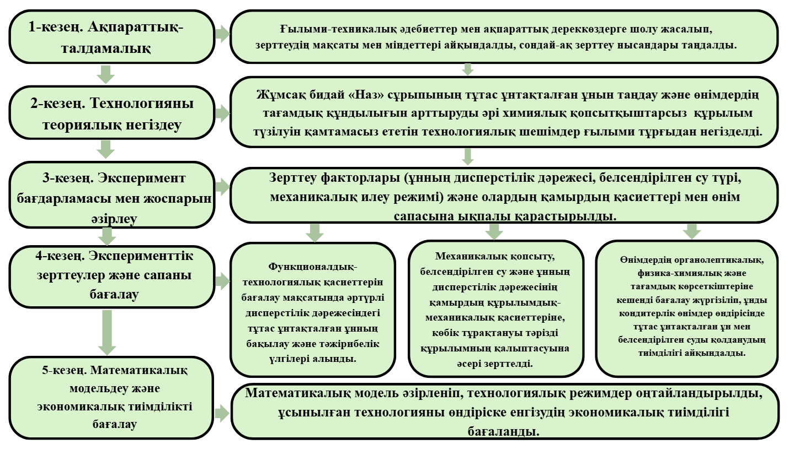
Сурет 2 - тәжірибелік зерттеулер сұлбасы

Екінші кезең. Шикізатты таңдаудың теориялық негіздері, технологиялық процестің модельдерін құру.
Жұмсақ бидай «Наз» сұрпының тұтас ұнтақталған ұнын таңдау, өнімдердің тағамдық құндылығын арттыру әрі химиялық қоспаларсыз құрылым түзілуін қамтамасыз ететін технологиялық шешімдер ғылыми тұрғыдан негіздеу.
Негізгі шикізатты таңдау нақты ғылыми негіздемені қажет етеді. Әдебиеттерді шолу негізінде отандық бидадың сұрыпы таңдалды. Бидайдан тұтас ұнтақталған ұн алу көзделді. Техникалық үш шешімдер қарасытрады [56].
Астықтың анатомиялық ерекшеліктерін сақтап, өнімнің тағамдық құндылығын арттыру. Кекстердегі химиялық қопсытқыштардың болмауын қамтамсыз ету. Механикалық қопсыту арқылы қамыр илеуді белсендірілген сумен өндіріс циклінбақылау.
Екінші кезеңде дайын өнімнің бастапқы техникалық шарттары анықталады. Көрсеткіштері көлемі, кеуектілігі, консистенциясы, сапа тұрақтылығы.
Үшінші кезең. Эксперимент бағдарламасын әзірлеу
Үшінші кезең Бойынша жүргізілетін зерттеулер. Дисперсия дәрежесіне қарай зерттелетін ұн. Ұнның микроқұрылымы мен текструрасы. Белсендірілген судың реологиялық сапасына әсері зерттеледі. Замануи технологиялар мен салысытрмалы эксперименттер жүргізу.
Зерттеу тақырыбына сәйкес ұнның дисперсия дәрежесі, белсендірілген су түрінің қамырдың құрылымы мен сапасына әсерін зерттеу [57].
Төртінші кезең. Тәжірибелік зерттеулердің сапанын бағалау.
Технологиялық қасиеттерін бағалау мақсатында кекстердің 16 тәжірибелік үлгілері алынды. Өнімдердің органолептикалық, физика-химиялық және тағамдық көрсеткіштеріне кешенді зерттеулер жүргізілді. Ұнды кондитерлік өнімдер өндірісінде тұтас ұнтақталған ұн мен белсендірілген суды қолданудың тиімді режимдері құрылды.
Бесінші кезең. Математикалық модельдеу және экономикалық тиімділікті бағалау. Математикалық модель әзірленіп, технологиялық режимдер оңтайландырылды, ұсынылған технологияны өндіріске енгізудің экономикалық тиімділігі бағаланды.
Эксперимент схемасы бақылау моделімен төрт факторлы жүйесімен жүргізілді.
Тәжірибелік зерттеулерді екінші суретте көруге болады.

2.2 Зерттеу нысандары.
Зеттеу нысандары шикізаттар: отандық «Наз» бидай сұрыпы, бірінші дәрежелі ұн, екінші дәрежелі ұн, СД 1 ұнтақаталған ұн.
Белсендірілген сулар: озондалған, ионозондалаған, фильтрленген, пісірілегн өнім кекс. Зерттелетін шикізаттардың сапасын диссертациялық жұмыста толық қарастырылады.

Зерттеуледі жүргізетін базалары.
Эксперимент жасауға Алматы технологиялық университетіндегі: тағам қауіпсіздігі ғылыми-зерттеу институты, тағам технологиясы ғылыми-зерттеу институты дайындаллды.
Ғылыми зерттеу зертханаларындағы материалдық-техникалық базасы әлемдік талаптарға сай. Зертханалық, технологиялық сынақтарды жүргізуге қолайлы орта.
Шикізаттың, қамырдың,дайын өнімдердің сапасын талдап, алынған мәліметтерді реттеуге қамтамасыз етті.

2.3 Зерттеу әдістері
Зерттеулердің әдістері диссертациялық жұмыстың мақсаты мен міндеттері, әбеди шолу мәлімететрін ескере отырып жасалды. Зерттелетін өнімдер мен технологиялар әдістерінде нақты көрсетілді. Шикізаттардың физко-химиялық көрсеткіштері, реологиясы, статистика жүргізлуі диссертациялық жұмыс талаптарына сай жасалды. Зерттеу әдістері нәтежиелерді математикалық-статистикалық әдістер жиынтығымен шығарылды[8].
2.3.1Стандартқа жататын әдістер.
2.3.2 Зертелетін өнімдердің физико-химиялық, органалептикалық әдістері
Дәннің сапасын бағалау. Отандық «Наз» сұрыпы бидайдың сапасы МЕМСТ 9353-2016 стандатымен зерттелді [9].
Жұмыс барысында дәннің тұтынушылық және қайта өңдеу қасиеттерін объективті бағалауға мүмкіндік берді. Физика-химиялық, реологиялық қасиеттер зерттелді. Нақтылай келе, ылғалдылығы, натуралық массасы, эндоспермнің шынылылығы, 1000 дәннің массасы, микроқұрылымы құрамы анықталды. [10].

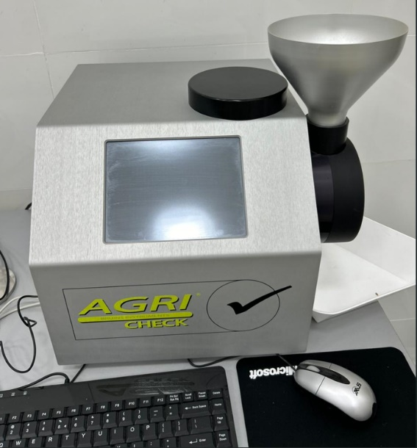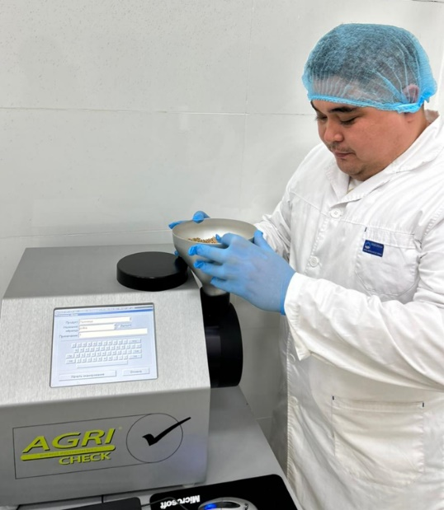

Сурет 3 - AgriCheck құрылғысы.

Шикізаттар, қамыр ұнды кондитер өндірісі үшін стандартты арнайы әдістер қолданылды. Шикізаттар яғни тұтас тартылған ұн мен белсендірілген судың әсерін бағалауға тікелей анықтауға мүмкіндік береді. Амилолитикалық белсенділігін, көмірсулардың клейстрленуі анықтау дайын өнімнің сапасына әсері зерттелді[65].
1000 дәннің массасы дәннің ірілігі мен толықтығын сипаттайтын интегралды көрсеткіш. Наз сұрыпын анықтауға бағытталды [66].
Дәннің физико-химиялық сипаттамаларына жалпыланған баға беру AgriCheck ИК анализатор көмегімен жүргізілді. [67]. Мемлекеттік стандартқа сай анализатор Наз сұрыпының седментациясы бойынша дәлдік мән берілді. Алынған декектерді салыстырмалы түрде басқа құрылығылармен зерттелді.
Стандартталған зерттеу әдістерін шетелдік нормативті құжаттармаен салыстырылып сиппаттама берілді. «Наз» сұрыпына жан жақты талдау жасалып тұтас ұнтақталған ұн өндіруге арналған шикізат ретіндегі ғылыми тұрғыдан негізделді.
Бақылау СД1, бірінші, екінші дәрежелі ұнның сапасын бағалау органолептикалық 5 балдық шкаламен, физика-химиялық атап айтқанда глютен мөлшері негізінде зерттеулер жүргізілді. Зерттеу жұмысы МЕМСТ стандартарына сәй жасалды [68].
Органолептикалық бағалау МЕМСТ 27558-87 зерттеу жасалды. Ограналептикасы олар түсі, дәмі, исі, құрылымы. Нәтежилерді кестеге тізіліп толық баға берілді. Органолептикалық көрстекіш шикізаттарға, қамырға, дайын өнімдерге жеке-жеке сараптама жүргізілді. Шикізттар олар: СД1, бірінші, екінші дәрежелі ұн, белсендірілген су. Механикалық қопсытудан шыққан қамыр, дайын өнім [69].
Ылғалдың анықтау әдісі. МЕМСТ 9404-88. Ылғалдылықты екі әдіс салысытрмалы түрде орынлдады. Біріншісі стандартты, екіншісі тезтетілген. Әдістер тек шикізат ұн түрлерн анықтауға арналған. Ылғалдылық дайын өнім шығымына тікелей әсер етеді. Эсперимент бойынша алынған ұндардың ылғалдылығы төмен болады. Физикалық күш арқылы ұнтақталғанда температурасы артын бақылау үлгісімен салыстырғанда төмен болады. Екі құрылғымен анықталды СЭШ-3М02, салыстырмалы түрде AgriCheck ИК анализатор көмегімен жүргізілді [70].
Қышқылдық МЕМСТ 27493–87 «Ұн және кебек [71]. Тұтас ұнтақаталған ұнда тағамдық талшықтардың көп болу себебінен қышқылдылығы артады. Арту барысында сақтау мерзімі азаяйды. Үш түрлі ұнда, қамырда, дайын өнімде титрлеу арқылы жүргізілді [75].
Күлділік МЕМСТ 27494–87 Ұн және кебек. Күлділікті анықтау әдісі ұнның түсін, минералды заттрадың мөлшерін бағаланды. Күлдің массалық үлесін анықтау әдістері» стандартына сәйкес муфель пешінде күйдірілді. Әдіс бойынша 500–600 °С температурада органикалық заттарды толық күйдіріп, тұрақты массалы минералдық қалдық алынады. Бақылау СД1 қарағанда, бірінші, екінші дәрежелі ұндардың минералды заттар мен тағамдық талшықтардың мөлшері жоғары, Күлділік көрстекіші аса маңызды әдістердің болды [72].
Ұнның химиялық құрамы мен тағамдық құндылығына AgriCheck ИК пайдаланылды. Құрылығы тұтас ұнтақталаған ұнның ақуыз, ылғал және ұнның седментациясы мөлшерін анықтады [73].
Дайын өнімдердің физика-химиялық көрсеткіштері Қазақстан Республикасының аумағында қолданыстағы мемлекетаралық стандарттардың (МЕСТ) талаптарына сәйкес анықталды [74].
Ақуыздың массалық үлесі МЕСТ 10846–91 «Астықты қайта өңдеу өнімдері. Аққуыз ең маңызды көрсеткіштерінің бірі, тұтас ұнтақталаған ұнда тұтас тартылғандықтан аққуыздар құрылым өзгереді.
Ақуызды анықтау әдісі стандартына сәйкес Кьельдаль әдісімен анықталды [77].
Дайын өнім құрамындаға май мөлшері МЕСТ 5666–85 «Нан және нан-тоқаш өнімдері. Майдың массалық үлесін анықтау әдісі» стандартына сәйкес экстракциялық-гравиметриялық әдіс арқылы жүргізіледі. Ұнды кондитер өнімдерінде май мөлшері көп болғандықтан диссертациялық жұмыста қарастырылады.
Липидтердің мөлшері өнімнің энергетикалық құндылығы, органолептикалық көрсеткіштері, текстурасының қалыптасуына әсер етуі зерттеледі [78].
Көмірсулар кекс өнімінде маңызды көрстекіштерінің бірі. Көмірсулардың массалық үлесі есептік әдіспен анықталды. 100 %-дан ылғалдылықты, ақуыз, май, минералды заттрадың көрсеткіштерінің қосындысы теңестіріледі [79].
Дайын өнімдердің технологиялық сапа көрсеткіштері МЕСТ 5667–65 «Нан және нан-тоқаш өнімдері. Эксперимент жүргізу барысында қабылдау ережелерін, үлгі алу әдістері МЕСТ 5667–65 талаптарына сай жүргізілді [80].
Экперименттік өнімдердің көлемі үлгінің тарыны ығыстыру арқылы анықталды. Деректер негізінде меншікті көлем өнім көлемінің оның массасына қатынасы ретінде есептелді. Кекс өнімдерін дұрыс бағалауда қолданылатын әдіс. Химиялық қопсытқыштарсыз дайындалған кекс өнімдерінің көлемі міндетті түрде зерттелуі тиіс, ол сапалық көрсеткіштің белгісі [81].
Су сіңіру МЕСТ 10114–80 «Нан-тоқаш өнімдері. Сіңіргіштікті анықтау. Су сіңіру қасиеттері миксолаб 2 кұрылығысымен зерттеледі. Су сіңіру қабілеті тұтас ұнтақталаған ұн өндіріуде сапасына тікелей әсер етеді. Су сіңіру қасиеті стандартты 55-60 пайыз болса, тұтас ұнда 90 пайызға дейін жетуі мүмкін. Тарту барысында температура көбейіп пайыздық үстемені арттырады [82].
МЕСТ жүйесімен стандартталған талдау әдістерін қолдану алынған нәтижелердің өзара салыстыруға болады. Әзірленген өнімдердің сапасын объективті бағалауға заманауи талаптарына сәйкестігін анықтауға мүмкіндік береді.
«Наз» сұрыпының ұнын микроструктура деңгейінде зерттемей, дисперстіліктің технологиялық маңызын толық бағалау мүмкін емес. Сондықтан сканерлеуші электрондық микроскопия (СЭМ) әдісі әртүрлі дисперстілік дәрежесіндегі - ұсақ дисперсті, I және II дәрежелі ұсақ дисперсті - ұнның микроструктурасын зерттеу үшін таңдалды. Зерттеудің мақсаты нақты: ұнтақталу дәрежесінің бөлшектер морфологиясына, беткі құрылым ерекшеліктеріне және ұнды кондитер өнімдерін дайындау барысындағы су сіңіру қасиеттеріне ықтимал әсерін анықтау.
Зерттеулер жоғары айқындықтағы кескіндер алуға мүмкіндік беретін екісәулелі сканерлеуші электрондық микроскопта - Quanta 3D 200i - жүргізілді. Аппараттың мүмкіндіктері крахмал түйіршіктерінің өлшемі мен пішінін, ақуыз-желімшелік матрицаның күйін, бөлшектердің агломерация дәрежесін және дисперстілік деңгейіне байланысты құрылымдық айырмашылықтарды визуализациялауға жеткілікті болды [83].
СЭМ принципі фокусталған электрон шоғының зерттелетін материал бетімен өзара әрекеттесуіне негізделген. Осы процесте төмен энергиялы екінші реттік электрондар түзіліп, SE-детектормен тіркеледі. Тіркелетін сигналдың қарқындылығы үлгінің беткі топографиясына және физика-химиялық қасиеттеріне тәуелді - осының арқасында бөлшектер морфологиясының ақпараттық кескіндерін алуға және сапалық талдау жүргізуге мүмкіндік туады [84].
Үлгілерді дайындау электрондық микроскопия талаптарына қатаң сәйкес жүргізілді. Ұнның ұнтақ тәрізді үлгілері алюминийлі заттық үстелшелерге екіжақты көміртекті өткізгіш таспа көмегімен бекітілді - бөлшектердің сенімді фиксациясы қамтамасыз етіліп, электростатикалық зарядтың жиналу ықтималдығы барынша төмендетілді. Зерттеулер жоғары вакуум режимінде, 10⁻³ Па-дан аспайтын қысымда жүргізілді: бұл электрондардың шашырауын азайтып, кескін контрастылығын арттырды.
- Микроскопиялық зерттеу параметрлері:
- үдеткіш кернеу - 20 кэВ;
- жұмыс қашықтығы - шамамен 10 мм;
- үлкейту диапазоны - ×250-ден ×5000-ға дейін [85].
Электрондық микрофотосуреттер «Наз» сұрыпы ұнының бөлшектер морфологиясын - геометриялық өлшемдерін, пішінін, беткі күйін және бөлшекаралық өзара әрекеттесу сипатын - бір мезгілде бағалауға мүмкіндік берді. Талдау нәтижесі күтілгендей: бөлшек өлшемі кішірейген сайын меншікті беткі аудан артады. Бұл су молекулаларымен өзара әрекеттесуді күшейтіп, ұнның гидратациялық қасиеттеріне және қамыр жүйелерінің реологиялық сипаттамаларына оң әсер етуі мүмкін - дегенмен нақты дисперстілік шегін анықтау жеке зерттеуді қажет етеді [86].
СЭМ әдісін қолдану аясында әртүрлі дисперстілік дәрежесіндегі ұнның микроструктуралық ұйымдасуы туралы сенімді деректер алынды. Алынған мәліметтер ұнтақтау параметрлерін өзгерту арқылы шикізаттың технологиялық қасиеттерін бағытталған түрде реттеу мүмкіндігін ғылыми тұрғыдан негіздеуге жағдай жасады [87].

2.4 Реологиялық зерттеу әдістері
2.4.1 Реологиялық қасиеттерін Mixolab 2 құрылығысы бойынша анықтау
Қамыр жүйелерінің реологиялық сипаттамалары Mixolab 2 анализаторында анықталды. Құрылығы илеу қарқындылығы, 90 С ға дейін қыздыру, салқындату барысында өнімнің айналдыру моментімен көрсеткішті арқылы анықтайды. Нәтижие бойнынша ұнның глютен индексі, амилазасы 45 минутта баға беруге болады [88]. Анықтайтын үлгілерді ICC №173 / ГОСТ Р стандарты бойнынша жүргізілді.

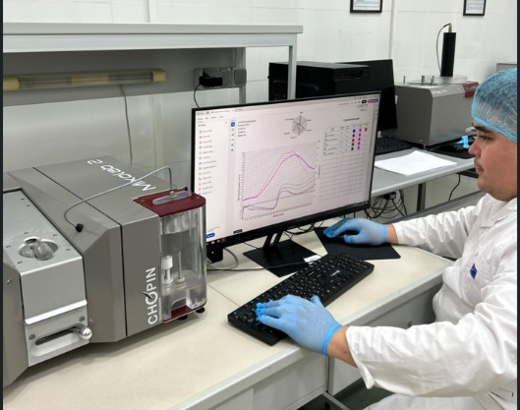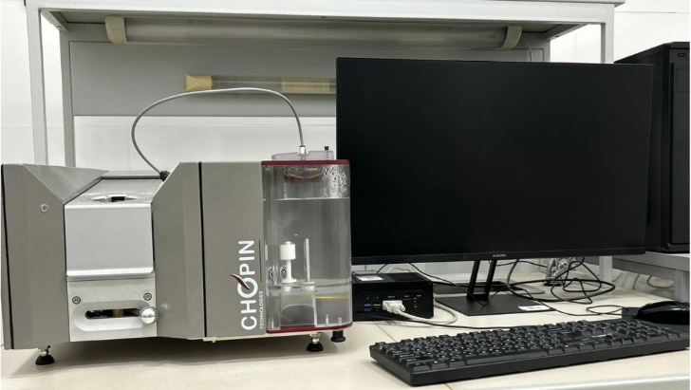
Сурет 4 - Mixolab 2 құрылғысы

Миксограмма шикізаттан дайын өнімге дейін бес аймақ бойынша зерттейді. Әрбір аймақ технологиялық процесті тіркейді.
C1 - илеу консистенциясы. Қамырдың қалыптасуын, су сіңіру қабілеті, илеу көрсеткіштерін бағалайды.
C2 - қыздыру кезіндегі көрстекіш, ақуыздың термомеханикалық әлсіреуін, глютен индксін төзімділігін бағалайды.
C3 - клейстерлену. Көмірсу сапасын құрылымның қалыптасуына сандық түрдегі көрсеткіш. Көмірсу индексі жоғары болса, крахмалдың сапасы соғұрлым мықты болады. Тұтас ұнтақталған ұнда өнімнің тағамдық талшық бар болғандықтан өзгеруі мүмкін.
C4 - амилолитикалық сұйылу кезеңі. Клейстердің сұйылу қарқындылығын және жанама түрде амилолитикалық кешеннің белсенділігін бейнелейді. C3 мен C4 арасындағы айырым неғұрлым үлкен болса, ферментативтік деградация қаупі соғұрлым жоғары.
C5 - салқындату және ретроградация кезеңі. Крахмалдың ретроградацияға бейімділігін сипаттайды; нанның қату, яғни ескіру үдерістерімен тікелей байланысты [89]. Бұл нүктенің мәні сақтау мерзімін болжауда практикалық маңызға ие.

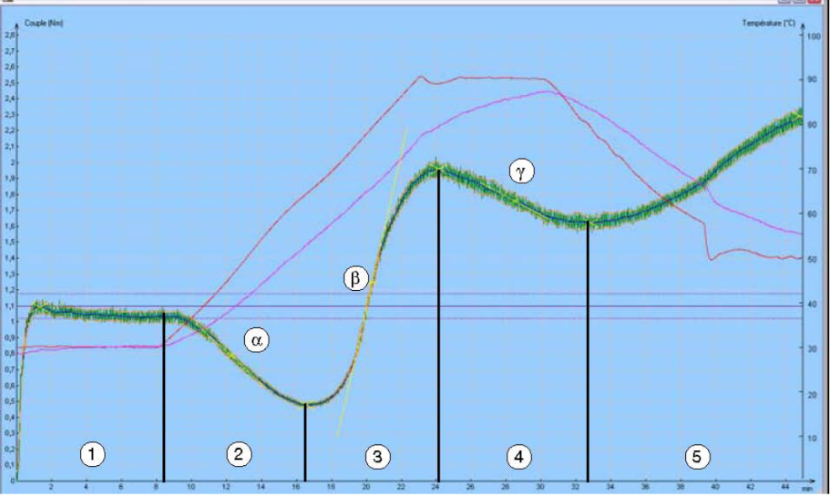
Сурет 5 – Mixolab 2 құрылымы

2.4.2 Қамырдың реологиялық қасиеттерін AlveoLab бойынша анықтау (P–L–P/L–W сызбасы)
Қамырдың деформациялық сипаттамаларын анықтау үшін альвеография әдісіне негізделген AlveoLab (CHOPIN альвеографы) құрылғысы қолданылды. Жұмыс принципі қарапайым, бірақ технологиялық маңызы зор: жұқа қамыр қабықшасы көпіршік жарылғанға дейін үрленеді. Осы процесте ашыту және жетілдіру жағдайларындағы газды ұстап тұру мен созылу үдерістері физикалық тұрғыдан модельденеді - нан пісіру әлеуетін объективті бағалауға осылай қол жеткізіледі [90].
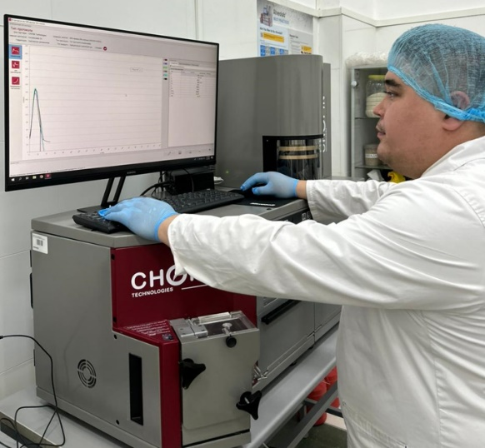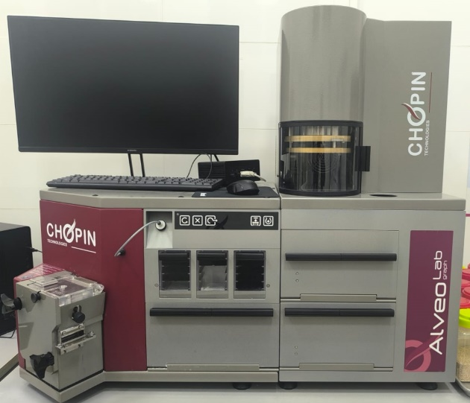
Сурет 6– Alveolab құрылымы

Сынақтар ГОСТ Р 51415-99 және сәйкес халықаралық стандарттар талаптарына сәйкес орындалды. AlveoLab халықаралық деңгейде мойындалған референттік әдістер қатарына жатады, нәтижелердің салыстырмалылығы осымен қамтамасыз етіледі [91].
Құрылғы төрт негізгі көрсеткішпен нәтежие шығарады: P - серпімділік,
L - созылғыштық, P/L - серпімділік пен созылғыштық арасындағы, W – ұнның күшін бағалау.
Көрсеткіштердің жиынтығы қамырдың реологиялық сапасын өлшем бірілігі арқылы көрсетіп береді. Тұтас ұнтақталған ұнды анықтау барысында ерекше маңыздысы, тағамдық талшықтың P/L тепе-теңдігі өзеруі мүмкін. Алвеолаб құрылығысымен анықтау барысныда тұтас ұнтақталған ұнның су сіңіру қабілеті жоғары болғандықтан су мөлшері 15 пайызға артық мөлшерленеді. Созылғыштық қасиеттері лабораториялық ұнға қарағанда әлде қайда төмен. Сол себебті механикалық қопысту арқылы қамыр иленеді. Қысым беру арқылы көбіктендіреді.

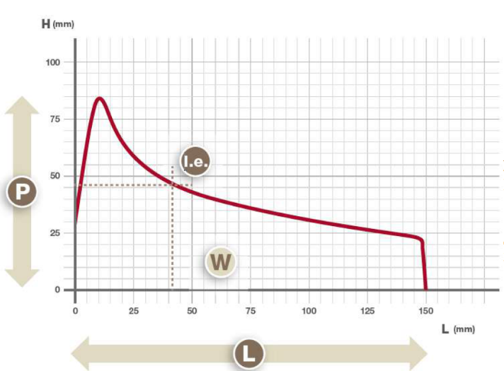
Сурет 7 – AlveoLab көрсеткіштері

2.4.3 Қамыр мен ұнды кондитер өнімдерінің құрылымдық-механикалық қасиеттері
Қамырдың және ұнды кондитер өнімдерінің құрылымдық-механикалық сипаттамалары зертханалық СТ-2 құрылымөлшегішін қолдану арқылы текстуралық талдау әдісімен анықталды. Құрылғы бақыланатын деформациялық әсер жағдайында тағамдық дисперсті жүйелердің механикалық өзгерістері туралы қайталанымды сандық деректер алуға мүмкіндік береді [92].
Структрометр СТ-2 құрылғысымен жұмыс істеу принципі өнімнің механикалық деформациясында берілетін кедергі күші. Тензодатчик берілген жылдамдықпен қозғалады, қозғалыс барысында текстурограмма түрінде тіркейді. Текстурограмма зерттелетін өнімнің сапасын бағалайды [93].

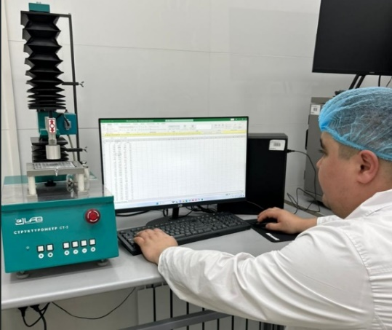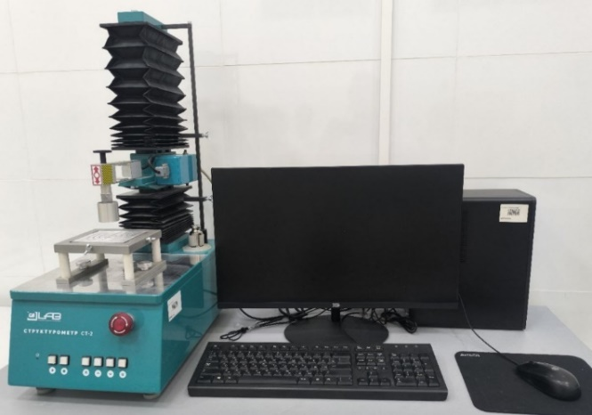
Сурет 8 - Структрометр СТ-2 құрылғысы

СТ-2 құрылығсымен анықтайтын көрсеткіштер:
- Жалпы деформация өгеріуі – серпімділік, пластикалық көрсеткіштерің қосындысы
- Серпімділік деформация – күш салмағы азайғанан кейін өнімнің пішінін қайтып қалпына келуі;
- Пластикалық деформация - икемдлілік көрсеткіші; өнімнің икемділігік тұтастығын анықтайды;
пластикалылық беріктік – салмақ түсу барысында үлгінің сынғыштығын, төзімділігін сипаттайтын көрсеткіш;
- когезия – зеттелетін өнімнің кекуекті тұтастығын көрстеді.
- қамыр жүйелерін талдау;
- желімшенің даму деңгейі;
механикалық тұрақтылығы өңдеу кезінде күшке қарсы тұру қабілетін бағалауға мүмкіндік береді.
Дайын өнімдерді зерттеу структурометр СТ-2 құрылығыснда толық деформациясын, серпімділік деформациясын, созылғышытық деформациясына анықтауға болады.
Зерттеу құрылығыларының өзара байланысы үйлесімділік тудырады. Құрылымдық қасиеттерді «Структурометр СТ-2» қарасақ, илеу, пісіру,суыту көрсеткіштерін Mixolab 2 де, ал қамырдың газ түзілу, газды ұстау қабілеті Reo F4 реоферментометрінде анықталды. Үш құрылығының бір құрылымда қолдану - методологиялық таңдау, өйткені олардың деректері бір-бірін толықтырады. Зерттеу нәтижелері полба ұнының ұнтақтау дәрежесі оның пластикалылығына, серпімділігіне, су сіңіру қабілетіне, желімше беріктігіне және амилазалық белсенділігіне елеулі әсер ететінін көрсетті [94].
Текстуралық талдауды реологиялық зерттеу әдістерімен үйлестіре қолдану шикізат пен дайын өнім сапасын бағалаудың сенімділігін арттырады. Алынған нәтижелер ұнды кондитер өнімдерінің тұтынушылық қасиеттерін, олардың құрылымдық тұрақтылығын және сақтау барысындағы текстура өзгерістерін - соның ішінде ескіру, яғни қату үдерістерінің дамуын - дәлірек болжауға негіз береді [95].

2.5 Жаңа зерттеу қондығылары
Әртүрлі дисперстілік дәрежесіндегі тұтас ұнтақталған ұнды алу және оның сипаттамасы
Бидай дәнін өңдеудің дәстүрлі технологиялары, қабық пен ұрықты бөліп алу арқылы көпсатылы білікті (вальцты) тарту үдерісі, негізінен жоғары сұрыпты, белгілі бір ұнды кодитер өнімдерін дайындау қасиеттері бар ұн алуға бағытталған. Технологиялар дәннің биологиялық құнды компоненттерінің - тағамдық талшықтардың, В, Е, А дәрумендерінің, минералдық заттардың және антиоксиданттардың едәуір жоғалуымен қатар жүреді. Қосылыстар негізінен дән қабықшасы мен ұрығында шоғырланған.
Алиментарлық тәуелді аурулардың таралуы мен халық рационында микронутриенттердің тапшылығының артуы жағдайында дәннің табиғи биохимиялық әлеуетін барынша сақтауды қамтамасыз ететін өңдеу технологияларын әзірлеуге ерекше көңіл бөлінуде. Перспективалы бағыттардың бірі - дәннің барлық анатомиялық бөліктерін фракциялық бөлусіз қамтитын тұтас ұнтақталған ұн алу.
Тұтас ұнтақталған ұнның функционалдық қасиеттерін және оны ұнды кондитер өнімдері өндірісінде қолдану мүмкіндігін айқындайтын негізгі технологиялық фактор - тарту дисперстілігінің дәрежесі болып табылады. Тым ірі тарту қамыр құрылымының нашарлауына және дайын өнімнің органолептикалық көрсеткіштерінің төмендеуіне әкеледі. Ал шамадан тыс ұсақтау крахмал түйіршіктері мен ақуыз құрылымдарының зақымдануымен қатар жүруі мүмкін, бұл өз кезегінде дайын өнім сапасына теріс әсер етеді.
Осыған байланысты реттелетін дисперстілік дәрежесіндегі тұтас ұнтақталған ұн алу және ұсақтау қарқындылығының оның технологиялық және функционалдық қасиеттеріне әсерін зерттеу өзекті ғылыми міндет болып табылады [11].
Жоғарыда баяндалғандарды ескере отырып, тұтас ұнтақталған ұн дисперстілігінің оның функционалдық және технологиялық қасиеттеріне, ұнды кондитер өнімдерінің сапасына әсерін ғылыми негізде бағалау үшін әртүрлі ұсақтау тәсілдерімен алынған салыстырмалы ұн үлгілерінің жүйесін қалыптастыру қажет болды.
Эталондық нұсқа ретінде дәстүрлі білікті тарту үдерісін модельдейтін зертханалық диірменде алынған ұн пайдаланылды. Ал әртүрлі дисперстілік дәрежесіндегі тәжірибелік тұтас ұнтақталған ұн үлгілері MD-1 вибрациялық шарлы диірменін қолдану арқылы алынды .
СД-1 зертханалық диірменінде бақылау ұн үлгісін алу.
Салыстырмалы зерттеулер жүргізу мақсатында бақылау үлгісі ретінде дәнді СД-1 (CD1) зертханалық диірменінде ұсақтау арқылы алынған ұн пайдаланылды. Аталған диірмен өнеркәсіптік вальцты тартудың негізгі сатыларын модельдейді және ғылыми зерттеулерде гранулометриялық құрамы бойынша бірінші сұрыпты ұнға жақын өнім алу үшін кеңінен қолданылады.
СД-1 диірменінің жұмыс принципі дәнді алдымен кедір-бұдырлы, кейін тегіс біліктер (вальцтар) арасында кезең-кезеңімен жаншу және одан кейінгі елеу процесіне негізделген. Мұндай ұсақтау тәсілі дәннің құрылымдық элементтеріне салыстырмалы түрде жұмсақ әсер етеді, крахмал түйіршіктерінің механикалық зақымдануын барынша азайтады және ақуыз кешенінің функционалдық қасиеттерін сақтауға мүмкіндік береді [11].
СД-1 диірменінде алынған ұн нормативтік тұрғыдан бірінші сұрыпты ұн болып табылмайды. Дегенмен бөлшек өлшемі, құрылымы және реологиялық қасиеттері бойынша өнеркәсіптік өндірістегі бірінші сұрыпты ұнға жақын болды. Дисперстілігі әртүрлі дәрежесіндегі тұтас ұнтақталған ұн қасиеттерін бақылау үлгісі ретінде қолдануға болады.

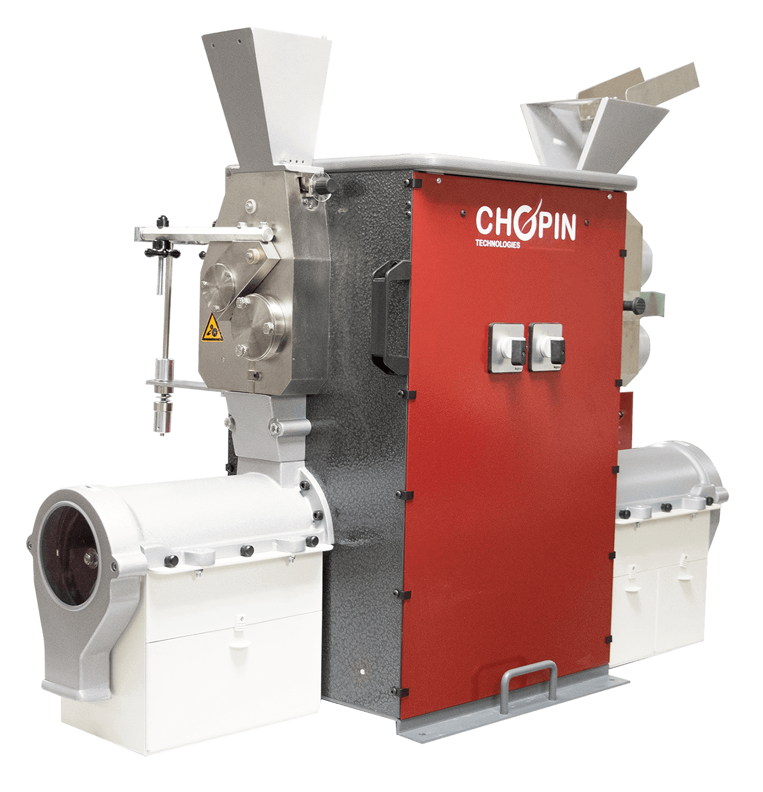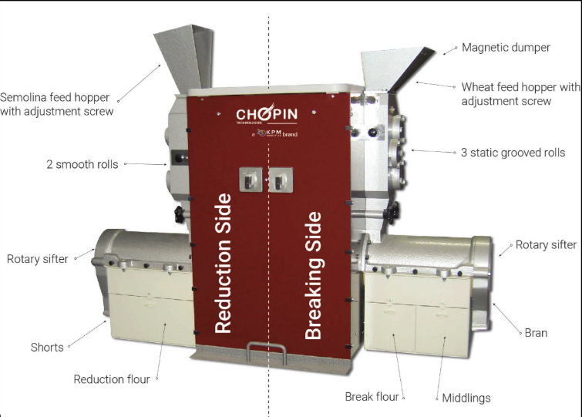
Сурет 9 – CD-1 диірмені

МД-1 шарлы диірменінің жұыс істеу ерекшеліктері.
2.5.1 МД-1 диірменіне ұн тарту әдісі.
МД-1 диірменіні ұсақтау дәрежесін қайта өңдеу ретке келтіруге болады. Құрылымдық ерекшеліктер жұмыс принципі ұсақтау режимін өзгертеді. Дисперстілік дәрежесіндегі тұтас ұнтақталған ұн алуғатаптырмайтын құрал. Гранулометриялық құрамы, функционалдық қасиеттері байланысты тұтас ұнтақталған ұннын алу.а болады. МД-1 вибрациялық шарлы диірменін қолдану арқылы жүзеге асырылды.
Диірмен конструкциясы корпусынан, ұсақтау камерасы (шардың түрлері), серпімді муфталар, электржетектен тұрады [12].
Ұсақтау камерасы аспалы жүйенің ажырамас бөлігі. Ұсақтаушы шарлармен толтырылған. Шарлар ұнға қарқынды соққылы-үйкелістік әсер етіп, ұнтақтау жиілетеді.
Жұмыс барысында дебаланс-білік центрден тепкіш күштердің әсерінен өз осінен ауытқып, аспалы жүйеге тербелмелі қозғалыс береді. Соның нәтижесінде ұсақтау камерасы күрделі вибрациялық траекториялар бойынша қозғалады. Мұндай кинематика ұсақтау үдерісінің жоғары энергиямен қанықтылығын қамтамасыз етіп, дәнді алдын ала фракцияларға бөлмей-ақ жоғары дисперстіліктегі ұн алуға мүмкіндік береді [13].
Айырмашылығы бар тәжірибелік ұн үлгілерін қалыптастыруға мүмкіндік берді - кейінгі зерттеулер үшін бұл принципті маңызға ие болды.
1-дәрежелі дисперстіліктегі тұтас ұнтақталған ұн жұмсақ бидайдың «Наз» сортының дәнін МД-1 диірменінің ұсақтау камерасы арқылы бір рет өткізу жолымен алынды. Ұсақтау дәннің қабықтары мен ұрығын бөліп алмай жүзеге асырылды, бұл толық биохимиялық құрамның сақталуын қамтамасыз етті.
Бір реттік тарту нәтижесінде гранулометриялық құрамы біркелкі емес ұн қалыптасты: оның құрамында эндоспермнің ұсақ бөлшектерімен қатар қабықтардың ірі фрагменттері де болды. Тұтас ұнтақаталаған ұнның тағамдық талшықтар, минералды заттардың жоғары заттармен қарастылыдады. Кебектік ұнтақ тұтас ұнның құрамында болғандықтан салыстырмалы түрде ірілігі бақылау үлгісіне қарағанда жоғары болады. [99].

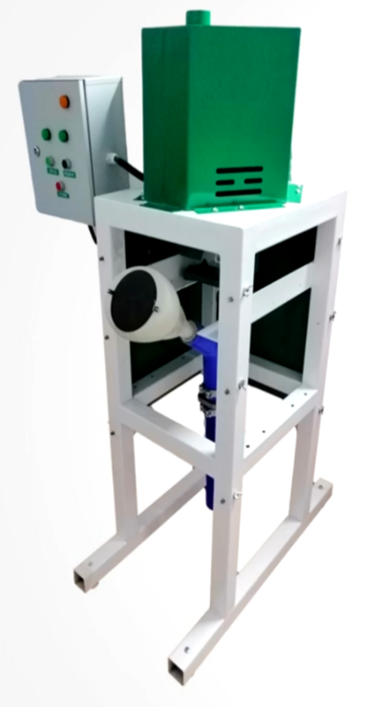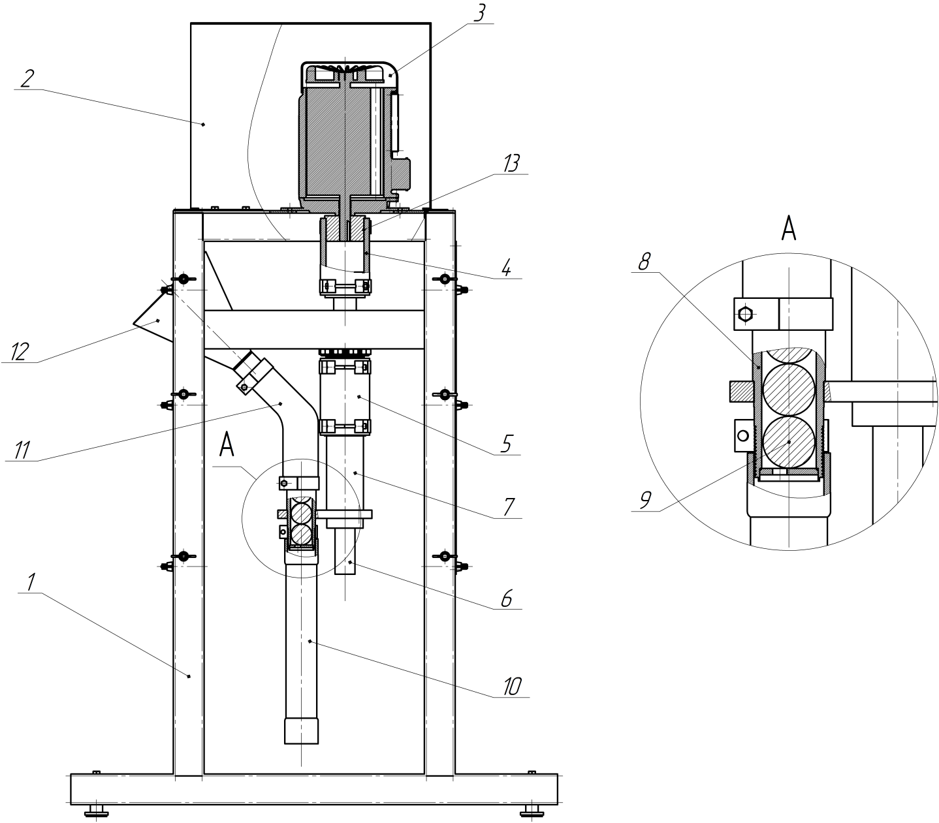
Сурет 10 - MД 1 шарлы диірмені

Тұтас ұнтақталған ұн ал үшін МД 1 шарлы диірменімен алынады.
Зеттеу жұмыстарына бірінші, екінші дәрежелі ұн алынады. Бірініші дәрежелі ұнды ұнтақату 1 рет тартылады, ал екінші дәрежелі ұ налу үшін бірінші дәрежелі ұнды қайта өңдеуден өткізеді. Қайталап тартуда ұнның темпертуралық режимін сақтаған дұрыс. Реологиялық қасиеттерін нашарлатады. Қосымша тартуда ұнның микроқұрылымы өзеріп, микрондары азяды. Тарту барысында дәннің бөлшектері біркелі қалыпқа келеді
Бірінші дәрежелі ұн бақылау үлгісі СД 1 ұнына микроқұрылымы бойыншы ұқсас келеді [99]. Қайта тарту санын арттыру арқылы тұтас ұнтақталған ұнның диспестілік реттеуге болады[100].
2.5.2 Зертаханалық кавитациялық ионозонды қондырығымен ұнды кондитер өнімдерін алу тәсілі.
Өнертабыстың техникалық нәтижелер бойынша - жеңілдету және дәлдігін арттыру, кавитацияланған қамырдың сапасын жақсартуға болады. Қамырды технологиялық процестерінде рецептура бойынша бөлу процесінің қолданылады. Ұнды кондитер өнімдерінде көбіктік құрылымды жақсартуға, энергияны өндіріс тиімділігін арттыруға бағытталған қондырғы.
Өнертабыстың техникалық проблеманы шешуге көбік құрылым жоғары өнім алуға арналған зертаханалық кавитациялық ионозонды қондырығы ұсынылды, Құрылығының бөліктері: қақпақ, илеу ыдысы, жетек механизмінен тұрады. Биіктігі ұзартылған контейнер аз көлемге қарамастан қамырды көбіктендіруге және ауамен қанықтыруға мүмкіндік береді, кавитацияланған қамыр жоғары көтеріледі және қақпақты ашқан кезде пісіру табақтарына оңай шығарылады, илеу ыдысының қақпағы герметикалық түрде бекітіледі, илеу ыдысы цилиндрдің тігінен дайын өнімді оңай алып тастау мүмкіндігімен жасалады, ал илеу ыдысының жоғарғы қақпағында озон, оң немесе теріс полярлық иондар, компрессормен контейнерге айдалатын ионозон қоспасы бар.
Кавитация немесе жарылыс кавитациясы, ол клапанмен және клапанның күрт ашылу тұтқасымен жасалады, артық қысым сенсормен өлшенеді, ал қамыр илейтін органның айналуы жиілік түрлендіргішімен реттеледі [72].
Қамырды жеделдетіп дайындауға арналған зертханалық ионозонды кавитациялық қондырғының схемасы 11-суретте көрсетілген.
Сынақ жеделдетілген циклді қамырды дайындауға арналған және "АТУ"АҚ-да әзірленген эксперименттік ионозонды кавитациялық қондырғыны пайдалана отырып, қысыммен механикалық қопсыту арқылы алынды.
Қамыр илеу машинасының жұмыс принципі келесідей: рецепт бойынша қамырдың компоненттері тиеу тесігі арқылы мезгіл-мезгіл әсер ететін машинаның илеу корпусына түседі, оған электр қозғалтқышы жылдамдық вариаторы арқылы жұмыс істейтін илеу органы орнатылған.
Жүктеу сәтіне дейін илеу корпусы қақпақпен герметикалық түрде жабылады және қамыр илеу органының айналу жиілігі 5 с-1 болған кезде 3-5 минут иленеді. Осыдан кейін илеу камерасына 0,20, 0,40 және 0,60 МПа қысыммен ионозонды кавитациялық ауа беріледі және илеу органының айналу жиілігі 2-3, 4-5 және 7-8 с-1 шегінде 3-10 минут ішінде қамырды бұлғайды.
Бұлғау кезінде компоненттер ауамен қанығады. Жабдықтың көмегімен алынған қамыр тұрақты физика-химиялық сипаттамалары бар көбік тәрізді масса болып табылады.
Нәтижелерге қамырды илеу, қамырды берілген салмаққа бөлу және ҰКӨ пісіру процестерін қамтитын әдіске сәйкес қамырды жеделдетіп дайындау үшін зертханалық ионозонды кавитациялық қондырғыны қолдану арқылы қол жеткізіледі [101].
Қамырды 0,20–0,60 МПа қысым аралығында айналу жылдамдықтарында өңдеу режимдерінде өтеді. Қамыр тұрақты физика-химиялық қасиеттері бар ауаға қаныққан масса түрінде қалыптастырды. Нәтижелер өңдеу қысымы мен қарқындылығы қамырдың реологиясына, желімшенің дамуына тікелей әсер етеді [102].
Қондырғыны қолдану қамыр дайындау ұзақтығын қысқартуға, өндірістік циклды реттеуғе тиімді пайдалануға мүмкіндік берді. Кавитациялық өңдеу нәтижесінде алынған қамырдан дайындалған нан. ұнды кондитерлік өнімдер сапасы жақсарғанын көрстетеді.
Қондырғының негізгі элементтері:
- кавитациялық қондырғының қаңқасы;
- қамыр дайындауға арналған ыдыс;
- кавитациялық қондырғы ыдысының қақпағы;
- электржетек;
- ұн мен суды мөлшерлегіш және озонды, ауаның молекулалық немесе атомдық оттегі иондарын, ионоозон қоспасын беруге арналған патрубок;
- электр тогының жиілік түрлендіргіші бар басқару қалқаны;
- артық қысым датчигі;
- кавитатор иінтірегі;
- ауыстырмалы қамыр илеу жұмыс органы.
Зертханалық кавитациялық қондырғыны қолдану қамырдың құрылымдық-механикалық және технологиялық қасиеттерін жақсартуға, сондай-ақ ұн өнімдерінің сапасын ғылыми тұрғыдан негіздеуге мүмкіндік беретін тиімді эксперименттік әдіс ретінде расталды [103].

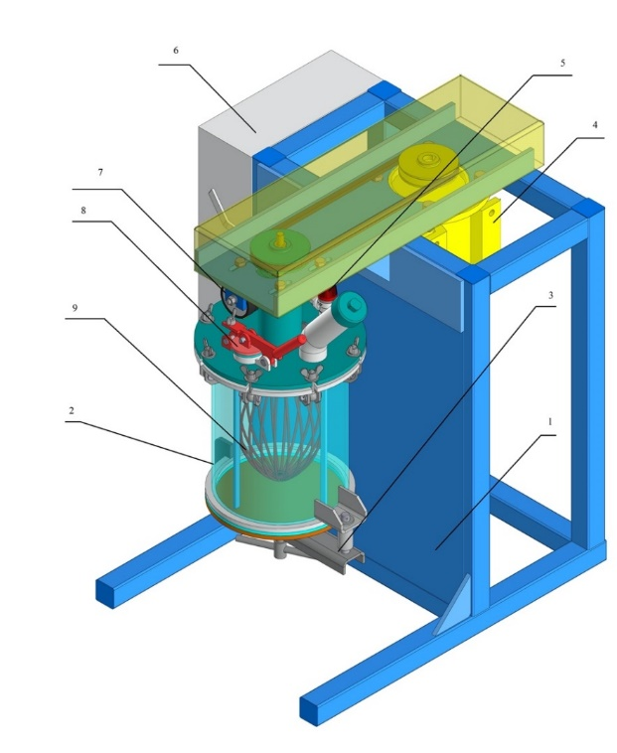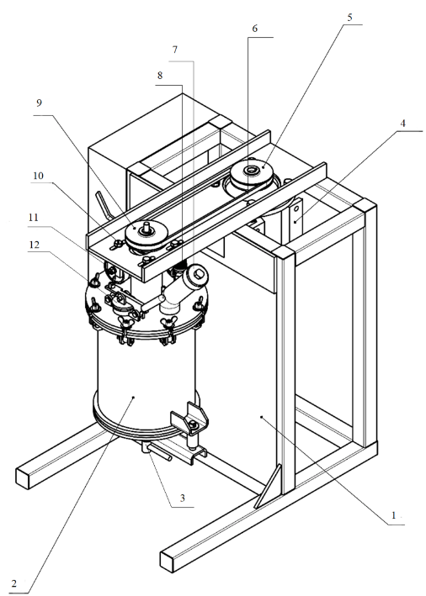
Сурет 11 – Қамырды жедел дайындауға арналған зертханалық ионоозонды кавитациялық қондырғының сызбасы:

Ұнды кондитерлік өнімдерге арналған қамыр зертханалық рецептура бойынша әртүрлі дисперстілік дәрежесіндегі тұтас тартылған ұнды және белсендірілген суды пайдалану арқылы дайындалды: сүзгіден өткізілген су - бақылау үлгісі ретінде; озондалған және ионоозондалған - тәжірибелік нұсқалар. Технологияның басты ерекшелігі химиялық қопсытқыштарды қолдануды толықтай алып тастау болды. Газ фазасы мен кеуекті құрылым механикалық аэрация - көпірту - және қамырды қарқынды өңдеу арқылы қалыптастырылды [104].
Процестің қайталанымдылығын және нәтижелердің өзара салыстырмалылығын қамтамасыз ету мақсатында параметрлері реттелетін зертханалық қамыр илегіш аппарат қолданылды: жұмыс органының айналу жылдамдығы, өңдеу ұзақтығы, араластыру режимдері - осы үш параметр бақылауда ұсталды. Көпірту кезеңінде ауа фазасы түзіліп, тұрақтандырылды - өнімге қажетті көлем мен ұсақ кеуекті құрылымды қалыптастыру осы кезеңде жүреді; бұл қасиеттер көпіртілген жартылай фабрикаттарға, соның ішінде көпіртілген кекс қамырына тән.
Көпірту тиімділігі үш көрсеткіш тобы бойынша бағаланды:
- қамырдың тығыздығының / көлемдік массасының өзгеруі;
- құрылымдық-механикалық сипаттамалар (текстурометрия / құрылымдық талдау);
- қамырдың пішін тұрақтылығы және дайын өнімдердің кеуекті құрылымының сапасы [2].
Әдістемелік тәсіл химиялық қопсытқыштарсыз өнімді, ұн дисперстілігі мен белсендірілген судың түрін көбікті құрылым тұрақтылығына әсерін бағалауға мүмкіндік берді [105].

2.6 Белсендірілген суларды алу әдістері.
Атмосфералық ауа компрессор арқылы сығылып, оттегі концентраторына жіберілді, онда синтетикалық цеолитпен толтырылған адсорбердің көмегімен азот пен су буы бөлініп алынды [14].
Алынған оттегі кварц диэлектригі бар жоғары кернеулі электродтармен жабдықталған озон генераторына бағытталды. Импульстік тосқауылдық разряд әсерінен молекулалық оттегінің бір бөлігі диссоциацияланып, атомдық оттегі түзілді; ол O₂ молекулаларымен әрекеттесіп, озонды (O₃) қалыптастырды [97].
Озон концентрациясы жоғары кернеулі импульстар жиілігін және разряд қуатын өзгерту арқылы реттелді. Кейін озон-оттекті қоспа қажетті концентрацияға жеткенге дейін суға енгізілді [15].
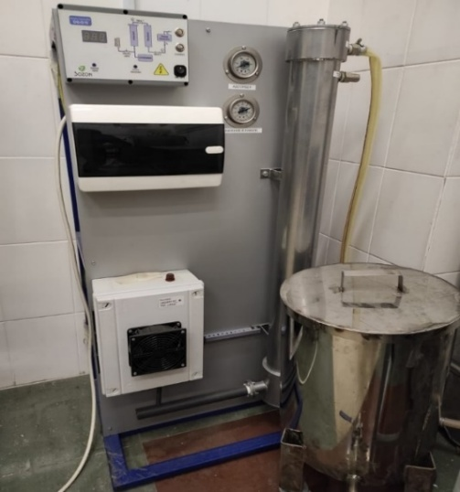

Сурет 12 – Заманауи озонатор және су тазарту жабдығы

Озондалған суды қолданудың эксперименттік әдісі
Эксперимент натрий мөлшері төмендетілген кекстер өндірісінің әртүрлі кезеңдерінде озондалған суды қолдануды қарастырды - қамыр дайындау барысында және технологиялық жабдықтарды санитарлық өңдеу кезінде.
Бақылау үлгілері (кәдімгі суды қолдану арқылы) және рецептурасына әртүрлі концентрациядағы озондалған су енгізілген тәжірибелік үлгілер қалыптастырылды.
Эксперимент барысында келесі параметрлер бақылауға алынды:
– еріген озон концентрациясы;
– өңдеу ұзақтығы;
– ортаның температурасы мен ылғалдылығы;
– тұз және натрий құрамды компоненттердің мөлшері;
– дайын өнімдердің сапа көрсеткіштері [16].
Ионоозонды су алу әдістері
Ионаторлық және озонаторлық қондырғылар металының зиянды қоспалары мен жану өнімдері экологиялық жағынан үйлесімсіз және бүкіл тірі организмдер үшін қауіпті, сондықтан мұндай озонаторлық және ионаторлық қондырғылар қолдануға жатпайды.
Электрлік зарядталған бөлшектерді - озон, оттегінің атомдық немесе молекулалық иондарын, сондай-ақ олардың зиянды қоспаларсыз қоспаларын синтездейтін электрофизикалық қондырғының тәжрибелік үлгісін жасау.
Ионоозонаторлық қондырғы (13-сурет) тамақ және өңдеу өнеркәсібіне, микробиологиялық өнеркәсіпке, АӨК, коммуналдық қызметтерге, денсаулық сақтау, медицина, фармация, қоршаған ортаның экологиясына, адам экологиясына, сондай-ақ, халық және өнеркәсіптік шаруашылықтың басқа да салаларына қажет, себебі электрлі зарядталған бөлшектер зиянды заттарсыз жинақталмай синтезделеді [17].
Ионоозон технологиясы ауа құрылымын өзертпей су өңдеуде қолдылады. Ионозонаторлық қондырғының жүрегі ионозонды қоспаның генераторларының блогы. Озон генераторлары және өңделетін өнімнің санына, сапасына және тотығу қабілетіне байланысты орындалатын оң немесе теріс полярлы иондардың генераторы. Сондықтан ионозондалған қондырғыны құруда өнімді табысты өңдеу үшін қандай концентрация, озон мен иондардың қанша саны қажет екенін алдын-ала анықтау қажет [18].
Сұйықтықтарды өңдеу кезінде сұйықтықтың озон немесе иондардың генераторларға түспеуі үшін кері клапан қажет, бұл жағдайда түзетілмейтін қысқа ұйықталу болуы мүмкін.
Ионоозонатордың құрылымы басқару панеліне қол жетімді және қауіпті боламауы керек.
Ионоозонаторлық қондырғысының қозғалысы қиын болмауы керек және тоқ өткізгіш сымдар мен элементтерге қолжетімді болмауы керек.
Барлық тоқ өткізгіш сымдар мен құрылғылар оқшауланған және қауіпсіздік жүйелері мен жабдықталған болуы керек.

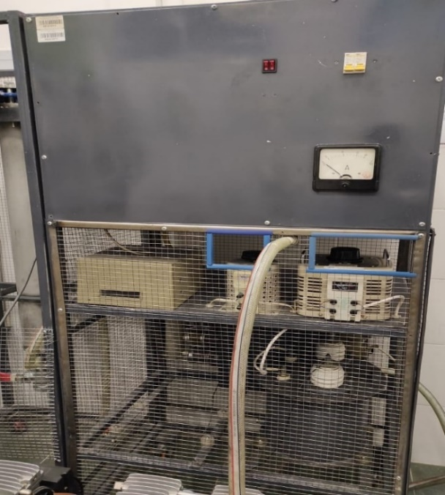
Сурет 13 - Әмбебап озон, ионозон шығару жабдығы

Озон - жоғары реакциялық қабілеті, өзіне тән иісі бар оттегінің жоғары белсенді элемент. Қасиеттері бойынша тағам өндірісі технологиясында кеңінен қолдануға негіз болып табылады.
Озонның түзілу бастапқы процестері оттегі бар ортаға берілетін энергия мөлшеріне тікелей тәуелді [111].
Бос электрондар оттегі молекулаларымен ұсталып, оң және теріс иондар қалыптасады.
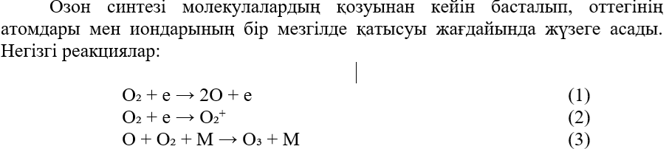

Мұндағы: M - артық энергияны әкететін үшінші бөлшек, оттегі азот молекуласы.
Атомдық оттегінің қатысуынсыз оттегі иондары түзілген жағдайда озонның шығымы байқалмайды. Соққылы иондау оның тиімді синтезін қамтамасыз етеді.
Ионоозон генерациясы процесі оттегінің оң және теріс иондарының бір мезгілде түзілуімен қатар жүреді. Концентрациясын көбейту кезінде жарылыс қаупін тудыруы мүмкін. Бірақ озон мөлшері 10 %-ға дейін қолданаған жағдайда жарылыстық орын алмайды [112]. Техника кауіпсіздігін ұстаған дұрыс.
Озонның тұрақтылығы температуралық режимі сақталуына ықпал етеді, Егер тез қыздырып немесе күрт салқындатса жарылысқа апаруы мүмкін.
Осыларды ескере отырып энергетикалық және термодинамикалық параметрлерін бақылау ионоозонды қауіпсіз синтездеудің негізгі факторы бола алады. Ион-оозон алудың технологиялық жолдары.
Ионоозон алудың жалпыланған әдістемесі. Теориялық және эксперименттік деректерді талдау негізінде ионоозон алу процесі келесі дәйекті сатыларды қамтиды [114]
газ ортасын дайындау - құрамында оттегі бар ауаны электр разряды аймағына беру;
оттегі молекулаларын энергетикалық қоздыру және бос электрондардың түзілуі; оттегінің иондалуы, оң және теріс иондардың қалыптасуымен қатар жүруі;
оттегі молекулаларының диссоциациясы және атомдық оттегінің түзілуі;
атомдық және молекулалық оттегінің өзара әрекеттесуі нәтижесінде озонның синтезі; кейіннен суды, астықты және тағамдық шикізатты өңдеу процестерінде қолданылатын ионды-озонды қоспаның қалыптасуы.
Печенье, бисквит, вафли, кекстер сияқты ұнды кондитер өнімдерін өндіру процесінде ионоозондалған суды қолдануға негізделген технологиялық шешімдер әзірленді. Судағы озонның 2 мг/л және оттегі иондарының 1000 бірлік/м³ мөлшеріндегі үйлесімі оңтайлы режим ретінде айқындалған [115]. Бұл шектен асқан жағдайда сенсорлық қасиеттерге теріс әсер ету мүмкіндігін жоққа шығаруға болмайды - бұл тұс өндірістік жағдайда бақылауды қажет етеді.
Суды озонмен қанықтыру оның тұтқырлығын, беттік керілуін және тығыздығын төмендетеді.
Нәтижесінде қамыр шикізаттарының - ұн, қант, май, жұмыртқа өнімдерінің біркелкі араласуы қамтамасыз етеді. Ылғалдылықтың толық таралуы құрылымдық-механикалық қасиеттерінің жақсаруы байқалады.
Ионоозон алу - құрамында оттегі бар ортаға энергетикалық әсер етуге негізделген әдіс. Жоғары белсенді ионозонды қоспа алынып, ұнды кондитерлік өндірісте реологиясын жақсартуға қолданылады [116].
Ионоозондалған суды пайдалану микробиологиялық қауіпсіздікті күшейтуге ықпал жасайды. Реологялық көрсеткіштерін жақсартады. Дайын өнімнің көлемін, органалептикалық көрсеткіштерін жақсартуға мүмкіндік береді.
Ұнды кондитер өнімдері өндірісінде белсендірілген суды пайдалану негізгі перспектива ретінде қарастырады. Белсендірілген судың экологиялық қауіпсіздігі, кең ауқымды қолдану мүмкіндігін ескере отырып зерттеу жұмыстарына жаңа бағыт береді.

2.7 Зерттеудің математикалық әдістері
Тәжірибелік зерттеулерді жүргізу барысында 2.6-бөлімде сипаттағандай математикалық модельде айқын көрсетіледі.
Сандық факторлар арасындағы байланысты дәлелдеу мүмкін емес. Осы себепті қарапайым логикаға математикалық өңдеудің міндетті бөлігіне айналдырады.
Ұнды кондитер өнімдерінің сапасына әртүрлі айнымалылардың әсерін сандық тұрғыдан бағалауға мүмкіндік беру.
Математикалық өңдеу алдында статистикалық талдау жүргізіледі. Зеттелген көрсеткіштерді жиналған деректерді өңдеу үшін статистикалық талдау әдістері пайдаланады. Нәтижеле бойынша ұн бөлшектерінің дисперстілігі, белсендірілген судың түрі сияқты режимдер, ұнды кондитер өнімдерінің сапа көрсеткіштері арасындағы өзара байланыстар мен үрдістерді анықтайды [117].
Зерттеулер нәтижиесі негізінде ұнды кондитер өнімдерінің сапасын болжауға арналған математикалық модельдер әзірленді.
Эксперименттік зерттеулердің нәтижелерін өңдеу әдістемесі. Тәжірибелер санын азайту жекелеген факторларының зерттелетін сапа көрсеткіштеріне әсерін сенімді бағалау үшін эксперименттерді көп факторлы жоспарлау әдістері қолданылды.
Деректерді өңдеу және барлық қажетті есептеулер т. ғ.д., проф. Станкевич Г. Н. Одесса ұлттық азық-түлік технологиялары академиясы әзірлеген алгоритм мен PLAN сериялық регрессиялық талдау бағдарламасын қолдана отырып жүргізілді.
Модельдер өндірістік процесті оңтайландыру мақсатында қолданылды. Химиялық қопсытқыштарсыз жоғары сапалы өнім алуға мүмкіндік беретін үйлесімділігі айқындалды.
Модельдердің болжамдық дәлдігі практикалық қолдану үшін жеткілікті.,һ Нақты өндірістік жағдайларда бөлек бағалауды қажет етеді [116].
Эксперименттік деректерді өңдеу математикалық статистика, экспериментті регрессиялық талдау әдістерін қолдану арқылы есептеледі.
Регрессия коэффициенттерінің статистикасының аналитикалық үш негізі болады. Модельдің сәйкестігі, факторлар әсерін талдау.
Тәжрибелік зерттеулердің деректері негізінде ұн дисперстілігі, механикалық өңдеу режимдері, белсендірілген сулардың қамыр мен дайын өнім сапасына әсерін сипаттайтын регрессиялық модельдер құрылды [118]. Модельдер факторлардың біркелкі әсерін, олардың өзара әрекеттесу эффектілерін ескереді. Деректер нәтижелердің маңызыдылғы үшін маңыздылығы үшін қажет. Ықтималдылығы көрстекіштерді жоспарлау,зерттеу алдын ала дайындалаған эксперименттер негізінде жүзеге асырылады.
Зерттелетін нысандар бойынша негізігі режимдерді көрсетіледі. Факторлармен байланыстыратын математикалық модельдер құрылады.
Оңтайландыру критерийлерін дұрыс таңдау аса маңызыд көрстекішке жатпайды, бірақ кейбір декетердың дұрыс жопарлану болуы мүмкін. Критерийлерді таңдау зерттеу нысанының нақты көрсеткіштеріне ғылыми тұжырымына байланысты анықталады [119].
Көп факторлық эксперимент қарастырылатын факторлар мен статистикалық талдау әдістерімен бағаланатын эксперимент.
Әдіс факторлардың өзара әрекеттесу эффектілерін толық анықталады.
Деректер таңдалғаннан кейін барлық мәніне әсер ететін барлық факторлар режимнің тұрақтылығы белгіленеді.
Эксперимент барысында алынған факторлар кодтауға ұшырайды. Факторларды кодтау кезінде факторлық кеңістікті сызықтық түрлендіру координаталар басын эксперимент орталығына ауыстыру және осьтер бойынша масштабты факторлардың варьирлеу бірліктерімен таңдау арқылы жүзеге асырылады [113].
X_{i} =X_{i} - X_{i}⁰ : ε_{i} (4)

X_{i} -фактордың табиғи мәні (тиісті өлшем бірліктеріндегі нақты мәні);
X_{i}⁰– фактордың нөлдік деңгейдегі табиғи мәні;
ε_{i} – фактордың варьирлеу интервалының табиғи мәні, ол келесі формула бойынша анықталады:

ε_{i}=X_{i}^{В} - X_{i}^{Н}: 2 (5)
Мұндағы:
X_{i}^{В} - жоғарғы деңгейдегі факторлардың натурал мәні;
X_{i}^{Н} - төменгі деңгейдегі факторлардың натурал мәні.
Жоспарлау матрицасындағы факторларды екі деңгейде түрлендіру былай белгіленді: жоғарғы деңгей (+), төменгі деңгей (-).
Озондық өңдеуді қолдана отырып жүргізілген эксперименттік зерттеулер толық факторлық эксперимент әдістемесіне сәйкес орындалды. Ұнды кондитер өнімдері үшін қарастырылған төрт фактордың варьирлеу деңгейлері мен интервалдары 3-кестеде көрсетілген.

Кесте 1 - Ұнды кондитер өнімдері үшін факторлар
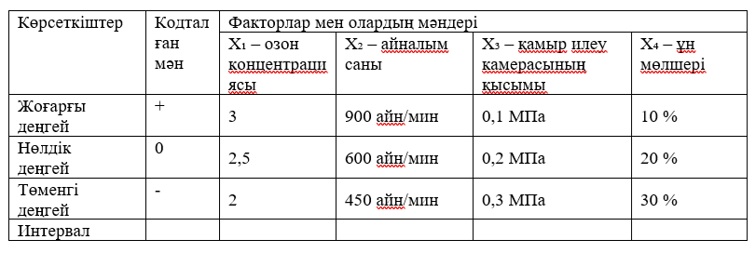
X₁ - озон концентрациясы
X₂ - айналым саны (минутына айналым саны)
X₃ - қамыр илеу камерасындағы қысым
X₄ - ұн мөлшер

Матрицаның бірінші бағанында тәжірибе нөмірі көрсетілген, олардың саны N=2k шартымен анықталады. Екінші бағанда жалған айнымалылардың (х0) кодталған мәндері келтірілген, олардың регрессия теңдеуіндегі бағасы бос мүшенің (b₀) мәнін анықтайды. Келесі бағандарда кодталған түрде құрастырылған төрт факторлы тәжірибелердің барлық теңдеулері берілген [114].
Толық факторлық эксперимент нәтижесінде регрессия теңдеуінің коэффициенттері, соның ішінде бос орын және факторлардың сызықтық әсерлерін, барлық ретті өзара әсерлерін сипаттайтын коэффициенттер анықталды.
Әзірленген жоспар бойынша жүргізілген толық факторлық эксперименттен кейін жекелеген факторлардың ұнды кондитер өнімдеріне әсері айқындалды.
Нәтижелер негізінде ұнды кондитер өнімдері үшін «Наз» сұрыпты ұсақдисперсті тұтас тартылған бидай ұнынан озондалған суды пайдалану арқылы дайындалған кекстердің физика-химиялық және органолептикалық сапа көрсеткіштерінің өзгерісін сипаттайтын регрессиялық математикалық модельдер құрылды.
Екі фактордың өзара әсері ұғымы олардың біреуінің оңтайландыру параметрлеріне ықпалы екіншісінің деңгейіне тәуелді болуына негізделеді. Зерттеу бойынша озон концентрациясының, илеу қалақшасының айналым санының, қамыр илеу камерасындағы қысымның және жоғары сұрыпты ұн үлесінің қамыр мен дайын ұнды кондитер өнімдерінің сапа көрсеткіштеріне бірлескен әсері ескерілді [116].
Эксперименттер санын қысқарту және озондық өңдеудің, илеудің технологиялық режимдерінің және рецептуралық факторлардың ұнды кондитер өнімдерінің қасиеттеріне әсерін дәлірек бағалау мақсатында көпфакторлы эксперимент жоспары қолданылды [115]. Белгіленген варьирлеу интервалдары мен факторлар деңгейлері негізінде толық факторлық эксперимент жоспары әзірленді. Соған сәйкес озондалған суды пайдалана отырып, ұсақдисперсті тұтас тартылған бидай ұнынан 16 кекс үлгісі дайындалды (5-кесте).

Кесте 2 – 2³және 2⁴ толық факторлы тәжірибелердің жоспары
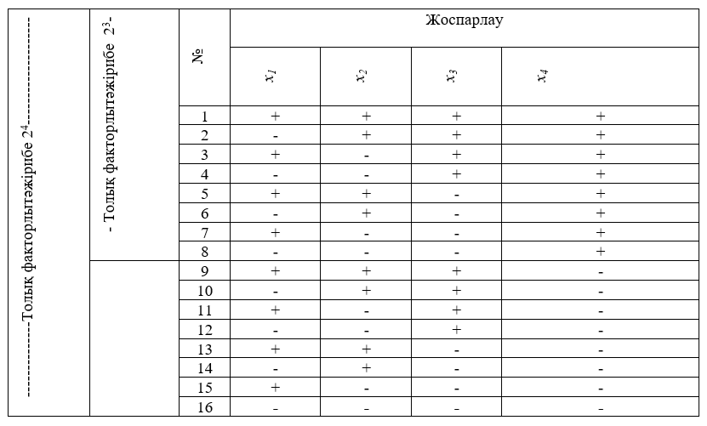
Оңтайлы шешімдерді қамтамасыз ететін сызықтық математикалық модельдерді құру және қолдану
Эксперименттік зерттеулер нәтижелерін өңдеу әдістемесі. Тәжірибелер санын қысқарту және өңдеудің жекелеген факторларының ұнды кондитер өнімдерінің зерттелетін сапа көрсеткіштеріне әсерін сенімді бағалау мақсатында көпфакторлы экспериментті жоспарлау әдістері қолданылды.
Деректерді өңдеу және барлық қажетті есептеулер Одесса ұлттық технологиялық университетінің техника ғылымдарының докторы, профессор Г.Н. Станкевич әзірлеген PLAN тізбекті регрессиялық талдау алгоритмі мен бағдарламасын пайдалану арқылы жүргізілді [119].
Бағдарламада әрбір зерттелетін көрсеткіш үшін регрессия коэффициенттерін есептеуге, олардың статистикалық мәнділігін тексеруге және статистикалық тұрғыдан мәнсіз коэффициенттерді алып тастағаннан кейін алынған регрессия теңдеулерінің қажетті статистикалық сипаттамаларын, соның ішінде олардың эксперименттік деректерге барабарлығын (сәйкестігін) анықтауға мүмкіндік береді [120].
Бағдарлама алгоритмі регрессия теңдеулерін табиғи айнымалыларда да, кодталған айнымалыларда да алуға мүмкіндік береді, сондай-ақ әртүрлі эксперимент жоспарларын - толық факторлық экспериментті (ПФЭ–2ᵏ), Бокс типті жоспарларды, ротатабельді және басқа да жоспарларды қолдануды қарастырады.
Регрессия коэффициенттерін есептеу табиғи мәндердегі матрицалар бойынша жүргізілді, сәйкесінше теңдеулердің өзі де табиғи айнымалылар түрінде алынды [121].
Төрт фактор үшін алынған регрессиялық теңдеулердің жалпы түрі төмендегідей:

y = b₀ + b₁τ+ b₂C + b₃Р+ b₄T+b₁₂τ·С + b₁₃τ·Р+ b₁₄τ·T+ b₂₃C·P + b₂₄C·T + b₃₄P·T (6)

Жүргізілген зерттеулерде озонмен өңделген суды пайдалану арқылы дайындалған қамыр мен одан алынған ұнды кондитер өнімдерінің сапа көрсеткіштерінің қамырды өңдеудің технологиялық режимдеріне тәуелділігі зерттелді:
– озон концентрациясы С, мг/см³;
– араластырғыштың негізгі білігінің айналу саны, айн/мин;
– қамыр илеу камерасының қысымы Р, МПа;
– ұн мөлшері m, %.
Зерттеулер барысында қамыр мен ұнды кондитер өнімдерінің сапасы келесі көрсеткіштер бойынша бағаланды:
у₁ – қамырдың ылғалдылығы, %;
у₂ – қамырдың сілтілігі, град;
у₃– толық деформация Н1, мм;
у₄– пластикалық деформация Н2, мм;
у₅ – серпімді деформация Н3, мм;
у₆ – меншікті көлем, г/см³;
у₇– қамыр температурасы, °C;
у₈– дайын өнім суланғыштығы, %;
у₉ – дайын өнім ылғалдылығы, %;
у₁₀– дайын өнім сілтілігі, град;
у₁₁– дайын өнім толық деформациясы Н1, мм;
у₁₂– дайын өнім пластикалық деформациясы Н2, мм;
у₁₃– дайын өнім серпімді деформациясы Н3, мм;
у₁₄– дайын өнім ақуыз мөлшері, %;
у₁₅ – дайын өнім май мөлшері, %;
у₁₆– дайын өнім көмірсулар мөлшері, %;
у₁₇– дайын өнім крахмал мөлшері, %;
у₁₈ – дайын өнім қант мөлшері, %;
у₁₉– дайын өнім жасұнық (клетчатка) мөлшері, %;
у₂₀– дайын өнім күлділік мөлшері, %.
Регрессиялық теңдеулер коэффициенттерін сандық бағалау үшін PLAN бағдарламасымен жүзеге асады.
Эксперименттер бір реттік жүргізілгендіктен, зерттелетін 20 көрсеткіштің әрқайсысы үшін жоспар құрылады. Орталығында нәтижелердің бағалау мақсатында төрт параллель (қайталама) тәжірибелер жасалады.
Деректер негізінде сәйкесінше эксперименттердің орташа квадраттық қателіктері SY анықталды. SY мәндері теңдеуді сипаттайды.
b_{i} - коэффициентінің мәні (7)-формулаға есептелген сенімділік интервалы арқылы тексеруге болады.

(7)

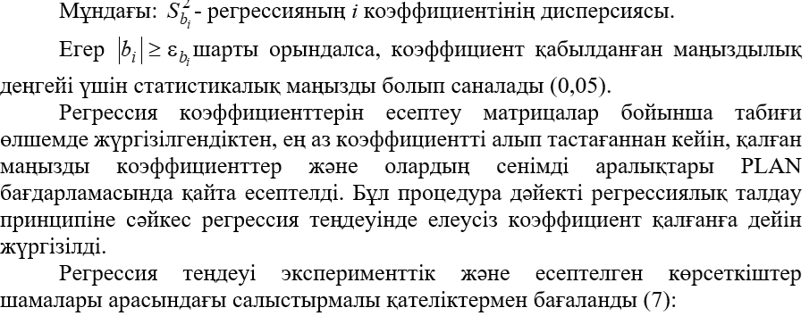
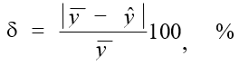 (8)
Алынған теңдеудің тәжірибе жүзінде қолдануға статистикалық талдаудан кейін ғана жасауға болады. Теңдеу эксперименттік мәліметтердің сәйкестігіне тексеріледі.

Сәйкестікті тексеру Фишер критерийі бойынша жүргізілді:
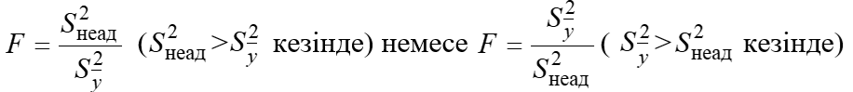 (9)
Мұндағы:
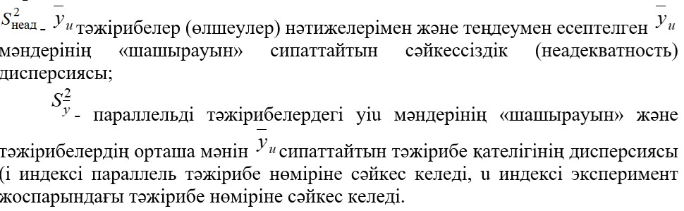 Бұл тексеру кезеңін формальды рәсімге айналдырмау маңызды: Фишер критерийінің нәтижесі теңдеудің нақты деректерге сәйкестігін растайды немесе жоққа шығарады, ал бұл одан кейінгі оңтайландыру есептерінің бүкіл логикасын анықтайды.
Жоғарыда келтірілген өрнектердің біреуі бойынша алынған Фишер өлшемінің есептік мәні Fкр кестелік (критикалық) мәнімен салыстырылды. Егер F <Fкр болса, онда алынған теңдеу 95% сенімділігі бар тәжірибелік деректерді сипаттайды.
Зерттелген астық үлгілері үшін барлық регрессия коэффициенттері, сондай-ақ PLAN бағдарламасының жұмысы нәтижесінде алынған олардың статистикалық сипаттамалары қосымшаларда келтірілген.
PLAN бағдарламасының листингтеріндегі белгілер келесідей қабылданған:
b – регрессия коэффициенттері;
e - тиісті коэффициенттер үшін сенімді аралықтар;
x1, х2, х3, х4 – бірінші, екінші, үшінші және т. б. факторлардың белгілері;
Ycp – u тәжірибесіндегі сапа көрсеткіштерінің орташа эксперименттік мәндері;
Yp – u тәжірибедегі сапа көрсеткішінің есептік (барлық болмашы коэффициенттер алып тасталған алынған регрессия теңдеуі бойынша) мәндері
Fp, Fкp – Фишер өлшемінің есептік және критикалық (кестелік) мәндері.
Теңдеулердің эксперименттік мәліметтерге сәйкестігін тексеру 0,05 маңыздылық деңгейі үшін жүргізілді.

Екінші бөлім бойынша қорытынды
Екінші бөлім бойынша жалпы қорытынды диссертациялық жұмыстың тұтас әдістемелік негізін қалыптастырып, кейінгі алынатын нәтижелердің ғылыми қайта өндірілуін қамтамасыз етеді. Ұсынылған зерттеу бағдарламасы логикалық тұрғыдан жүйелі құрылған және диссертацияның мақсатына - жұмсақ бидайдың «Наз» сұыпының әртүрлі дисперстіліктегі тұтас тартылған ұны негізінде белсендірілген суды (озондалған және ионоозондалған) және қамырды кавитациялық-механикалық илеу/аэрациялау тәсілін қолдану арқылы, химиялық қопсытқыштарды азайту немесе толық алып тастау жағдайында кекс өндірудің инновациялық технологиясын әзірлеу және ғылыми негіздеуге толық сәйкес келеді.
Бөлімде негізгі ғылыми міндет айқындалған: төрт фактор тобының -
– озон концентрациясы С, мг/см³;
– араластырғыштың негізгі білігінің айналу саны, айн/мин;
– қамыр илеу камерасының қысымы Р, МПа;
– ұн мөлшері m, %.
Қамырдың және дайын өнімнің реологиялық қасиеттеріне, құрылым түзілу процестеріне, дайын өнімнің сапасына, қауіпсіздігіне және тағамдық/биологиялық құндылығына әсер ету заңдылықтарын анықтау.
«Шикізат → қамыр → өнім» қағидаты бастапқы шикізаттарының құрылымы, қамыр түзілу механизмдері және дайын өнімнің тұтынушылық сипаттамалары арасындағы байланыстарды кешенді түрде қадағалауға мүмкіндік берді.
Дайын өнімді анықтау барысында шикізаттың құрылымдық-механикалық қасиеттері физико-химиялық, реологиялық, органалептикалық көрсеткіштерді анықтайтын стандартты МЕМСТ бойынша қолдану ұнысынлды.
Зерттеу нысандары технологиялық жүйені толық қамтитындай дұрыс айқындалды: шикізат (дисперстіліктің үш деңгейіндегі ұн және судың үш түрі), жартылай фабрикат (қамыр) және дайын өнім (тәжірибелік технология бойынша дайындалған кекс). Эксперименттік база ретінде АТУ-дың ғылыми бөлімшелері көрсетілген, бұл зертханалық, аспаптық және микробиологиялық зерттеулерді жүргізуге қажетті материалдық-техникалық инфрақұрылымның бар екендігін дәлелдейді.
Әдістемелік бөлімде экспериментті жоспарлау (ПФЭ 2³ және 2⁴), математикалық болжау қолдану. Статистикалық негізін түсіндіруге, оңтайлы режимдерді табуға мүмкіндігі бар.

3 ҰНДЫ КОНДИТЕР ӨНІМДЕРІН ДАЙЫНДАУДА ӘР ТҮРЛІ ҰНТАҚТАУ ДӘРЕЖЕСІНДЕГІ ҰН АЛУ ЖӘНЕ БЕЛСЕНДІРІЛГЕН СУДЫҢ ФИЗИКО-ХИМИЯЛЫҚ РЕОЛОГИЯЛЫҚ ҚАСИЕТТЕРІН ЗЕРТТЕУ
3.1 Ұнды кондитер өнімдері технологиясында әр түрлі ұнтақтау дәрежесіндегі ұндарды және белсендірілген суды қолдануды ғылыми негіздеу
3.2 Әр түрлі ұнтақтау дәрежесіндегі ұндардың дисперстілік дәрежесін зерттеу
Тұтас дәнді ұнның дисперстілік дәрежесінің өзгеруі оның молекулалық, надмолекулалық және морфологиялық ұйымдасуына кешенді әсер етеді. Дәнді механикалық ұсақтау барысында бөлшектердің геометриялық өлшемдері кішірейіп қана қоймай, эндосперм мен қабықтардың бастапқы құрылымдық тұтастығы бұзылады, компоненттердің қайта таралуы жүреді және «крахмал–ақуыз–крахмалсыз полисахаридтер» жүйесіндегі молекулааралық өзара әрекеттесулер сипаты өзгереді.
1-дәрежелі дисперстіліктен 2-дәрежелі дисперстілікке көшу кезінде тұтас ұнтақталған ұн құрылымындағы өзгерістердің заңдылықтарын анықтау мақсатында лазерлік дифракциялық талдау және сканерлеуші электрондық микроскопия (СЭМ) әдістері қолданылды. Бөлшектер өлшемдері жөніндегі сандық деректерді микрокұрылымның сапалық сипаттамасымен үйлестіру ұнның механикалық активтену деңгейі туралы кешенді ғылыми түсінік алуға мүмкіндік берді.
Дисперсиялардың гранулометриялық сипаттамасы.
Лазерлік дифракциялық талдау бір заңдылықты анық бекітті: ұнтақтау қарқыны артқан сайын бөлшектердің орташа өлшемі кішірейеді, таралу аралығы тарылады. Бұл үрдіс үш үлгінің барлығында бірдей дәйекті түрде байқалды.
СД-1 зертханалық диірменінде алынған бақылау үлгісі - бөлшектері салыстырмалы ірі, фракциялық құрамы тегіс емес жүйе. Бірінші дережелі ұсақ дисперсті ұнға өткенде бөлшек өлшемі айқын кішірейді. Дегенмен, көпфракциялық толық жойылмады - жүйеде бөлшек мөлшерінің алуандығы сақталып қалды. Нақты сапалық өзгеріс тек екінші дережелі ұнтақтауда байқалды: қайта ұнтақтау нәтижесінде ең ұсақ әрі ең біртекті бөлшекті жүйе алынды. Бөлшектердің меншікті беті ұлғайды, құрылымдық бөліктер бірқалыпты таралды.

Кесте 3 - Әртүрлі дисперстілік дәрежесіндегі тұтас ұнтақталған ұн бөлшектерінің өлшемдері
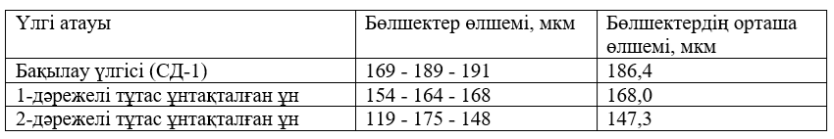
Ұсынылған деректер қайталама ұсақтаудың бақылау үлгісімен салыстырғанда бөлшектердің орташа өлшемін төрт еседен астам төмендететінін көрсетеді. Бұл құбылыс ұнның меншікті бетінің едәуір ұлғаюымен және оның компоненттерінің сумен өзара әрекеттесу сипатының өзгеруімен қатар жүруі тиіс.

3.2.1 Бірінші және екінші дәрежелі ұнтақталған ұндардың микро молекулярлық құрылымын зерттеу
СЭМ-дисперсиялық микроқұрылымды талдау. Гранулометриялық деректерді оқу үшін қолданылатын электронды сканерлеуші микроскоп.

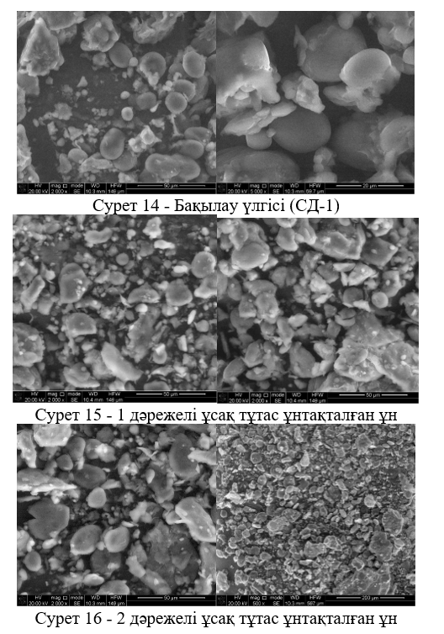
Сэм-зерттеулерді гранулометриялық талдаумен біріктіру нәтижесінде мынадай қорытынды алынады: дөрекі ұнтақталған ұнның дисперстілігін бақылау Онионның молекулалық және супрамолекулалық құрылымын мақсатты түрде өзгертудің нақты, практикалық механизмі болып табылады. Дереже 1-ден дереже 2-ге ауысу бөлшектердің мөлшерінің айтарлықтай төмендеуіне, ең кішкентай бетінің ұлғаюына және құрылымның біртектілігіне әкеледі. Кондитерлік өнімдерді өндіру үшін бұл ұнның функционалдық және технологиялық қасиеттерін жақсартудың физика-химиялық алғышарттары.
Әр түрлі дисперсиялы дерегедегі ірі ұнтақталған ұн бөлшектерінің геометриялық бетінің өлшемдерін зерттеу
Бөлшектердің геометриялық өлшемдері ұнның физика-химиялық, технологиялық және функционалдық қасиеттерін анықтайтын негізгі факторлардың бірі болып табылады. Дәнді механикалық ұсақтау кезінде дисперсияның өзгеруі бөлшектердің сызықтық өлшемдерінің азаюымен шектелмейді-кішігірім беттердің айтарлықтай өсуі байқалады. Ұлғаюдың, ферментативті гидролиздің, глютен құрылымының пайда болуының алдын алуға болатыны белгілі.
Зерттеу "Наз" жұмсақ бидай сортының негізінде алынған дисперсиялық дережелидің 1 және 2 бөлімдеріндегі ірі ұн үлгілерінде жүргізілді. Ұн MD-1 дірілдейтін шар диирменінде өндірілді; салыстыру үшін SD-1 зертханалық диірменінде бақылау үлгісі қолданылды.
Бөлшектердің өлшемдері мен бетінің ауданын анықтау әдістемесі. Бөлшектердің мөлшері бойынша таралуы mastersizer 3000 анализаторының көмегімен лазерлік дифракция әдісімен анықталды. Әдіс лазерлік сәулеленудің дисперсиялық жүйе арқылы өтуінен туындайтын дифракциялық Үлгіні талдауға негізделген - бөлшектердің медианалық өлшемін (D.) және фракциялық таралу сипатын жоғары дәлдікпен береді. Беттің геометриялық сипаттамаларын сандық бағалау үшін бөлшектердің бетінің ауданы қосымша есептелді: ұн массасының бірлігіне шаққандағы бетінің жалпы ауданы-ретинадағы дисперсияның интегралды мәні.
Есептеу келесі формула бойынша жүргізілді:
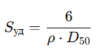 (10)
мұндағы:
ρ - ұнның тығыздығы;
D₅₀​ - бөлшектердің медианалық өлшемі.
1-дәрежелі дисперсиясындағы ұн бөлшектерінің геометриялық сипаттамалары
"Наз" сортын бір рет ұнтақтау арқылы алынған 1-дәрежелі ұнтақталған ұн бақылау үлгісімен салыстырғанда бөлшектер мөлшерінің орташа төмендеуімен сипатталады. Бөлшектердің орташа мөлшері шамамен 147 мкм құрайды, бұл үлкен дисперсті құрылымнан неғұрлым белсенді, бірақ құрылымдық тұрақты құрылымға ауысуды көрсетеді [124].
Ұнтақталған ұнды қайта ұнтақтау бөлшектер бетінің метрикалық параметрлерінің одан әрі өзіндік геогерациясымен бірге жүреді. Бөлшектердің орташа мөлшері шамамен 164 мкм - бірінші ұсақтау кезінде пайда болған құрамның таралуын білдіреді.
Жұмсақ бидайдың "Наз" сортына жүргізілген зерттеу бойынша 1-дәрежелі тұтас тартылған ұн тиімді. 2-дәрежелі ұндарда өнімнің сапасының кемуі байқалады.
Нәтижелер тұтас тартылған ұндардың диспертілігі өнім сапасына қалай әсер ететіні туралы қорытынды жасауға көмектеседі.

Ұнның сапасы өнімнің сапасын айқындайды. Ұнның физико-химиялық және технологиялық көрсеткіштері ұнды кондитер өнімдері ұшін маңызды фактор. Ұнның ірілігі болашақ өнімнің құрылымдық қасиеттерін айқындайды.
Осы зерттеуде 1 және 2 дәрежелі ұнтақталған ұндар қолданылды. СД-1 диірменінен алынған 1 сұрыпты бидай ұны бақылау нұсқасы ретінде зерттелді. Зерттеу нәтижелері бойынша тұтас тартылған ұндар 1 сұрыпты бидай ұнына қарағанда биологиялық құндылығы мен химиялық құрамы бай.

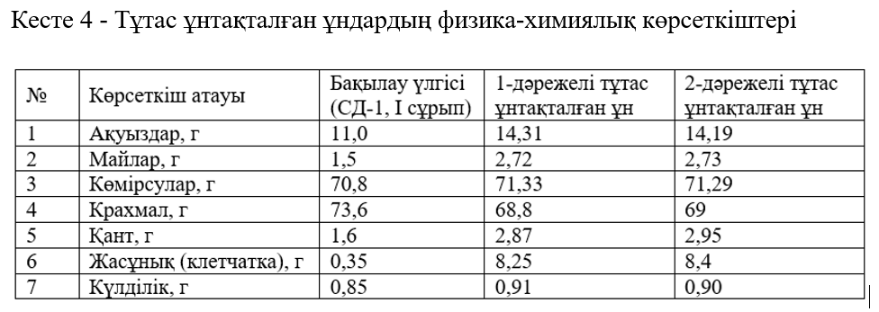

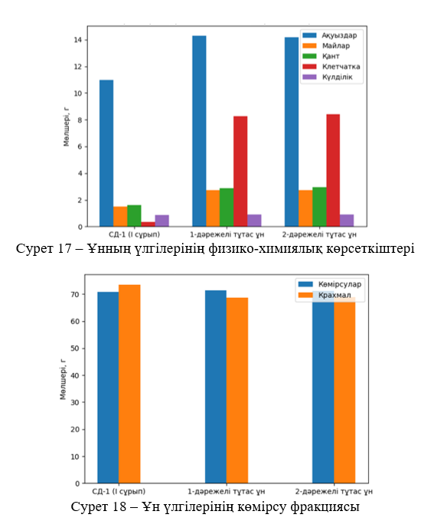

1 және 2-дәрежелі ұнтақталған ұндарда ақуыздың мөлшері 14,31-14,19 % аралығында болды. Бақылау үлгісінде 11,0 % көрсетті. Май мөлшері 2,72-2,73% аралығында болды. Май мқлшері бақылау үлгісінен 1,5% ға жоғары. Бұл тұтас тартылған ұндарда дәннің көп бөлігінің сақталуымен түсіндіріледі.
Тағамдық талшықтардың мөлшері тұтас тартылған ұн мен бақылау үлгісінің арасында елеулі айырмашылықты көрсетті. 8,25-8,40% мөшерде тұтас тартылған ұнның құрамында бар. Бұл ең үлкен 24 есе айырмашылықты көрсетеді. Бақылау үлгісіндегі тағамдық талшықтардың мөлшері 0,35% құрады.
Ұндардың күлділігі тұтас тартылған үлгілерде 0,90-0,91% болды. Бақылау үлгісінде 0,85%. Күлділік бойынша айырмашылықтары аз.
Көмірсу мөлшері 70,8-71,33% аралығында. Көсірсулардың негізгі үлесін крахмал құрады. Крахмалдың мөлшері 68,8-69,0%. Қарапайым қанттардың мөлшері тұтас тартылған ұндарда 2,87-2,95 %, бақылау үлгісінде 1,6% екені анықталды.
Қант мөлшері 2,87±0,04 %. Табиғи қанттар меланоидин түзілу реакцияларына қатысып, пісірілген өнімдердің алтын-қоңыр қабығы мен ерекше хош иісін қалыптастырады. Қамыр дайындау кезінде жүретін биохимиялық үдерістер үшін де қосымша субстрат қызметін атқарады.
Тағамдық талшықтың массалық үлесі 8,25±0,06 % - тұтас ұнтақталған өнімдерге тән көрсеткіш, физиологиялық құндылықты айтарлықтай арттырады. Талшық асқазан-ішек жолының қызметін қалыпқа келтіреді, зат алмасу үдерістерін жақсартады, ұзақ уақыт тоқтық сезімін қамтамасыз етеді. Алайда қабықша бөлшектерінің жоғары үлесі дайын өнім көлемінің аздап төмендеуіне және қамыр құрылымының тығыздауына себеп болуы мүмкін - кекс рецептурасын жобалау кезінде осы фактор міндетті түрде ескерілуі тиіс.
Ұнның күлділігі 0,91±0,03 % - минералдық заттардың едәуір мөлшерін көрсетеді. Тұтас ұнтақталған ұн дәннің микро- және макроэлементтерінің негізгі бөлігін сақтайды, жоғары биологиялық құндылықты осы арқылы қамтамасыз етеді.
Жалпы алғанда, жұмсақ бидайдан өндірілген тұтас ұнтақталған ұн функционалдық бағыттағы кекстер өндірісі үшін перспективалы шикізат. Жоғары тағамдық және биологиялық құндылықты қанағаттанарлық технологиялық қасиеттермен үйлестіреді; дайын өнімдердегі тағамдық талшық пен минералдық заттардың мөлшерін арттыруға мүмкіндік береді.

Ұн үлгілерінің қуаттылығын анықтау үшін негізгі қоректік элементтер ақуыздар, майлар және көмірсулардың арақатынасы негізге алынды. Зерттеу барысында алынған деректер келесідей нәтиже көрсетті: Бақылау үлгісі (СД-1, І сұрып): 11,0 г ақуыз, 1,5 г май және 70,8 г көмірсудың жиынтығы 323,0 ккал берді.1-дәрежелі тұтас тартылған ұн: Мұнда көрсеткіштер жоғары. Ақуыз 14,31 г-ға, май 2,72 г-ға дейін өсіп, жалпы құндылық 349,21 ккал-ды құрады.2-дәрежелі тұтас тартылған ұн: Бұл үлгі алдыңғысына ұқсас (14,19 г ақуыз, 2,73 г май) және қуаттылығы 348,67 ккал деңгейінде болды. Бақылау тобы мен зерттелетін үлгілер арасындағы 25-26 ккал айырмашылық кездейсоқ емес. Тұтас тартылған ұнның басты артықшылығы - дәннің барлық анатомиялық құрамдас бөліктерінің, соның ішінде эндоспермнің, қабықшаның және ұрықтың өзгеріссіз сақталуында. Әсіресе, липидтер мен ақуыздар шоғырланған ұрық фракциясы өнімнің энергетикалық сыйымдылығын арттыратын басты қозғалтқыш болып табылады. Демек, ұнның тартылу дәрежесі оның химиялық құрамына ғана емес, сонымен бірге тағамдық биологиялық құндылығына да тікелей әсер етеді.
Барлық үлгілерде энергияның басты көзі -көмірсулар. Алайда ақуыз бен майдың артуы жалпы калориялық көрсеткішті заңды түрде жоғарылатады.
Жүргізілген есептеулер 1 және 2-дәрежелі тұтас тартылған ұндардың энергетикалық құндылығы бақылау үлгісінен жоғары екенін растады. Тағамдық және биологиялық құндылығының да артқаны функционалдық тағам өнімдерін өндіруде бұл ұн түрлерін кеңінен қолдануға негіз береді.
Гранулометриялық, микроструктуралық және физика-химиялық зерттеулердің жиынтық нәтижелері бір нәрсені нақты көрсетті: дисперстілік дәрежесі ұнның тек өлшемдік сипаттамасы емес - ол оның құрылымдық ұйымдасуына, гидратациялық қасиеттеріне және қамыр жүйесіндегі реологиялық мінез-құлқына тікелей ықпал ететін технологиялық параметр.
1-дәрежелі тұтас тартылған ұн бөлшектер өлшемі мен меншікті бет ауданының оңтайлы арақатынасымен сипатталады. Осы дисперстілік деңгейінде ұн компоненттерінің құрылымдық тұтастығы негізінен сақталады - крахмал-ақуыз кешенінің шамадан тыс механикалық зақымдануы байқалмайды. Нәтижесінде су сіңіру процесі бірқалыпты жүреді, қамыр жүйесінде компоненттердің тұрақты өзара әрекеттесуі қамтамасыз етіледі.
СЭМ нәтижелері 1-дәрежелі ұнда эндосперм мен қабық фрагменттерінен тұратын композиттік құрылымдардың сақталғанын визуалды растады. Дәл осы морфологиялық ерекшелік ұнның жоғары су байланыстыру қабілетін де, гидратацияның салыстырмалы түрде біркелкі жүруін де қамтамасыз етеді.
2-дәрежелі дисперстіліктегі ұн - басқа жағдай. Қайталама ұсақтау нәтижесінде бөлшектердің меншікті беті айтарлықтай ұлғайып, крахмал түйіршіктерінің механикалық зақымдану дәрежесі жоғарылайды. Судың қарқынды әрі реттелмеген сіңірілуі, қамыр жүйесінде жабысқақтықтың артуы, құрылымдық тұрақтылықтың төмендеуі - бәрі бірге реологиялық және технологиялық көрсеткіштердің нашарлауына алып келеді.
Химиялық құрамды талдау тұтас тартылған ұндардың екі дәрежесінде де ақуыздар, липидтер, тағамдық талшықтар және минералдық заттардың мөлшері бақылау үлгісімен салыстырғанда жоғары екенін көрсетті.
Сондықтан зерттеу үшін негізгі шикізат ретінде осы ұн таңдалды. 1-дәрежелі ұнтақталған ұн технологиялық кезеңдердің тиімділігін қамтамасыз етті.

3.4 Озондалаған сумен және 1 дәрежелі тұтас тартылған ұннан дайындалған қамырдың физико-химиялық сапа көрсеткіштері
Кестеде озондалған сумен және 1-дәрежелі тұтас тартылған ұн негізінде дайындалған қамырдың физика-химиялық көрсеткіштері берілген. Қамырдың сапасын, технологиялық қасиеттерін және пісіру процесіндегі тұрақтылығын сипаттайтын үш негізгі параметр қарастырылды: ылғалдылық, сілтілік және температура.

Кесте 5 - Қамырдың физико-химиялық қасиеттері
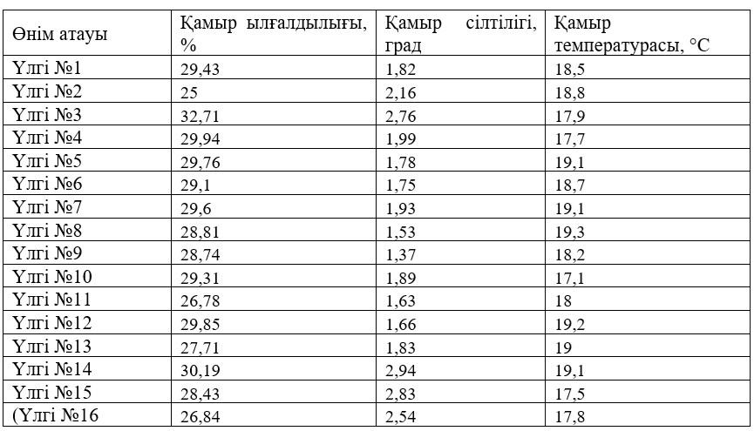

Ылғалдылық. Көрсеткіш 25–32,71 % аралығында өзгерген. Ең төменгі мән - Үлгі №2-де 25 %, ең жоғары - Үлгі №3-те 32,71 %. Қалған үлгілердің басым бөлігінде ылғалдылық 26–30 % шамасында тұрақты сақталған. Ылғалдылық деңгейі қамырдың илену қасиеттерін, газ ұстау қабілетін және дайын өнімнің текстурасын тікелей айқындайтындықтан, орташа мәндердің технологиялық диапазонда қалуы зерттелген үлгілердің талаптарға сай екенін растайды.
Сілтілік. 1,37-ден 2,94 градусқа дейін - диапазон салыстырмалы түрде кең. Ең төменгі сілтілік Үлгі №9-да (1,37 град), ең жоғары - Үлгі №14-те (2,94 град) тіркелген. Мұндай өзгерістің себебі ашу процесінің қарқындылығымен де, шикізат құрамының ерекшеліктерімен де байланысты болуы мүмкін - бұл тұсты нақтырақ зерттеу қажет деп санауға болады.
Қамырдың илеу кезіндегі температурасы 17,1-19,3 °C аралығында болды. Температураның өсуі механикалық қопсыту қарқынды жүретін үлгілерде байқалды.
Жалпы нәтижелер қамырдың физико-химиялық қасиеттерінің өнім сапасына әсерін бағалау мақсатында жасалды.

Озондалған, ионозондалған және фильтрленген судың қамыр қасиеттеріне әсерін зерттеу үшін Mixolab 2 аспабы пайдаланылды.
Зерттеу барысында ұнның су сіңіру қабілеті, қамырдың қалыптасуы мен түраұтануы, крахмалдың клейстерленуі сияқты сапа көрсеткіштері анықталды. Бұл жиынтықтар жалпы тұтас тартылған ұнның қасиеттеріне судың әсерін жан-жақты зерттеуге көмектеседі.
Озондалған және ионозондалған су жоғары тотықтыруға ие болғандықтан өнімнің қауіпсіздігіне оң әсерін тигізеді.
Mixolab 2 құрылғысында алынған реологиялық көрсеткіштер белсендірілген судың ұн компоненттерімен өзара әрекеттесу ерекшеліктерін бағалауға және оның қамыр құрылымының қалыптасуына әсерін ғылыми тұрғыдан негіздеуге мүмкіндік береді. Алынған нәтижелер белсендірілген суды ұнды кондитерлік өнімдер технологиясында қолданудың тиімділігін анықтауға және қамыр жүйесінің оңтайлы технологиялық параметрлерін таңдауға негіз болады; крахмалдың ретроградациясын бағалау осы міндеттердің ажырамас бөлігі ретінде жүргізілді.

3.4.2 Mixolab 2 құрылығысымен белсендірілген судың (озондалаған, ионозондалған, фильтрленген) реологиялық қасиеттерін зерттеу
Су фазасының түрі - фильтрленген, озондандырылған немесе ионозондалған - қамырдың термомеханикалық мінез-құлқына қалай әсер ететіні бұрын да зерттелген, бірақ тұтас ұнтақталған ұн жағдайында бұл сұрақ ашық күйінде қалып келді. Жұмсақ бидайдың «Наз» сұрыпы негізінде алынған 1-дәрежелі дисперстіліктегі ұн үшін аталған әсер сандық тұрғыда бағаланды.
Зерттеудің негізі - активтендірілген судың ақуыздар мен крахмалдың гидратация кинетикасын, сондай-ақ қамыр жүйесінің термиялық өңдеу кезіндегі тұрақтылығын түбегейлі өзгерте алатындығы. Бұл маңызды.
Mixolab 2 құрылығысымен қамырдың су сіңіру қабілеті мен илеу көрсеткіштері анықталды. Ақуыз кешенінің термотұрақтылығы сипатталды. Крахмал клейстерленуі және салқындату кезеңіндегі ретроградация да зерттеу нысанына алынды. Соңында Mixolab Profiler индексі бойынша интерпретация жасалып, миксолабограмма деректерімен салыстырылды.
Зерттеу нысандары ретінде «Наз» жұмсақ бидайының 1-дәрежелі дисперстіліктегі тұтас ұнтақталған ұнынан дайындалған қамыр үлгілері алынды. Сұйық фаза ретінде белсендіру дәрежесі әртүрлі үш су түрі - фильтрленген, озондалған және ионозондалған сулар пайдаланылды.
Қамырды илеу және термомеханикалық талдау Mixolab (Chopin Technologies) аспабында Chopin+ протоколы бойынша жүргізілді. Илеу органдарының айналу жиілігі 80 айн/мин, қамырдың бастапқы температурасы 30 °С болды.
Миксолабограммадағы сипаттамалық нүктелерде айналдыру моменті (Н·м), тіркеу уақыты және температуралық параметрлер анықталды:
C1 - илеудің бастапқы кезеңіндегі максималды консистенция;
C2 - қыздырудың бастапқы сатысындағы минималды консистенция;
C3 - крахмалдың клейстерленуі кезіндегі максималды мән;
C4 - крахмал клейстерінің ыстық күйдегі тұрақтылығы;
C5 - салқындату кезіндегі мінез-құлық (ретроградация).
Нәтижелерді кешенді түсіндіру мақсатында стандартты қисықты 0-ден 9-ға дейінгі 6 индекс бойынша бағалайтын Mixolab Profiler функциясы қолданылды: су сіңіру, илеу, глютен+, тұтқырлық, амилолиз, ретроградация.
Нәтижелер жинақталған түрде берілді - крахмал кешенінің тұрақтылығын және ретроградация қарқындылығын сипаттайтын есептік туынды көрсеткіштерді қоса алғанда.
Барлық су нұсқалары үшін қамырдың су сіңіру көрсеткіші бірдей деңгейде - 61,2 % - сақталды. Бұл эксперимент жағдайларының салыстырмалылығын қамтамасыз етіп, құрылым түзілу кинетикасы мен тұрақтылығын дұрыс салыстыруға мүмкіндік береді.
Бақылау үлгісі - фильтрленген су - үшін қамырдың қалыптасу уақыты 3,92 мин, тұрақтылығы 9,20 мин, C1 = 1,137 Н·м болды. Жасұнық пен қабықша компоненттерінің болуына байланысты суды көп қажет ету және суды ұстап тұру қабілетінің жоғары болуы - тұтас ұнтақталған ұнға тән сипаттама, нәтиже де осыны растайды.

Кесте 6 – Mixolab құрылғысы бойынша реологиялық көрсеткіштер
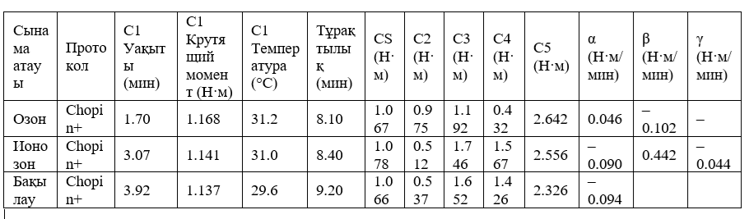

Кесте 7 – Mixolab бойынша интегралды технологиялық бағалау

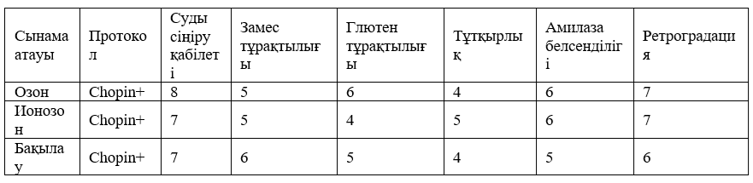

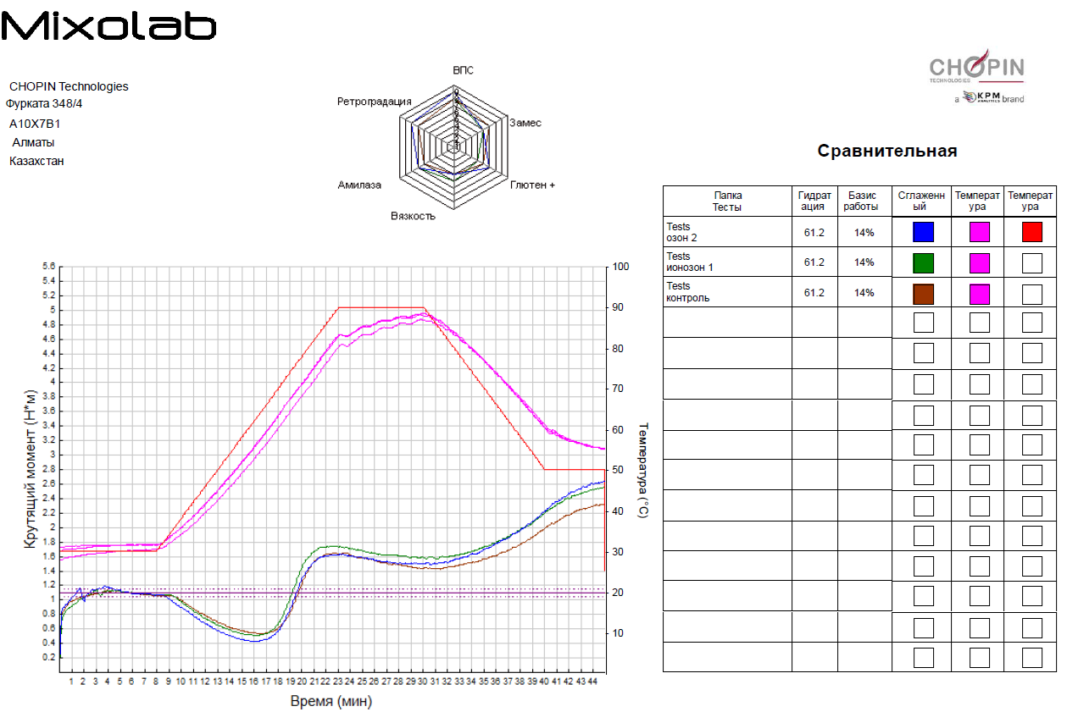
Сурет 19 – Миксолаб 2 құрылымының миксограммасы

Озондандырылған суды қолданғанда қамырдың қалыптасу уақыты 1,70 мин-қа дейін қысқарып, тұрақтылық 8,10 мин-қа дейін төмендеді (C1 = 1,168 Н·м). Қамырдың тез қалыптасуы бастапқы гидратация процесінің қарқындануымен және «ақуыз–су–полисахаридтер» жүйесінің құрылымдық элементтерінің жылдам ұйымдасуымен түсіндіріледі. Тұрақтылықтың төмендеуі құрылымның анағұрлым «динамикалық» сипат алуын көрсетеді: қамыр қажетті консистенцияға тез жетеді, алайда механикалық әсер кезінде оны ұзақ сақтай алмайды.
Ионозондалған су аралық режимді қамтамасыз етті (қалыптасу уақыты 3,07 мин, тұрақтылық 8,40 мин, C1 = 1,141 Н·м). Озондандырылған суға қарағанда құрылым біркелкі және бақылауға жақын қалыптасты. Технологиялық тұрғыдан бұл консистенцияны басқару маңызды болатын операциялар (дозалау, қалыптау, аэрация) үшін қолайлы.
C1 кезеңі бойынша қорытынды: озондау қамырдың қалыптасуын барынша жеделдетеді, ал иондау ұқсас консистенция жағдайында құрылымның біртіндеп қалыптасуын қамтамасыз етіп, технологиялық болжамдылықты арттырады.
C2 көрсеткіші қыздыру сатысында ақуыз қаңқасының әлсіреу дәрежесін сипаттайды. Алынған мәндер бір-біріне өте жақын: бақылау - 1,066 Н·м; озондандырылған су - 1,067 Н·м; ионозондалған су - 1,078 Н·м. Айырмашылық шамалы, бірақ мәнсіз емес. Ионозондалған су кезінде C2 мәнінің сәл жоғары болуы термиялық жүктеме жағдайында ақуыз қаңқасының тұрақты екенін көрсетеді.
Крахмал фазасының параметрлері су түріне ең сезімтал.
Бақылау: C3 = 1,652 Н·м, C4 = 1,426 Н·м, C3-C4 = 0,226 Н·м. Айқын клейстерлену, жоғары температурада тұрақтылықтың орташа төмендеуі.
Озондалған су: C3 = 1,192 Н·м, C4 = 0,432 Н·м, C3–C4 = 0,760 Н·м. C4 мәні төмендеген. Крахмал клейстерінің тұрақтылығы айтарлықтай төмендеген. Практикалық салдары түсінікті: жоғары температура аймағында жүйе сұйылуға бейім, ал кондитерлік технологияларда бұл жартылай фабрикат кеуектілігі бекітілгенге дейін тұрақтылықтың жоғалуына әкелуі мүмкін.
Ионозондалған су: C3 = 1,746 Н·м, C4 = 1,567 Н·м, C3-C4 = 0,179 Н·м. Зерттелген үш нұсқа ішінде ең тұрақты крахмал клейсті - осы нұсқада. Пісіру кезінде берік гель мен тұрақты матрица түзілуіне қолайлы профиль деп бағалауға болады.
C5 салқындату барысында крахмалдың қайта құрылымдануын сипаттайды - дайын өнімнің сақтау кезіндегі текстуралық өзгерістерімен тікелей байланысты параметр.
C5 мәндері: бақылау - 2,326 Н·м; озондандырылған су - 2,642 Н·м; ионозондалған су - 2,556 Н·м. Ретроградация қарқындылығын анықтайтын C5–C4 айырмасы: бақылау - 0,900 Н·м; озондандырылған су - 2,210 Н·м; ионозондалған су - 0,989 Н·м.
Озондандырылған судағы C5–C4 = 2,210 Н·м - үш нұсқаның ішіндегі ең жоғары мән. Салқындату барысында құрылымның айқын қатаю тенденциясы сақтау кезінде текстураның жылдам өзгеруіне ықпал етуі мүмкін. Ионозондалған су ретроградацияны бақылауға жақын деңгейде - 0,989 Н·м - сақтай отырып, ыстық аймақтағы тұрақтылықты (C4 = 1,567 Н·м) едәуір жоғарылатады. Технологиялық тұрғыдан теңгерімді нұсқа деп сипаттауға негіз бар.
Profiler нәтижелері:
бақылау: 7–6–5–4–5–6;
озондандырылған су: 8–5–6–4–6–7;
ионозондалған су: 7–5–4–5–6–7.
Озондалған су амилаза мен ретроградацияға қатысты индекстерді арттырады. Бұл крахмал фазасының айқын өзгерістерімен (төмен C4, жоғары C5-C4) сәйкес келеді.
Ионозондалған су біркелкі профиль береді. Су сіңіру деңгейі ұқсас, крахмалдың жоғары тұрақтылығын және ретроградацияның бақыланатын деңгейін көрсетті.
Озондалған су қосылған қамырдың қалыптасу уақыты минималды. Крахмал клейстерінің тұрақтылығы төмен (C4 = 0,432 Н·м). Ретроградация күшейеді (C5-C4 = 2,210 Н·м). Озондалған судың крахмал компонентіне және құрылым түзу процестеріне әсері айқын.
Ионозондалған су. Крахмал клейстерінің тұрақтылығын (ең жоғары C4 = 1,567 Н·м, ең төмен C3-C4 = 0,179 Н·м) қамтамасыз етеді. Ретроградацияның шектен тыс өсуіне жол бермейді. Қамырдың термомеханикалық мінез-құлқы үшін ең тұрақтандырушы режим - осы нұсқада.
Су фазасының түрі 1-дәрежелі дисперстіліктегі тұтас ұнтақталған ұннан дайындалған қамырдың реологиялық профиліне айтарлықтай әсер етеді - әсіресе крахмал фазасының C3–C5 параметрлері бойынша. Озондандырылған су қамырдың қалыптасуын барынша жеделдетеді, алайда крахмал клейстерінің тұрақтылығын төмендетіп, ретроградацияны күшейтеді. Ионозондалған су қыздыру кезінде крахмал клейстерінің ең жоғары тұрақтылығын қамтамасыз етіп, ретроградация деңгейін бақылауға жақын сақтайды. Активтендірілген суды қолдану тұтас ұнтақталған ұн негізіндегі ұнды кондитер өнімдерінің технологиялық режимдерін оңтайландырудың тиімді құралы ретінде қарастырылуы мүмкін.

3.4.3 Alveolab құрылығысымен белсендірілген судың (озондалаған, ионозондалған, фильтрленген) реологиялық қасиеттерін зерттеу
Тұтас ұнтақталған ұннан дайындалған қамырдың деформациялық және газ ұстау қасиеттерін бағалау үшін альвеографиялық талдау әдісі - Alveolab (Chopin Technologies) аспабы - қолданылды. Жұмыс істеу принципі жетілдіру шкафынан шыққан қамырларға ауа беру арқылы жарылғанша созылады. Берілген нәтижелер жүйеде тіркеледі.
Альвеографта қамырдың серпімділік, созылу қабілеті, ұнның күші сияқты көрсеткіштер сандық мәндермен берілді. Бұл көрсеткіштер ұнды кондитер өндірісі үшін маңызды.

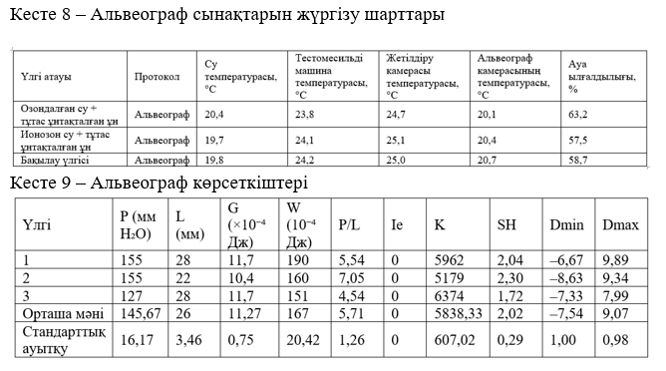

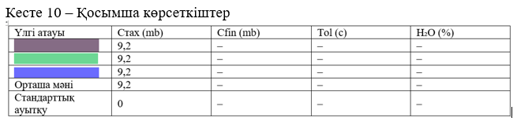
Сулардың әр түрі қамырдың реологиялық қасиеттеріне айқын әсер етті. Екі нұсқа да бақылаумен салыстырғанда қамыр берік болды. Созылғыштығы төмендеді.
Бақылау үлгісінде: P = 127 мм H₂O, L = 28 мм, W = 151·10⁻⁴ Дж, P/L = 4,54.
P 155 мм H₂O-ға дейін өсті, L 28 мм деңгейінде сақталды, W 190·10⁻⁴ Дж-ға жетті, P/L = 5,54. Озондандырылған су қамырдың деформацияға қарсылығын да, жалпы энергия сыйымдылығын да арттырды - созылғыштықты елеулі шектемей. P/L 5,54-ке өскенімен, қамыр тым қатаймаған. Озон - күшті тотықтырғыш, ақуыздар арасындағы байланыстарды нығайтып, глютен торының дамуына ықпал етуі мүмкін. Нәтиже осы механизмді растайды: беріктік артты, икемділік сақталды.
Өзгеріс мұнда одан да айқын - бірақ қарама-қайшы сипатта. P = 155 мм H₂O (озондандырылған сумен бірдей), алайда L 22 мм-ге дейін күрт төмендеді, W = 160·10⁻⁴ Дж, P/L = 7,05. Қамыр өте серпімді әрі қатты болды, бірақ аз созылатын. Иондану процесі глютен кешеніне озонға қарағанда анағұрлым қатаң әсер еткен - қамыр нығайды, бірақ тым тығыздалды. Мұндай P/L қатынасы механикалық төзімділікті арттырады, алайда илектеу мен қалыптастыру кезінде технологиялық қиындықтар туындауы мүмкін. Бұл тұс практикалық тұрғыдан маңызды.
Ең жоғары деформация энергиясы - озондандырылған суда (190·10⁻⁴ Дж). Ионозондалған суда бұл мән бақылаудан аздап ғана жоғары (160 қарсы 151). Яғни озондандырылған су қамырдың жалпы «күшін» арттыруда тиімдірек болды; ионозондалған су беріктікті де арттырды, бірақ созылғыштықты одан да көп жоғалтты.
Қосымша параметр - Cmax = 9,2 мб - барлық үш үлгіде бірдей болды. Белсендірілген судың бұл көрсеткішке айқын әсері байқалмады; негізгі өзгерістер P, L, W және P/L параметрлерінде шоғырланған.
Алынған заңдылықтар «ақуыз–крахмал–су» жүйесіндегі өзгерістермен түсіндіріледі. Озон ақуыздар арасындағы дисульфидтік байланыстарды нығайтып, глютен торының дамуына ықпал етеді - беріктік артады, созылғыштық шектен шықпайды. Ионозондалған судың әсері қатаңырақ: глютен кешені тым тығыздалып, созылғыштық айтарлықтай төмендейді. Екі механизм де ұқсас бағытта жұмыс жасайды, бірақ қарқындылығы мен пропорциясы бойынша ерекшеленеді.

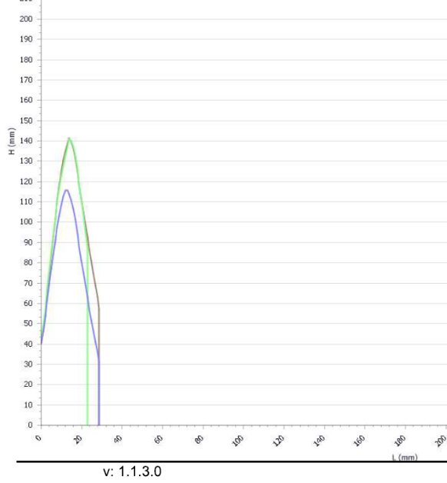
Сурет 20 – Альвеограф көрсеткіштері
Озондандырылған су қамырдың реологиялық қасиеттеріне теңгерімді оң әсер етті: беріктік пен W бірге өсті, созылғыштық сақталды - технологиялық тұрғыдан ең қолайлы нұсқа. Ионозондалған су да қамырды нығайтты, бірақ P/L = 7,05 деңгейі шамадан тыс қатаюды көрсетеді - өңдеу кезінде бұл шектеу болуы мүмкін.
Алынған нәтижелер белсендірілген суды қолданудың ұнды кондитер өнімдерінің сапасын арттырудағы перспективасын растайды. Озондандырылған судың теңгерімді профилі оны негізгі нұсқа ретінде қарастыруға мүмкіндік береді; ионозондалған судың рецептурадағы үлесі мен қолдану шарттарын нақтылау қажет.

3.4.4 Структурометр СТ-2 құрылығысымен белсендірілген судың (озондалаған, ионозондалған, фильтрленген) реологиялық қасиеттерін зерттеу
Тұтас ұнтақталған ұнның 1-дәрежелі дисперстілігі негізінде, әртүрлі типтегі су қолдану арқылы дайындалған қамырдың деформациялық сипаттамаларын сандық тұрғыдан бағалау мақсатында аспаптық пенетрация әдісі пайдаланылды. Зерттеулер СТ-2 құрылымөлшегішінде жүргізілді.
СТ-2 құрылғысы тамақ өнімдерінің реологиялыұқ қасиеттерін анықтайтын құрал. Жұмыс жасау принципі өте қарапайым. Құрылғы индентор мен берілген жылдамдықпен зерттелетін үлгінің арасындағы әрекеттесу күшін өлшейді.
Зерттеу нысандары ретінде жұмсақ бидайдың «Наз» сортының 1-дәрежелі тұтас ұнтақталған ұннан дайындалған қамыр үлгілері алынды. Судың үш нұсқасы қолданылды. Фильтрленген су (бақылау үлгісі), озондалған су және ионозондалған су.
Сынақтар СТ-2 құрылғысында диаметрі 36 мм цилиндрлік инденторды пайдалану арқылы жүргізілді. Сынақ нәтижелері бойынша келесі параметрлер анықталды:
H_{жалпы} - жалпы деформация (мм);
H_{пласт.} - пластикалық (қайтымсыз) деформация (мм);
H_{серп.} - серпімді (қалпына келетін) деформация (мм).
Осы үш параметр қамыр құрылымының беріктігін, серпімділігін және технологиялық өңдеу кезіндегі тұрақтылығын сипаттайтын негізгі индикаторлар ретінде пайдаланылды.

Кесте 11 – Структурометр СТ-2 көрсеткіштері
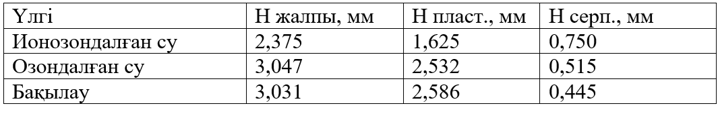
Кесте 12 – Белсендірілген суды қолдану кезіндегі қамыр мен дайын өнімнің реологиялық көрсеткіштері

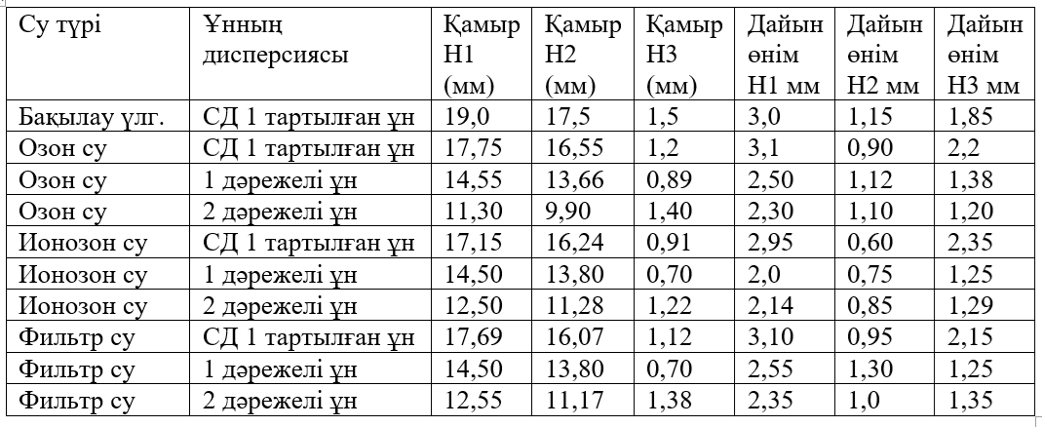
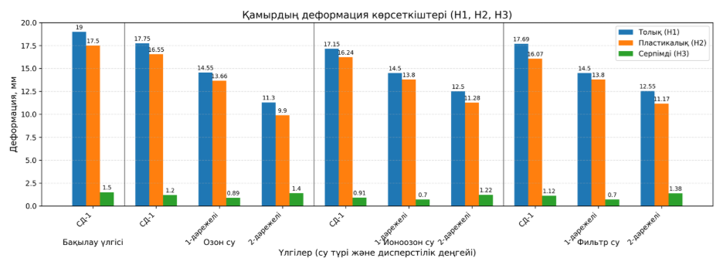
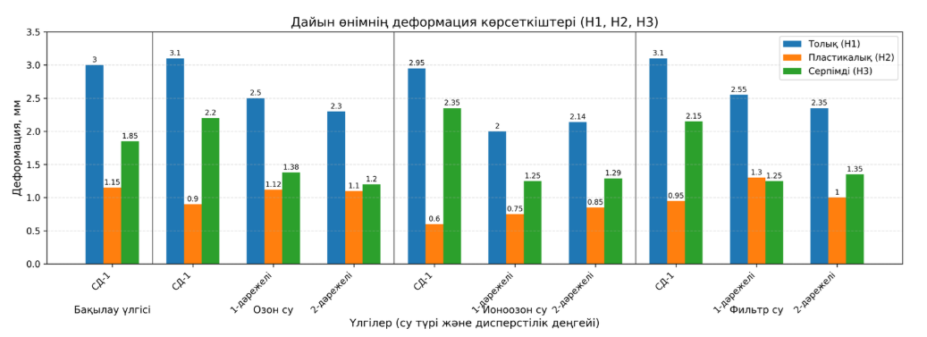
Сурет 21 – Қамыр деформация көрсеткіштері
Ионозондалған су қосылған қамыр үлгісінде жалпы деформация 2,375 мм - зерттелген үлгілер арасындағы ең төмен мән. Қамыр құрылымы салыстырмалы түрде тығыз әрі деформацияға төзімді болды. Пластикалық деформация 1,625 мм деңгейінде анықталып, жалпы деформацияның басым бөлігін құрады. Серпімді деформация - 0,750 мм - үш үлгінің ішіндегі ең жоғары мән. Ионозондалған судың қамыр биополимерлерімен өзара әрекеттесуі серпімді қасиеттерді күшейтіп, құрылымдық тордың қалпына келу қабілетін арттырады - сандар осыны растайды.
Озондандырылған су қолданылған үлгіде жалпы деформация 3,047 мм-ге жетті - барлық үлгілердің ішіндегі ең жоғарысы. Пластикалық деформация 2,532 мм, серпімді деформация - небәрі 0,515 мм. Озонның тотықтырғыш қасиеттері ақуыздық құрылымдарды модификациялауы мүмкін деп болжауға болады - нәтижесінде қамыр торы белгілі бір дәрежеде әлсіреп, пластикалық компонент басым болды. Бұл тұс әлі де толық нақтыланды деп айту қиын, бірақ сандық суреті айқын.
Бақылау үлгісінде жалпы деформация 3,031 мм - озондандырылған су үлгісіне өте жақын. Пластикалық деформация 2,586 мм - үш үлгінің ішіндегі ең жоғары мән, серпімді деформация 0,445 мм. Қамыр механикалық әсерге оңай деформацияланады, бірақ бастапқы пішінін толық қалпына келтіру қабілеті шектеулі - фильтрленген судың «қарапайым» сипаттамасы осындай.
Үш үлгінің салыстырмасы бір заңдылықты айқын көрсетеді: ионозондалған су серпімді қасиеттерді арттырып, құрылымдық тұрақтылықты жақсартады; озондандырылған суда пластикалық қасиеттер басым, құрылым жұмсақтау. Бұл айырмашылықтар судың физика-химиялық күйінің өзгеруі нәтижесінде ақуыздар мен крахмалдың гидратациясы мен өзара әрекеттесу ерекшеліктерінің өзгеруімен байланысты.
Қамырдың және дайын өнімнің реологиялық қасиеттері СТ-2 құрылғысында зерттелді. Жалпы деформация (H₁), пластикалық деформация (H₂) және серпімді деформация (H₃) көрсеткіштері анықталды.
Нәтижелер судың қамыр сапасына әсер ететінін көрсетті. Озондалған су қосылған үлгілерде жалпы деформация төмендеді. Қамырдың құрылымы тұрақты болды. Механикалық беріктік артты.
Ионозондалған суды қолдану кезінде қамырдың серпімділігінің артуы тіркелді. Дайын өнімнің реологиялық қасиеттері қолданылатын су түріне де тәуелді екені анықталды.
Зерттеулер белсендірілген суды және әртүрлі ұсақтықтағы тұтас тартылған ұнды қолданудың ұнды кондитерлік өнімдердің құрылымдық-механикалық қасиеттерін жақсартудағы және дайын өнім сапасын арттырудағы нақты мүмкіндігін растады.

Үшінші бөлім бойынша қорытынды
Зерттеулер қорытындысы бойынша ұнды кондитер өніміне алмастырылатын шикізаттар ұн мен белсендірілген судың ықтималды үлгілері алынды.
Отандық бидай сұрыпынан дайындалаған ұндардың микроқұрылымы бойынша бөлшектердің орташа өлшемі бойынша: бақылау үлгісі 186,4 мкм, 1 дәрежелі 168,0 мкм, 2 дәрежелі 147,3мкм, физико-химиялық көрсеткіштері аққуыздар: бақылау үлгісі 11,0, 1 дәрежелі 14,31, 2 дәрежелі 14,19, тағамдық талшықтар: бақылау үлгісі 0,35%, 1 дәрежелі 8,25%, 2 дәрежелі 8,4% құрайды.
Белсендірілген судың ұнды кондитер өнімін сапасын жақсартуға 3 түрлі су алынды бақылау фильтленген су, озондалаған, ион-озондалаған су. Белсенділген су физико-химиялық көрсеткіштерге әсер етпейді, бірақ сапасын анықтау барында реологиялық көрстекіш арқылы анықталды. Реологиялық көрсеткіштер бойынша су сіңіру қабілеті бақылау 7, Озон 8, Ионозон 7, глютен индексациясы бақылау 5, Озон 6, Ионозон 4, крахамал клейстрленуі бақылау 5, Озон 4, Ионозон 5 амиллаза тұрақтылығы бақылау 5, Озон 6, Ионозон 6 ретроградация бақылау 6, Озон 7, Ионозон 7. Нәтежие бойынша 1 дәрежелі ұн мен озондалаған су ұнды кондитер өнімін дайындауға таңдалып алынды.

4 ҰСАҚ ҰНТАҚТАЛҒАН ҰН МЕН БЕЛСЕНДІРІЛГЕН СУДЫ ҚОЛДАНА ОТЫРЫП, МЕХАНИКАЛЫҚ ҚОПСЫТУ АРҚЫЛЫ ҰНДЫ КОНДИТЕР ӨНІМДЕРІН (КЕКС) ДАЙЫНДАУ, ТАҒАМДЫҚ ҚҰНДЫЛЫҒЫНА ӘСЕРІН ЗЕРТТЕУ
4.1 Химиялық қопсытқышсыз кекс өнімдерін дайындаудағы технологиялық кезеңдер
Озондалған суды және механикалық қопсыту әдісін қолдана отырып «Домашний» кексін дайындау келесі технологиялық схема бойынша жүзеге асырылды.

Кесте 13 – Кексті дайындаудың технологиялық режимі

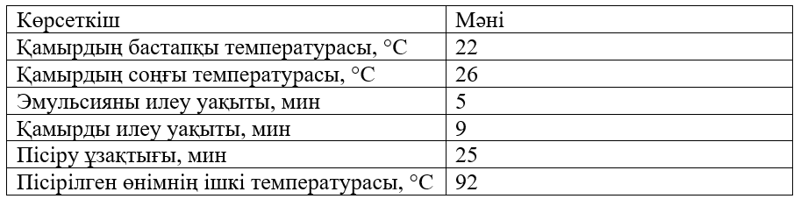
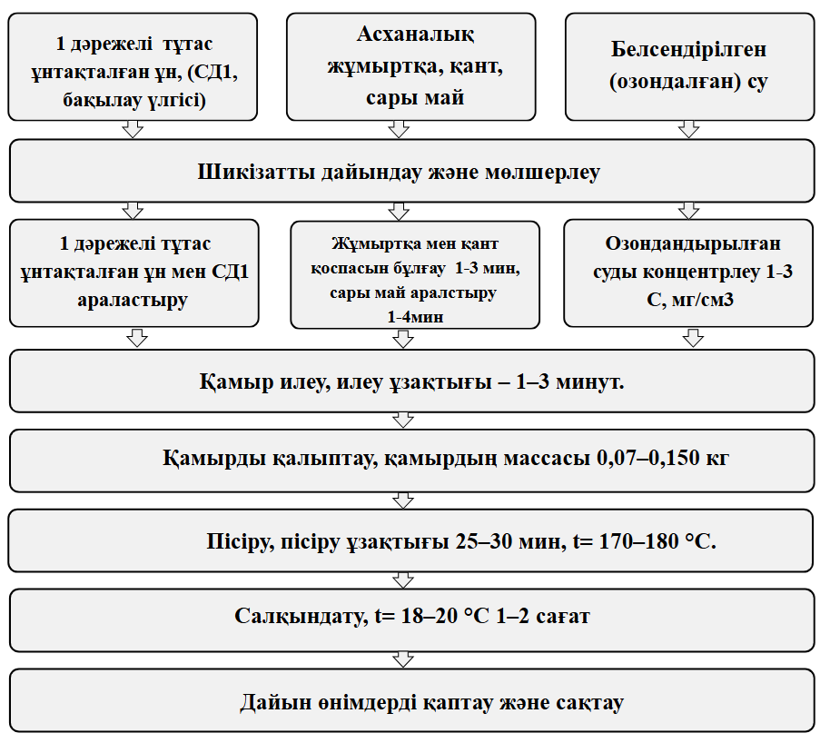
Сурет 22 – Ұнды кондитер өнімдерінің (кекс) дайындаудағы технологиялық кезеңдері

13-кестеде кексті дайындаудың технологиялық режимі және өндірудің негізгі кезеңдері берілген: температуралық параметрлер, уақыт көрсеткіштері.
Қамырдың бастапқы температурасы 22 С болды.қамырдың соңында ол 26 с-қа өзгерді. қамырдың температурасының жоғарылауы механикалық илеу процесінің жоғарылауымен түсіндіріледі. Қамырдың ұзақтығы 5 Минут. Илеу кезінде барлық ингредиенттер араласып, біркелкі консистенцияға жетеді. Бұл кезеңде қамырдың кеуектілігі мен көлемі қалыптасады.
Пісіру 170-180 с температурада 25 минут Бойы жүреді. дайын өнімнің жұмсақ ортасының температурасы 92 С.
Технологиялық процестің негізгі кезеңдері. Ең алдымен шикізат дайындалады. 1-сұрыпты ұнтақталған ұн, Пісірілген Жұмыртқа, қант, май және белсендірілген озондалған су қажетті мөлшерде өлшенеді. Шикізат қажетті мөлшерде өлшенеді және технологиялық процеске енгізіледі.
Пісіру аяқталғаннан кейін дайын өнім 1-2 сағат бойы 18-20 см-ге дейін салқындатылады. Соңғы кезеңде кекстер тураланып, сақтауға жіберіледі.
Озондандырылған суды қолдану шикізаттың технологиялық қасиеттерін жақсартуға, процестің тұрақтылығын арттыруға және дайын өнімнің органолептикалық сипаттамаларына оң ықпал етуі мүмкін - дегенмен бұл тұстың толық дәлелдемесі эксперименттік нәтижелерді жан-жақты талдауды қажет етеді.
4.1.1 Әзірленген технологияның дәстүрлі технологиямен салыстырғандағы айырмашылықтары
Зерттеу нәтижелері негізінде әзірленген технологияның дәстүрлі кекс дайындау технологиясынан бірқатар принципті айырмашылықтары бар екені анықталды. Айырмашылықтар үш негізгі параметрге байланысты: қопсыту тәсілі, су фазасының қасиеттері және ұн дисперстілігі. Осы үш фактор бірге қамырдың кеуектілігін, реологиялық мінез-құлқын және дайын өнімнің сапасын айқындайды.
Қопсыту тәсілі: химиядан механикаға
Дәстүрлі технологияда кеуектілік Е450, Е500 және аммоний тұздары - химиялық қопсытқыштар арқылы қамтамасыз етіледі. CO₂ негізінен пісіру кезінде бөлінеді, яғни кеуекті құрылым термиялық өңдеу сатысында ғана қалыптасады. Ұсынылған технологияда химиялық қопсытқыштар толықтай алынып тасталды. Қамыр механикалық жолмен ауаға қанықтырылады: илеу кезінде ауа көпіршіктері қамыр массасына енгізіліп, тұрақты көбік құрылымы түзіледі. Кеуектілік пісіруге дейін - илеу сатысының өзінде - қала бастайды. Бұл принципті айырмашылық, өйткені кеуектің қалыптасу уақыты мен механизмі өзгереді.
Су фазасы: қарапайым судан озондандырылғанға
Дәстүрлі рецептурада ауыз су - стандарт. Зерттеуде 1–3 мг/см³ концентрациядағы озондандырылған су қолданылды. Озондандырылған су тотығу-тотықсыздану процестерін жеделдетеді, қамырдың құрылымдық беріктігін арттырады, көбік түзуші жүйенің тұрақтылығын жоғарылатады және санитарлық-гигиеналық көрсеткіштерді жақсартады. Нәтижесінде ауа көпіршіктері тұрақтырақ болды, кеуектілік біркелкі қалыптасты. Дегенмен озондандырылған судың ұзақ мерзімді сақтау кезіндегі өнім сапасына әсері - бұл тұс толық зерттеуді қажет етеді.
Ұн дисперстілігі: бір сұрыптан реттелген қоспаға
Дәстүрлі рецептурада әдетте бір ғана ұн сұрыпы пайдаланылады. Зерттеуде ұнның дисперстілігі өзгертіліп, тонкодисперсті ұнның үлесі 10 % және 30 % деңгейінде қолданылды. Ұсақ бөлшектер суды сіңіру қабілетін арттырып, қамырдың біртекті құрылымының қалыптасуына жағдай жасайды; бұл өз кезегінде дайын өнімнің тағамдық құндылығын - ең алдымен талшық пен минерал мөлшерін - арттырады. 10 % мен 30 % арасындағы айырмашылықтың технологиялық шектерін нақтылау бөлек талдауды қажет етеді.
Жалпы алғанда, «Домашний» кексін дайындаудың ұсынылған технологиясы химиялық қопсытқыштарды жоққа шығарып, белсендірілген суды және реттелген дисперстілікті пайдалану арқылы дәстүрлі технологиядан принципті түрде ерекшеленеді. Осы үш өзгерістің бірге қолданылуы қамырдың физика-химиялық көрсеткіштерінің жақсаруына, құрылымдық-механикалық қасиеттерінің тұрақтануына және дайын өнімнің тағамдық құндылығының артуына ықпал ететін кешенді технологиялық шешімді қалыптастырады.

4.2 Химиялық қопсытқышсыз кекс өнімдерін дайындау рецептурасы және механикалық қопсытудың технологиялық режимдері

Кесте 14 - Шикізат шығыны және дайын өнім шығымы
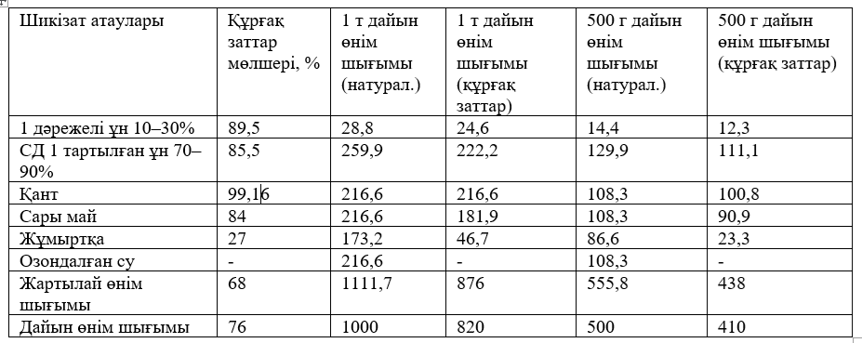

Кесте 15 - Механикалық қопсытудың технологиялық режимдері
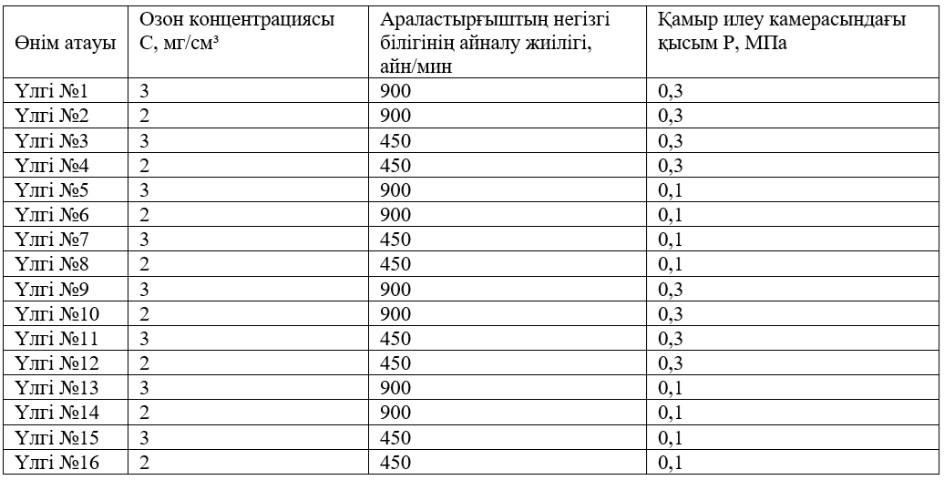

Кестеде кексті механикалық қопсыту кезінде қолданылған негізгі технологиялық режимдер берілген. Зерттеу барысында қамырды дайындау процесіне әсер ететін үш параметр қарастырылды: озон концентрациясы (C), араластырғыштың айналу жиілігі және илеу камерасындағы қысым (P). Дәл осы үш фактор бірге қамыр құрылымының қалыптасуын, ауа көпіршіктерінің таралуын және дайын өнімнің сапасын айқындайды.
Тәжірибеде озон концентрациясының екі деңгейі — 2 және 3 мг/см³ — сыналды. Озондандырылған су тотығу-тотықсыздану үдерістерін жеделдете отырып, қамырдың құрылымдық беріктігін арттырады және механикалық қопсыту кезінде көбік түзуші жүйенің тұрақтылығын қамтамасыз етеді — нәтижесінде кеуекті құрылым біркелкі қалыптасады. 2 мен 3 мг/см³ арасындағы практикалық айырманы нақтылау бөлек зерттеуді қажет етеді.
Айналу жиілігі де екі режимде тексерілді. 900 айн/мин жиілігінде ауа көпіршіктері қамыр массасына қарқынды енгізіліп, жеңіл әрі кеуекті құрылым жедел қалыптасады, ал 450 айн/мин режимінде үдеріс жұмсақ жүріп, құрылым баяуырақ бекиді — бұл реологиялық қасиеттер мен пісіру кезіндегі тұрақтылыққа түрліше ықпал етеді.
Қысым 0,1 және 0,3 МПа деңгейлерінде қолданылды. Жоғары қысымда ауа көпіршіктері қамыр бойынша біркелкі таралады. Төмен қысымда газ түзілуі баяулайды.
Берілген параметрлер бойынша механикалық қопсытудың тиімділігі анықталды. Салыстырмалы түрде дәстүрлі технологиядан ерекшеліктері сипатталды.

4.3 Механикалық қопсыту арқылы алынған кекстердің физико-химиялық қасиеттерін зерттеу
Механикалық қопсыту арқылы алынған өнімдердің физика-химиялық көрсеткіштері дайын өнімнің сапасын бағалауда негізгі тірек болды. Зерттеуде төрт параметр бойынша талдау жүргізілді: сіңірімділігі, ылғалдылық, сілтілік және меншікті көлем.

Кесте 16 – Дайын өнімдердің физико-химиялық көрсеткіштері

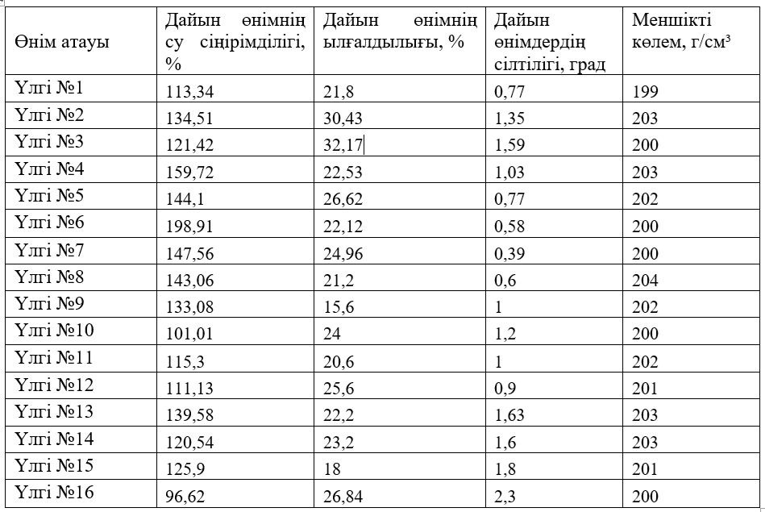
Су сіңірімділігі
Диапазон кең - 96,62-ден 198,91 %-ға дейін. Ең жоғары мән Үлгі №6-да (198,91 %), ең төмені Үлгі №16-да (96,62 %). Мұндай айырмашылық - екі еседен астам - қамырдың гидратация процесі мен қолданылған шикізаттың қасиеттеріне тікелей байланысты. Жоғары су сіңірімділік кеуекті құрылымның жақсы қалыптасқанын және өнімнің ылғалды ұстап тұру қабілетінің жоғары екенін растайды.
Ылғалдылық
15,6–32,17 % аралығы. №3 үлгіде максимум - 32,17 %, №9 үлгіде минимум - 15,6 %. Үлгілердің басым бөлігінде ылғалдылық 21–26 % шамасында тұрақты сақталды - кекс өнімдері үшін технологиялық тұрғыдан қолайлы диапазон деп санауға болады. Ылғалдылық деңгейі өнімнің жұмсақтығына, құрылымының нәзіктігіне және сақтау кезіндегі тұрақтылығына тікелей ықпал етеді.
Сілтілік
0,39-дан 2,3 градусқа дейін - диапазон мұнда да кең. Ең төмен мән №7 үлгіде (0,39 град), ең жоғары №16 үлгіде (2,3 град). Мұндай ауытқу рецептура ерекшеліктеріне, ингредиенттер қасиеттеріне және технологиялық өңдеу режиміне байланысты. Нақты себепті анықтау қосымша зерттеуді қажет етеді.
Өнімнің меншікті көлемі 199-204 г/см³ аралығында болды. №8 үлгіде (204 г/см³). Ең төмені №1 үлгіде (199 г/см³).Жалпы нәтижелер дайын өнімнің сапасы технологиялық талаптарға сай келетінін растады.

4.4 Механикалық қопсыту арқылы алынған кекстердің химиялық құрамы
1-дәрежелі ұсақ дисперсті тұтас ұнтақталған бидай ұнын кавитациялық технологиямен бірлікте қолдана отырып дайындалған кекс үлгілерінің химиялық құрамы №17 бақылау үлгісімен және жоғары сұрыпты ұннан стандартты әдіспен жасалған №18 үлгісімен салыстырмалы түрде зерттелді.
Ақуыз
Ақуыздың массалық үлесі 7,51-9,26 % шегінде ауытқыды - №10 үлгісі ең жоғары нәтиже берді, №18 үлгісі ең төменгіні. №17 бақылау үлгісіндегі көрсеткіш 7,59 % болды, яғни эксперименттік кекстердің басым бөлігінен төмен тұрды. Тұтас ұнтақталған ұн негізіндегі өнімдерде ақуыздың жоғарырақ болуы дәннің алейрон қабаты мен ұрығының өңдеу барысында сақталып қалуымен түсіндіріледі. Технологиялық тұрғыдан ақуыздар қамырдың газ ұстап тұру қабілетін қамтамасыз етіп, дайын бұйымның деформациялануын азайтады.
Май
Май мөлшері 18,57-23,90 % аралығында тіркелді. Ең жоғары мән №5 үлгісіне тән - 23,90 %, ең төмені №17 бақылау үлгісінде - 18,57 %. Липидтер кекстің органолептикалық қасиеттерін қалыптастыруда шешуші рөл атқарады: жұмсақ консистенция береді, дәмдік сипатты жақсартады және крахмалдың ретроградациясын баяулата отырып өнімнің балғындық мерзімін ұзартады. Эксперименттік үлгілердегі жоғары май мөлшері дән ұрығының тұтас ұн құрамында сақталуымен байланысты; кавитациялық өңдеудің май компоненттерінің біркелкі таралуына ықпал ету мүмкіндігі де жоққа шығарылмайды, алайда бұл нақтырақ зерттеуді қажет етеді.
Көмірсулар және крахмал
Көмірсулардың үлесі 37,88-63,04 % аралығында айтарлықтай өзгерді. Ең жоғары мәндер №5, №14, №15 және №17 үлгілерінде анықталды. Тұтас ұнтақталған ұннан жасалған кекстердің артықшылығы тек энергетикалық құндылықта ғана емес — олардың көмірсу кешені едәуір мөлшерде тағамдық талшықты қамтиды, бұл глюкозаның қанға біртіндеп сіңуіне және гликемиялық жүктеменің төмендеуіне тікелей ықпал етеді.
Крахмал мөлшері 34,07-59,63 % шегінде өзгерді. №17 бақылау үлгісіндегі крахмал көрсеткіші 57,19 % - бірқатар эксперименттік үлгілерден жоғары. Бұл жоғары сұрыпты ұнның терең рафинация деңгейімен және қабықша бөлшектерінің аздығымен заңды түрде байланысты.
Қант мөлшері 2,05-3,71 % аралығында болды. Ең жоғары - №16 үлгіде 3,71 %, ең төмені - №6 үлгіде 2,05 %. Қанттар карамелизация және меланоидин түзілу реакцияларына қатысып, қабықтың тән түсі мен хош иісін қалыптастырады. Қамырдың су байланыстыру қабілетіне де оң ықпал етеді.
Тағамдық талшық
Ерекше назар аударатын көрсеткіш осы. Тұтас ұнтақталған ұннан дайындалған үлгілерде тағамдық талшық 9,51 %-ға дейін жетті (№5 үлгі). Салыстыру үшін: №17 бақылауда - 8,56 %, №18 үлгіде - 8,38 %. Эксперименттік кекстерде талшықтың жоғары болу тенденциясы айқын. Талшық асқазан-ішек жолының моторикасын қалыпқа келтіреді, липидтік және көмірсу алмасуын реттеуге қатысады. Алайда талшық үлесінің артуы қамырдың газ ұстап тұру қабілетін төмендетуі мүмкін - рецептуралық шешімдерді оңтайландыру осы нүктеде маңызды болады.
Күлділік
Үлгілердің күлділігі 0,58–1,24 % аралығында өзгерді. №17 бақылау үлгісінде ең төмен - жоғары сұрыпты ұн өндірісіндегі терең тазарту үдерісінің заңды нәтижесі. Эксперименттік үлгілерде күлділік негізінен 0,9 %-дан жоғары болды. №16 үлгіде 1,24 %-ға жетті. Тұтас ұнтақталған ұннан дайындалған кекстерде макро- және микроэлементтердің көбейгені расталды.
Салыстырмалы талдау кавитациялық технологияны ұсақ дисперсті тұтас ұнтақталған ұнмен үйлестіру жақсартылған профильге ие өнімдердің қалыптасуына ықпал ететінін көрсетті. Алынған нәтижелер 1-дәрежелі ұсақ дисперсті тұтас ұнтақталған бидай ұнын қолданудың тиімділігін және кавитациялық технологияны ұнды кондитерлік өнімдер өндірісіне енгізудің орындылығын дәлелдейді [130].

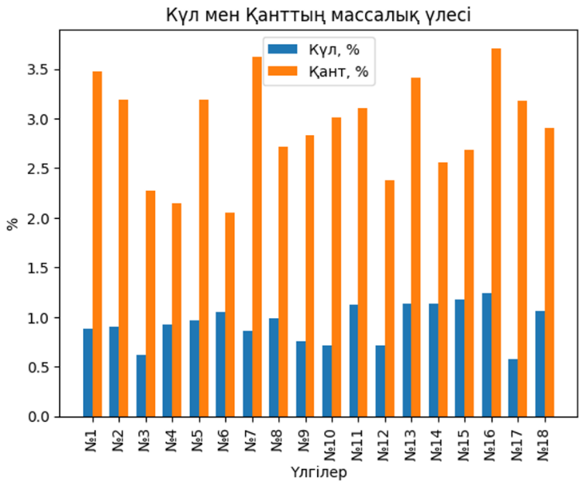
Сурет 23 – Күлділік пен қанттың массалық үлесі

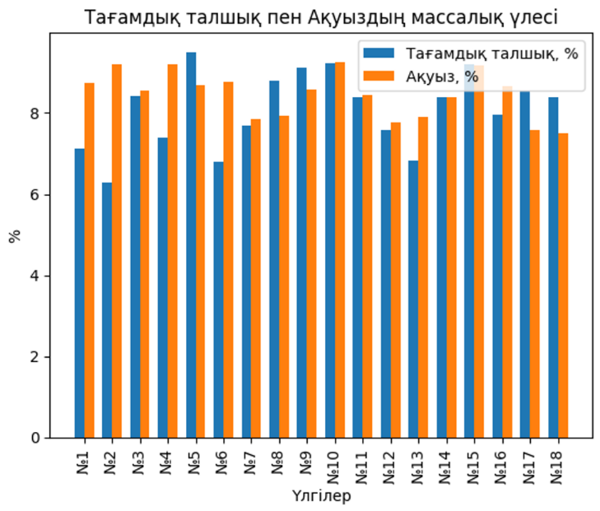
Сурет 24 – Аққуыз бен Клечатканың массалық үлесі

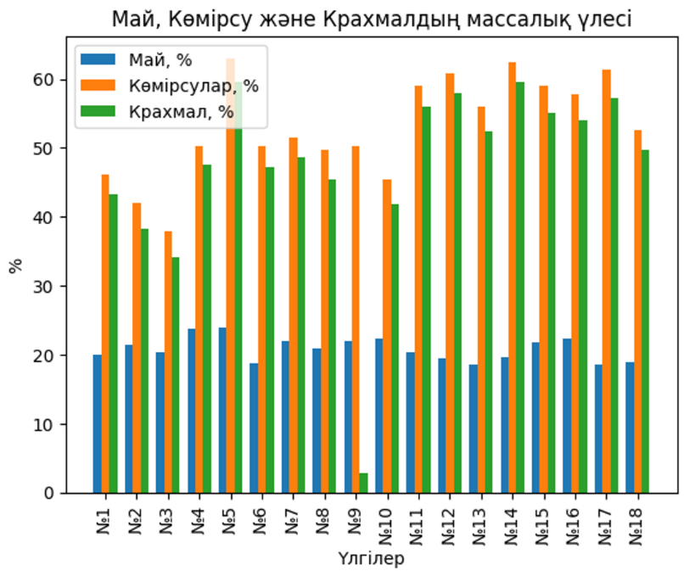
Сурет 25 – Май көмірсу крахмалдың массалық үлесі

Кесте 17 – Кекс үлгілерінің негізгі қоректік заттар құрамы

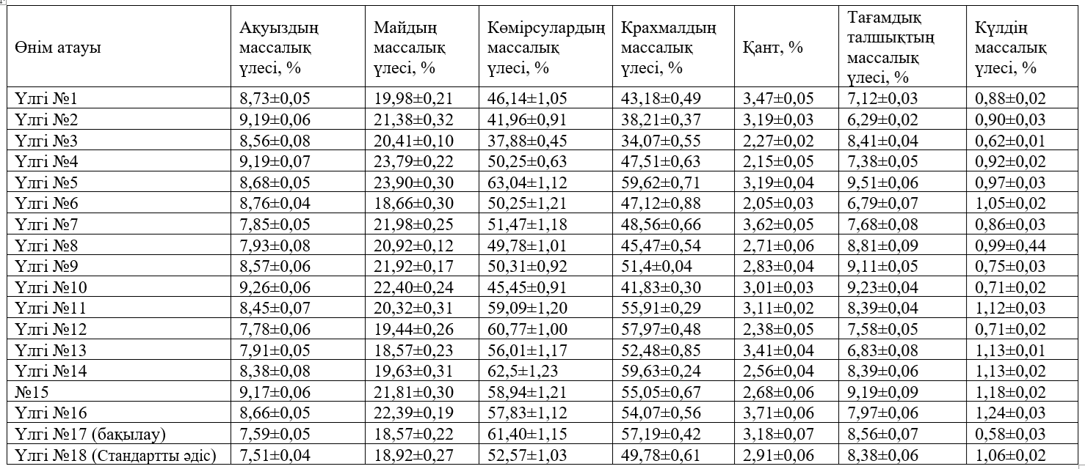

4.4.1 Дайын өнімдердің аминқышқылдық құрамын зерттеу
Аминқышқылдық профиль ақуыздың биологиялық құндылығының негізгі критерийі болып табылады, өйткені өнімнің нутритивтік толыққандылығы ең алдымен алмастырылмайтын аминқышқылдармен (ААҚ) қамтамасыз етілу деңгейіне және олардың адам ағзасының қажеттіліктеріне сәйкестігіне тәуелді. Берілген мәліметтерде алмастырылмайтын аминқышқылдар (лизин, фенилаланин, гистидин, лейцин+изолейцин, метионин, валин, треонин), сондай-ақ алмастырылатын және шартты алмастырылатын аминқышқылдар (аргинин, тирозин, пролин, серин, аланин, глицин) анықталған.

Кесте 18 – Таңдалған кекс үлгілерінің аминқышқылдық құрамы

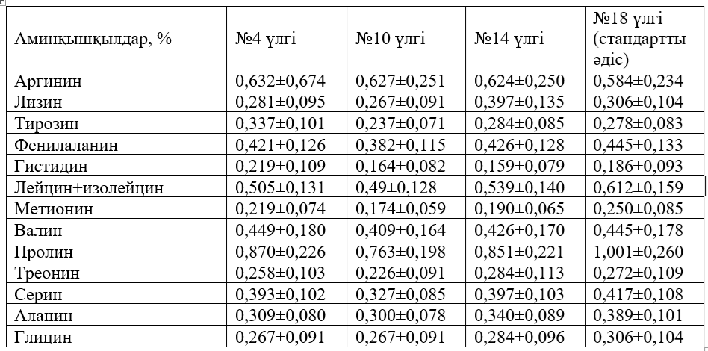

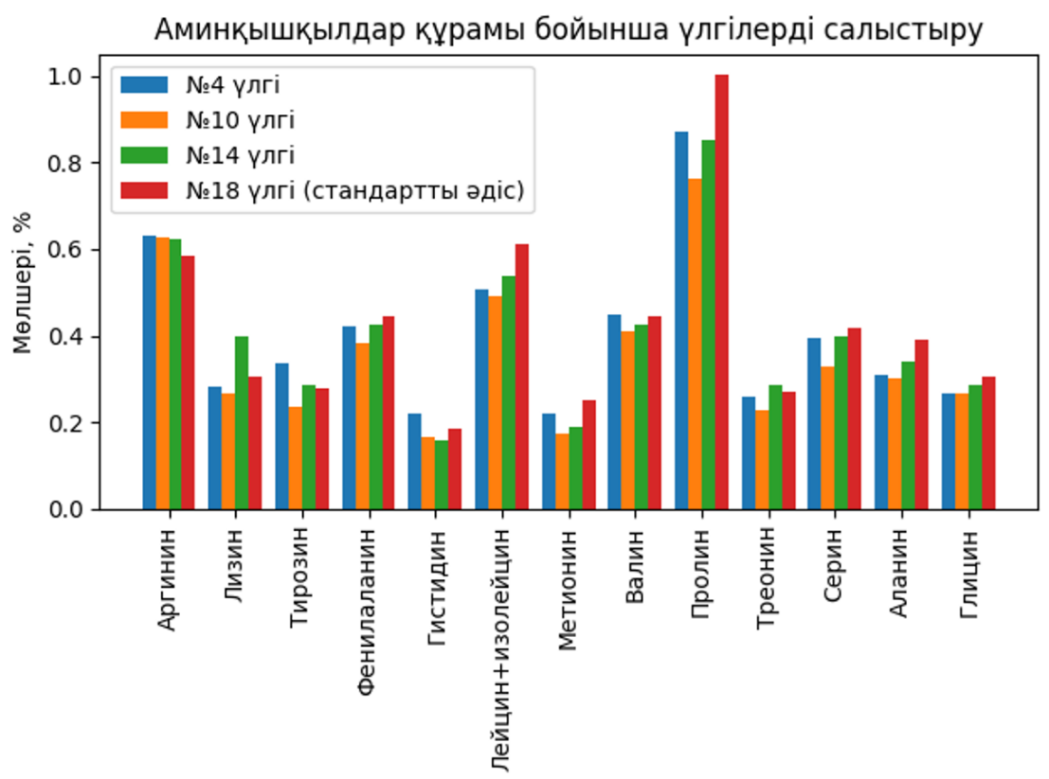
Сурет 26 – Аминқышқылдар құрамы
Үлгілері (1-дәрежелі тонкодисперсті тұтас тартылған ұн негізінде, кавитациялық технологиямен өндірілген) және №18 үлгісі (жоғары сұрыпты ұннан стандартты технологиямен дайындалған) іріктелді.
Жалпы аминқышқылдық профиль
Барлық зерттелген үлгілерде дәнді дақылдарға тән аминқышқылдары басым. Пролин - 0,763–1,001 %, лейцин+изолейцин - 0,49–0,612 %, валин - 0,409–0,449 %, фенилаланин - 0,382–0,445 %. Бидай ақуызында Кекстердің биологиялық құндылығын тереңірек бағалау мақсатында №4, №10, №14 проламин фракциялары басым - пролинге және гидрофобты аминқышқылдарға бай фракциялар. Технологиялық тұрғыдан жоғары пролин мөлшері қамырдың құрылым түзу қасиеттеріне және дайын өнімнің текстурасына ықпал ететін ақуыз фракцияларының үлесін сипаттайды.
Аргинин
Үлгілер арасындағы ең айқын айырмашылық дәл осы аминқышқылы бойынша. №4 үлгісінде аргинин 1,684 % - №10 мен №14-тегі 0,627 және 0,624 %-дан, №18-дегі 0,584 %-дан едәуір жоғары. Мұндай айырмашылық дәннің анатомиялық бөліктерінің - ұрық пен алейрон қабатының - әртүрлі үлесімен және технологиялық өңдеу кезіндегі ақуыз фракцияларының қайта бөліну дәрежесімен байланысты болуы мүмкін. Алайда №4 үлгісіндегі стандартты ауытқу ±0,674-ті құрайды - бұл жоғары мән, сондықтан абсолюттік басымдылықты бағалауда статистикалық сақтық қажет. Аргининнің физиологиялық маңызы жоғары - азот алмасуына және биологиялық белсенді қосылыстардың синтезіне қатысады.
Лизин
Бидай ақуызы үшін лизин лимиттеуші аминқышқыл саналады - осыған байланысты оның мөлшері ерекше назар аударады. Зерттелген үлгілерде лизин 0,267–0,397 % аралығында өзгерді. Ең жоғары мән №14 үлгісінде - 0,397 %, одан кейін №18 - 0,306 %, №4 - 0,281 %, ең төмені №10 үлгісінде - 0,267 %. №14 үлгісіндегі лизиннің салыстырмалы жоғары деңгейі ақуыздың аминқышқылдық теңгерімінің жақсарғанын растайды.
Фенилаланин және тирозин
Бұл екі аминқышқылы метаболизмдік тұрғыдан өзара байланысты. Фенилаланин ең жоғары №18 үлгісінде - 0,445 %, №4 пен №14-те шамалас - 0,421 және 0,426 %, №10-да төмендеу - 0,382 %. Тирозин 0,237–0,337 % аралығында өзгерді. Айырмашылықтар айқын болмаса да, бастапқы шикізат пен технологиялық ерекшеліктердің ізі осы көрсеткіштерде де байқалады.
Лейцин+изолейцин және метионин
Ең жоғары лейцин+изолейцин мөлшері №18 үлгісінде - 0,612 %, ең төмені №10 үлгісінде - 0,49 %. Метионин бойынша да ең жоғары мән №18 үлгісінде - 0,250 %, ең төмені №10 үлгісінде - 0,174 %. Стандартты үлгінің проламиндік фракцияларға бай болу ықтималдығы жоғарырақ деп болжауға негіз бар.

Треонин
Треониннің ең жоғары мөлшері №14 үлгісінде - 0,284 %. Лизиннің де осы үлгіде жоғары болуымен бірге алып қарасақ, №14 алмастырылмайтын аминқышқылдар бойынша ең қолайлы профильге ие.
Жалпы бағалау
Алмастырылмайтын аминқышқылдарының құрамы бойынша ең перспективалы - №14 үлгісі: лизин мен треониннің ең жоғары мәндері дәл осында тіркелген. №10 үлгісі көптеген позициялар бойынша төмен көрсеткіштерге ие. №4 үлгісі аргининнің жоғары болуымен ерекшеленеді, бірақ жоғары стандартты ауытқу осы мәнді абсолюттік артықшылық ретінде бағалауды қиындатады. №18 үлгісі кейбір аминқышқылдар бойынша жоғары мәндер көрсеткенімен, жоғары сұрыпты ұннан дайындалған дәстүрлі технологияға тән профильді сақтайды.
Аминқышқылдық талдау тонкодисперсті тұтас тартылған ұн мен кавитациялық технологияны үйлестіру кекс ақуызының аминқышқылдық құрамын белгілі дәрежеде модификациялайтынын растады. Биологиялық құндылықты арттыру тұрғысынан лизин мен треонин бойынша оң өзгерістер айрықша маңызға ие, ал бұл параметрлер бойынша №14 үлгісі ең тиімді нәтиже берді. Алынған деректер ақуыз сапасын кешенді бағалау - аминқышқылдық скор, утилитарлық коэффициент - үшін ғылыми негіз бола алады.
4.4.2 Механикалық қопсыту арқылы алынған кекстердің энергетикалық құндылығын есептеу
Кекс үлгілерінің энергетикалық құндылығы негізгі нутриенттердің мөлшеріне негізделген есептік әдіспен анықталды:
Кесте 19- Энергетикалық құндылық (ккал) = (Ақуыз × 4) + (Май × 9) + (Көмірсу × 3,75)
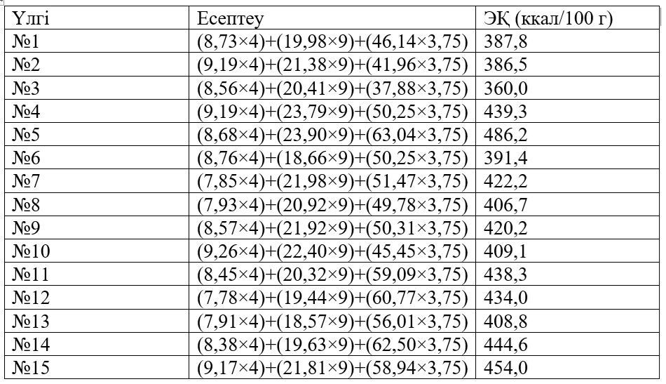
Зерттелген үлгілердің энергетикалық құндылығы 360,0-ден 486,2 ккал/100 г аралығында өзгерді - диапазон кең. Бұл рецептуралық құрам мен технологиялық факторлардың өнімнің тағамдық профиліне елеулі ықпал ететінін растайды.

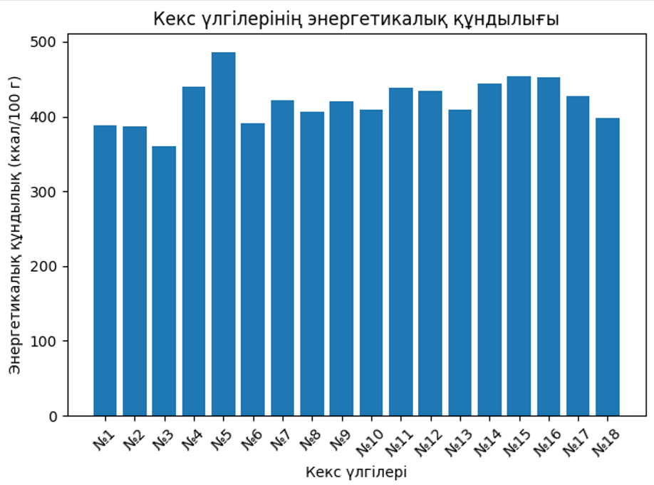
Сурет 27 – Кекс үлгілерінің энергетикалық құндылығы
Ең жоғары калориялылық №5 үлгіде - 486,2 ккал. Майдың 23,90 % және көмірсулардың 63,04 % болуы осы нәтижені түсіндіреді: дәл осы екі нутриенттің энергетикалық коэффициенттері ең жоғары. №15, №16 және №14 үлгілерінде де энергетикалық құндылық 440 ккал-дан асып, оларды энергетикалық тығыздығы жоғары өнімдер ретінде сипаттауға мүмкіндік береді.
Ең төмен көрсеткіш - №3 үлгіде 360,0 ккал. Себебі анық: көмірсулардың үлесі басқа үлгілермен салыстырғанда ең аз - 37,88 %. №1, №2 және №6 үлгілерінің калориялылығы 400 ккал-дан төмен, бұл оларды энергетикалық құндылығы төмендетілген өнімдер әзірлеуде перспективалы шикізат ретінде қарастыруға негіз береді.
№17 бақылау үлгісінің энергетикалық құндылығы 427,7 ккал. Эксперименттік үлгілердің басым бөлігі осы деңгейге жақын немесе одан жоғары мән берді. Ұсақдисперсті тұтас тартылған ұнды және кавитациялық технологияны қолдану өнімдердің энергетикалық әлеуетін төмендетпейді - кейбір жағдайларда тіпті арттырады. №18 үлгісі - стандартты технологиямен өндірілген - бақылаумен салыстырғанда 397,5 ккал, яғни төмен. Технологиялық тәсілдің нутриенттердің үлестірілуіне ықпал ететіні осы айырмашылықта да байқалады.
Маңызды тұс мынада: тұтас тартылған ұн негізіндегі кекстердің калориялылығының өсуі ақуыздар, тағамдық талшықтар және минералдық заттар мөлшерінің жоғарылауымен қатар жүреді. Яғни энергетикалық тығыздықтың артуы нутриенттік профильдің жақсаруымен үйлеседі - бұл «бос калория» емес. Рецептуралық құрамды мақсатты өзгерту арқылы 360-тан 486 ккал-ға дейінгі диапазонда реттеу мүмкін.

4.4.3 Кекстердің минералдық құрамы
Минералдық құрам ұнды кондитерлік өнімдердің тағамдық және биологиялық құндылығының маңызды көрсеткіштерінің бірі. Макро- және микроэлементтер ағзадағы зат алмасу үдерістерін реттеуге көмектеседі. Тұтас тартылған ұнды қолдану арқылы дайындалған кекстердегі минералдық заттардың мөлшерін стандартты өніммен салыстыра зерттеу осы тұрғыдан өзекті мәселе болып табылады.

Кесте 19 – Кекстердің минералдық құрамы
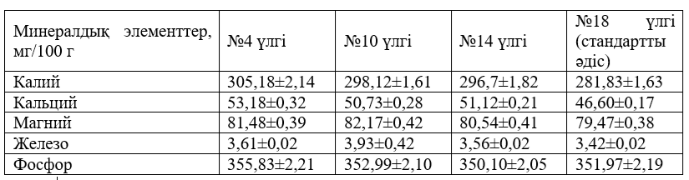
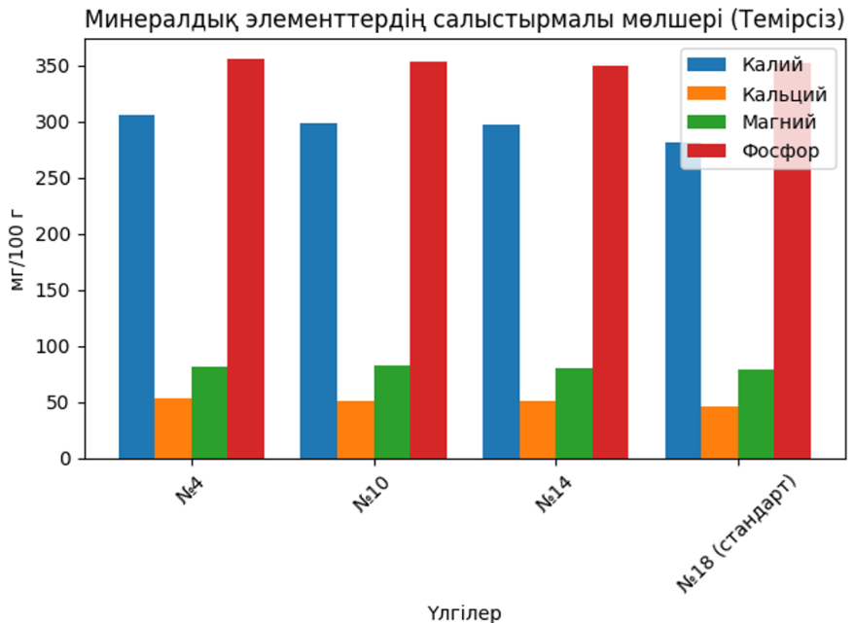
Сурет 28 – Минералдық элементердің салыстырмалы мөлшері
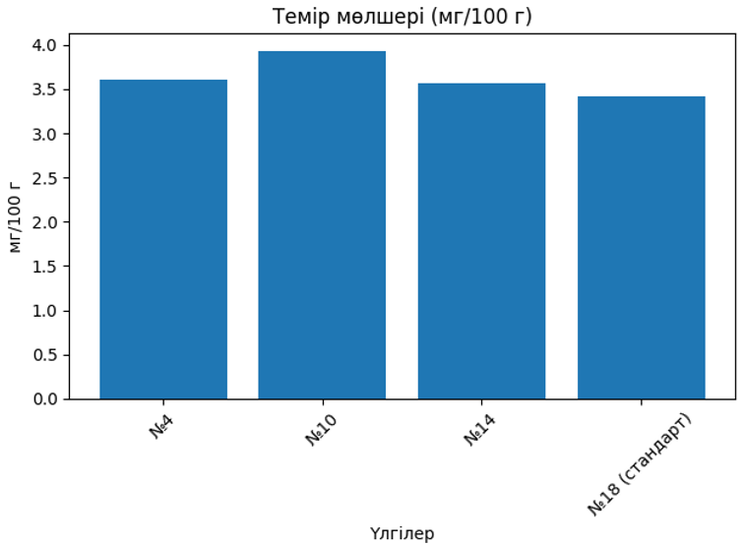
Сурет 29 – Темір мөлшері

Ең жоғары концентрация №4 үлгісінде - 305,18 мг/100 г, №10 үлгісінде - 298,12 мг/100 г, ал стандартты технологиямен өндірілген №18 үлгісінде - 281,83 мг/100 г.
Тұтас ұнтақталған ұн пайдаланылған үлгілердегі калийдің жоғары мөлшері дәннің қабық бөліктерінің сақталуына тікелей байланысты. Дәл осы анатомиялық фракцияларда минералды заттардың едәуір бөлігі шоғырланған. Калий су-тұз балансын реттеуде, қан қысымын қалыпта ұстауда және бұлшықет тінінің жұмысын сақтауда маңызды рөл атқарады - осы тұрғыдан алғанда эксперименттік үлгілердің стандартты үлгіден жоғары екендігі назар аудартады.
Кальцийдің мөлшері 46,60-53,18 мг/100 г аралығында өзгерді. максимум №4 Үлгіде, минимум №18 Үлгіде тіркелді. Кальций сүйек тінінің түзілуіне, қанның ұю процестеріне және жүйке импульстарының берілуіне тікелей қатысады.
Магнийдің мөлшері 79,47 - 82,17 мг/100 г аралығында болды. Бұл көрсеткіш тұтас тартылған ұндардың магнийға бай екенін көрсетеді.
Темірдің үлгілердегі мөлшері. Ең жоғары №103,93 мг/100 г, ең төменгісі №18 үлгісінде-3,42 мг/100 г. Үлгілер арасында аса қатты ауытқу байқалмайды.
Фосфор барлық үлгілерде жоғары деңгейде анықталды. 350,10-355,83 мг/100 г аралығында.
Механикалық қопсыту минералды заттардың біркелкі таралуына ықпал ете алады, жасушалық құрылымдардың ішінара бұзылуы нәтижесінде олардың биожетімділігін арттырады - бірақ бұл тұжырымды дәл растау үшін биожетімділігі туралы арнайы зерттеу жүргізу қажет.
Алынған нәтижелер әзірленген кекс үлгілерінің жоғары минералдық әлеуетке ие екенін растайды. Рационға жүйелі енгізілуі ағзаны өмірлік маңызы бар макро- және микроэлементтермен қамтамасыз ете алады; бұл функционалдық бағыттағы тағам өнімдерін әзірлеудің қазіргі заманғы үрдістеріне толық сәйкес келеді.
4.4.4 Дайын өнімдердің құрамындағы дәрумендер мөлшері
Суда еритін дәрумендердің мөлшері ұнды кондитерлік өнімдердің тағамдық және биологиялық құндылығының маңызды көрсеткіштерінің бірі. В тобының дәрумендері энергетикалық алмасу үдерістеріне, жүйке жүйесінің қызметіне, қан түзілуге және ферменттердің синтезіне белсенді қатысады. Жіңішке дисперсті тұтас тартылған бидай ұны мен кавитациялық технологияны үйлестіре отырып дайындалған кекстердің дәрумендік профилін стандартты өніммен салыстыру осы тұрғыдан нақты деректер береді.
Зерттелген үлгілерде В6, В3, Вс, В1 және В5 дәрумендерінің бар екені анықталды, алайда олардың сандық мөлшері рецептуралық ерекшеліктерге және технологиялық өңдеу режимдеріне байланысты айтарлықтай өзгеріп отырады. Тұтас тартылған шикізат негізіндегі өнімдерге дәрумендердің жоғарырақ деңгейі тән - дәннің алейрон қабаты мен ұрығының сақталуымен байланысты, себебі микронутриенттердің негізгі бөлігі дәл осы фракцияларда шоғырланған.

Кесте 20 – Дәрумендер мөлшері
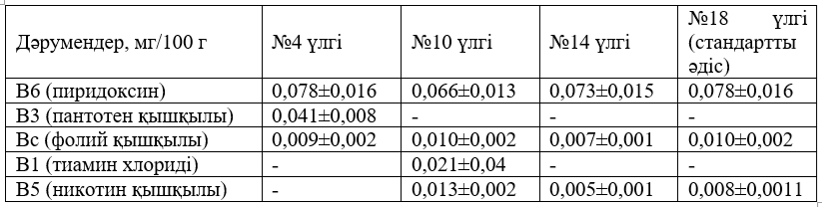
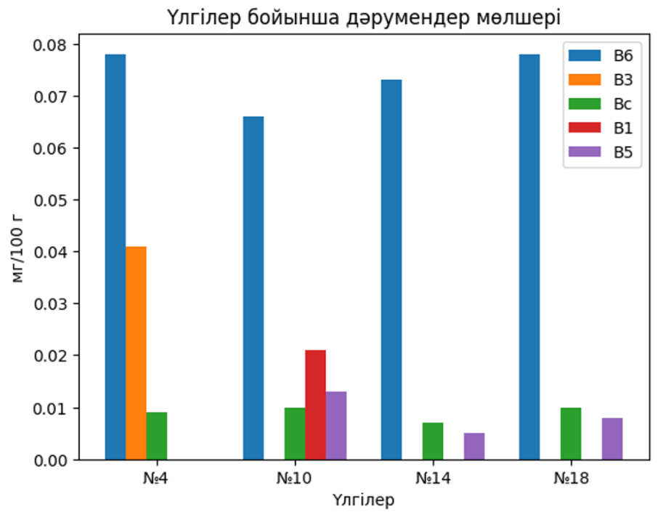
Сурет 30 – Үлгілер бойынша дәрумендер мөлшері
В6 дәрумені (пиридоксин). Мөлшері 0,066–0,078 мг/100 г аралығында болды. Ең жоғары - №4 және №18 үлгілерінде (0,078 мг/100 г), ең төмені - №10 үлгіде (0,066 мг/100 г). Пиридоксин аминқышқылдары мен ақуыз алмасуына қатысып, нейромедиаторлардың синтезін қамтамасыз етеді. Барлық үлгілердегі салыстырмалы тұрақтылық пиридоксиннің технологиялық әсерлерге - жылумен өңдеуге де, кавитациялық ықпалға да - жеткілікті төзімді екенін көрсетеді.
В3 дәрумені (пантотен қышқылы). Тек №4 үлгіде - 0,041 мг/100 г. Басқа үлгілерде анықталмады. Пантотен қышқылы кофермент А құрамына кіреді, май қышқылдары мен көмірсулар алмасуына қатысады. Осы дәруменнің тек бір үлгіде тіркелуі дән ұрығының сақталу дәрежесінің ерекшелігімен немесе термолабильді қосылыстардың шығынын азайтатын технологиялық режиммен байланысты болуы мүмкін - бірақ бұл тұсты нақтырақ растау қажет.
Фолий қышқылы (Вс дәрумені). Мөлшері 0,007–0,010 мг/100 г аралығында өзгерді. Ең жоғары мәндер №10 және №18 үлгілерінде, №14 үлгіде біршама төмен. Фолий қышқылы нуклеин қышқылдарының синтезіне, жасуша бөлінуіне және қан түзілуіне қатысады. Мөлшері шамалы болса да, дайын өнімде анықталуы өзіндік маңызға ие.
В1 дәрумені (тиамин). Тек №10 үлгіде - 0,021 мг/100 г. Басқа үлгілерде табылмады. Тиамин жоғары термолабильді - пісіру барысында елеулі шығындарға ұшырайды, бұл оның тек бір үлгіде анықталуын түсіндіреді. Көмірсу алмасуына қатысып, жүйке жүйесінің қызметін қамтамасыз ететін маңызды дәрумен.
В5 дәрумені (никотин қышқылы). №10, №14 және №18 үлгілерінде анықталды. Ең жоғары - №10 үлгісінде 0,013 мг/100 г. Тотығу-тотықсыздану процестеріне қатысып, липид алмасуын реттейді. Кейбір тәжірибелік үлгілердегі жоғарырақ деңгейі тұтас тартылған ұнды қолданудың дәрумендік профильге оң әсерін растайды.
Үлгілерді салыстыру. №10 үлгісі дәрумендік құрамы жағынан ең әртүрлі: онда В6, Вс, В1 және В5 бірден анықталды. Микронутриенттік қанықтылығы жоғарырақ. №4 үлгісі пантотен қышқылының болуымен және пиридоксиннің жоғары деңгейімен ерекшеленеді. №14 үлгіде дәрумендік кешен біршама төмен. Назар аударарлық: стандартты технологиямен өндірілген №18 үлгісі кейбір позициялар бойынша тәжірибелік үлгілерден кем түспейді - жоғары сортты ұн қолданылған жағдайда да жекелеген дәрумендер сақталуы мүмкін.
Суда еритін дәрумендер өңдеу үдерісінде жоғалады. Қамыр илеу, оттегімен әрекеттесу және пісіру сатылары олардың мөлшерін біртіндеп азайтады.

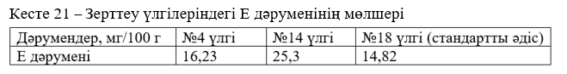
Е дәрумені кекстерде 14,82-25,3 мг/100 г аралығында болды. № 14 Үлгіде ең көп – 25,3 мг/100 г анықталды. Ал бақылау нұсқасында ең аз – 14,82 мг/100 г құрады.
Механикалық қопсыту биологиялық белсенді заттарды шикізаттың құрылымдық компоненттерінен тиімді бөлуге және олардың дайын өнімде қолжетімділігін арттыруға көмектеседі - дегенмен, биожетімділігі туралы арнайы зерттеу бұл болжамды нақтырақ растай алады.
Е дәруменінің максималды мөлшері 25,3 мг/100 г no14 сынамасы деңгейінде рецепт бойынша және қолданылатын технологиялық ерітінділер токоферолдардың сақталуын қамтамасыз ететіндігін көрсетеді. Тағамдық тұрғыдан бұл үлгіні антиоксиданттық потенциалы жоғары өнім деп атауға болады.
18, жоғары сапалы ұннан стандартты технология бойынша жасалған, Құрамында Е дәруменінің мөлшері ең төмен-14,82 мг/100 г. дәнді дақылдарды терең өңдеу процесінде пленка қабаттары мен тұқымдарды алып тастау микроэлементтердің азаюына әкеледі - бұл үлгі де осы деректерде айқын көрінеді..
Жалпы, зерттеу нәтижелері ұнтақталған тұтас бидай ұны негізінде жасалған кекстердің антиоксиданттық белсенділік потенциалы стандартты өнімге қарағанда жоғары екенін дәлелдейді. Прототиптерді энергия көзі ретінде ғана емес, сонымен қатар биологиялық құндылығы жоғарылаған функционалдық бағыттың өнімі ретінде қарастыруға негіз бар. Тұтас дәнді шикізат пен кавитация процесінің тәсілдерінің үйлесімі кекстердегі микроэлементтердің құрамын жақсартудың шынымен тиімді әдісі ретінде расталды.
4.5 Механикалық қопсыту әдісі арқылы алынған кекстердің жұмсақ ортасын СТ-2 құрылғысында зерттеу
Механикалық қопсыту әдісі арқылы алынған кекстердің жұмсақ ортасының құрылымдық-механикалық қасиеттері СТ-2 құрылғысында зерттелді. Аспап дайын өнімнің деформациялық қасиеттерін анықтауға мүмкіндік береді - кекс жұмсағының серпімділігі мен пластикалығы туралы нақты сандық ақпарат береді. Кестеде дайын өнімдердің толық деформациясы (H₁), пластикалық деформациясы (H₂) және серпімді деформациясы (H₃) көрсетілген.

Кесте 21 - Дайын өнімдердің СТ-2 құрылғысындағы көрсеткіштері

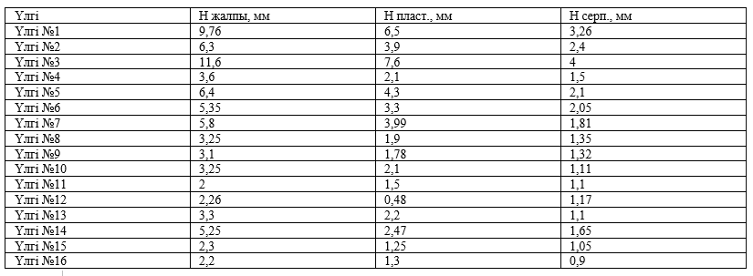
Толық деформация (H₁). Мөлшері 2–11,6 мм аралығында өзгерді. Ең жоғары - №3 үлгіде 11,6 мм, ең төмені - №11 үлгіде 2 мм. Толық деформацияның жоғары мәні кекс жұмсағының жұмсақ әрі кеуекті құрылымының жақсы қалыптасқанын растайды: қамыр механикалық қопсыту барысында ауаға тиімді қаныққан, өнім құрылымы біркелкі түзілген.
Пластикалық деформация (H₂). 0,48–7,6 мм аралығы. №3 үлгіде максимум - 7,6 мм, №12 үлгіде минимум - 0,48 мм. Пластикалық деформация өнім құрылымының жүктеме әсерінен өзгеріп, бұрынғы қалпына толық келмейтін бөлігін сипаттайды.
Серпімді деформацияға тоқталатын болсақ нәтижелер 0,9-7 мм аралығын көрсетті. Ең жоғары мән №3 үлгіде - 4 мм. Ең төмені №16 үлгіде - 0,9 мм. Серпімді деформация салмақпен басқаннан кейін пішінін қайта қалпына келтіру қабілетін сипаттайды. Берілген көрсеткіштер бойынша кекстердің жұмсақ ортасының қайта қалыпқа келуі жақсы.
Жалпы нәтижелер кекстерді механикалық қопсыту әдісімен дайындау оң әсер ететінін көрсетеді. СТ-2 құрылғысында жасалған тәжірибелер өнімнің құрылымының тұрақтылығын және жеткілікті серпімділігін дәлелдейді. Механикалық қопсыту әдісі технологиялық жағынан тиімді екеніне көз жеткізе аламыз.

4.6 Кекс өнімдерінің органолептикалық көрсеткіштерін бағалау
Дайын кекстердің сапасын бағалау үшін көзмөлшерлік көрсеткіштер зерттелді. Дәмі, түсі, иісі және құрылымы сияқты негізгі көрсеткіштер 5 баллдық жүйе бойынша бағаланды.

Кесте 22 - Көзмөлшерлік бағалау нәтежиелері

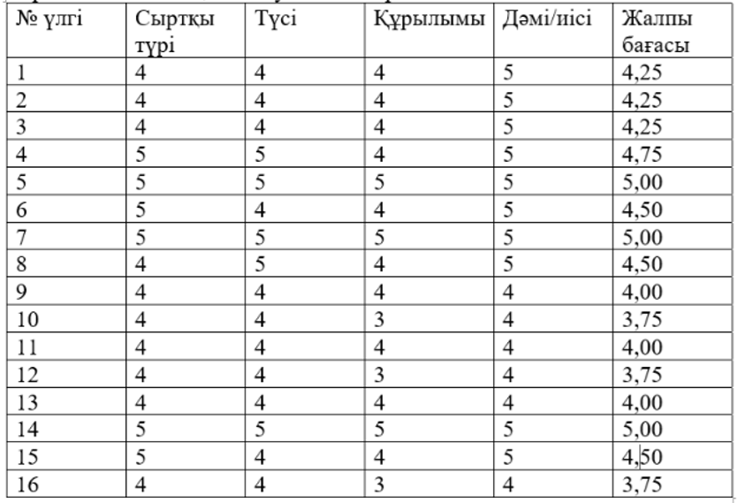
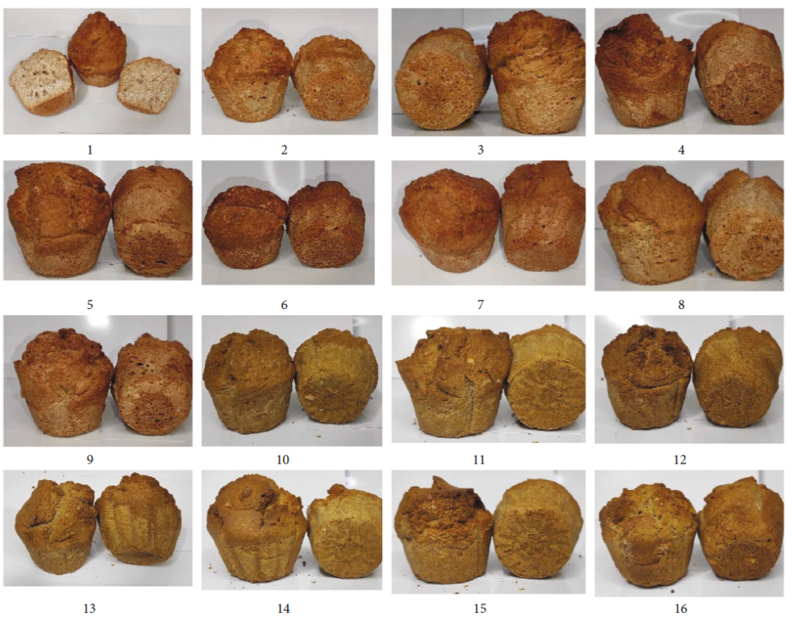
Сурет 31 – Үлгілер бойынша органолептикалық көрсеткіш

Тәжірибелік үлгілердің көпшілігі жоғары органолептикалық көрсеткіштерді көрсетті. Өнімдердің сыртқы түрі біркелкі, беті жақсы қалыптасқан, түсі алтын қоңыр. Cupcake Soft біркелкі кеуекті құрылымымен ерекшеленді-өнімнің жоғары құрылымдық тұрақтылығы.
Ең жоғары жалпы рейтинг - 5,0 балл-No5, No7 және No14 модельдерге берілді. Сыртқы түрі, түсі, құрылымы мен дәмі жоғары деңгейде қалыптасады. 4-тің органолептикалық көрсеткіштері де жоғары болды, жалпы балл 4,75 баллды құрады.
Үш модель үшін - No10, No12 және No16 - жалпы бағасы 3,75 болды. Бұл төмендеудің нақты себебін бірден айту қиын: бұған өнім құрылымының жеткіліксіз қалыптасуы да, дәмдік сипаттамаларының әлсіздігі де ықпал етуі мүмкін. Бұл тармақ қосымша түсіндіруді қажет етеді.
Тұтастай алғанда, тұтас дәнді ұн мен белсендірілген суды пайдалану дайын өнімнің түсін, құрылымын және дәмдік сипаттамаларын жақсартуға оң ықпал ететіні органолептикалық талдау нәтижелерімен расталды. Әзірленген технология бойынша алынған кекстер өнімдерінің тұтынушылық қасиеттері жоғары деңгейде қалыптасады.

Төртінші бөлім бойынша қорытынды
Химиялық қопсытқыштарсыз, 1 дережелі тұтас тартылған ұн мен озондалған суды пайдалану, механикалық қопсыту арқылы кекс өнімі алынды.
Нәтижие бойынша 16 үлгі дайындалды. №16 үлгінің сапалық көрстеккіштері анықталып, №4, №10, №14 үлгілілері стандартқа сай екені дәлелденді.
Кекс үлгілерінде лизин және треонин мөлшері, сондай-ақ В тобы дәрумендері мен Е дәруменінің болуы анықталып, биологиялық құндылық артты.
Энергетикалық құндылық бойынша 360,0–486,2 ккал/100 г аралығында болуы, Энергетикалық құндылық бойынша жоғарылау байқалды.
Реологиясы №4, №10, №14 үлгілері H жалпы, мм, H пласт., мм, H серп., мм көрсеркіштерімен есептеліп оптималды 10 үлгі сапасы жақсағанын айқындайды.

5 ҰНДЫ КОНДИТЕРЛІК ӨНІМДЕРДІ МЕХАНИКАЛЫҚ ҚОПСЫТУ ТЕХНОЛОГИЯСЫНЫҢ ТЕХНОЛОГИЯЛЫҚ РЕЖИМДЕРІН ОҢТАЙЛАНДЫРУДЫҢ МАТЕМАТИКАЛЫҚ МОДЕЛІ ЖӘНЕ ЭКОНОМИКАЛЫҚ ТИІМДІЛІГІН БАҒАЛАУ

Осы тарауда химиялық қопсытқыштарды қолданбай, механикалық қопсыту әдісімен алынатын ұнды кондитерлік өнімдерді өндіру технологиясының режимдерін оңтайландырудың математикалық моделі әзірленіп, оның экономикалық тиімділігі бағаланды. Технологияда дәстүрлі бидай ұнының бір бөлігі тұтас тартылған ұнмен алмастырылып, белсендірілген - озондалған - су қолданылады. Мақсат қарапайым: қамырдың реологиялық қасиеттерін жақсарту және дайын өнімдердің сақталу мерзімін арттыру.
Әзірленген математикалық модель өндірістік үдерістің физика-химиялық, реологиялық және экономикалық параметрлерін бірге ескереді. Қамырды механикалық түрде ауамен қанықтыру кезінде құрылымның қалыптасу үдерістері, белсендірілген судың көбікті жүйенің тұрақтылығына және дайын өнім сапасына әсері - осы екі тұсқа ерекше назар аударылды.
Модельде сызықтық және сызықтық емес регрессиялық талдау әдістері, сондай-ақ жауап беті әдістемесі (response surface methodology) қолданылды [114–115]. Айнымалы факторлар ретінде белсендірілген судың түрі, тұтас тартылған ұн бөлшектерінің дисперстілігі және қамырды илеу уақыты алынды.
Экономикалық талдау өндіріс өзіндік құнын, ұнды кондитерлік өнімдердің босату бағасын және пайда маржасын есептеуге негізделген. Математикалық модель өндірістік шығындарды бір мезгілде төмендете отырып, пайда нормасын барынша арттыруды қамтамасыз ететін технологиялық параметрлердің ең ұтымды үйлесімін таңдауға мүмкіндік береді.
Модельдеу нәтижелері кіріс параметрлердің ең тиімді үйлесімін анықтады: ион-озонмен белсендірілген су, ұсақ дисперсті тұтас тартылған ұн және шамамен 50 минуттық технологиялық цикл. Дәл осы үйлесім қамырдың реологиялық көрсеткіштерін жақсартуды, өнім құрылымының тұрақтылығын арттыруды, сақтау мерзімін ұзартуды және баламалы нұсқалармен салыстырғанда жоғары экономикалық тиімділікті бір мезгілде қамтамасыз етеді.
Әзірленетін математикалық модель механикалық қопсыту технологиясын енгізудің технологиялық режимдерін оңтайландырудың тиімді құралы ретінде дәлелденеді.
Озонмен өңделген суды ұнды кондитерлік өнімдерді дайындаудың технологиялық режимдерін оңтайландыру.
Зерттеу барысында озонмен өңделген суды қамыр мен ұнды кондитерлік өнімдердің сапа көрсеткіштерінің тәуелділігі зерттелді.
Қарастырылған факторлар: озон концентрациясы C, мг/см³, араластырғыштың негізгі білігінің айналу жиілігі, айн/мин, қамыр илеу камерасындағы қысым P, МПа, ұн мөлшері m, %.

Тәжірибелер санын қысқарту нәтижелерді дәлділігі нақты алу мақсатында көпфакторлы эксперименттерді жоспарлау әдістері қолданылды [114–115].
Зерттеу жүргізуде қамыр, ұнды кондитерлік өнімдердің сапасы көрсеткіштер бойынша бағаланды:
у₁ – қамырдың ылғалдылығы, %;
у₂ – қамырдың сілтілігі, град;
у₃ – қамырдың толық деформациясы H₁, мм;
у₄ – қамырдың пластикалық деформациясы H₂, мм;
у₅ – қамырдың серпімділік деформациясы H₃, мм;
у₆ – дайын өнімнің меншікті көлемі, г/см³;
у₇ – қамырдың температурасы, °C;
у₈ – дайын өнімдердің су сіңіру қабілеті, %;
у₉ – дайын өнімдердің ылғалдылығы, %;
у₁₀ – дайын өнімдердің сілтілігі, град;
у₁₁ – дайын өнімдердің толық деформациясы H₁, мм;
у₁₂ – дайын өнімдердің пластикалық деформациясы H₂, мм;
у₁₃ – дайын өнімдердің серпімділік деформациясы H₃, мм;
у₁₄ – дайын өнімдердің ақуыз мөлшері, %;
у₁₅ – дайын өнімдер дің май мөлшері, %;
у₁₆ – дайын өнімдер дің көмірсулар мөлшері, %;
у₁₇ – дайын өнімдердің крахмал мөлшері, %;
у₁₈ – дайын өнімдердің қант мөлшері, %;
у₁₉ – дайын өнімдердегі тағамдық талшық мөлшері, %;
у₂₀ – дайын өнімдердегі күлділік мөлшері, %.

Зерттеу нәтижелеріне бақылаусыз факторлардың әсерін азайту мақсаты жасалды. Тәжірибелердің кездейсоқ сандар кестесін пайдалану арқылы әр келкі қойылды.
Озонмен өңделген суды, механикалық қопсыту арқылы дайындалған ұнды кондитерлік өнімдердің сапалық көрсеткіштерін анықтау бойынша алынған нәтижелер жиырма үшінші кестеде келтірілген.

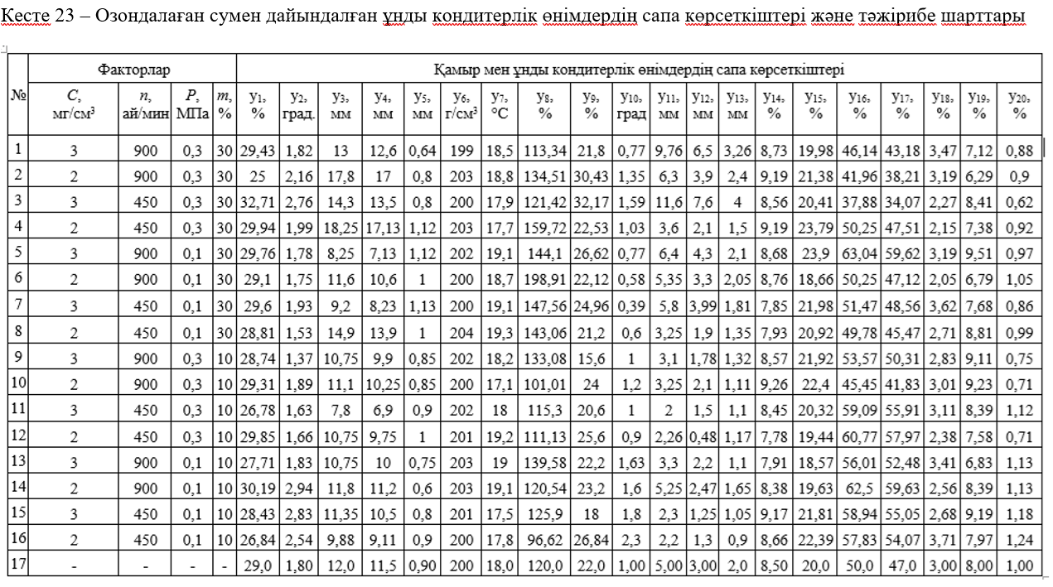

Зерттеулердің нәтижесі бойынша қамырды өңдеудің технологиялық режимдері C, n, P, m белгіленді. Кестеде көрсетілген ұнды кондитерлік өнімдердің сапа көрсеткіштеріне әсерін Фишердің критерийі бойынша сипаттайтын регрессиялық теңдеулер жасалды.
Деректерді өңдеу маңызды есептеулер Одесса Ұлттық Технологиялық университет шеңберінде дайындалды. Регрессиялық талдау бағдарламасы PLAN программа көмегімен жүргізілді [114-115].
Есептік қателерді анықтау үшін эксперимент жоспарының орталық нүктесінде үш тәжірибе орындалды.
Регрессия коэффициенттерін есептеу натуралды өлшем бірліктеріндегі матрицалар, сәйкесінше теңдеулер натуралды өлшем бірліктерінде алынды.

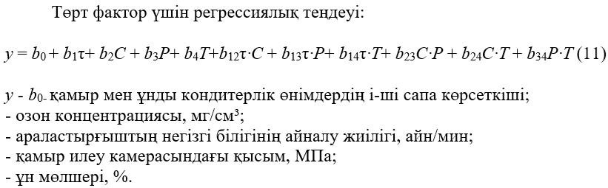

Натуралды регрессиялық теңдеулер бойынша деректер 24 -кестеде көрсетілген. Кесте бойынша тәжірибенің орташа квадратт қателігі Sэ қателігі Sн.ад. Фишер критерийінің есептік (Fp және сыни (Fкp ​) мәндері берілген.
Көрсеткіштердің алынған теңдеулердің сенімділік ықтималдығы p=0,05 деңгейінде. Эксперименттік деректерді тепе-теңдігін сипаттайтыны дәлелдейді.
Регрессиялық теңдеулердің статистикалық сипаттамалары толық мәліметтер (А қосымшасы) берілген.
Кесте 24 – Натуралдық айнымалылардағы регрессия теңдеулері және қамыр мен ұнды кондитерлік өнімдердің сапа көрсеткіштерінің оларға әсер ететін C, n, v, P, m факторларына тәуелділігінің статистикалық сипаттамалары
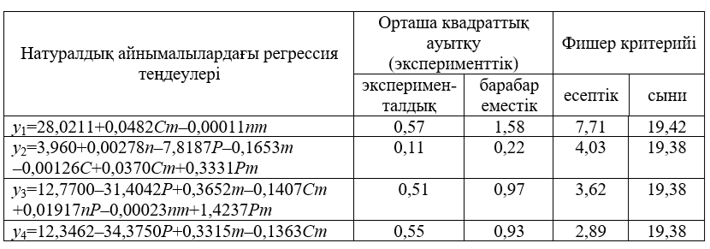
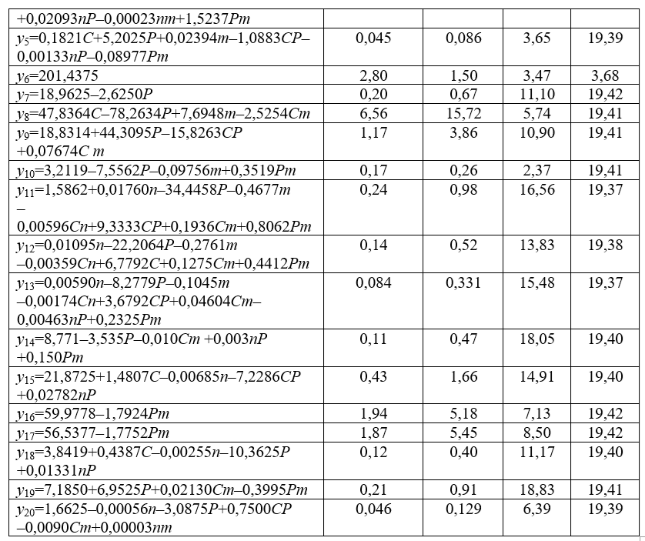
Құрастырылған регрессиялық теңдеулер технологиялық өңдеу режимдерінің мәндеріне, яғни C, n, P, m факторларына байланысты қамыр мен одан алынған ұнды кондитерлік өнімдердің сапа көрсеткіштерін болжауға мүмкіндік беретін математикалық модельдер болып табылады.
Алынған регрессиялық теңдеулерге жүргізілген қысқаша талдау нәтижесінде қамыр мен дайын ұнды кондитерлік өнімдердің зерттелген 20 сапа көрсеткішінің ішінде өңдеу режимдеріне тәуелсіз тек меншікті көлем (y₆) ғана екені анықталды.
Бір ғана режимдік фактор – P (қысым) – қамыр температурасына (y₇) әсер етеді, әрі қысым артқан сайын қамыр температурасы төмендейді.
Екі режимдік фактор – P және m – дайын өнімдердің келесі үш сапа көрсеткішіне әсер етеді:
– сілтілік (y₁₀);
– көмірсулар мөлшері (y₁₆);
– крахмал мөлшері (y₁₇).
Үш режимдік фактордың әсеріне алты сапа көрсеткіші тәуелді:
C, n, m факторларына - қамыр ылғалдылығы (y₁);
C, P, m факторларына - дайын өнімдердің суланғыштығы (y₈), ылғалдылығы (y₉) және жасұнық мөлшері (y₁₉);
C, P, n факторларына - дайын өнімдердің май (y₁₅) және қант (y₁₈) мөлшері.
Қалған 9 сапа көрсеткіші барлық төрт факторға - C, n, P, m - бірдей тәуелді. Оларға мыналар жатады: қамыр сілтілігі (y₂); қамырдың толық (y₃), пластикалық (y₄) және серпімді деформациясы (y₅); дайын өнімдердің толық (y₁₁), пластикалық (y₁₂) және серпімді деформациясы (y₁₃); дайын өнімдердегі ақуыз мөлшері (y₁₄); дайын өнімдердегі күл мөлшері (y₂₀).
Қамырды өңдеудің технологиялық режимдерін оңтайландыру мақсатында нысаналы функция ретінде дайын ұнды кондитерлік өнімдердегі ақуыз мөлшері таңдалды:
y₁₄ = 8,7706 – 3,5350P – 0,0100Cm + 0,0030nP + 0,1496Pm → max (12)
Теңдеуді талдау қарастырылған барлық режимдік факторлардың ақуыз мөлшеріне әсер ететінін растайды. Бірақ бұл әсер тікелей емес - факторлар бір-бірімен өзара байланысты.
Озон концентрациясының C әсері ұн мөлшеріне m тәуелді болады - жұптық өзара әрекеттесу коэффициенті b₁₄ мәнінің маңыздылығы осыны көрсетеді. Екінші фактор - araластырғыштың айналу жиілігі n - ақуыз мөлшеріне сызықтық емес түрде әсер етеді: оның ықпалы қамыр илеу камерасындағы қысымға P байланысты өзгереді. Қысымның P мәні де ұн мөлшерінің m әсеріне ықпал етеді. Ал ұн мөлшерінің m әсері өз кезегінде озон концентрациясына C және қысымға P тәуелді болады.
Тәжірибелік маңызы бар бір заңдылық: m артқан кезде ақуыз мөлшерін ұлғайту үшін C мәнін керісінше төмендету қажет. Бұл жұптық өзара әрекеттесу коэффициентінің b₁₄ таңбасының теріс болуымен байланысты.
Факторлардың ақуыз мөлшеріне толыққанды аналитикалық әсерін анықтау күрделіленіп жасалады. Факторлардың бірлескен әсерінің сипатын он екінші теңдеуде көрсетілген. Эксперименттердің нәтежиелері отыз екінші суретте арқылы нақты байқауға болады.

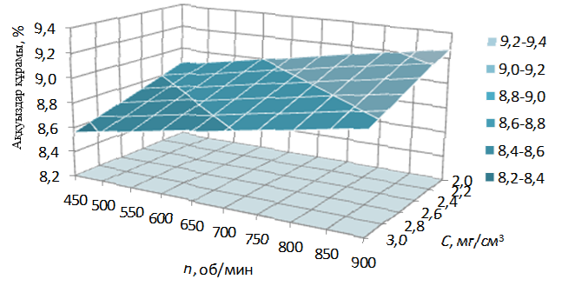
а) P=0,3 МПа; m=30 %

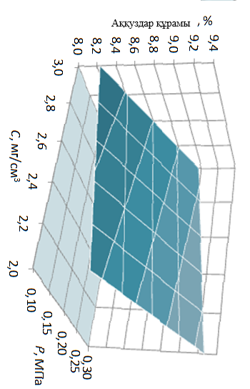
б) n=900 ай/мин; m=30 %

Сурет 32 - C, n, P, m факторларының дайын ұнды кондитерлік өнімдердегі ақуыз мөлшеріне әсерінің жауап беттері

в) n=900 об/мин; P=0,3 МПа
г) С=2 мг/см³; m=30 %
д) С=2 мг/см³; P=0,3 МПа

е) С=2 мг/см³; n=900 об/мин

Сурет 33 – C, n, P, m факторларының дайын ұнды кондитерлік өнімдердегі ақуыз мөлшеріне әсерінің жауап беттері

1-а суретте қамыр илеу камерасындағы қысым (P = 0,3 МПа) мен ұн мөлшері (m = 30 %) тұрақты ұсталған жағдайда озон концентрациясы C және айналу жиілігі n факторларының дайын өнімдердегі ақуыз мөлшеріне әсері көрсетілген. C төмендегенде ақуыз мөлшері 0,30 %-ға, n артқанда 0,41 %-ға өседі - өсім шамалы, бірақ тұрақты. Тәуелділіктің сызықтық сипаты (1) теңдеуде жұптық өзара әрекеттесу коэффициенті b₁₂-нің маңызсыз болуымен байланысты.
Ұқсас заңдылық C мен P факторларының ақуыз мөлшеріне әсерінде де байқалады (1-б сурет; n = 900 айн/мин, m = 30 %). C төмендегенде ақуыз мөлшері 0,71 %-ға, P артқанда тек 0,30 %-ға ғана сызықтық өседі. Екі фактор арасында маңызды жұптық өзара әрекеттесу жоқ - осыдан сызықтылық туындайды.
1-в суретте (n = 900 айн/мин, P = 0,3 МПа) C мен m факторларының ақуыз мөлшеріне тәуелділігі берілген. Факторлардың өзара әсері мұнда да әлсіз, бірақ байқалады. m = 10 % кезінде C төмендеуі ақуызды 0,10 %-ға, m = 30 % кезінде - 0,30 %-ға арттырады. Ұн мөлшерін 10 %-дан 30 %-ға дейін арттыру C = 2,0 мг/см³ болғанда ақуызды 0,5 %-ға, C = 3,9 мг/см³ кезінде тек 0,29 %-ға өсіреді.
P қысымы мен n айналу жиілігінің ақуыз мөлшеріне әсері де ұқсас сипатта (1-г сурет; C = 2 мг/см³, m = 30 %). Екі фактор да артқанда ақуыз мөлшері өседі. Қысымды арттыру n = 450 айн/мин кезінде ақуызды 0,46 %-ға, n = 900 айн/мин кезінде 0,73 %-ға өсіреді. Айналу жиілігінің артуы P = 0,1 МПа кезінде ақуызды 0,14 %-ға, P = 0,3 МПа кезінде 0,41 %-ға көбейтеді. P мен n арасындағы жұптық өзара әсер де әлсіз.
(1) теңдеуде n мен m арасында жұптық өзара әрекеттесу коэффициенті жоқ - бұл олардың ақуыз мөлшеріне ықпалын сызықтық етеді (1-д сурет; C = 2 мг/см³, P = 0,3 МПа). n артуы қысым мәніне тәуелсіз ақуызды 0,41 %-ға, m артуы да қысымға тәуелсіз ақуызды 0,50 %-ға өсіреді.
32 е - суретте озон концентрация мөлшері 2 мг/см³, айналу жиілігі 900 айн/мин, қысым мен ұн мөлшері факторларының ақуыз мөлшеріне әсерінің сызықтықсыз сипаттайды. Қысым артылған сайын ақуыздар құрылымы өсіреді, көрсеткіш ұнға байланысты. Ұн қосудың 10 % кезінде қысымның артуы ақуызды 0,14 %-ға, ұн қосудың 30 % кезінде 0,73 %-ға өсіреді деп дәлел келтіруге болады.
Ұн мөлшерінің массалық жеке әсері қысымға байланысты екі бағытта жүреді: бірінші бағыт қысымы 0,1 МПа-да ұнның мөлшері артуы ақуызды 0,10 %-ға төмендетеді, ал қысым 0,3 МПа да - керісінше 0,50 %-ға арттырады. Қысым, ұн мөлшері факторларының өзара байланысы осы жерде нақты көрсетіледі.
Ұнды кондитерлік өнімдерді дайындауды оңтайландыру қажет. Озонмен өңделген ұн сапасының көрсеткіштеріне қойылатын шектеулерді, қамыр, дайын өнім сапасының жеткілікіті деңгейін ескере отырып есептеледі.

Кесте 25 - Ұнды кондитерлік өнімдерді өндіру үдерісін оңтайландыру.
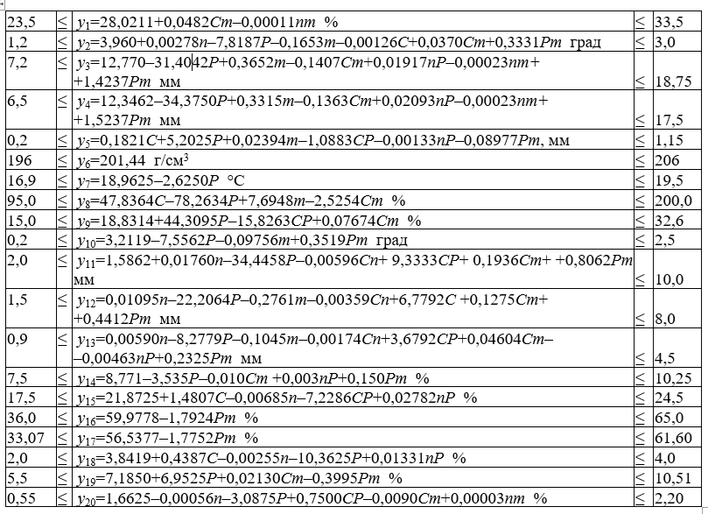
Ақуыз мөлшерін көп қылдыру экспериментті жоспарлау матрицасында 25 кестеде келтірілген.
Ұн, қамырды озонмен белсендірілген суды қолдану арқылы өңдеу режимдерін оңтайландыру сызықтық емес бағдарламалау әдісімен жасалды. 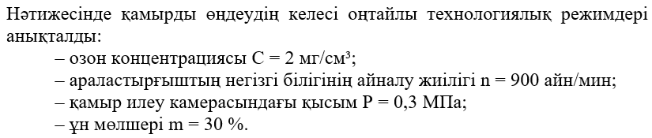 Оңтайлы өңдеу режимдерінде нысаналы функцияның дайын өнімдегі ақуыз мөлшері 9,27 % құрады.
Оңтайлы өңдеу режимдеріндегі қамыр, дайын ұнды кондитерлік өнімдердің қалған сапа көрсеткіштерінің мәндері 26 кестеде қарастылған.

Кесте 26 - Озондалған суды қолдану арқылы дайындалған қамыр мен дайын ұнды кондитерлік өнімдердің сапа көрсеткіштерінің мәндері

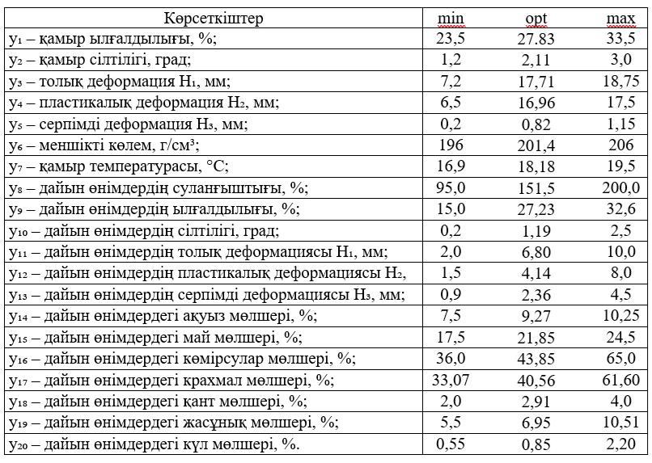
Кекс өнімдерін дайындау барысында озондалған суды қолдану, оңтайлы технологиялық режимдер бойынша өңдеу. Зерттелген қамыр сапасы көрсеткіштерін рұқсат етілген шектеулерде сақтауға болады. Ұнды кондитерлік өнімдердегі ақуыздың максималды мөлшерін қамтамасыздығын дәлелденді.

5.1 Механикалық қопсыту кезінде белсендірілген су мен тұтас ұнтақталаған ұнды қолдану. Ұнды кондитерлік өнімдердің сапа көрсеткіштерінің технологиялық режимдерге тәуелділігінің математикалық регрессиялық моделін әзірлеу
Жаңа ұсынылатын өнім дәстүрлі рецептуралардан айырмашылығы, қамырды механикалық қопсыту арқылы дайындалады. Химиялық қопсытқыштарсыз өнім алуға, өнімдердің реологиялық қасиеттерін жақсартуға мүмкіндік берді.
Нақты факторларының жауаптарын таңдауды негіздеу.
Механикалық қопсыту кезінде өнімдердің кеуекті құрылымының қалыптасуы тұрақтылығымен анықталды.
Жүйенің тұрақтылығына механикалық әсер параметрлері, белсендірілген су мен тұтас ұнтақаталған ұнның физика-химиялық қасиеттері сапасына әсер етеді. Қабықша бөлшектерінің, тағамдық талшықтардың, су сіңіру ерекшеліктеріне баланысты өзгеріс байқалады.
Негізгі фактор ретінде қамыр құрылымының қалыптасыуына негізігі режимдер қабылданды:
C - судағы озон концентрациясы, мг/см³;
n – бұлағуға дайындалаған айналу жиілігі, айн/мин;
P - қамыр илеу камерасындағы қысым мөлшері, МПа;
m - тұтас ұнтақталаған ұнның массалық мөлшері, %;
Жартылай фабрикат, дайын өнім сапасы ылғалдылық, сілтілік, реологиялық көрстекіштер, дайын өнімдердің сапа көрсеткіштерін қамтитын yᵢ кіріс параметрлері жүйесі бойынша бағаланды.
Мәтіндегі белгілерді нақты ұсынылуы:
y₆ - дайын өнімдердің меншікті көлемі, см³/г;
y₈ - дайын өнімдердің суланғыштығы, %.

5.1.2 Экспериментті жоспарлау және регрессия теңдеулерін құру
Тәжірибелер санын қысқарту және статистикалық тұрғыдан сенімді нәтижелер алу мақсатында көпфакторлы экспериментті жоспарлау әдістері қолданылды. Бақылаусыз факторлардың әсерін төмендету үшін эксперименттер рандомизацияланған тәртіппен жүргізілді, ал жоспардың орталық нүктесінде қайталанымдылықты бағалау үшін параллель тәжірибелер орындалды.
Эксперименттік деректер негізінде C, n, P, m факторларының yᵢ сапа көрсеткіштеріне әсерін барабар сипаттайтын регрессиялық тәуелділіктер алынды. Регрессия коэффициенттері табиғи айнымалыларда есептелді; модельдердің барабарлығы Фишер критерийі бойынша бағаланды.
Төрт фактор үшін регрессиялық модельдің жалпы түрі жұптық өзара әрекеттесулері бар сызықтық модель ретінде қабылданды:

(13)
Алынған регрессия теңдеулері технологиялық өңдеу режимдерінің мәндеріне байланысты қамыр мен дайын ұнды кондитерлік өнімдердің сапа көрсеткіштерін болжауға мүмкіндік беретін математикалық модельдер болып табылады.

5.1.3 Факторлар әсерін интерпретациялау
Теңдеулерді талдау сапа көрсеткіштерінің басым көпшілігі факторлардың жиынтық әсеріне тәуелді екенін көрсетті. Механикалық қопсыту механикалық режимдердің, рецептуралық көрсеткіштердің (m) өзара байланысы маңызды міндеттерді атқарады. Факторлар бойынша ақуыз-көмірсу матрицасыныңсу сіңіру қабілеті, өнімнің реологиялық қасиеттерін өгертеді.
Есептеу нәтижелері бойынша меншікті көлем (y₆) таңдалған фактор деңгейлері шегінде айтарлықтай өзгермейтін болса келесі факторлар бойынша білуге болады.
– не факторлар диапазоны жеткілікті түрде тар болып, меншікті көлемнің елеулі өзгерістер аймағын қамтымайды;
– не осы технология үшін меншікті көлем негізінен модельге енгізілмеген басқа параметрлермен (мысалы, көпсіту/араластыру уақыты τ, шикізат температурасы, қант пен май рецептурасы) анықталады.
Мұндай түсіндірме ғылыми тұрғыдан негізделген болып табылады

5.1.4 Нысаналы функцияны таңдау және оңтайландыру есебін қою
Технологиялық режимдерді оңтайландыру үшін нақты мақсатты таңдап алу қажет. Тұтас тартылған ұннан жасалған кондитер өнімдерінде негізгі функция ретінде алынатын ақуыз мөлшері, меншікті көлемі мен кеуектілігі, реолоиялық қасиеттері. Бұл көрсеткіштер өнім сапасының кешенді критерийі болады.
(14)
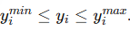 (15)

Алынған параметрлердің оңтайлы аймағы механикалық әсер қарқындылығының жоғары мәндерімен (n), қысымның ұтымды деңгейімен (P), тұтас тартылған ұнның оңтайлы үлесімен (m) және судағы озонның тиімді концентрациясымен (C) сипатталады.
Оңтайлы режимдерде келесілер қамтамасыз етілетіні анықталды:
– қамырдың құрылымдық-механикалық қасиеттерінің жақсаруы (көбікті құрылымның тұрақтылығы, серпімділік сипаттамаларының артуы);
– тұтас тартылған ұнды енгізу есебінен өнімнің тағамдық құндылығының өсуі (ақуыз, тағамдық талшық, күлділік мөлшері – рұқсат етілген шектерде);
– белсендірілген судың микробиологиялық тұрақтылық пен құрылым түзілуіне әсерімен байланысты. Дайын өнім сапасы реологиялық қасиеттердің жақсаруымен сипаталады.
Зерттеулер нәтежиесі бойынша әзірленген регрессиялық модель технологиялық басқару құралы ретінде қолдануға болады.
Өнім сапасын болжауға қамтамасыз етеді. Нормативтік шектеулер сақталғанда обьектіні функцияның максималды мәнін қамтамасыз етеді. Механикалық қопсыту режимдерін таңдауға мүмкіндік береді.

5.2 Экономикалық тиімділікті есептеу.
Белсендірілген суды, тұтас тартылған ұнды, механикалық қопсыту арқылы ұнды кондитерлік өнімдерді (кекстерді) дайындаудың әзірленген технологиясының экономикалық орындылығын бағалау жүргізілді. Экономикалық тиімділік 1 кг өнімнің өзіндік құнын, жылдық шығарылымның толық өзіндік құнын есептеу және пайданы, сондай-ақ рентабельділік көрсеткіштерін дәстүрлі технологиямен (химиялық қопсытқыш пен кәдімгі суды қолдану) салыстыру арқылы анықталды.
Шығын баптарының бастапқы құрамы
Экономикалық талдау келесі шығын топтарын қамтиды:
шикізат пен ингредиенттердің құны (ұн, тұтас тартылған ұн, қант, маргарин, жұмыртқа және т.б.);
еңбекақы төлеуге жұмсалатын шығындар (негізгі және қосымша жалақы + аударымдар);
энергия және коммуналдық қызметтер (электр энергиясы, су; қажет болған жағдайда газ);
жабдыққа байланысты шығындар (амортизация, қызмет көрсету);
кекстерді сатудан түсетін түсім (баға × сату көлемі).
Рецептуралар
Зерттелетін кекс (озонды су + тұтас тартылған ұн):
тұтас тартылған ұн - 600 г
сары май - 300 г
жұмыртқа - 325 г
қант - 200 г
озонды су - 120 г
дайын өнім шығымы - 1125 г
Бақылау кексі (жоғары сұрыпты ұн + су):
жоғары сұрыпты ұн - 600 г
сары май - 300 г
жұмыртқа - 325 г
қант - 200 г
су - 120 г
дайын өнім шығымы - 1175 г

5.3.2 Шикізат пен ингредиенттердің құнын есептеу
Шикізат құны төмендегі өрнек бойынша есептеледі:
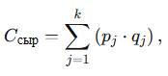 (16)
мұнда:
p _{j}- j-ші ингредиенттің бірлік бағасы, тг/кг;
q_{j} - дайын өнімнің 1 кг-на (немесе 1 партиясына) j-ші ингредиенттің шығыны, кг
Қабылданған нарықтық бағалар
Қант: 416 тг/кг
Жоғары сұрыпты бидай ұны: 3680 тг / 10 кг → ≈ 368 тг/кг
Тұтас дәнді (тұтас тартылған) ұн: 360 тг/кг (Алматы)
Сары май: шамамен 1 кг ≈ 5300 тг
Жұмыртқа: 10 дана ≈ 900 тг (≈ 90 тг/дана), нарықтық диапазон 63–75 тг/дана; есептеу үшін ≈ 70 тг/дана қабылданды.
«1 кг жұмыртқа» бағасына ауыстыру:
орташа бір жұмыртқаның массасы ≈ 55 г → 1 кг ≈ 18,18 дана;
1 кг бағасы ≈ 18,18 × 70 = ≈ 1273 тг/кг.

Кесте 27 – Шикізат пен ингредиенттер

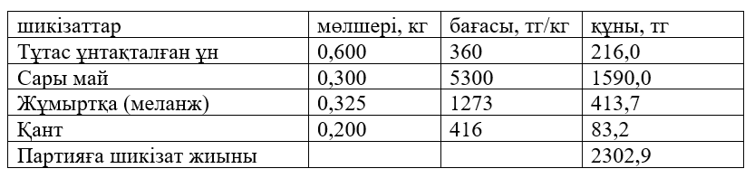
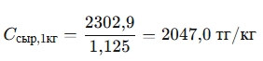 (17)
Дайын өнімнің шығымы: 1,125 кг,
1 кг дайын кекстерге шикізаттың өзіндік құны:

Кесте 28 – партияға шикізат құнын есептеу (бақылау кекстері)
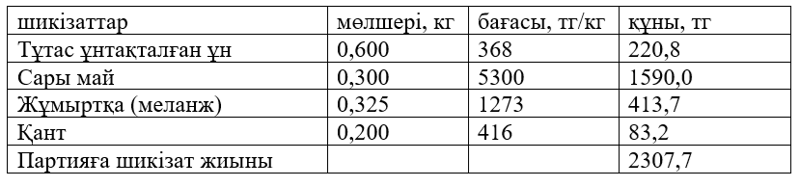
Дайын өнімнің шығымы: 1,175 кг
1 кг дайын кекстерге шикізаттың өзіндік құны

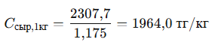 (18)

Өзіндік құн мен экономикалық көрсеткіштердің жиынтық есебі Есептеуді жасау үшін (жылдық көрсеткіштер) біз өндірістік бағдарламаны қабылдаймыз: Өнімділік: тәулігіне 100 кг Жұмыс мерзімі: 257 күн/жыл Жылдық шығарылым:
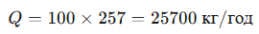 (19)
Кекстердің сату бағасы (кірісті есептеу үшін) Ұсыныстар бойынша Алматы нарығында "үй/мәрмәр кекстерге" шамамен 2100-2310 тг/кг бағалар, сондай-ақ буып-түйілген өнімнің жоғары бағасы (қайта есептеу мысалы шамамен 3500+ тг/кг береді) кездеседі. Функционалды кекстер үшін (ұнтақталған ұн + озон суы + химиялық ұнтақсыз) премиум бағаны белгілеуге рұқсат етіледі. Біз қабылдаймыз: бақылау кекстері: 3800 тг / кг зерттелетін кекстер: 4000 тг / кг (тағамдық құндылығының жоғарылауына және сақталуының жақсаруына байланысты)

Кесте 29 – Пайда және рентабельділік жылдық есептеу
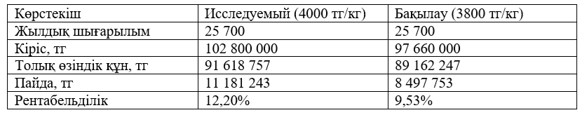
Түсім = 𝑃⋅𝑄, Пайда = Түсім – Өзіндік құн; Рентабельділік = $\frac{пайда}{өзінідік құн}$⋅100% (20)

Түсім = 𝑃⋅𝑄, Пайда = Түсім – Өзіндік құн, Рентабельділік = $\frac{пайда}{өзінідік құн}$⋅100% (21)

Кесте 30 – Өнімнің өзіндік құнының жиынтық есебі (жылдық өндіріс көлемі 25 700 кг)
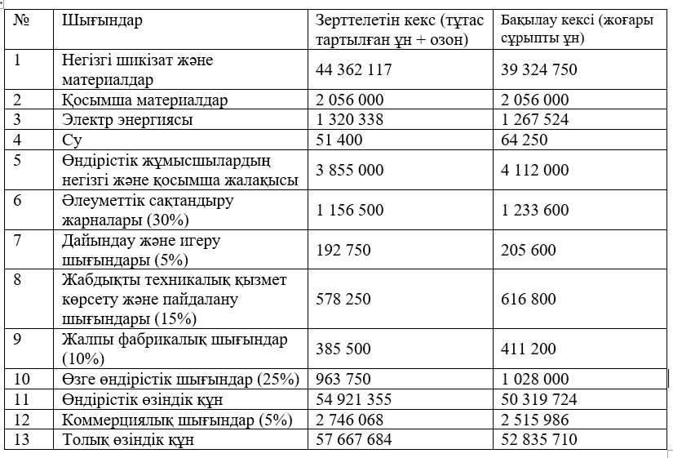

Өткізу бағасы ретінде кекске арналған нарықтағы нақты деңгей - шамамен 2100 тг/кг алынды.
Зерттелетін үлгі үшін (функционалдық өнім: тұтас тартылған ұн, белсендірілген су, химиялық қопсытқышсыз) +10% үстеме баға қабылданды, нәтижесінде өткізу бағасы 2300 тг/кг болды.

Кесте 31 - Пайда мен рентабельділікті есептеу

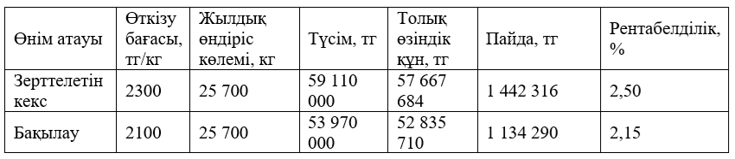
Қабылданған нарықтық баға бойынша (қарапайым кекс үшін 2100 тг/кг) және зерттелетін үлгіге берілген қалыпты үстеме жағдайында әзірленген технология экономикалық тұрғыдан тиімді болып табылады (пайда мен рентабельділік деңгейі жоғары).
Экономикалық тиімділік шикізат шығындарын азайту есебінен емес (өнім шығымы төмен болғандықтан олар жоғары), функционалдық қасиеттері үшін жоғары өткізу бағасын белгілеу мүмкіндігі және өндірістік циклдің жеделдеуі (1 кг өнімге еңбек шығындарының азаюы) есебінен қамтамасыз етіледі.
Бесінші бөлім бойынша қорытынды
Жүргізілген зерттеулер нәтижесінде механикалық қопсыту негізінде ұнды кондитерлік өнімдерді өндірудің технологиялық режимдерін сипаттайтын математикалық регрессиялық модель әзірленді. Модельде негізгі факторлар ретінде озон концентрациясы (C), араластырғыштың айналу жиілігі (n), илеу камерасындағы қысым (P) және тұтас тартылған ұнның үлесі (m) қарастырылды. Көпфакторлы эксперимент нәтижелері бойынша алынған регрессиялық теңдеулердің адекваттылығы Фишер критерийі бойынша расталып, олар қамыр мен дайын өнім сапасын болжауға мүмкіндік беретіні анықталды.
Оңтайландыру нәтижесінде технологиялық процестің тиімді режимдері анықталды: озон концентрациясы – 2 мг/см³, араластырғыштың айналу жиілігі – 900 айн/мин, илеу камерасындағы қысым – 0,3 МПа, тұтас тартылған ұн үлесі – 30 %. Бұл жағдайда дайын өнімдегі ақуыз мөлшері 9,27 % деңгейіне жетіп, басқа сапа көрсеткіштері рұқсат етілген шектерде сақталатыны анықталды.
Экономикалық тиімділікті бағалау нәтижелері әзірленген технология бойынша өндірілген өнімнің функционалдық қасиеттеріне байланысты жоғары өткізу бағасымен сатылу мүмкіндігін көрсетті.
Алынған зерттеулерге сүйене отырып математикалық модельдеу, экономикалық тиімділігі 1 дәрежелі ұн, озондалған су,механикалық қопсыту әдісімен дайындалаған ұнды кондитерлік өнімдердің технологиялық тұрғыдан тиімідлігін көрсетті.

ҚОРЫТЫНДЫ

1. Ұнды кондитерлік өнімдердің технологясын 1 дәрежелі ұнтақталған ұн мен озондалған су негізінде, механикалық қопсыту арқылы дайындаудың ғылыми практикалық тұжырымы:
- химиялық қопсытқыштарсыз, тұтас ұнтақталған ұн негізінде ұнды кондитерлік өнімдердің инновациялық технологиясының ғылыми негізделуі; механикалық қопсыту есебінен қамырда тұрақты көбік түзуші құрылым қалыптастыру мүмкіндігі дәлелденді;
- тұтас ұнтақталаған ұнның дисперстілік дәрежесінің қамырдың көбік түзуіне әсер ету заңдылықтары және белсендірілген судың ұнды кондитерлік өнімдердің сапасы мен реологиялық көрсеткіштердің арттыруна ықпалы анықталды;
- химиялық қопсытқыштарсыз ұнды кондитерлік өнімдерді өндірудің технологиялық режимдерін оңтайландыруға арналған регрессиялық математикалық модель әзірленді.
2. Отандық бидай сұрыпынан дайындалаған ұндардың микроқұрылымы бойынша бөлшектердің орташа өлшемі бойынша: бақылау үлгісі 186,4 мкм, 1 дәрежелі 168,0 мкм, 2 дәрежелі 147,3мкм, физико-химиялық көрсеткіштері аққуыздар: бақылау үлгісі 11,0, 1 дәрежелі 14,31, 2 дәрежелі 14,19, тағамдық талшықтар: бақылау үлгісі 0,35%, 1 дәрежелі 8,25%, 2 дәрежелі 8,4% құрайды.
3. Белсендірілген судың ұнды кондитер өнімін сапасын жақсартуға 3 түрлі су алынды бақылау фильтленген су, озондалаған, ион-озондалаған су. Белсенділген су физико-химиялық көрсеткіштерге әсер етпейді, бірақ сапасын анықтау барында реологиялық көрстекіш арқылы анықталды. Реологиялық көрсеткіштер бойынша су сіңіру қабілеті бақылау 7, Озон 8, Ионозон 7, глютен индексациясы бақылау 5, Озон 6, Ионозон 4, крахамал клейстрленуі бақылау 5, Озон 4, Ионозон 5 амиллаза тұрақтылығы бақылау 5, Озон 6, Ионозон 6 ретроградация бақылау 6, Озон 7, Ионозон 7. Нәтежие бойынша 1 дәрежелі ұн мен озондалаған су ұнды кондитер өнімін дайындауға таңдалып алынды.
4. Химиялық қопсытқыштарсыз, 1 дережелі тұтас тартылған ұн мен озондалған суды пайдалану, механикалық қопсыту арқылы кекс өнімі алынды. Нәтижие бойынша 16 үлгі дайындалды. №16 үлгінің сапалық көрстеккіштері анықталып, №4, №10, №14 үлгілілері стандартқа сай екені дәлелденді. Кекс үлгілерінде лизин және треонин мөлшері, сондай-ақ В тобы дәрумендері мен Е дәруменінің болуы анықталып, биологиялық құндылық артты.Энергетикалық құндылық бойынша 360,0–486,2 ккал/100 г аралығында болуы, Энергетикалық құндылық бойынша жоғарылау байқалды. Реологиясы №4, №10, №14 үлгілері H жалпы, мм, H пласт., мм, H серп., мм көрсеркіштерімен есептеліп оптималды 10 үлгі сапасы жақсағанын айқындайды.
5. Механикалық қопсыту негізінде ұнды кондитерлік өнімдерді өндірудің технологиялық режимдерін сипаттайтын математикалық регрессиялық модель әзірленді. Модельде негізгі факторлар ретінде озон концентрациясы (C), араластырғыштың айналу жиілігі (n), илеу камерасындағы қысым (P) және тұтас тартылған ұнның үлесі (m) қарастырылды. Көпфакторлы эксперимент нәтижелері бойынша алынған регрессиялық теңдеулердің адекваттылығы Фишер критерийі бойынша расталып, олар қамыр мен дайын өнім сапасын болжауға мүмкіндік беретіні анықталды.
Оңтайландыру режимдері бойынша технологиялық процестің: озон концентрациясы – 2 мг/см³, араластырғыштың айналу жиілігі – 900 айн/мин, илеу камерасындағы қысымы – 0,3 МПа, тұтас ұнтақталаған ұн мөлшері – 30 %. Дайын өнімдегі ақуыз мөлшері 9,27 %-ға артып, басқа сапа көрсеткіштері рұқсат етілетін диапазонда сақталатыны анықталды.
Экономикалық тиімділікті бағалау нәтижелері әзірленген технология бойынша өндірілген өнімнің функционалдық қасиеттеріне байланысты жоғары өткізу бағасымен сатылу мүмкіндігін көрсетті.
Алынған зерттеулерге сүйене отырып математикалық модельдеу, экономикалық тиімділігі 1 дәрежелі ұн, озондалған су,механикалық қопсыту әдісімен дайындалаған ұнды кондитерлік өнімдердің технологиялық тұрғыдан тиімідлігін көрсетті.

ПАЙДАЛАНЫЛҒАН ӘДЕБИЕТТЕР ТІЗІМІ

1 Изтаев А. И. Искакова Г. К. Изтаев Б. А. Якиява М. А. Аққожа И. Ш. Мамыраев М. Н. Рахымбаева М. Н. Инновационные технологии приготовления хлебобулочных, мучных, кондитерских и макаронных изделий, «Фортуна-Полиграф». т. 1, 1 тт. Алматы: «Фортуна-Полиграф». 2023.
2 В. В. Богданов, «Разработка технологии сбивных бисквитов повышенной пищевой ценности», ВГУИТ, Воронеж, 2013. [Электронный ресурс]. – URL: www.dissercat.com/content/razrabotka-tekhnologii-sbivnykh-biskvitov-povyshennoi-pishchevoi-tsennosti
3 Магомедов Г. О. Лукина С. И. Израилова Х. А. Технология мучных кондитерских изделий функционального назначения, т. 1, 1 тт. Воронеж: ВГУИТ, 2016.
4 Омаров М.С. Омарова К.М. Есеева Г.К. ҚАНТ ЖӘНЕ ¥Н кондитерлік өндірісі үшін шағьш кәсіпорыңдар. Алматы: ЭСПИ, 2022.
5 G. O. Magomedov, T. N. Malyutina, A. I. Shapkarina, и N. Yu. Sirotenko, «Development of aerated confectionery products of high nutritional value using triticale flour», Proc. Voronezh State Univ. Eng. Technol. вып. 1, сс. 106–109, апр. 2016. – DOI: 10.20914/2310-1202-2016-1-106-109.
6 D. Dziki, R. Różyło, U. Gawlik-Dziki, и M. Świeca, «Current trends in the enhancement of antioxidant activity of wheat bread by the addition of plant materials rich in phenolic compounds», Trends Food Sci. Technol. т. 40, вып. 1, сс. 48–61, ноя. 2014. – DOI: 10.1016/j.tifs.2014.07.010.
7 W. Setyaningsih, M. Palma, и C. G. Barroso, «A new microwave-assisted extraction method for melatonin determination in rice grains», J. Cereal Sci. т. 56, вып. 2, сс. 340–346, сен. 2012. – DOI: 10.1016/j.jcs.2012.02.012.
8 L. Lebert, F. Buche, A. Sorin, и T. Aussenac, «The Wheat Aleurone Layer: Optimisation of Its Benefits and Application to Bakery Products», Foods, т. 11, вып. 22, с. 3552, ноя. 2022. – DOI: 10.3390/foods11223552.
9 A. Amr, M. Saleh, A. Taibi, и A. Alkhamaiseh, «Effect of Wheat Bran Levels and Particle Size on the Rheological Properties of Wheat Flour Dough», Jordan J. Agric. Sci. т. 19, вып. 1, сс. 56–68, мар. 2023. – DOI: 10.35516/jjas.v19i1.155.
10 S. Lin и др. «Whole-wheat flour particle size influences dough properties, bread structure and in vitro starch digestibility», Food Funct. т. 11, вып. 4, сс. 3610–3620, 2020. – DOI: 10.1039/C9FO02587A.
11 E. R. F. Boita, T. Oro, J. Bressiani, G. S. Santetti, T. E. Bertolin, и L. C. Gutkoski, «Rheological properties of wheat flour dough and pan bread with wheat bran», J. Cereal Sci. т. 71, сс. 177–182, сен. 2016. – DOI: 10.1016/j.jcs.2016.08.015.
12 Almaty Technological University, Almaty, Kazakhstan и др. «The role of particle size in improving the quality of wheat, pumpkin, melon and carrot powders», Mech. Technol. вып. 3, сс. 100–114, сен. 2024. – DOI: 10.55956/TDCB4863.
13 M. T. Molina, L. Lamothe, D. Z. Gunes, S. M. Vaz, и P. Bouchon, «The Effect of Arabinoxylan and Wheat Bran Incorporation on Dough Rheology and Thermal Processing of Rotary-Moulded Biscuits», Foods, т. 10, вып. 10, с. 2335, сен. 2021. – DOI: 10.3390/foods10102335.
14 S. Banasaz, K. Morozova, G. Ferrentino, и M. Scampicchio, «The Effect of Microfluidization Pressure and Tocopherol Content on the Retention of Vitamin A in Oil-In-Water Emulsions», Foods, т. 10, вып. 3, с. 504, фев. 2021. – DOI: 10.3390/foods10030504.
15 Аққожа И. Ш. «Разработка хлебных изделий с ускоренным циклом производства на основе разной дисперсной муки и активированной воды», PhD dissertation, Таразский региональный университет имени М.Х. Дулати, Тараз, 2024.
16 Z. E. Martins, O. Pinho, и I. M. P. L. V. O. Ferreira, «Food industry by-products used as functional ingredients of bakery products», Trends Food Sci. Technol. т. 67, сс. 106–128, сен. 2017. – DOI: 10.1016/j.tifs.2017.07.003.
17 Department of Commodity Science and Goods Examination, International Institute of Economics and Linguistics, Irkutsk State University, L. I. Svyatkina, V. Ya. Andrukhova, и Department of Commodity Science and Goods Examination, International Institute of Economics and Linguistics, Irkutsk State University, «Modern technologies in the formation of quality and consumer properties of flour confectionery», Tovaroved Prodovolstvennykh Tovarov Commod. Spec. Food Prod. вып. 7, сс. 474–480, июн. 2022. – DOI: 10.33920/igt-01-2207-06.
18 И. Ю. Резниченко, А. М. Чистяков, и М. С. Щеглов, «Анализ конкурентных преимуществ функциональных мучных кондитерских изделий», Ползуновский Вестник, вып. 3, сс. 147–154, окт. 2021. – DOI: 10.25712/ASTU.2072-8921.2021.03.020.
19 Bashkir State University и A. A. Imaeva, «Possibilities of using non-traditional types of flour in the production of flour confectionery products», Russ. Electron. Sci. J. т. 35, вып. 1, сс. 83–93, мар. 2020. – DOI: 10.31563/2308-9644-2020-35-1-83-93.
20 A. V. Matunina и L. V. Zaytseva, «Expanding the range of gluten-free flour confectionery products based on the analysis of consumer preferences», Tovaroved Prodovolstvennykh Tovarov Commod. Spec. Food Prod. вып. 5, сс. 322–324, апр. 2022. – DOI: 10.33920/igt-01-2205-06.
21 O. D. Varnavskaya, N. G. Neborskaya, E. A. Koroteeva, L. B. Ratnikova, и S. Yu. Glebova, «Impact of Red Mountain Ash Powder on the Qualitative Characteristics of Flour Confectionery Products», Food Ind. т. 8, вып. 3, сс. 57–65, сен. 2023. – DOI: 10.29141/2500-1922-2023-8-3-6.
22 С. Ю. Мистенева, Н. А. Щербакова, Л. В. Зайцева, и А. В. Баскаков, «Development main direction of complex fortification of baked confectionery products», Food Process. Ind. вып. 4, сс. 47–52, мар. 2022. – DOI: 10.52653/PPI.2022.4.4.013.
23 E. N. Efremova, E. S. Taranova, E. A. Zenina, и I. A. Shagay, «Improving the quality of flour confectionery by introducing non-traditional raw materials», Bull. KSAU, вып. 2, сс. 190–198, 2022. – DOI: 10.36718/1819-4036-2022-2-190-198.
24 Кандиано Т. В, Кандроков Р. Х, Суворов О. А, Хмелева Е. В, и Хмелев И. А, «Использование смеси цельносмолотой пшеничной и кунжутной муки для производства мучных кондитерских изделий», 2025. – DOI: 10.24412/2309-348X-2025-4-219-227.
25 Крюкова Е.В. Кокорева Л.А. Лаврова Л.Ю. и Тиунов В.М. Разработка технологии мучных кондитерских изделий на основе растительного сырья. Курск: Университетская книга, 2023.
26 I. Sh. Akkozha, A. I. Iztayеv, М. A. Yakiyayеva, и M. Ye. Yerzhanova, «Thе usе of activatеd watеr for dеtеrmining thе quality of brеad from diffеrеnt flour», J. Almaty Technol. Univ. вып. 2, сс. 83–90, июл. 2023. – DOI: 10.48184/2304-568X-2023-2-83-90.
27 Saratov State University of Genetics, Biotechnology and Engineering named after N.I. Vavilov и др. «Composite mixtures for breadsticks production and their rheological profile», Bull. Kamchatka State Tech. Univ. вып. 66, сс. 18–28, 2024. – DOI: 10.17217/2079-0333-2023-66-18-28.
28 Сергеева С.С. Попов В.С. и Красильников В.Н. «Технология мучных кондитерских изделий функционального назначения на основе цельносмолотой овсяной муки», 2017.
29 Козлов О.И. и Садыгова М.К. Использование композитных растительных смесей в технологии хлебобулочных и мучных кондитерских изделий. Саратов: Центр социальных агроинноваций СГАУ, 2017.
30 Милошевская Н.В. и Степычева Н.В. «Использование нетрадиционных видов муки в производстве мучных кондитерских изделий», т. 1, сс. 13–17, 2025.
31 Saratov State University of Genetics, Biotechnology and Engineering named after N.I. Vavilov и др. «Composite mixtures for breadsticks production and their rheological profile», Bull. Kamchatka State Tech. Univ. вып. 66, сс. 18–28, 2024. – DOI: 10.17217/2079-0333-2023-66-18-28.
32 ЧЕКАНОВА Е. В, потороко и. Ю, и МЕРЕНКОВА С. П, «Методологические подходы оценки потребительских свойств безглютеновых мучных кондитерских изделий», 2020. – DOI: 10.24411/2311-6447-2020-10037.
33 E. Marinina, M. Sadygova, T. Kirillova, и I. Kanevskaya, «Optimization Formulation of Semi-Finished Sponge Cake», Food Process. Tech. Technol. т. 50, вып. 1, сс. 44–51, мар. 2020. – DOI: 10.21603/2074-9414-2020-1-44-51.
34 Kuban State Agrarian University named after I.T. Trubilin, N. V. Sokol, N. S. Sanzharovskaya, и A. V. Kovalenko, «Practical justification of the application of the ozonation process of raw materials in the technology of flour confectionery products», Izv. Kabard.-Balkar. State Agrar. Univ. Named VM Kokov, т. 1, вып. 43, сс. 117–125, 2024. – DOI: 10.55196/2411-3492-2024-1-43-117-125.
35 Z. Dumanishеva, O. Kodzokova, и P. Skripin, «Use of products of plant raw processing in sugar biscuit technology», Izv. Kabard.-Balkar. State Agrar. Univ. Named VM Kokov, сс. 114–121, дек. 2022. – DOI: 10.55196/2411-3492-2022-4-38-114-121.
36 Z. Dumanishеva, O. Kodzokova, и P. Skripin, «Use of products of plant raw processing in sugar biscuit technology», Izv. Kabard.-Balkar. State Agrar. Univ. Named VM Kokov, сс. 114–121, дек. 2022. – DOI: 10.55196/2411-3492-2022-4-38-114-121.
37 Z. Dumanishеva, O. Kodzokova, и P. Skripin, «Use of products of plant raw processing in sugar biscuit technology», Izv. Kabard.-Balkar. State Agrar. Univ. Named VM Kokov, сс. 114–121, дек. 2022. – DOI: 10.55196/2411-3492-2022-4-38-114-121.
38 A. M. Abdullaeva, L. P. Blinkova, I. G. Seriogin, и U. V. Ambrazhevich, «Microbiological parameters of the air environment in the drying chambers of raw smoked sausage products after UV irradiation and ozonation», Health Food Biotechnol. т. 3, вып. 1, сс. 35–44, сен. 2021. – DOI: 10.36107/hfb. 2021.i1.s95.
39 Kuban State Agrarian University named after I.T. Trubilin, D. Lebedev, и E. Rozhkov, «Research on the effectiveness of ozonation of chicken eggs», Elektrotekhnologii Elektrooborudovanie V APK, т. 4, вып. 41, сс. 75–82, дек. 2020. – DOI: 10.22314/2658-4859-2020-67-4-75-82.
40 A. Iztayev, I. Akkozha, M. Yakiyayeva, B. Iztayev, M. Mamyrayev, и Z. Uykassova, «The role of particle size in improving the quality of wheat, pumpkin, melon, and carrot powders», J. Food Sci. Technol. т. 21, вып. 150, июн. 2024. – DOI: 10.22034/FSCT.21.150.16.
41 И. Ю. Резниченко, А. М. Чистяков, и Ю. В. Устинова, «Особенности внедрения процедур, основанных на принципах ХАССП, для обогащенных мучных кондитерских изделий», Хранение И Переработка Сельхозсырья, вып. 1, сс. 99–109, мар. 2020. – DOI: 10.36107/spfp.2020.207.
42 Ya. G. Verkhivker, E. M. Myroshnichenko, и O. V. Petkova, «Water in bakery production technology products with delayed bakery», Food Syst. т. 4, вып. 1, сс. 31–39, апр. 2021. – DOI: 10.21323/2618-9771-2021-4-1-31-39.
43 V. V. Kolpakova и V. A. Byzov, «Functional characteristics and molecular structural modification of plant proteins. Review», Food Syst. т. 7, вып. 3, сс. 324–335, окт. 2024. – DOI: 10.21323/2618-9771-2024-7-3-324-335.
44 A. Miralimova, F. Sarbolayev, D. Makhmudova, и G. Djakhangirova, «Modern recipices and innovative technologies for producing gluten-free flour and flour mixtures», UniversumTechnical Sci. т. 127, вып. 10, окт. 2024. – DOI: 10.32743/UniTech.2024.127.10.18434.
45 Алматинский технологический университет, г. Алматы, Казахстан и др. «Investigation of the effect of active water on flour confectionery products», Mech. Technol. вып. 4, сс. 116–128, дек. 2024. – DOI: 10.55956/EPZI3482.
46 Y. Wang, Y. Liu, M. Li, M. Ma, и Q. Sun, «Evaluation of the Storage Stability and Quality Properties of Fresh Noodles Mixed with Plasma-Activated Water», Foods, т. 11, вып. 1, с. 133, янв. 2022. – DOI: 10.3390/foods11010133.
47 V. A. Bukhovets, O. B. Kamenewa, O. V. Kartavenko, и K. A. Kuklina, «Influence of sorghum flour on the rheological properties of semi-finished wheat product», New Technol. т. 19, вып. 2, сс. 14–21, июл. 2023. – DOI: 10.47370/2072-0920-2023-19-2-14-21.
48 A. A. Galiullin и M. V. Belova, «The use of lentil flour for the production of enriched flour mixtures», Сурский Вестник, вып. 4, сс. 47–52, 2021. – DOI: 10.36461/2619-1202_2021_04_008.
49 Ж. Р. А. Журавлев Ростислав Андреевич, Д. Е. Г. Дунец Елена Георгиевна, Д. Т. А. Джум Татьяна Александровна, и М. Ю. Тамова, «Технология производства и контроль качества бисквита с включением порошка из водорослей», Ползуновский Вестник, вып. 2, сс. 86–97, июл. 2023. – DOI: 10.25712/ASTU.2072-8921.2023.02.011.
50 М. Е. Ткешелашвили, Г. А. Бобожонова, А. В. Сорокина, и М. Д. Бочкарева, «Расширение ассортимента обогащенных кексов», Хранение И Переработка Сельхозсырья, вып. 4, сс. 89–102, дек. 2019. – DOI: 10.36107/spfp.2019.188.
51 O. A. Suvorov, R. Kh. Kandrokov, и T. V. Kandiano, «Development of Food Technology with a Mixture of Whole-Milled Wheat and Sesame Flours», Food metaengineering, т. 2, вып. 4, дек. 2024. – DOI: 10.37442/fme.2024.4.75.
52 Ю. Ю. Никонорова, Л. А. Косых, и Л. Ф. Сыркина, «Research on functional gluten-free sorghum muffins of different varieties», Food Process. Ind. вып. 1, сс. 55–58, янв. 2022. – DOI: 10.52653/PPI.2022.1.1.012.
53 Н. С. Санжаровская, Д. В. Романенко, и М. М. Рзаева, «Целесообразность использования полбяной муки и свекловичных волокон в технологии мучных кондитерских изделий», Ползуновский Вестник, вып. 3, сс. 28–36, сен. 2022. – DOI: 10.25712/ASTU.2072-8921.2022.03.004.
54 М. Е. Ткешелашвили, Г. А. Бобожонова, А. В. Сорокина, и М. Д. Бочкарева, «Расширение ассортимента обогащенных кексов», Хранение И Переработка Сельхозсырья, вып. 4, сс. 89–102, дек. 2019. – DOI: 10.36107/spfp.2019.188.
55 А. В. Самойлов и Н. М. Сураева, «Application of microscopy methods to assess the quality and authenticity of plant products», Food Process. Ind. вып. 12, сс. 127–131, дек. 2023. – DOI: 10.52653/PPI.2023.12.12.025.
56 М. Лесовская, К. Брагина, и Н. Кабак, «Антиоксидантные свойства протеинового печенья на основе эмульсии пшеничного солода с добавлением адаптогенных компонентов», Международный Научно-Исследовательский Журнал, с. 7, ноя. 2022. – DOI: 10.23670/IRJ.2022.125.97.
57 Т. С. Баженова, И. А. Баженова, и Э. Э. Сафонова, «Исследование зерна и муки селекционных сортов проса для создания мучных кондитерскихи кулинарных изделийспециализированого назначения», Ползуновский Вестник, вып. 01, сс. 32–36, апр. 2018. – DOI: 10.25712/ASTU.2072-8921.2018.01.007.
58 С. Ю. Мистенева, Н. А. Щербакова, М. В. Осипов, и А. В. Баскаков, «Prospective directions for modification of flour confectionery products for children over three years old», Известия Вузов Пищевая Технология, вып. 4(382), ноя. 2021. – DOI: 10.26297/0579-3009.2021.4.3.
59 G. Yazar, «Wheat Flour Quality Assessment by Fundamental Non-Linear Rheological Methods: A Critical Review», Foods, т. 12, вып. 18, с. 3353, сен. 2023. – DOI: 10.3390/foods12183353.
60 P. A. Tuan, M. Sun, T.-N. Nguyen, S. Park, и B. T. Ayele, «Molecular mechanisms of seed germination», в Sprouted Grains, Elsevier, 2019, сс. 1–24. doi: 10.1016/B978-0-12-811525-1.00001-4.
61 Р. Х. Кандроков и А. О. Седавкина, «Использование цельносмолотой кукурузно-пшеничной муки для изготовления песочного печенья: Use of whole-grain wheat-corn flour for the production of shortbread cookies», Food Process. Ind. вып. 2, сс. 53–59, фев. 2026. – DOI: 10.52653/PPI.2026.2.2.011.
62 K. Lachutta и K. J. Jankowski, «The Quality of Winter Wheat Grain by Different Sowing Strategies and Nitrogen Fertilizer Rates: A Case Study in Northeastern Poland», Agriculture, т. 14, вып. 4, с. 552, мар. 2024. – DOI: 10.3390/agriculture14040552.
63 H. M. El-Hoseny, W. Abd El-Rahman, E.-S. M. El-Rabaie, F. E. Abd El-Samie, и O. S. Faragallah, «An efficient DT-CWT medical image fusion system based on modified central force optimization and histogram matching», Infrared Phys. Technol. т. 94, сс. 223–231, ноя. 2018. – DOI: 10.1016/j.infrared.2018.09.003.
64 V. Lullien-Pellerin, «How can we evaluate and predict wheat quality?», J. Cereal Sci. т. 119, с. 104001, сен. 2024. – DOI: 10.1016/j.jcs.2024.104001.
65 A. V. Anisimov, F. Ya. Rudik, и B. P. Zagorodskih, «Technological Improvements of Grain Preparation for Milling in Small Enterprises», Mordovia Univ. Bull. вып. 4, сс. 603–623, дек. 2018. – DOI: 10.15507/0236-2910.028.201804.603-623.
66 А. В. Яицких, Л. В. Ванина, и А. С. Цыгаркина, «Использование потенциометрического метода при определении КЧЖ в зернопродуктах: Using the potentiometric method in determination of FAV in grain products», Food Process. Ind. вып. 8, сс. 19–21, авг. 2025. – DOI: 10.52653/PPI.2025.8.8.005.
67 D. Sozaeva, «Development of technology for the production of biscuits enriched with dietary fiber», Izv. Kabard.-Balkar. State Agrar. Univ. Named VM Kokov, сс. 122–129, дек. 2022. – DOI: 10.55196/2411-3492-2022-4-38-122-129.
68 N. S. Kravchenko, Е. V. Ionova, N. N. Vozhzhova, и I. М. Oldyreva, «Qualitative traits of grain and flour of the winter soft wheat lines», Grain Econ. Russ. вып. 5, сс. 6–10, ноя. 2018. – DOI: 10.31367/2079-8725-2018-59-5-6-10.
69 M. Moh, D. Nguyen, T.-S. Moh, и B. Khieu, «Blockchain for Efficient Public Key Infrastructure and Fault-Tolerant Distributed Consensus», в Blockchain Cybersecurity, Trust and Privacy, т. 79, K.-K. R. Choo, A. Dehghantanha, и R. M. Parizi, Ред. в Advances in Information Security, vol. 79. , Cham: Springer International Publishing, 2020, сс. 69–97. doi: 10.1007/978-3-030-38181-3_5.
70 Н. В. Науменко, И. Ю. Потороко, и И. В. Калинина, «Обеспечение производства безопасной цельносмолотой муки из пророщенного зерна пшеницы на основе принципов СМБПП», Хранение И Переработка Сельхозсырья, вып. 4, сс. 103–117, дек. 2019. – DOI: 10.36107/spfp.2019.205.
71 N. F. Vernigor, O. V. Borisova, и N. No, «The development of agricultural cooperatives agroalimentaria in the region», Фундаментальные Исследования Fundam. Res. т. 2, вып. №12 2019, сс. 253–257, 2019. – DOI: 10.17513/fr.42656.
72 G. D. Shcherbakov и V. V. Bessonov, «Approaches to the Algorithm of Analyzing the Results of Laboratory Testing of Micro- andMacronutrient Content of Bakery Products: Part 2», Здоровье населения и среда обитания - ЗНиСО PUBLIC Health LIFE Environ. сс. 53–59, янв. 2023. – DOI: 10.35627/2219-5238/2023-31-1-53-59.
73 A. V. Bogomolov, «Innovations in resource efficiency and quality management as a tool for balanced development of flour mills», Proc. Voronezh State Univ. Eng. Technol. т. 79, вып. 3, сс. 311–318, янв. 2017. – DOI: 10.20914/2310-1202-2017-3-311-318.
74 V. V. Nazarova, I. B. Bondarenko, и O. L. Zhdanova, «Rapid method for wheat flour aging», Proc. Voronezh State Univ. Eng. Technol. т. 80, вып. 2, сс. 195–199, окт. 2018. – DOI: 10.20914/2310-1202-2018-2-195-199.
75 T. N. Malyutina и V. Yu. Turenko, «Study the effect of non-traditional type of flour on the quality of pasta products made of soft wheat», Proc. Voronezh State Univ. Eng. Technol. вып. 4, сс. 166–171, янв. 2016. – DOI: 10.20914/2310-1202-2016-4-166-171.
76 A. L. Pakul, N. A. Lapshinov, G. V. Bozhanova, и V. N. Pakul, «Technological grain qualities of spring common wheat depending on the system of soil tillage», Sib. Her. Agric. Sci. т. 48, вып. 4, сс. 27–35, окт. 2018. – DOI: 10.26898/0370-8799-2018-4-4.
77 V. V. Petrichenko, E. I. Ponomareva, M. G. Ivanov, и E. V. Zubkova, «The study of the influence of food supplement «Enzo Way 5.02» on the properties of bread and its microbiological indicators», Proc. Voronezh State Univ. Eng. Technol. т. 79, вып. 1, сс. 165–168, янв. 2017. – DOI: 10.20914/2310-1202-2017-1-165-168.
78 A. L. Pakul, N. A. Lapshinov, G. V. Bozhanova, и V. N. Pakul, «Technological grain qualities of spring common wheat depending on the system of soil tillage», Sib. Her. Agric. Sci. т. 48, вып. 4, сс. 27–35, окт. 2018. – DOI: 10.26898/0370-8799-2018-4-4.
79 Y. Zhang и др. «Radiation synthesis and Cr(VI) removal of cellulose microsphere adsorbent», Carbohydr. Polym. т. 88, вып. 3, сс. 931–938, апр. 2012. – DOI: 10.1016/j.carbpol.2012.01.040.
80 E. Prenesti, S. Berto, P. G. Daniele, и S. Toso, «Antioxidant power quantification of decoction and cold infusions of Hibiscus sabdariffa flowers», Food Chem. т. 100, вып. 2, сс. 433–438, янв. 2007. – DOI: 10.1016/j.foodchem.2005.09.063.
81 V. Greffeuille и др. «Analysis of the milling reduction of bread wheat farina: Physical and biochemical characterisation», J. Cereal Sci. т. 45, вып. 1, сс. 97–105, янв. 2007. – DOI: 10.1016/j.jcs.2006.07.003.
82 D. Agrahar-Murugkar, P. Gulati, N. Kotwaliwale, и C. Gupta, «Evaluation of nutritional, textural and particle size characteristics of dough and biscuits made from composite flours containing sprouted and malted ingredients», J. Food Sci. Technol. т. 52, вып. 8, сс. 5129–5137, авг. 2015. – DOI: 10.1007/s13197-014-1597-y.
83 R. Morrissey, C. Hill, и M. Begley, «Shining light on food microbiology; applications of Lux-tagged microorganisms in the food industry», Trends Food Sci. Technol. т. 32, вып. 1, сс. 4–15, июл. 2013. – DOI: 10.1016/j.tifs.2013.05.001.
84 A. V. Akulich, R. T. Timakova, T. D. Samuylenko, и M. I. Lukinykh, «Research on the Rheological Properties of Dough Based on Dry Flour Semi-Finished Products Using Rye Flour», Food Ind. т. 8, вып. 3, сс. 6–17, сен. 2023. – DOI: 10.29141/2500-1922-2023-8-3-1.
85 F. Finocchiaro, B. Ferrari, и A. Gianinetti, «A study of biodiversity of flavonoid content in the rice caryopsis evidencing simultaneous accumulation of anthocyanins and proanthocyanidins in a black-grained genotype», J. Cereal Sci. т. 51, вып. 1, сс. 28–34, янв. 2010. – DOI: 10.1016/j.jcs.2009.09.003.
86 D. M. Borodulin, E. A. Safonova, E. V. Nevskaya, M. T. Shulbaeva, D. V. Donya, и T. I. Nepomnyashchaya, «Research of rheological characteristics and determination of rational parameters of drying process of activated ferment for bakery products», Proc. Voronezh State Univ. Eng. Technol. т. 79, вып. 4, сс. 40–48, мар. 2018. – DOI: 10.20914/2310-1202-2017-4-40-48.
87 F. O. Pelit, H. Ertaş, I. Seyrani, и F. Nil Ertaş, «Assessment of DFG-S19 method for the determination of common endocrine disruptor pesticides in wine samples with an estimation of the uncertainty of the analytical results», Food Chem. т. 138, вып. 1, сс. 54–61, май 2013. – DOI: 10.1016/j.foodchem.2012.10.053.
88 Е. А. Маринина, М. К. Садыгова, В. Я. Черных, Э. Б. Аскарбеков, и Т. М. Прохорова, «Влияние рецептурных компонентов на реологические свойства бисквитного полуфабриката в процессе хранения», 2024. – DOI: 10.24412/2311-6447-2024-3-33-41.
89 A. Martekha, V. Toroptsev, Y. Kaverina, и I. Korotkiy, «The Influence of Dairy Components on the Rheological Properties of Wheat Dough and Assessment of its Suitability for 3D Printing», Food Process. Tech. Technol. сс. 711–720, дек. 2024. – DOI: 10.21603/2074-9414-2024-4-2538.
90 M. P. Baiysbayeva, M. N. Mamyrayev, M. E. Seisenaly, и D. G. Omirzakhova, «Technology of spelt flour production and comprehensive evaluation of its baking properties», J. Almaty Technol. Univ. т. 151, вып. 1, сс. 56–65, мар. 2026. – DOI:
91 South Ural State University и др. «Study of the influence of food ingredients based on dihydroquercetin on the rheological properties of the bakery product dough», Bull. South Ural State Univ. Ser. Food Biotechnol. т. 7, вып. 1, сс. 21–30, 2019. – DOI: 10.14529/food190103.
92 A. Fardet, «New hypotheses for the health-protective mechanisms of whole-grain cereals: what is beyond fibre? », Nutr. Res. Rev. т. 23, вып. 1, сс. 65–134, июн. 2010. – DOI: 10.1017/S0954422410000041.
93 L. A. Bello‐Pérez, P. C. Flores‐Silva, G. A. Camelo‐Méndez, O. Paredes‐López, и J. D. D. Figueroa‐Cárdenas, «Effect of the Nixtamalization Process on the Dietary Fiber Content, Starch Digestibility, and Antioxidant Capacity of Blue Maize Tortilla», Cereal Chem. т. 92, вып. 3, сс. 265–270, май 2015. – DOI: 10.1094/CCHEM-06-14-0139-R.
94 S. Bansal, A. Mishra, A. Tomar, S. Sharma, V. K. Khanna, и G. K. Garg, «Isolation and temporal endospermal expression of γ-kafirin gene of grain sorghum (Sorghum bicolor L. moench) var. M 35-1 for introgression analysis of transgene», J. Cereal Sci. т. 48, вып. 3, сс. 808–815, ноя. 2008. – DOI: 10.1016/j.jcs.2008.06.004.
95 «Патент РК № 36912. Лабораторная установка для ультратонкого измельчения и механоактивации растительного сырья / Изтаев А.У. и др. – 2024.»
96 S. Lu, J.-J. Chen, Y.-K. Chen, C. Lii, P. Lai, и H.-H. Chen, «Water mobility, rheological and textural properties of rice starch gel», J. Cereal Sci. т. 53, вып. 1, сс. 31–36, янв. 2011. – DOI: 10.1016/j.jcs.2010.08.006.
97 «Патент РК № 36315. Лабораторная ионоозонная кавитационная установка для ускоренного приготовления теста / Изтаев А.И. Аккожа И.Ш. Маимеров М.М. Якияева М.А. Изтаев Б.А. Мамыраев М.Н.; заявитель: АО „Алматинский технологический университет «. – № заявки 2022/0258.1; заявл. 29.04.2022; опубл. 04.08.2023.»
98 M. V. Osipov, S. L. Beletsky, E. V. Kazantsev, A. E. Bazhenova, и F. B. Musaev, «The influence of different Jerusalem artichoke content on the moisture transfer processes in confectionery products», Veg. Crops Russ. вып. 6, сс. 202–207, янв. 2026. – DOI: 10.18619/2072-9146-2025-6-202-207.
99 Изтаев Б. А. Изтаев А. И. Якияева М. А. Турсунбаева Ш. А. Инновационные технологии ускоренного приготовления хлебобулочных изделий, т. 1, 1 тт. Алматы: ТОО «Фортуна Полиграф», 2022.
100 K. Iorgachova, O. Makarova, и K. Khvostenko, «The rationale of selecting pastries to be made with waxy wheat flour», East. -Eur. J. Enterp. Technol. т. 2, вып. 11(80), с. 12, апр. 2016. – DOI: 10.15587/1729-4061.2016.65756.
101 Таразский региональный университет им. М.Х. Дулати, г. Тараз, Казахстан, Н. В. Иванникова, Л. Ж. Алашбаева, и Таразский региональный университет им. М.Х. Дулати, г. Тараз, Казахстан, «Development and evaluation of the rheological characteristics of gluten-free sponge rolls», Mech. Technol. сс. 49–56, мар. 2023. – DOI: 10.55956/UERB2878.
102 O. Bahchevnikov и A. Braginets, «Ozone in Grain Storage and Processing: Review», Food Process. Tech. Technol. т. 54, вып. 3, сс. 483–494, окт. 2024. – DOI: 10.21603/2074-9414-2024-3-2520.
103 P. Dubey, A. Singh, и O. Yousuf, «Ozonation: An Evolving Disinfectant Technology for the Food Industry», Food Bioprocess Technol. т. 15, вып. 9, сс. 2102–2113, сен. 2022. – DOI: 10.1007/s11947-022-02876-3.
104 C. T. Tracey, A. L. Predeina, E. F. Krivoshapkina, и E. Kumacheva, «A 3D printing approach to intelligent food packaging», Trends Food Sci. Technol. т. 127, сс. 87–98, сен. 2022. – DOI: 10.1016/j.tifs.2022.05.003.
105 V. Conti, P. Salusti, M. Romi, и C. Cantini, «Effects of Drying Methods and Temperatures on the Quality of Chestnut Flours», Foods, т. 11, вып. 9, с. 1364, май 2022. – DOI: 10.3390/foods11091364.
106 S.-J. Byun и др. «Friction Tubes to Generate Nanobubble Ozone Water with an Increased Half-Life for Virucidal Activity», 2023 г. arXiv. doi: 10.48550/ARXIV.2311.06943.
107 N. Martins, C. L. Roriz, P. Morales, L. Barros, и I. C. F. R. Ferreira, «Food colorants: Challenges, opportunities and current desires of agro-industries to ensure consumer expectations and regulatory practices», Trends Food Sci. Technol. т. 52, сс. 1–15, июн. 2016. – DOI: 10.1016/j.tifs.2016.03.009.
108 «Mastheads», Compr. Rev. Food Sci. Food Saf. т. 11, вып. 4, июл. 2012. – DOI: 10.1111/j.1541-4337.2012.00196. x.
109 M. Boulet, B. Marcos, M. Dostie, и C. Moresoli, «CFD modeling of heat transfer and flow field in a bakery pilot oven», J. Food Eng. т. 97, вып. 3, сс. 393–402, апр. 2010. – DOI: 10.1016/j.jfoodeng.2009.10.034.
110 V. Fusco, «WITHDRAWN: Emerging food safety threats», Trends Food Sci. Technol. с. S0924224417303850, фев. 2018. – DOI: 10.1016/j.tifs.2018.02.004.
111 M. Vanderroost, F. Ronsse, K. Dewettinck, и J. Pieters, «Modelling coating quality in fluidised bed coating: Spray sub-model», J. Food Eng. т. 106, вып. 3, сс. 220–227, окт. 2011. – DOI: 10.1016/j.jfoodeng.2011.05.013.
112 N. Martins, C. L. Roriz, P. Morales, L. Barros, и I. C. F. R. Ferreira, «Food colorants: Challenges, opportunities and current desires of agro-industries to ensure consumer expectations and regulatory practices», Trends Food Sci. Technol. т. 52, сс. 1–15, июн. 2016. – DOI: 10.1016/j.tifs.2016.03.009.
113 Жакатаева А. Н. «Қант шикізатының сақтау кезіндегі қауіпсіздігін қамтамасыз ету», Алматинский Технологический университет, 2021. [Электронный ресурс]. – URL: https://nabrk.kz/FileStore/dataFiles/
114 Остапчук Н.В. и др, Математическое моделирование процессов пищевых производств. Киев, 2009.
115 Бобренева И. В. Николаева С. В, Математическое моделирование в технологиях продуктов питания животного происхождения. Одесса: Лань, 2019.
116 Mamyrayev M.N., Iztayev A., Kulazhanov T.K., Yakiyayeva M.A., Yerzhanova M.E., Askarbekov E.B., Muldabekova B.Zh., Maliktayeva P.M., Tursunbayeva Sh.A. Innovative Methods for Reducing Sodium in Cupcakes with Mechanical Leavening and Ozonized Water // International Journal of Food Science. – 2024. – Article ID 4706504. – 13 p. – DOI: https://doi.org/10.1155/ijfo/4706504.

ҚОСЫМША А

Қамыр мен ұнды кондитерлік өнімдерінің сапа көрсеткіштерінің озон концентрациясына, айналымдар санына, қамыр илеу камерасының артық қысымына және ұн мөлшеріне тәуелділік теңдеулері үшін регрессия коэффициенттерін есептеу тізімдері

РАСЧЕТ КОЭФФИЦИЕНТОВ РЕГРЕССИИ МЕТОДОМ НАИМЕНЬШИХ КВАДРАТОВ
по линейному плану
с учетом межфакторных взаимодействий

Количество опытов N= 16, коэффициентов KK=11, факторов KF= 4
C (Х1), ед; V (х2), об/мин; Р (х3), МПа; М (х4), %

y1 - Влажность теста, %
Количество повторностей опытов m = 1 m0= 0

Коэффициенты регрессии (b) и их доверительные ошибки (e):
b0 =28.83250 b1 =-3.51500 b2 = 0.01108 b3 =12.10000
b4 =-0.12838 b12=-0.00002 b13= 3.75000 b14= 0.16475
b23=-0.02744 b24=-0.00033 b34=-0.10625
e0 =14.46042 e1 = 5.20367 e2 = 0.01589 e3 =38.29798
e4 = 0.38298 e12= 0.00545 e13=12.26517 e14= 0.12265
e23= 0.02726 e24= 0.00027 e34= 0.61326

Значимые коэффициенты регрессии:
b0 =28.02109 b14= 0.04816 b24=-0.00011
e0 = 1.29906 e14= 0.03286 e24= 0.00011

------------------------------------------------------------------
N X1 X2 X3 X4 Ycp Yp styp
------------------------------------------------------------------
1 3.000 900.000 0.300 30.000 29.43 29.27 0.54
2 2.000 900.000 0.300 30.000 25.00 27.83 11.31
3 3.000 450.000 0.300 30.000 32.71 30.81 5.80
4 2.000 450.000 0.300 30.000 29.94 29.37 1.91
5 3.000 900.000 0.100 30.000 29.76 29.27 1.64
6 2.000 900.000 0.100 30.000 29.10 27.83 4.37
7 3.000 450.000 0.100 30.000 29.60 30.81 4.10
8 2.000 450.000 0.100 30.000 28.81 29.37 1.94
9 3.000 900.000 0.300 10.000 28.74 28.44 1.05
10 2.000 900.000 0.300 10.000 29.31 27.96 4.62
11 3.000 450.000 0.300 10.000 26.78 28.95 8.11
12 2.000 450.000 0.300 10.000 29.85 28.47 4.62
13 3.000 900.000 0.100 10.000 27.71 28.44 2.63
14 2.000 900.000 0.100 10.000 30.19 27.96 7.40
15 3.000 450.000 0.100 10.000 28.43 28.95 1.84
16 2.000 450.000 0.100 10.000 26.84 28.47 6.07
------------------------------------------------------------------

min 2.000 900.000 0.100 30.000 27.83
max 3.000 450.000 0.100 30.000 30.81

Статистические показатели:
критерий Стьюдента tкp= 4.304
дисперсия ошибки опыта и неадекватности s2y= 0.324900 s2ag= 2.505931
среднеквадратичное отклонение sy = 0.570000 sag = 1.583013
число степеней свободы Ns2y= 2 Ns2ag= 13
критерий Фишера Fp= 7.71 Fкp= 19.42

РАСЧЕТ КОЭФФИЦИЕНТОВ РЕГРЕССИИ МЕТОДОМ НАИМЕНЬШИХ КВАДРАТОВ
по линейному плану
с учетом межфакторных взаимодействий

Количество опытов N= 16, коэффициентов KK=11, факторов KF= 4
C (Х1), ед; V (х2), об/мин; Р (х3), МПа; М (х4), %

y2 - Щелочность теста, град.
Количество повторностей опытов m = 1 m0= 0

Коэффициенты регрессии (b) и их доверительные ошибки (e):
b0 = 2.39500 b1 = 0.57500 b2 = 0.00450 b3 =-8.15625
b4 =-0.14106 b12=-0.00187 b13= 0.33750 b14= 0.02788
b23=-0.00075 b24=-0.00000 b34= 0.33313
e0 = 2.79061 e1 = 1.00422 e2 = 0.00307 e3 = 7.39084
e4 = 0.07391 e12= 0.00105 e13= 2.36696 e14= 0.02367
e23= 0.00526 e24= 0.00005 e34= 0.11835

Значимые коэффициенты регрессии:
b0 = 3.96000 b2 = 0.00278 b3 =-7.81875 b4 =-0.16532
b12=-0.00126 b14= 0.03705 b34= 0.33312
e0 = 0.69008 e2 = 0.00166 e3 = 2.64634 e4 = 0.05658
e12= 0.00063 e14= 0.02000 e34= 0.11835

------------------------------------------------------------------
N X1 X2 X3 X4 Ycp Yp styp
------------------------------------------------------------------
1 3.000 900.000 0.300 30.000 1.82 2.09 14.73
2 2.000 900.000 0.300 30.000 2.16 2.11 2.28
3 3.000 450.000 0.300 30.000 2.76 2.54 8.05
4 2.000 450.000 0.300 30.000 1.99 1.99 0.17
5 3.000 900.000 0.100 30.000 1.78 1.65 7.13
6 2.000 900.000 0.100 30.000 1.75 1.68 4.24
7 3.000 450.000 0.100 30.000 1.93 2.10 8.96
8 2.000 450.000 0.100 30.000 1.53 1.56 1.86
9 3.000 900.000 0.300 10.000 1.37 1.17 14.42
10 2.000 900.000 0.300 10.000 1.89 1.94 2.45
11 3.000 450.000 0.300 10.000 1.63 1.62 0.47
12 2.000 450.000 0.300 10.000 1.66 1.82 9.57
13 3.000 900.000 0.100 10.000 1.83 2.07 13.11
14 2.000 900.000 0.100 10.000 2.94 2.83 3.61
15 3.000 450.000 0.100 10.000 2.83 2.52 10.96
16 2.000 450.000 0.100 10.000 2.54 2.72 6.95
------------------------------------------------------------------

min 3.000 900.000 0.300 10.000 1.17
max 2.000 900.000 0.100 10.000 2.83

Статистические показатели:
критерий Стьюдента tкp= 4.304
дисперсия ошибки опыта и неадекватности s2y= 0.012100 s2ag= 0.048738
среднеквадратичное отклонение sy = 0.110000 sag = 0.220768
число степеней свободы Ns2y= 2 Ns2ag= 9
критерий Фишера Fp= 4.03 Fкp= 19.38

РАСЧЕТ КОЭФФИЦИЕНТОВ РЕГРЕССИИ МЕТОДОМ НАИМЕНЬШИХ КВАДРАТОВ
по линейному плану
с учетом межфакторных взаимодействий

Количество опытов N= 16, коэффициентов KK=11, факторов KF= 4
C (Х1), ед; V (х2), об/мин; Р (х3), МПа; М (х4), %

y3 - Деформация полная, мм
Количество повторностей опытов m = 1 m0= 0

Коэффициенты регрессии (b) и их доверительные ошибки (e):
b0 = 7.20750 b1 = 1.40750 b2 = 0.00083 b3 =-16.17500
b4 = 0.52512 b12= 0.00088 b13=-4.27500 b14=-0.18650
b23= 0.01244 b24=-0.00029 b34= 1.42375
e0 =12.93827 e1 = 4.65592 e2 = 0.01422 e3 =34.26662
e4 = 0.34267 e12= 0.00488 e13=10.97410 e14= 0.10974
e23= 0.02439 e24= 0.00024 e34= 0.54871

Значимые коэффициенты регрессии:
b0 =12.77000 b3 =-31.40417 b4 = 0.36521 b14=-0.14070
b23= 0.01917 b24=-0.00023 b34= 1.42375
e0 = 2.74353 e3 =17.35158 e4 = 0.21251 e14= 0.04908
e23= 0.01818 e24= 0.00018 e34= 0.54871

------------------------------------------------------------------
N X1 X2 X3 X4 Ycp Yp styp
------------------------------------------------------------------
1 3.000 900.000 0.300 30.000 13.00 13.48 3.72
2 2.000 900.000 0.300 30.000 17.80 17.71 0.53
3 3.000 450.000 0.300 30.000 14.30 13.97 2.31
4 2.000 450.000 0.300 30.000 18.25 18.19 0.32
5 3.000 900.000 0.100 30.000 8.25 7.77 5.80
6 2.000 900.000 0.100 30.000 11.60 11.99 3.38
7 3.000 450.000 0.100 30.000 9.20 9.98 8.51
8 2.000 450.000 0.100 30.000 14.90 14.20 4.67
9 3.000 900.000 0.300 10.000 10.75 10.18 5.32
10 2.000 900.000 0.300 10.000 11.10 11.59 4.37
11 3.000 450.000 0.300 10.000 7.80 8.61 10.44
12 2.000 450.000 0.300 10.000 10.75 10.02 6.77
13 3.000 900.000 0.100 10.000 10.75 10.16 5.48
14 2.000 900.000 0.100 10.000 11.80 11.57 1.97
15 3.000 450.000 0.100 10.000 11.35 10.32 9.05
16 2.000 450.000 0.100 10.000 9.88 11.73 18.72
------------------------------------------------------------------

min 3.000 900.000 0.100 30.000 7.77
max 2.000 450.000 0.300 30.000 18.19

Статистические показатели:
критерий Стьюдента tкp= 4.304
дисперсия ошибки опыта и неадекватности s2y= 0.2601 s2ag= 0.9412
среднеквадратичное отклонение sy = 0.5100 sag = 0.9701
число степеней свободы Ns2y= 2 Ns2ag= 9
критерий Фишера Fp= 3.62 Fкp= 19.38

РАСЧЕТ КОЭФФИЦИЕНТОВ РЕГРЕССИИ МЕТОДОМ НАИМЕНЬШИХ КВАДРАТОВ
по линейному плану
с учетом межфакторных взаимодействий

Количество опытов N= 16, коэффициентов KK=11, факторов KF= 4
C (Х1), ед; V (х2), об/мин; Р (х3), МПа; М (х4), %

y4 - Пластичная деформация, мм
Количество повторностей опытов m = 1 m0= 0

Коэффициенты регрессии (b) и их доверительные ошибки (e):
b0 = 7.73250 b1 = 1.08500 b2 = 0.00096 b3 =-23.02500
b4 = 0.47550 b12= 0.00074 b13=-2.85000 b14=-0.17700
b23= 0.01467 b24=-0.00029 b34= 1.52375
e0 =13.95304 e1 = 5.02109 e2 = 0.01534 e3 =36.95419
e4 = 0.36954 e12= 0.00526 e13=11.83481 e14= 0.11835
e23= 0.02630 e24= 0.00026 e34= 0.59174

Значимые коэффициенты регрессии:
b0 =12.34625 b3 =-34.37500 b4 = 0.33150 b14=-0.13630
b23= 0.02093 b24=-0.00023 b34= 1.52375
e0 = 2.95870 e3 =18.71248 e4 = 0.22918 e14= 0.05293
e23= 0.01960 e24= 0.00020 e34= 0.59174

------------------------------------------------------------------
N X1 X2 X3 X4 Ycp Yp styp
------------------------------------------------------------------
1 3.000 900.000 0.300 30.000 12.60 12.88 2.19
2 2.000 900.000 0.300 30.000 17.00 16.96 0.21
3 3.000 450.000 0.300 30.000 13.50 13.15 2.59
4 2.000 450.000 0.300 30.000 17.13 17.24 0.64
5 3.000 900.000 0.100 30.000 7.13 6.84 4.05
6 2.000 900.000 0.100 30.000 10.60 10.93 3.12
7 3.000 450.000 0.100 30.000 8.23 9.00 9.35
8 2.000 450.000 0.100 30.000 13.90 13.09 5.84
9 3.000 900.000 0.300 10.000 9.90 9.41 4.91
10 2.000 900.000 0.300 10.000 10.25 10.78 5.14
11 3.000 450.000 0.300 10.000 6.90 7.62 10.47
12 2.000 450.000 0.300 10.000 9.75 8.99 7.84
13 3.000 900.000 0.100 10.000 10.00 9.48 5.25
14 2.000 900.000 0.100 10.000 11.20 10.84 3.23
15 3.000 450.000 0.100 10.000 10.50 9.57 8.89
16 2.000 450.000 0.100 10.000 9.11 10.93 19.98
------------------------------------------------------------------

min 3.000 900.000 0.100 30.000 6.84
max 2.000 450.000 0.300 30.000 17.24

Статистические показатели:
критерий Стьюдента tкp= 4.304
дисперсия ошибки опыта и неадекватности s2y= 0.302500 s2ag= 0.873752
среднеквадратичное отклонение sy = 0.550000 sag = 0.934747
число степеней свободы Ns2y= 2 Ns2ag= 9
критерий Фишера Fp= 2.89 Fкp= 19.38

РАСЧЕТ КОЭФФИЦИЕНТОВ РЕГРЕССИИ МЕТОДОМ НАИМЕНЬШИХ КВАДРАТОВ
по линейному плану
с учетом межфакторных взаимодействий

Количество опытов N= 16, коэффициентов KK=11, факторов KF= 4
C (Х1), ед; V (х2), об/мин; Р (х3), МПа; М (х4), %

y5 - Упругая деформация, мм
Количество повторностей опытов m = 1 m0= 0

Коэффициенты регрессии (b) и их доверительные ошибки (e):
b0 = 0.44500 b1 = 0.04250 b2 =-0.00084 b3 = 4.93750
b4 = 0.02850 b12= 0.00028 b13=-1.10000 b14=-0.00225
b23=-0.00089 b24= 0.00000 b34=-0.09000
e0 = 1.14161 e1 = 0.41082 e2 = 0.00125 e3 = 3.02352
e4 = 0.03024 e12= 0.00043 e13= 0.96830 e14= 0.00968
e23= 0.00215 e24= 0.00002 e34= 0.04842

Значимые коэффициенты регрессии:
b0 = 0.00000 b1 = 0.18208 b3 = 5.20250 b4 = 0.02394
b13=-1.08833 b23=-0.00133 b34=-0.08977
e0 = 0.00000 e1 = 0.08839 e3 = 1.35216 e4 = 0.01008
e13= 0.55905 e23= 0.00096 e34= 0.04576

------------------------------------------------------------------
N X1 X2 X3 X4 Ycp Yp styp
------------------------------------------------------------------
1 3.000 900.000 0.300 30.000 0.64 0.68 5.91
2 2.000 900.000 0.300 30.000 0.80 0.82 2.78
3 3.000 450.000 0.300 30.000 0.80 0.86 7.23
4 2.000 450.000 0.300 30.000 1.12 1.00 10.51
5 3.000 900.000 0.100 30.000 1.12 1.07 4.56
6 2.000 900.000 0.100 30.000 1.00 1.00 0.43
7 3.000 450.000 0.100 30.000 1.13 1.13 0.09
8 2.000 450.000 0.100 30.000 1.00 1.06 5.57
9 3.000 900.000 0.300 10.000 0.85 0.74 13.22
10 2.000 900.000 0.300 10.000 0.85 0.88 3.77
11 3.000 450.000 0.300 10.000 0.90 0.92 1.96
12 2.000 450.000 0.300 10.000 1.00 1.06 6.20
13 3.000 900.000 0.100 10.000 0.75 0.77 2.62
14 2.000 900.000 0.100 10.000 0.60 0.70 16.07
15 3.000 450.000 0.100 10.000 0.80 0.83 3.71
16 2.000 450.000 0.100 10.000 0.90 0.76 15.96
------------------------------------------------------------------

min 3.000 900.000 0.300 30.000 0.68
max 3.000 450.000 0.100 30.000 1.13

Статистические показатели:
критерий Стьюдента tкp= 4.304
дисперсия ошибки опыта и неадекватности s2y= 0.002025 s2ag= 0.007386
среднеквадратичное отклонение sy = 0.045000 sag = 0.085941
число степеней свободы Ns2y= 2 Ns2ag= 10
критерий Фишера Fp= 3.65 Fкp= 19.39

РАСЧЕТ КОЭФФИЦИЕНТОВ РЕГРЕССИИ МЕТОДОМ НАИМЕНЬШИХ КВАДРАТОВ
по линейному плану
с учетом межфакторных взаимодействий

Количество опытов N= 16, коэффициентов KK=11, факторов KF= 4
C (Х1), ед; V (х2), об/мин; Р (х3), МПа; М (х4), %

y6 - Удельный объем, г/м3
Количество повторностей опытов m = 1 m0= 0

Коэффициенты регрессии (b) и их доверительные ошибки (e):
b0 =193.75000 b1 = 1.50000 b2 =-0.00000 b3 =15.62500
b4 = 0.51875 b12= 0.00278 b13=-3.75000 b14=-0.16250
b23=-0.01389 b24=-0.00019 b34= 0.06250
e0 =71.03366 e1 =25.56189 e2 = 0.07807 e3 =188.13044
e4 = 1.88130 e12= 0.02678 e13=60.24996 e14= 0.60250
e23= 0.13389 e24= 0.00134 e34= 3.01250

Значимые коэффициенты регрессии:
b0 =201.43750
e0 = 3.01250

------------------------------------------------------------------
N X1 X2 X3 X4 Ycp Yp styp
------------------------------------------------------------------
1 3.000 900.000 0.300 30.000 199.00 201.44 1.22
2 2.000 900.000 0.300 30.000 203.00 201.44 0.77
3 3.000 450.000 0.300 30.000 200.00 201.44 0.72
4 2.000 450.000 0.300 30.000 203.00 201.44 0.77
5 3.000 900.000 0.100 30.000 202.00 201.44 0.28
6 2.000 900.000 0.100 30.000 200.00 201.44 0.72
7 3.000 450.000 0.100 30.000 200.00 201.44 0.72
8 2.000 450.000 0.100 30.000 204.00 201.44 1.26
9 3.000 900.000 0.300 10.000 202.00 201.44 0.28
10 2.000 900.000 0.300 10.000 200.00 201.44 0.72
11 3.000 450.000 0.300 10.000 202.00 201.44 0.28
12 2.000 450.000 0.300 10.000 201.00 201.44 0.22
13 3.000 900.000 0.100 10.000 203.00 201.44 0.77
14 2.000 900.000 0.100 10.000 203.00 201.44 0.77
15 3.000 450.000 0.100 10.000 201.00 201.44 0.22
16 2.000 450.000 0.100 10.000 200.00 201.44 0.72
------------------------------------------------------------------

min 2.000 450.000 0.100 10.000 201.44
max 2.000 450.000 0.100 10.000 201.44

Статистические показатели:
критерий Стьюдента tкp= 4.304
дисперсия ошибки опыта и неадекватности s2y= 7.840000 s2ag= 2.262500
среднеквадратичное отклонение sy = 2.800000 sag = 1.504161
число степеней свободы Ns2y= 2 Ns2ag= 15
критерий Фишера Fp= 3.47 Fкp= 3.68

РАСЧЕТ КОЭФФИЦИЕНТОВ РЕГРЕССИИ МЕТОДОМ НАИМЕНЬШИХ КВАДРАТОВ
по линейному плану
с учетом межфакторных взаимодействий

Количество опытов N= 16, коэффициентов KK=11, факторов KF= 4
C (Х1), ед; V (х2), об/мин; Р (х3), МПа; М (х4), %

y7 - Температура теста, оС
Количество повторностей опытов m = 1 m0= 0

Коэффициенты регрессии (b) и их доверительные ошибки (e):
b0 =19.70000 b1 =-1.17500 b2 =-0.00183 b3 = 4.87500
b4 = 0.02750 b12= 0.00144 b13= 0.00000 b14= 0.00750
b23=-0.00667 b24= 0.00001 b34=-0.15000
e0 = 5.07383 e1 = 1.82585 e2 = 0.00558 e3 =13.43789
e4 = 0.13438 e12= 0.00191 e13= 4.30357 e14= 0.04304
e23= 0.00956 e24= 0.00010 e34= 0.21518

Значимые коэффициенты регрессии:
b0 =18.96250 b3 =-2.62500
e0 = 0.48115 e3 = 2.15178

------------------------------------------------------------------
N X1 X2 X3 X4 Ycp Yp styp
------------------------------------------------------------------
1 3.000 900.000 0.300 30.000 18.50 18.18 1.76
2 2.000 900.000 0.300 30.000 18.80 18.18 3.32
3 3.000 450.000 0.300 30.000 17.90 18.18 1.54
4 2.000 450.000 0.300 30.000 17.70 18.18 2.68
5 3.000 900.000 0.100 30.000 19.10 18.70 2.09
6 2.000 900.000 0.100 30.000 18.70 18.70 0.00
7 3.000 450.000 0.100 30.000 19.10 18.70 2.09
8 2.000 450.000 0.100 30.000 19.30 18.70 3.11
9 3.000 900.000 0.300 10.000 18.20 18.18 0.14
10 2.000 900.000 0.300 10.000 17.10 18.18 6.29
11 3.000 450.000 0.300 10.000 18.00 18.18 0.97
12 2.000 450.000 0.300 10.000 19.20 18.18 5.34
13 3.000 900.000 0.100 10.000 19.00 18.70 1.58
14 2.000 900.000 0.100 10.000 19.10 18.70 2.09
15 3.000 450.000 0.100 10.000 17.50 18.70 6.86
16 2.000 450.000 0.100 10.000 17.80 18.70 5.06
------------------------------------------------------------------

min 2.000 450.000 0.300 10.000 18.18
max 2.000 450.000 0.100 10.000 18.70

Статистические показатели:
критерий Стьюдента tкp= 4.304
дисперсия ошибки опыта и неадекватности s2y= 0.040000 s2ag= 0.443929
среднеквадратичное отклонение sy = 0.200000 sag = 0.666280
число степеней свободы Ns2y= 2 Ns2ag= 14
критерий Фишера Fp= 11.10 Fкp= 19.42

РАСЧЕТ КОЭФФИЦИЕНТОВ РЕГРЕССИИ МЕТОДОМ НАИМЕНЬШИХ КВАДРАТОВ
по линейному плану
с учетом межфакторных взаимодействий

Количество опытов N= 16, коэффициентов KK=11, факторов KF= 4
C (Х1), ед; V (х2), об/мин; Р (х3), МПа; М (х4), %

y8 - Намокаемость, %
Количество повторностей опытов m = 1 m0= 0

Коэффициенты регрессии (b) и их доверительные ошибки (e):
b0 =-115.68500 b1 =59.93750 b2 = 0.13070 b3 =307.08750
b4 = 8.96675 b12=-0.01362 b13=-26.55000 b14=-2.42925
b23=-0.32117 b24=-0.00073 b34=-5.15750
e0 =166.42171 e1 =59.88787 e2 = 0.18291 e3 =440.76275
e4 = 4.40763 e12= 0.06274 e13=141.15705 e14= 1.41157
e23= 0.31368 e24= 0.00314 e34= 7.05785

Значимые коэффициенты регрессии:
b0 = 0.00000 b1 =47.83642 b3 =-78.26343 b4 = 7.69476
b14=-2.52541
e0 = 0.00000 e1 = 8.18006 e3 =69.51713 e4 = 1.70282
e14= 0.71103
------------------------------------------------------------------
N X1 X2 X3 X4 Ycp Yp styp
------------------------------------------------------------------
1 3.000 900.000 0.300 30.000 113.34 123.59 9.04
2 2.000 900.000 0.300 30.000 134.51 151.51 12.64
3 3.000 450.000 0.300 30.000 121.42 123.59 1.78
4 2.000 450.000 0.300 30.000 159.72 151.51 5.14
5 3.000 900.000 0.100 30.000 144.10 139.24 3.37
6 2.000 900.000 0.100 30.000 198.91 167.16 15.96
7 3.000 450.000 0.100 30.000 147.56 139.24 5.64
8 2.000 450.000 0.100 30.000 143.06 167.16 16.85
9 3.000 900.000 0.300 10.000 133.08 121.22 8.92
10 2.000 900.000 0.300 10.000 101.01 98.63 2.35
11 3.000 450.000 0.300 10.000 115.30 121.22 5.13
12 2.000 450.000 0.300 10.000 111.13 98.63 11.25
13 3.000 900.000 0.100 10.000 139.58 136.87 1.94
14 2.000 900.000 0.100 10.000 120.54 114.29 5.19
15 3.000 450.000 0.100 10.000 125.90 136.87 8.71
16 2.000 450.000 0.100 10.000 96.62 114.29 18.28
------------------------------------------------------------------

min 2.000 450.000 0.300 10.000 98.63
max 2.000 450.000 0.100 30.000 167.16

Статистические показатели:
критерий Стьюдента tкp= 4.304
дисперсия ошибки опыта и неадекватности s2y= 43.033600 s2ag=247.018326
среднеквадратичное отклонение sy = 6.560000 sag = 15.716817
число степеней свободы Ns2y= 2 Ns2ag= 12
критерий Фишера Fp= 5.74 Fкp= 19.41

РАСЧЕТ КОЭФФИЦИЕНТОВ РЕГРЕССИИ МЕТОДОМ НАИМЕНЬШИХ КВАДРАТОВ
по линейному плану
с учетом межфакторных взаимодействий

Количество опытов N= 16, коэффициентов KK=11, факторов KF= 4
C (Х1), ед; V (х2), об/мин; Р (х3), МПа; М (х4), %

y9 - Влажность готовых изделий, %
Количество повторностей опытов m = 1 m0= 0

Коэффициенты регрессии (b) и их доверительные ошибки (e):
b0 =28.05750 b1 =-2.26250 b2 = 0.01990 b3 =40.83125
b4 =-1.17594 b12=-0.00727 b13=-13.51250 b14= 0.40638
b23=-0.03392 b24= 0.00017 b34= 1.02938
e0 =29.68192 e1 =10.68122 e2 = 0.03262 e3 =78.61165
e4 = 0.78612 e12= 0.01119 e13=25.17588 e14= 0.25176
e23= 0.05595 e24= 0.00056 e34= 1.25879

Значимые коэффициенты регрессии:
b0 =18.83137 b3 =44.30951 b13=-15.82631 b14= 0.07674
e0 = 3.71959 e3 =32.33168 e13=11.91222 e14= 0.04863

------------------------------------------------------------------
N X1 X2 X3 X4 Ycp Yp styp
------------------------------------------------------------------
1 3.000 900.000 0.300 30.000 21.80 24.79 13.70
2 2.000 900.000 0.300 30.000 30.43 27.23 10.51
3 3.000 450.000 0.300 30.000 32.17 24.79 22.95
4 2.000 450.000 0.300 30.000 22.53 27.23 20.87
5 3.000 900.000 0.100 30.000 26.62 25.42 4.51
6 2.000 900.000 0.100 30.000 22.12 24.70 11.67
7 3.000 450.000 0.100 30.000 24.96 25.42 1.85
8 2.000 450.000 0.100 30.000 21.20 24.70 16.51
9 3.000 900.000 0.300 10.000 15.60 20.18 29.38
10 2.000 900.000 0.300 10.000 24.00 24.16 0.68
11 3.000 450.000 0.300 10.000 20.60 20.18 2.03
12 2.000 450.000 0.300 10.000 25.60 24.16 5.61
13 3.000 900.000 0.100 10.000 22.20 20.82 6.23
14 2.000 900.000 0.100 10.000 23.20 21.63 6.76
15 3.000 450.000 0.100 10.000 18.00 20.82 15.65
16 2.000 450.000 0.100 10.000 26.84 21.63 19.40
------------------------------------------------------------------

min 3.000 450.000 0.300 10.000 20.18
max 2.000 450.000 0.300 30.000 27.23

Статистические показатели:
критерий Стьюдента tкp= 4.304
дисперсия ошибки опыта и неадекватности s2y= 1.368900 s2ag= 14.919986
среднеквадратичное отклонение sy = 1.170000 sag = 3.862640
число степеней свободы Ns2y= 2 Ns2ag= 12
критерий Фишера Fp= 10.90 Fкp= 19.41

РАСЧЕТ КОЭФФИЦИЕНТОВ РЕГРЕССИИ МЕТОДОМ НАИМЕНЬШИХ КВАДРАТОВ
по линейному плану
с учетом межфакторных взаимодействий

Количество опытов N= 16, коэффициентов KK=11, факторов KF= 4
C (Х1), ед; V (х2), об/мин; Р (х3), МПа; М (х4), %

y10 - Щелочность готовых изделий, град.
Количество повторностей опытов m = 1 m0= 0

Коэффициенты регрессии (b) и их доверительные ошибки (e):
b0 = 3.89750 b1 =-0.11000 b2 = 0.00010 b3 =-9.29375
b4 =-0.12219 b12=-0.00028 b13= 0.46250 b14= 0.00663
b23= 0.00086 b24= 0.00001 b34= 0.35188
e0 = 4.31276 e1 = 1.55197 e2 = 0.00474 e3 =11.42221
e4 = 0.11422 e12= 0.00163 e13= 3.65803 e14= 0.03658
e23= 0.00813 e24= 0.00008 e34= 0.18290

Значимые коэффициенты регрессии:
b0 = 3.21188 b3 =-7.55625 b4 =-0.09756 b34= 0.35188
e0 = 0.91451 e3 = 4.08981 e4 = 0.04090 e34= 0.18290

------------------------------------------------------------------
N X1 X2 X3 X4 Ycp Yp styp
------------------------------------------------------------------
1 3.000 900.000 0.300 30.000 0.77 1.19 53.90
2 2.000 900.000 0.300 30.000 1.35 1.19 12.22
3 3.000 450.000 0.300 30.000 1.59 1.19 25.47
4 2.000 450.000 0.300 30.000 1.03 1.19 15.05
5 3.000 900.000 0.100 30.000 0.77 0.58 24.03
6 2.000 900.000 0.100 30.000 0.58 0.58 0.86
7 3.000 450.000 0.100 30.000 0.39 0.58 50.00
8 2.000 450.000 0.100 30.000 0.60 0.58 2.50
9 3.000 900.000 0.300 10.000 1.00 1.02 2.50
10 2.000 900.000 0.300 10.000 1.20 1.02 14.58
11 3.000 450.000 0.300 10.000 1.00 1.02 2.50
12 2.000 450.000 0.300 10.000 0.90 1.02 13.89
13 3.000 900.000 0.100 10.000 1.63 1.83 12.42
14 2.000 900.000 0.100 10.000 1.60 1.83 14.53
15 3.000 450.000 0.100 10.000 1.80 1.83 1.81
16 2.000 450.000 0.100 10.000 2.30 1.83 20.33
------------------------------------------------------------------

min 2.000 450.000 0.100 30.000 0.58
max 2.000 450.000 0.100 10.000 1.83

Статистические показатели:
критерий Стьюдента tкp= 4.304
дисперсия ошибки опыта и неадекватности s2y= 0.028900 s2ag= 0.068515
среднеквадратичное отклонение sy = 0.170000 sag = 0.261753
число степеней свободы Ns2y= 2 Ns2ag= 12
критерий Фишера Fp= 2.37 Fкp= 19.41

РАСЧЕТ КОЭФФИЦИЕНТОВ РЕГРЕССИИ МЕТОДОМ НАИМЕНЬШИХ КВАДРАТОВ
по линейному плану
с учетом межфакторных взаимодействий

Количество опытов N= 16, коэффициентов KK=11, факторов KF= 4
C (Х1), ед; V (х2), об/мин; Р (х3), МПа; М (х4), %

y11 - Полная деформация готовых изделий, мм
Количество повторностей опытов m = 1 m0= 0

Коэффициенты регрессии (b) и их доверительные ошибки (e):
b0 = 4.35000 b1 =-2.06250 b2 = 0.01732 b3 =-33.05000
b4 =-0.47663 b12=-0.00443 b13=11.62500 b14= 0.21650
b23=-0.01056 b24=-0.00007 b34= 0.80625
e0 = 6.08860 e1 = 2.19102 e2 = 0.00669 e3 =16.12547
e4 = 0.16125 e12= 0.00230 e13= 5.16428 e14= 0.05164
e23= 0.01148 e24= 0.00011 e34= 0.25821

Значимые коэффициенты регрессии:
b0 = 1.58625 b2 = 0.01760 b3 =-34.44583 b4 =-0.46771
b12=-0.00596 b13= 9.33333 b14= 0.19358 b34= 0.80625
e0 = 1.50563 e2 = 0.00422 e3 =12.76645 e4 = 0.12766
e12= 0.00162 e13= 4.55447 e14= 0.04554 e34= 0.25821

------------------------------------------------------------------
N X1 X2 X3 X4 Ycp Yp styp
------------------------------------------------------------------
1 3.000 900.000 0.300 30.000 9.76 10.04 2.89
2 2.000 900.000 0.300 30.000 6.30 6.80 7.94
3 3.000 450.000 0.300 30.000 11.60 10.17 12.32
4 2.000 450.000 0.300 30.000 3.60 4.25 17.95
5 3.000 900.000 0.100 30.000 6.40 6.49 1.47
6 2.000 900.000 0.100 30.000 5.35 5.12 4.33
7 3.000 450.000 0.100 30.000 5.80 6.62 14.19
8 2.000 450.000 0.100 30.000 3.25 2.56 21.09
9 3.000 900.000 0.300 10.000 3.10 2.94 5.03
10 2.000 900.000 0.300 10.000 3.25 3.57 9.95
11 3.000 450.000 0.300 10.000 2.00 3.07 53.65
12 2.000 450.000 0.300 10.000 2.26 1.02 54.89
13 3.000 900.000 0.100 10.000 3.30 2.62 20.58
14 2.000 900.000 0.100 10.000 5.25 5.12 2.54
15 3.000 450.000 0.100 10.000 2.30 2.75 19.55
16 2.000 450.000 0.100 10.000 2.20 2.56 16.50
------------------------------------------------------------------

min 2.000 450.000 0.300 10.000 1.02
max 3.000 450.000 0.300 30.000 10.17

Статистические показатели:
критерий Стьюдента tкp= 4.304
дисперсия ошибки опыта и неадекватности s2y= 0.057600 s2ag= 0.953723
среднеквадратичное отклонение sy = 0.240000 sag = 0.976588
число степеней свободы Ns2y= 2 Ns2ag= 8
критерий Фишера Fp= 16.56 Fкp= 19.37

РАСЧЕТ КОЭФФИЦИЕНТОВ РЕГРЕССИИ МЕТОДОМ НАИМЕНЬШИХ КВАДРАТОВ
по линейному плану
с учетом межфакторных взаимодействий

Количество опытов N= 16, коэффициентов KK=11, факторов KF= 4
C (Х1), ед; V (х2), об/мин; Р (х3), МПа; М (х4), %

y12 - Пластичная деформация готовых изделий, мм
Количество повторностей опытов m = 1 m0= 0

Коэффициенты регрессии (b) и их доверительные ошибки (e):
b0 = 1.12500 b1 =-0.68250 b2 = 0.01107 b3 =-23.21875
b4 =-0.27906 b12=-0.00308 b13= 7.53750 b14= 0.13513
b23=-0.00342 b24=-0.00004 b34= 0.49813
e0 = 3.55168 e1 = 1.27809 e2 = 0.00390 e3 = 9.40652
e4 = 0.09407 e12= 0.00134 e13= 3.01250 e14= 0.03012
e23= 0.00669 e24= 0.00007 e34= 0.15062

Значимые коэффициенты регрессии:
b0 = 0.00000 b2 = 0.01095 b3 =-22.20637 b4 =-0.27606
b12=-0.00359 b13= 6.77917 b14= 0.12754 b34= 0.44121
e0 = 0.00000 e2 = 0.00244 e3 = 6.98472 e4 = 0.06985
e12= 0.00095 e13= 2.65677 e14= 0.02657 e34= 0.10960

------------------------------------------------------------------
N X1 X2 X3 X4 Ycp Yp styp
------------------------------------------------------------------
1 3.000 900.000 0.300 30.000 6.50 6.77 4.16
2 2.000 900.000 0.300 30.000 3.90 4.14 6.16
3 3.000 450.000 0.300 30.000 7.60 6.69 11.99
4 2.000 450.000 0.300 30.000 2.10 2.44 16.37
5 3.000 900.000 0.100 30.000 4.30 4.50 4.58
6 2.000 900.000 0.100 30.000 3.30 3.22 2.34
7 3.000 450.000 0.100 30.000 3.99 4.42 10.66
8 2.000 450.000 0.100 30.000 1.90 1.53 19.68
9 3.000 900.000 0.300 10.000 1.78 1.99 11.90
10 2.000 900.000 0.300 10.000 2.10 1.91 8.92
11 3.000 450.000 0.300 10.000 1.50 1.91 27.35
12 2.000 450.000 0.300 10.000 0.48 0.22 54.99
13 3.000 900.000 0.100 10.000 2.20 1.48 32.58
14 2.000 900.000 0.100 10.000 2.47 2.76 11.73
15 3.000 450.000 0.100 10.000 1.25 1.40 12.12
16 2.000 450.000 0.100 10.000 1.30 1.06 18.21
------------------------------------------------------------------

min 2.000 450.000 0.300 10.000 0.22
max 3.000 900.000 0.300 30.000 6.77

Статистические показатели:
критерий Стьюдента tкp= 4.304
дисперсия ошибки опыта и неадекватности s2y= 0.019600 s2ag= 0.271065
среднеквадратичное отклонение sy = 0.140000 sag = 0.520639
число степеней свободы Ns2y= 2 Ns2ag= 9
критерий Фишера Fp= 13.83 Fкp= 19.38

РАСЧЕТ КОЭФФИЦИЕНТОВ РЕГРЕССИИ МЕТОДОМ НАИМЕНЬШИХ КВАДРАТОВ
по линейному плану
с учетом межфакторных взаимодействий

Количество опытов N= 16, коэффициентов KK=11, факторов KF= 4
C (Х1), ед; V (х2), об/мин; Р (х3), МПа; М (х4), %

y13 - Упругая деформация готовых изделий, мм
Количество повторностей опытов m = 1 m0= 0

Коэффициенты регрессии (b) и их доверительные ошибки (e):
b0 = 1.47000 b1 =-0.50250 b2 = 0.00473 b3 =-10.24375
b4 =-0.12406 b12=-0.00137 b13= 4.23750 b14= 0.05163
b23=-0.00408 b24= 0.00001 b34= 0.24063
e0 = 2.13101 e1 = 0.76686 e2 = 0.00234 e3 = 5.64391
e4 = 0.05644 e12= 0.00080 e13= 1.80750 e14= 0.01807
e23= 0.00402 e24= 0.00004 e34= 0.09037

Значимые коэффициенты регрессии:
b0 = 0.00000 b2 = 0.00590 b3 =-8.27792 b4 =-0.10451
b12=-0.00174 b13= 3.67917 b14= 0.04604 b23=-0.00463
b34= 0.23248
e0 = 0.00000 e2 = 0.00152 e3 = 4.26245 e4 = 0.04336
e12= 0.00057 e13= 1.59406 e14= 0.01594 e23= 0.00280
e34= 0.07938

------------------------------------------------------------------
N X1 X2 X3 X4 Ycp Yp styp
------------------------------------------------------------------
1 3.000 900.000 0.300 30.000 3.26 3.28 0.59
2 2.000 900.000 0.300 30.000 2.40 2.36 1.49
3 3.000 450.000 0.300 30.000 4.00 3.60 9.90
4 2.000 450.000 0.300 30.000 1.50 1.90 26.94
5 3.000 900.000 0.100 30.000 2.10 2.17 3.11
6 2.000 900.000 0.100 30.000 2.05 1.99 3.12
7 3.000 450.000 0.100 30.000 1.81 2.07 14.56
8 2.000 450.000 0.100 30.000 1.35 1.11 17.82
9 3.000 900.000 0.300 10.000 1.32 1.21 8.18
10 2.000 900.000 0.300 10.000 1.11 1.22 9.72
11 3.000 450.000 0.300 10.000 1.10 1.54 39.71
12 2.000 450.000 0.300 10.000 1.17 0.76 35.25
13 3.000 900.000 0.100 10.000 1.10 1.03 6.55
14 2.000 900.000 0.100 10.000 1.65 1.77 7.25
15 3.000 450.000 0.100 10.000 1.05 0.94 10.83
16 2.000 450.000 0.100 10.000 0.90 0.89 0.78
------------------------------------------------------------------

min 2.000 450.000 0.300 10.000 0.76
max 3.000 450.000 0.300 30.000 3.60

Статистические показатели:
критерий Стьюдента tкp= 4.304
дисперсия ошибки опыта и неадекватности s2y= 0.007056 s2ag= 0.109249
среднеквадратичное отклонение sy = 0.084000 sag = 0.330528
число степеней свободы Ns2y= 2 Ns2ag= 8
критерий Фишера Fp= 15.48 Fкp= 19.37

РАСЧЕТ КОЭФФИЦИЕНТОВ РЕГРЕССИИ МЕТОДОМ НАИМЕНЬШИХ КВАДРАТОВ
по линейному плану
с учетом межфакторных взаимодействий

Количество опытов N= 16, коэффициентов KK=11, факторов KF= 4
C (Х1), ед; V (х2), об/мин; Р (х3), МПа; М (х4), %

y14 - Белок готовых изделий, %
Количество повторностей опытов m = 1 m0= 0

Коэффициенты регрессии (b) и их доверительные ошибки (e):
b0 = 6.67250 b1 = 1.22500 b2 = 0.00164 b3 =-1.64375
b4 =-0.02044 b12=-0.00121 b13=-1.23750 b14=-0.01587
b23= 0.00458 b24= 0.00005 b34= 0.15688
e0 = 2.79061 e1 = 1.00422 e2 = 0.00307 e3 = 7.39084
e4 = 0.07391 e12= 0.00105 e13= 2.36696 e14= 0.02367
e23= 0.00526 e24= 0.00005 e34= 0.11835

Значимые коэффициенты регрессии:
b0 = 8.77063 b3 =-3.53500 b14=-0.01005 b23= 0.00302
b34= 0.14963
e0 = 0.45836 e3 = 2.69875 e14= 0.00748 e23= 0.00235
e34= 0.09167

------------------------------------------------------------------
N X1 X2 X3 X4 Ycp Yp styp
------------------------------------------------------------------
1 3.000 900.000 0.300 30.000 8.73 8.97 2.71
2 2.000 900.000 0.300 30.000 9.19 9.27 0.85
3 3.000 450.000 0.300 30.000 8.56 8.56 0.01
4 2.000 450.000 0.300 30.000 9.19 8.86 3.58
5 3.000 900.000 0.100 30.000 8.68 8.23 5.15
6 2.000 900.000 0.100 30.000 8.76 8.53 2.57
7 3.000 450.000 0.100 30.000 7.85 8.10 3.15
8 2.000 450.000 0.100 30.000 7.93 8.40 5.91
9 3.000 900.000 0.300 10.000 8.57 8.67 1.19
10 2.000 900.000 0.300 10.000 9.26 8.77 5.26
11 3.000 450.000 0.300 10.000 8.45 8.26 2.19
12 2.000 450.000 0.300 10.000 7.78 8.37 7.52
13 3.000 900.000 0.100 10.000 7.91 8.54 7.92
14 2.000 900.000 0.100 10.000 8.38 8.64 3.07
15 3.000 450.000 0.100 10.000 9.17 8.40 8.39
16 2.000 450.000 0.100 10.000 8.66 8.50 1.83
------------------------------------------------------------------

min 3.000 450.000 0.100 30.000 8.10
max 2.000 900.000 0.300 30.000 9.27

Статистические показатели:
критерий Стьюдента tкp= 4.304
дисперсия ошибки опыта и неадекватности s2y= 0.012100 s2ag= 0.218391
среднеквадратичное отклонение sy = 0.110000 sag = 0.467324
число степеней свободы Ns2y= 2 Ns2ag= 11
критерий Фишера Fp= 18.05 Fкp= 19.40

РАСЧЕТ КОЭФФИЦИЕНТОВ РЕГРЕССИИ МЕТОДОМ НАИМЕНЬШИХ КВАДРАТОВ
по линейному плану
с учетом межфакторных взаимодействий

Количество опытов N= 16, коэффициентов KK=11, факторов KF= 4
C (Х1), ед; V (х2), об/мин; Р (х3), МПа; М (х4), %

y15 - Жир готовых изделий, %
Количество повторностей опытов m = 1 m0= 0

Коэффициенты регрессии (b) и их доверительные ошибки (e):
b0 =23.18250 b1 =-0.01500 b2 =-0.01079 b3 =16.22500
b4 =-0.00550 b12= 0.00240 b13=-11.30000 b14= 0.03450
b23= 0.02239 b24=-0.00005 b34=-0.09875
e0 =10.90874 e1 = 3.92558 e2 = 0.01199 e3 =28.89146
e4 = 0.28891 e12= 0.00411 e13= 9.25267 e14= 0.09253
e23= 0.02056 e24= 0.00021 e34= 0.46263

Значимые коэффициенты регрессии:
b0 =21.87250 b1 = 1.48071 b2 =-0.00685 b13=-7.22857
b23= 0.02782
e0 = 2.73698 e1 = 1.35445 e2 = 0.00410 e13= 4.94576
e23= 0.01772
------------------------------------------------------------------
N X1 X2 X3 X4 Ycp Yp styp
------------------------------------------------------------------
1 3.000 900.000 0.300 30.000 19.98 21.16 5.89
2 2.000 900.000 0.300 30.000 21.38 21.85 2.18
3 3.000 450.000 0.300 30.000 20.41 20.48 0.36
4 2.000 450.000 0.300 30.000 23.79 21.17 11.01
5 3.000 900.000 0.100 30.000 23.90 20.49 14.28
6 2.000 900.000 0.100 30.000 18.66 19.73 5.73
7 3.000 450.000 0.100 30.000 21.98 22.32 1.53
8 2.000 450.000 0.100 30.000 20.92 21.56 3.05
9 3.000 900.000 0.300 10.000 21.92 21.16 3.48
10 2.000 900.000 0.300 10.000 22.40 21.85 2.48
11 3.000 450.000 0.300 10.000 20.32 20.48 0.80
12 2.000 450.000 0.300 10.000 19.44 21.17 8.90
13 3.000 900.000 0.100 10.000 18.57 20.49 10.33
14 2.000 900.000 0.100 10.000 19.63 19.73 0.51
15 3.000 450.000 0.100 10.000 21.81 22.32 2.32
16 2.000 450.000 0.100 10.000 22.39 21.56 3.71
------------------------------------------------------------------

min 2.000 900.000 0.100 10.000 19.73
max 3.000 450.000 0.100 10.000 22.32

Статистические показатели:
критерий Стьюдента tкp= 4.304
дисперсия ошибки опыта и неадекватности s2y= 0.184900 s2ag= 2.756790
среднеквадратичное отклонение sy = 0.430000 sag = 1.660358
число степеней свободы Ns2y= 2 Ns2ag= 11
критерий Фишера Fp= 14.91 Fкp= 19.40

РАСЧЕТ КОЭФФИЦИЕНТОВ РЕГРЕССИИ МЕТОДОМ НАИМЕНЬШИХ КВАДРАТОВ
по линейному плану
с учетом межфакторных взаимодействий

Количество опытов N= 16, коэффициентов KK=11, факторов KF= 4
C (Х1), ед; V (х2), об/мин; Р (х3), МПа; М (х4), %

y16 - Углеводы готовых изделий, %
Количество повторностей опытов m = 1 m0= 0

Коэффициенты регрессии (b) и их доверительные ошибки (e):
b0 =84.27000 b1 =-8.87000 b2 =-0.04146 b3 =92.06875
b4 =-0.86906 b12= 0.01658 b13=-13.56250 b14= 0.06538
b23=-0.09625 b24= 0.00086 b34=-1.36937
e0 =49.21618 e1 =17.71074 e2 = 0.05409 e3 =130.34752
e4 = 1.30348 e12= 0.01855 e13=41.74462 e14= 0.41745
e23= 0.09277 e24= 0.00093 e34= 2.08723

Значимые коэффициенты регрессии:
b0 =59.97785 b34=-1.79243
e0 = 3.47872 e34= 0.69574

------------------------------------------------------------------
N X1 X2 X3 X4 Ycp Yp styp
------------------------------------------------------------------
1 3.000 900.000 0.300 30.000 46.14 43.85 4.97
2 2.000 900.000 0.300 30.000 41.96 43.85 4.49
3 3.000 450.000 0.300 30.000 37.88 43.85 15.75
4 2.000 450.000 0.300 30.000 50.25 43.85 12.74
5 3.000 900.000 0.100 30.000 63.04 54.60 13.39
6 2.000 900.000 0.100 30.000 50.25 54.60 8.66
7 3.000 450.000 0.100 30.000 51.47 54.60 6.08
8 2.000 450.000 0.100 30.000 49.78 54.60 9.68
9 3.000 900.000 0.300 10.000 53.57 54.60 1.92
10 2.000 900.000 0.300 10.000 45.45 54.60 20.13
11 3.000 450.000 0.300 10.000 59.09 54.60 7.60
12 2.000 450.000 0.300 10.000 60.77 54.60 10.15
13 3.000 900.000 0.100 10.000 56.01 58.19 3.88
14 2.000 900.000 0.100 10.000 62.50 58.19 6.90
15 3.000 450.000 0.100 10.000 58.94 58.19 1.28
16 2.000 450.000 0.100 10.000 57.83 58.19 0.61
------------------------------------------------------------------

min 2.000 450.000 0.300 30.000 43.85
max 2.000 450.000 0.100 10.000 58.19

Статистические показатели:
критерий Стьюдента tкp= 4.304
дисперсия ошибки опыта и неадекватности s2y= 3.763600 s2ag= 26.833514
среднеквадратичное отклонение sy = 1.940000 sag = 5.180108
число степеней свободы Ns2y= 2 Ns2ag= 14
критерий Фишера Fp= 7.13 Fкp= 19.42

РАСЧЕТ КОЭФФИЦИЕНТОВ РЕГРЕССИИ МЕТОДОМ НАИМЕНЬШИХ КВАДРАТОВ
по линейному плану
с учетом межфакторных взаимодействий

Количество опытов N= 16, коэффициентов KK=11, факторов KF= 4
C (Х1), ед; V (х2), об/мин; Р (х3), МПа; М (х4), %

y17 - Крахмал готовых изделий, %
Количество повторностей опытов m = 1 m0= 0

Коэффициенты регрессии (b) и их доверительные ошибки (e):
b0 =80.30000 b1 =-9.26500 b2 =-0.04018 b3 =101.50625
b4 =-0.91556 b12= 0.01679 b13=-14.33750 b14= 0.08588
b23=-0.10453 b24= 0.00087 b34=-1.41187
e0 =47.44033 e1 =17.07169 e2 = 0.05214 e3 =125.64426
e4 = 1.25644 e12= 0.01788 e13=40.23837 e14= 0.40238
e23= 0.08942 e24= 0.00089 e34= 2.01192

Значимые коэффициенты регрессии:
b0 =56.53771 b34=-1.77521
e0 = 3.35320 e34= 0.67064

------------------------------------------------------------------
N X1 X2 X3 X4 Ycp Yp styp
------------------------------------------------------------------
1 3.000 900.000 0.300 30.000 43.18 40.56 6.07
2 2.000 900.000 0.300 30.000 38.21 40.56 6.15
3 3.000 450.000 0.300 30.000 34.07 40.56 19.05
4 2.000 450.000 0.300 30.000 47.51 40.56 14.63
5 3.000 900.000 0.100 30.000 59.62 51.21 14.10
6 2.000 900.000 0.100 30.000 47.12 51.21 8.68
7 3.000 450.000 0.100 30.000 48.56 51.21 5.46
8 2.000 450.000 0.100 30.000 45.47 51.21 12.63
9 3.000 900.000 0.300 10.000 50.31 51.21 1.79
10 2.000 900.000 0.300 10.000 41.83 51.21 22.43
11 3.000 450.000 0.300 10.000 55.91 51.21 8.40
12 2.000 450.000 0.300 10.000 57.97 51.21 11.66
13 3.000 900.000 0.100 10.000 52.48 54.76 4.35
14 2.000 900.000 0.100 10.000 59.63 54.76 8.16
15 3.000 450.000 0.100 10.000 55.05 54.76 0.52
16 2.000 450.000 0.100 10.000 54.07 54.76 1.28
------------------------------------------------------------------

min 2.000 450.000 0.300 30.000 40.56
max 2.000 450.000 0.100 10.000 54.76

Статистические показатели:
критерий Стьюдента tкp= 4.304
дисперсия ошибки опыта и неадекватности s2y= 3.496900 s2ag= 29.735231
среднеквадратичное отклонение sy = 1.870000 sag = 5.453002
число степеней свободы Ns2y= 2 Ns2ag= 14
критерий Фишера Fp= 8.50 Fкp= 19.42

РАСЧЕТ КОЭФФИЦИЕНТОВ РЕГРЕССИИ МЕТОДОМ НАИМЕНЬШИХ КВАДРАТОВ
по линейному плану
с учетом межфакторных взаимодействий

Количество опытов N= 16, коэффициентов KK=11, факторов KF= 4
C (Х1), ед; V (х2), об/мин; Р (х3), МПа; М (х4), %

y18 - Сахар готовых изделий, %
Количество повторностей опытов m = 1 m0= 0

Коэффициенты регрессии (b) и их доверительные ошибки (e):
b0 = 5.57250 b1 = 0.24250 b2 =-0.00454 b3 =-6.86875
b4 =-0.10544 b12= 0.00037 b13=-2.01250 b14= 0.01738
b23= 0.01331 b24= 0.00005 b34= 0.07688
e0 = 3.04430 e1 = 1.09551 e2 = 0.00335 e3 = 8.06273
e4 = 0.08063 e12= 0.00115 e13= 2.58214 e14= 0.02582
e23= 0.00574 e24= 0.00006 e34= 0.12911

Значимые коэффициенты регрессии:
b0 = 3.84187 b1 = 0.43875 b2 =-0.00255 b3 =-10.36250
b23= 0.01331
e0 = 1.11810 e1 = 0.25821 e2 = 0.00128 e3 = 4.08272
e23= 0.00574

------------------------------------------------------------------
N X1 X2 X3 X4 Ycp Yp styp
------------------------------------------------------------------
1 3.000 900.000 0.300 30.000 3.47 3.34 3.62
2 2.000 900.000 0.300 30.000 3.19 2.91 8.91
3 3.000 450.000 0.300 30.000 2.27 2.70 18.81
4 2.000 450.000 0.300 30.000 2.15 2.26 5.03
5 3.000 900.000 0.100 30.000 3.19 3.02 5.27
6 2.000 900.000 0.100 30.000 2.05 2.58 26.01
7 3.000 450.000 0.100 30.000 3.62 3.57 1.33
8 2.000 450.000 0.100 30.000 2.71 3.13 15.61
9 3.000 900.000 0.300 10.000 2.83 3.34 18.18
10 2.000 900.000 0.300 10.000 3.01 2.91 3.47
11 3.000 450.000 0.300 10.000 3.11 2.70 13.28
12 2.000 450.000 0.300 10.000 2.38 2.26 5.12
13 3.000 900.000 0.100 10.000 3.41 3.02 11.38
14 2.000 900.000 0.100 10.000 2.56 2.58 0.90
15 3.000 450.000 0.100 10.000 3.37 3.57 5.99
16 2.000 450.000 0.100 10.000 3.71 3.13 15.55
------------------------------------------------------------------

min 2.000 450.000 0.300 10.000 2.26
max 3.000 450.000 0.100 10.000 3.57

Статистические показатели:
критерий Стьюдента tкp= 4.304
дисперсия ошибки опыта и неадекватности s2y= 0.014400 s2ag= 0.160920
среднеквадратичное отклонение sy = 0.120000 sag = 0.401148
число степеней свободы Ns2y= 2 Ns2ag= 11
критерий Фишера Fp= 11.17 Fкp= 19.40

РАСЧЕТ КОЭФФИЦИЕНТОВ РЕГРЕССИИ МЕТОДОМ НАИМЕНЬШИХ КВАДРАТОВ
по линейному плану
с учетом межфакторных взаимодействий

Количество опытов N= 16, коэффициентов KK=11, факторов KF= 4
C (Х1), ед; V (х2), об/мин; Р (х3), МПа; М (х4), %

y19 - Клетчатка готовых изделий, %
Количество повторностей опытов m = 1 m0= 0

Коэффициенты регрессии (b) и их доверительные ошибки (e):
b0 = 9.03500 b1 =-0.60250 b2 =-0.00002 b3 =-2.17500
b4 =-0.00100 b12=-0.00003 b13= 1.62500 b14= 0.03875
b23= 0.00589 b24=-0.00008 b34=-0.34500
e0 = 5.32752 e1 = 1.91714 e2 = 0.00586 e3 =14.10978
e4 = 0.14110 e12= 0.00201 e13= 4.51875 e14= 0.04519
e23= 0.01004 e24= 0.00010 e34= 0.22594

Значимые коэффициенты регрессии:
b0 = 7.18500 b3 = 6.95250 b14= 0.02130 b34=-0.39950
e0 = 0.87505 e3 = 4.16608 e14= 0.01429 e34= 0.17501

------------------------------------------------------------------
N X1 X2 X3 X4 Ycp Yp styp
------------------------------------------------------------------
1 3.000 900.000 0.300 30.000 7.12 7.59 6.63
2 2.000 900.000 0.300 30.000 6.29 6.95 10.54
3 3.000 450.000 0.300 30.000 8.41 7.59 9.72
4 2.000 450.000 0.300 30.000 7.38 6.95 5.78
5 3.000 900.000 0.100 30.000 9.51 8.60 9.58
6 2.000 900.000 0.100 30.000 6.79 7.96 17.23
7 3.000 450.000 0.100 30.000 7.68 8.60 11.96
8 2.000 450.000 0.100 30.000 8.81 7.96 9.65
9 3.000 900.000 0.300 10.000 9.11 8.71 4.38
10 2.000 900.000 0.300 10.000 9.23 8.50 7.93
11 3.000 450.000 0.300 10.000 8.39 8.71 3.83
12 2.000 450.000 0.300 10.000 7.58 8.50 12.11
13 3.000 900.000 0.100 10.000 6.83 8.12 18.88
14 2.000 900.000 0.100 10.000 8.39 7.91 5.76
15 3.000 450.000 0.100 10.000 9.19 8.12 11.65
16 2.000 450.000 0.100 10.000 7.97 7.91 0.79
------------------------------------------------------------------

min 2.000 450.000 0.300 30.000 6.95
max 3.000 450.000 0.300 10.000 8.71

Статистические показатели:
критерий Стьюдента tкp= 4.304
дисперсия ошибки опыта и неадекватности s2y= 0.044100 s2ag= 0.830561
среднеквадратичное отклонение sy = 0.210000 sag = 0.911351
число степеней свободы Ns2y= 2 Ns2ag= 12
критерий Фишера Fp= 18.83 Fкp= 19.41

РАСЧЕТ КОЭФФИЦИЕНТОВ РЕГРЕССИИ МЕТОДОМ НАИМЕНЬШИХ КВАДРАТОВ
по линейному плану
с учетом межфакторных взаимодействий

Количество опытов N= 16, коэффициентов KK=11, факторов KF= 4
C (Х1), ед; V (х2), об/мин; Р (х3), МПа; М (х4), %

y20 - Зола готовых изделий, %
Количество повторностей опытов m = 1 m0= 0

Коэффициенты регрессии (b) и их доверительные ошибки (e):
b0 = 1.55750 b1 = 0.10500 b2 =-0.00051 b3 =-3.25000
b4 =-0.00425 b12= 0.00001 b13= 0.50000 b14=-0.01150
b23=-0.00039 b24= 0.00003 b34= 0.05250
e0 = 1.16698 e1 = 0.41995 e2 = 0.00128 e3 = 3.09071
e4 = 0.03091 e12= 0.00044 e13= 0.98982 e14= 0.00990
e23= 0.00220 e24= 0.00002 e34= 0.04949

Значимые коэффициенты регрессии:
b0 = 1.66250 b2 =-0.00056 b3 =-3.08750 b13= 0.75000
b14=-0.00900 b24= 0.00003
e0 = 0.30208 e2 = 0.00041 e3 = 1.54305 e13= 0.58461
e14= 0.00477 e24= 0.00002

------------------------------------------------------------------
N X1 X2 X3 X4 Ycp Yp styp
------------------------------------------------------------------
1 3.000 900.000 0.300 30.000 0.88 0.81 8.38
2 2.000 900.000 0.300 30.000 0.90 0.85 5.42
3 3.000 450.000 0.300 30.000 0.62 0.70 13.51
4 2.000 450.000 0.300 30.000 0.92 0.75 18.61
5 3.000 900.000 0.100 30.000 0.97 0.97 0.39
6 2.000 900.000 0.100 30.000 1.05 1.17 11.31
7 3.000 450.000 0.100 30.000 0.86 0.87 1.31
8 2.000 450.000 0.100 30.000 0.99 1.07 7.70
9 3.000 900.000 0.300 10.000 0.75 0.88 16.83
10 2.000 900.000 0.300 10.000 0.71 0.74 4.40
11 3.000 450.000 0.300 10.000 1.12 1.01 9.93
12 2.000 450.000 0.300 10.000 0.71 0.87 23.06
13 3.000 900.000 0.100 10.000 1.13 1.04 7.63
14 2.000 900.000 0.100 10.000 1.13 1.06 6.31
15 3.000 450.000 0.100 10.000 1.18 1.18 0.32
16 2.000 450.000 0.100 10.000 1.24 1.19 3.93
------------------------------------------------------------------

min 3.000 450.000 0.300 30.000 0.70
max 2.000 450.000 0.100 10.000 1.19

Статистические показатели:
критерий Стьюдента tкp= 4.304
дисперсия ошибки опыта и неадекватности s2y= 0.002116 s2ag= 0.013523
среднеквадратичное отклонение sy = 0.046000 sag = 0.116286
число степеней свободы Ns2y= 2 Ns2ag= 10
критерий Фишера Fp= 6.39 Fкp= 19.39
ҚОСЫМША Б

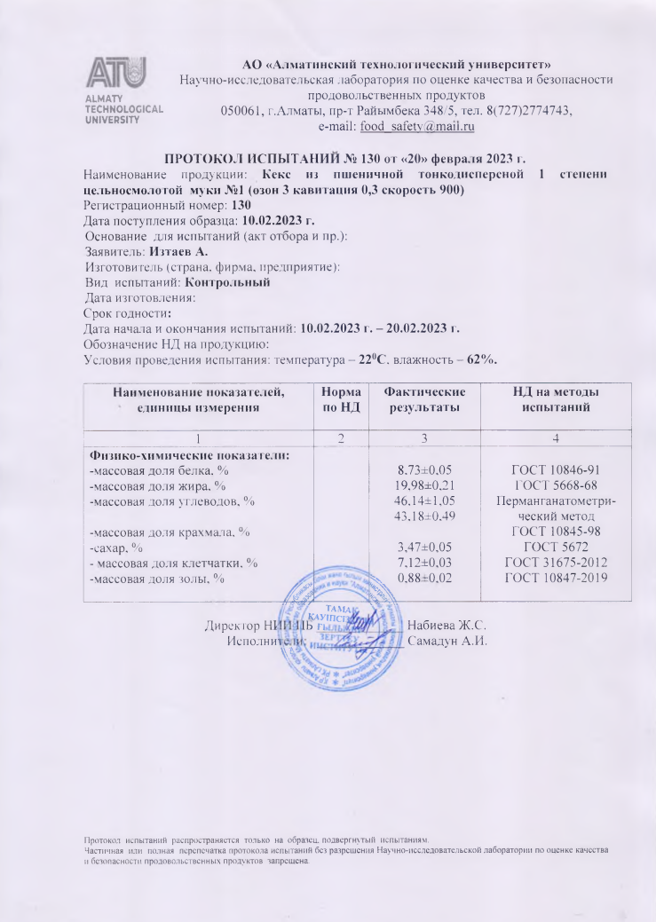

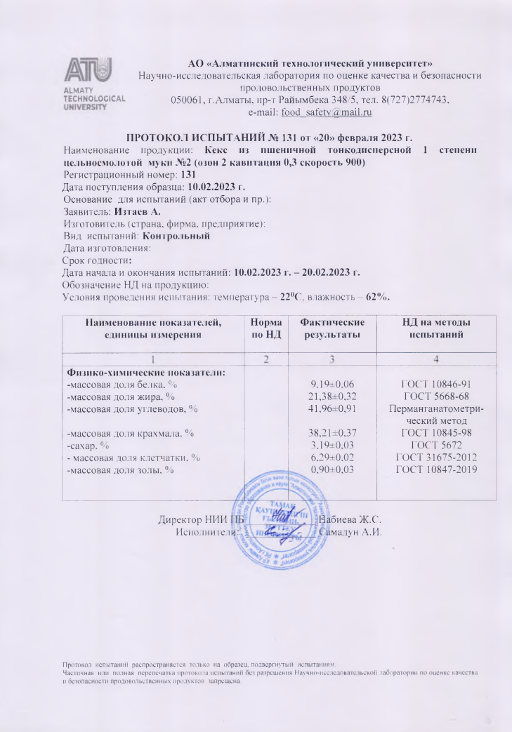

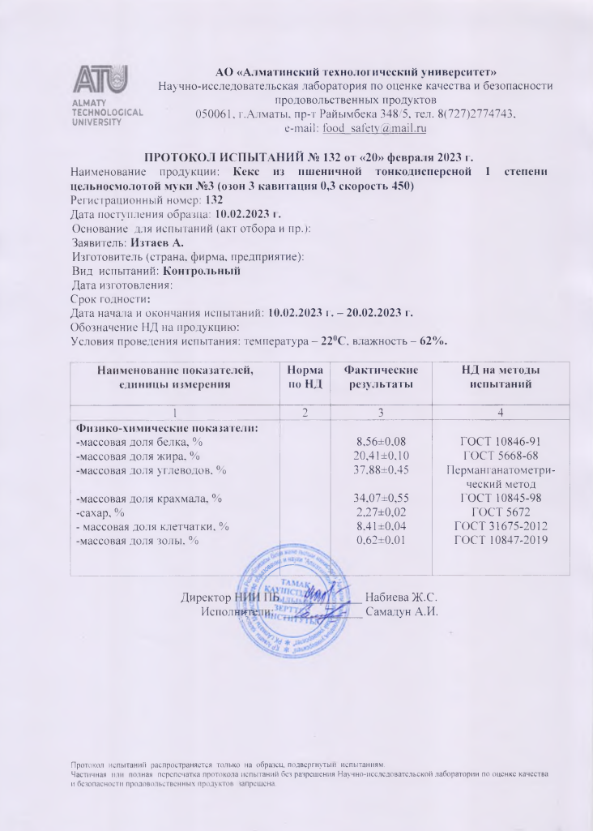

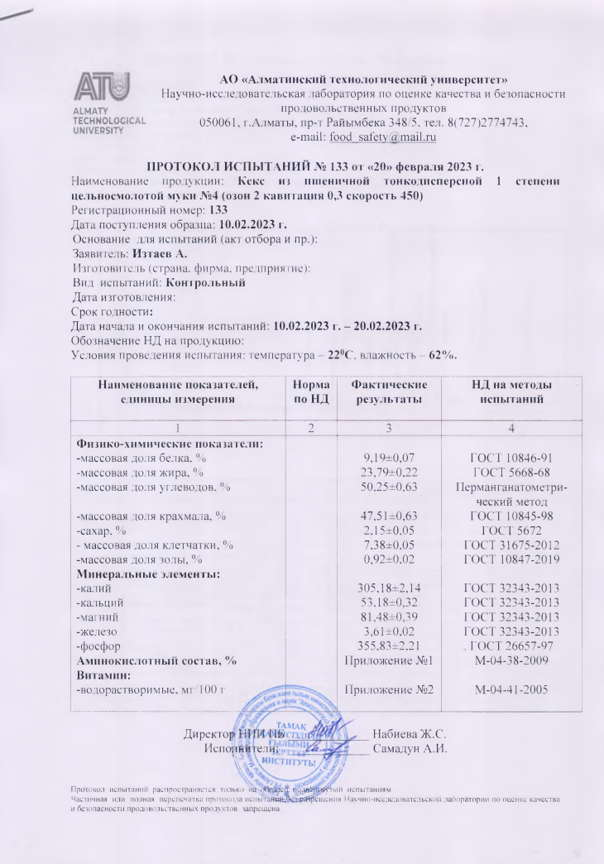

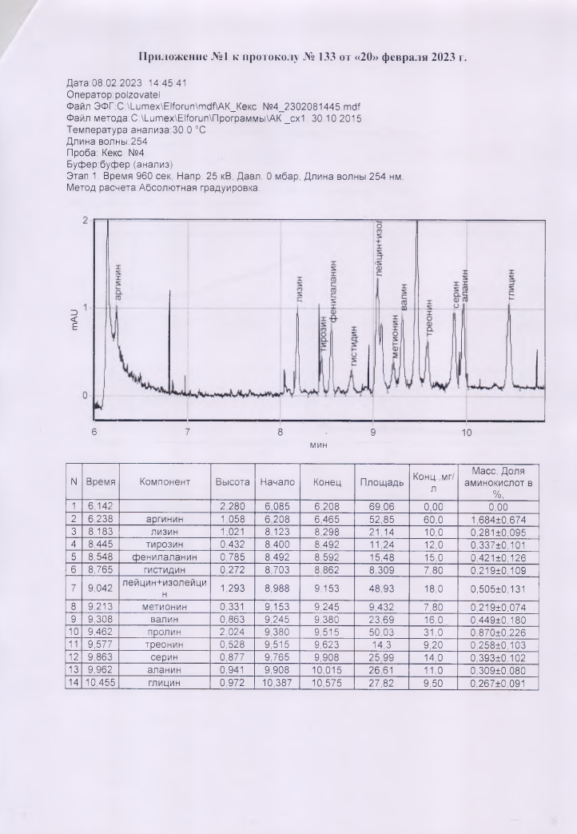

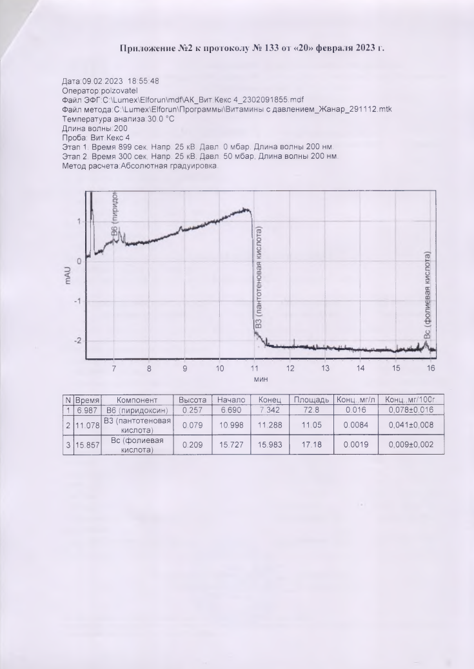

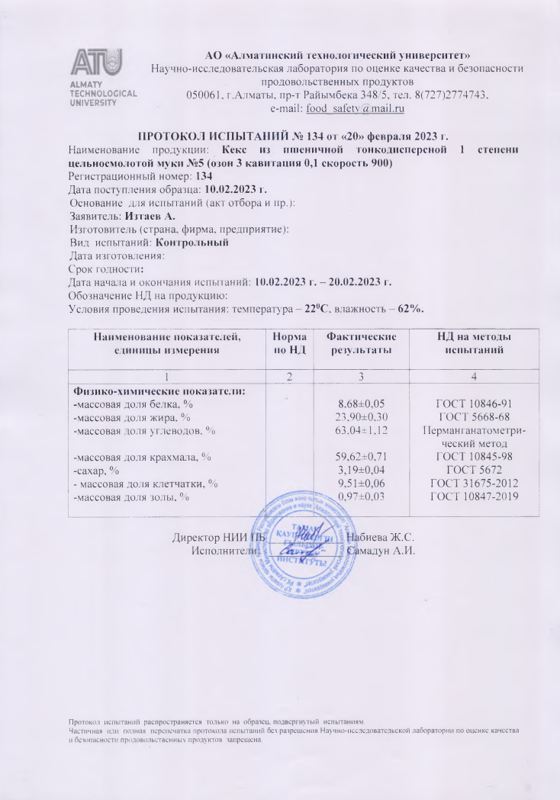

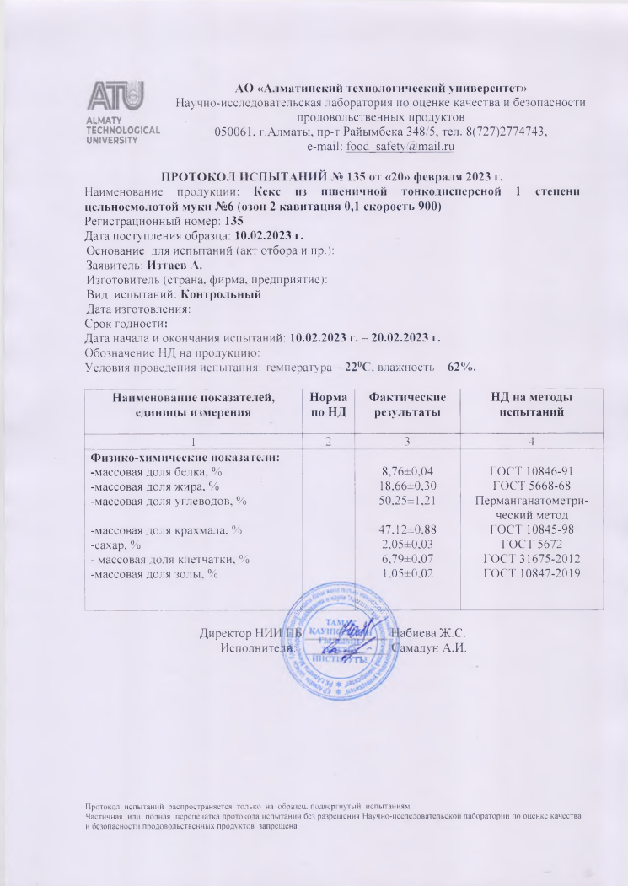

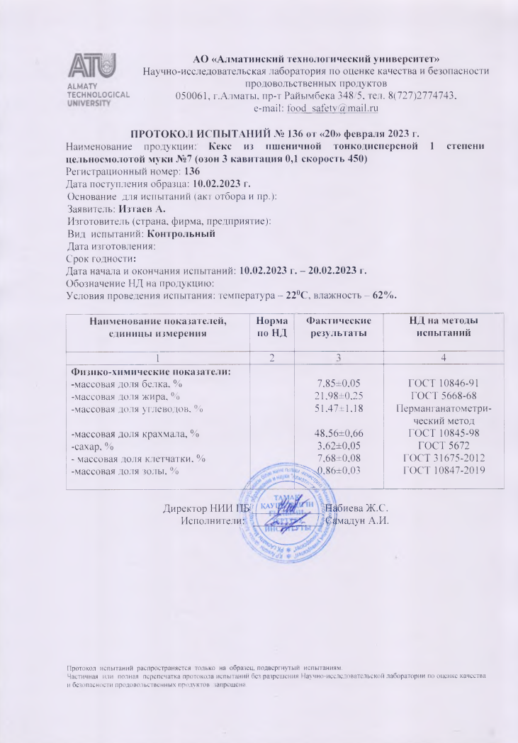

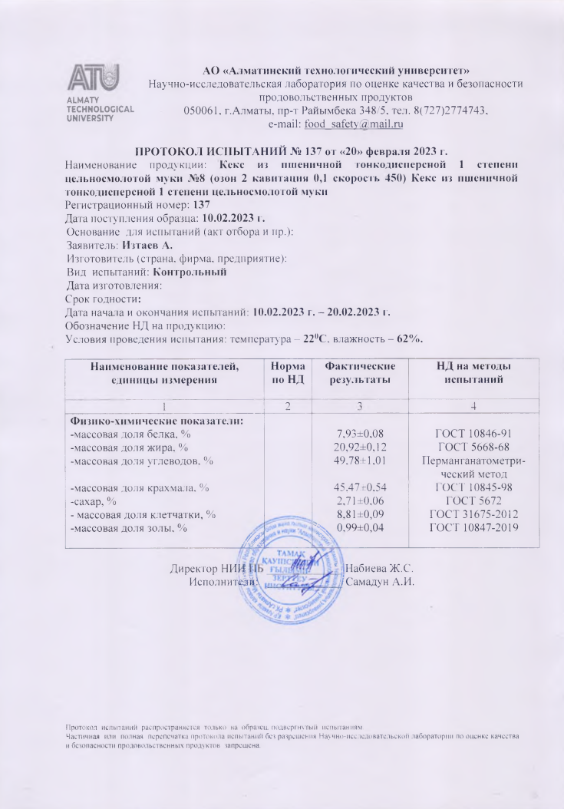

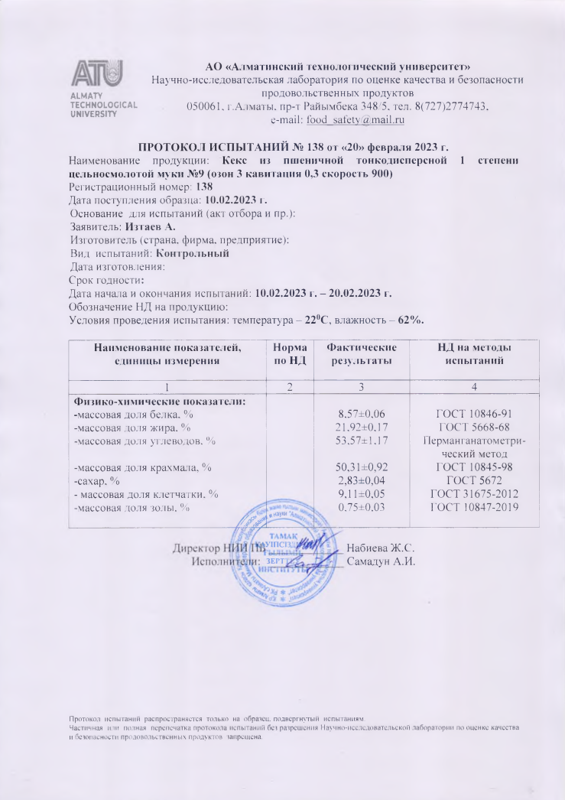

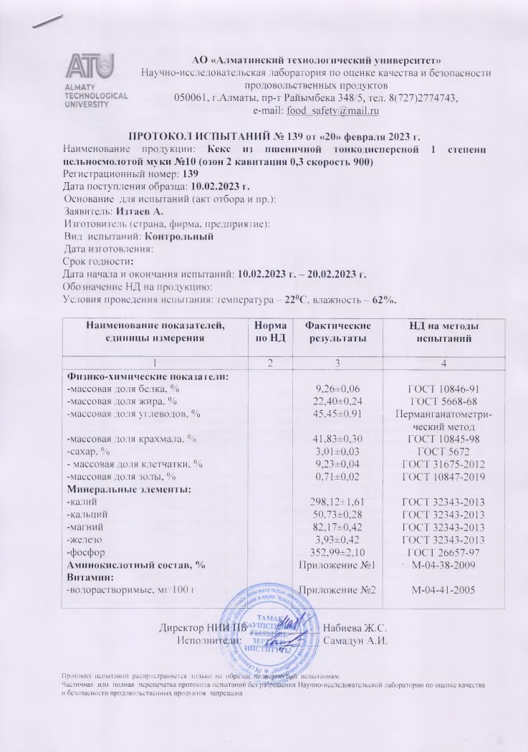

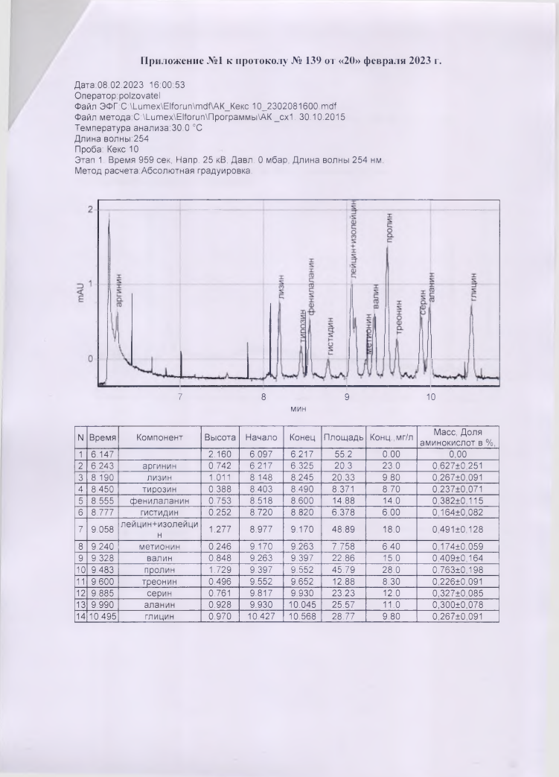

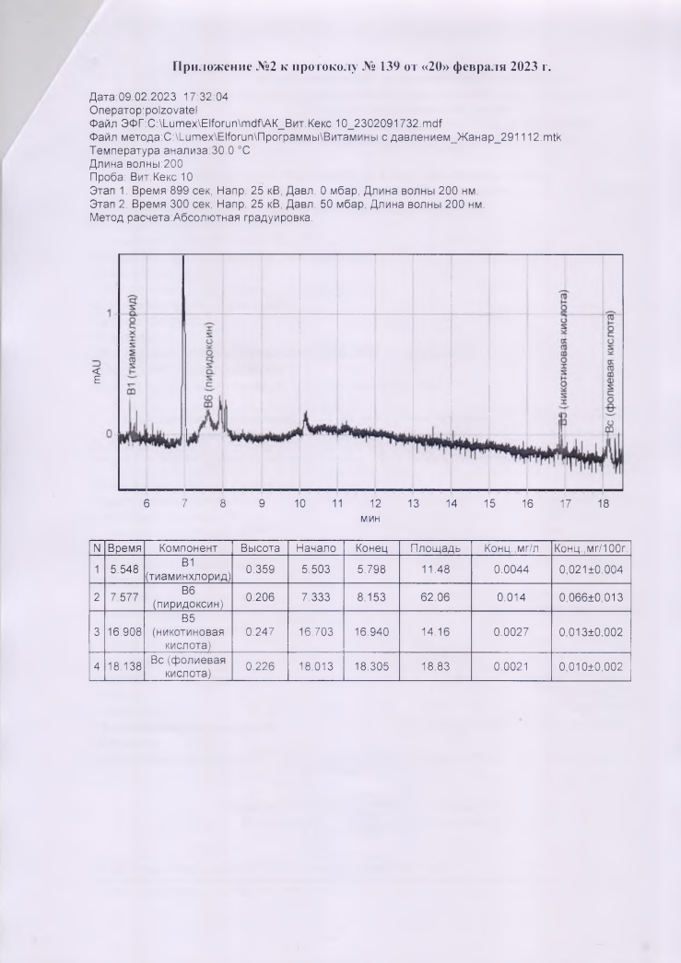

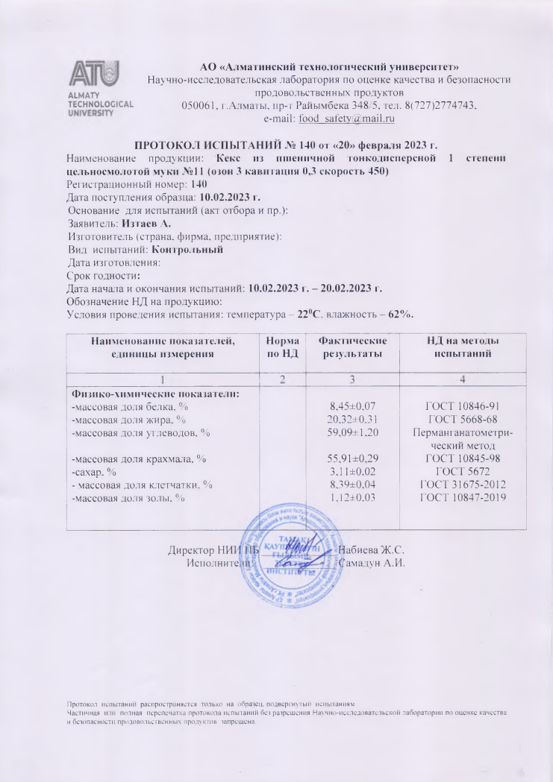

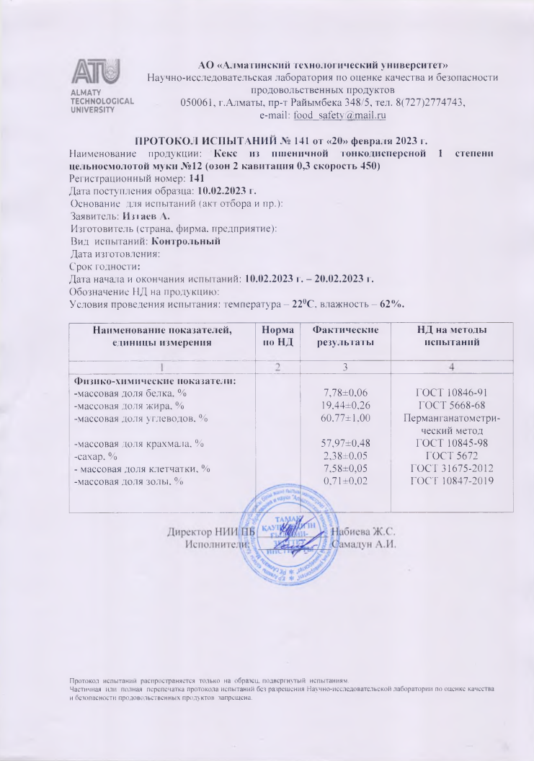

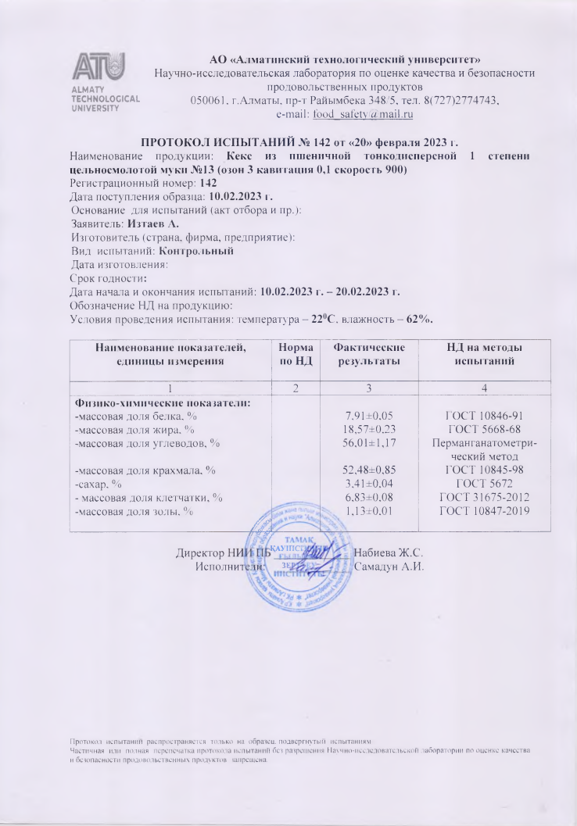

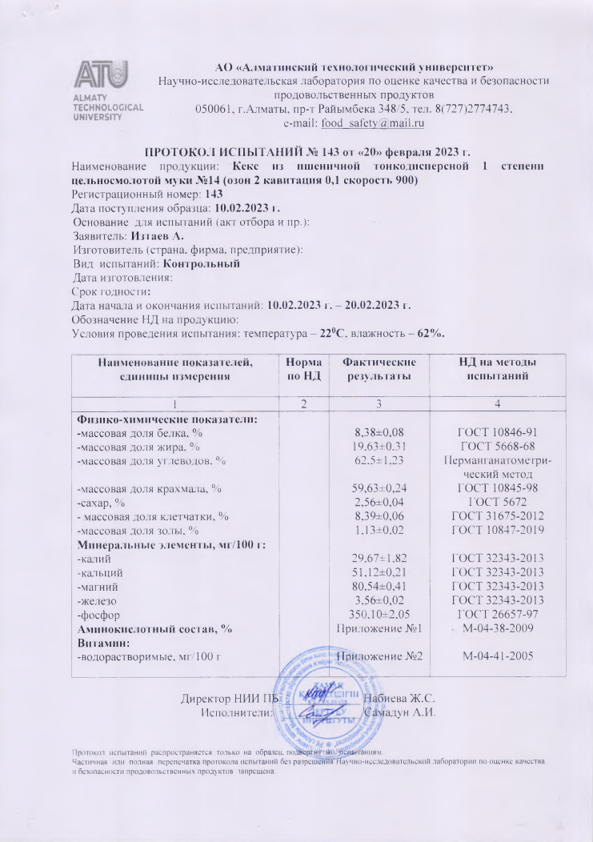

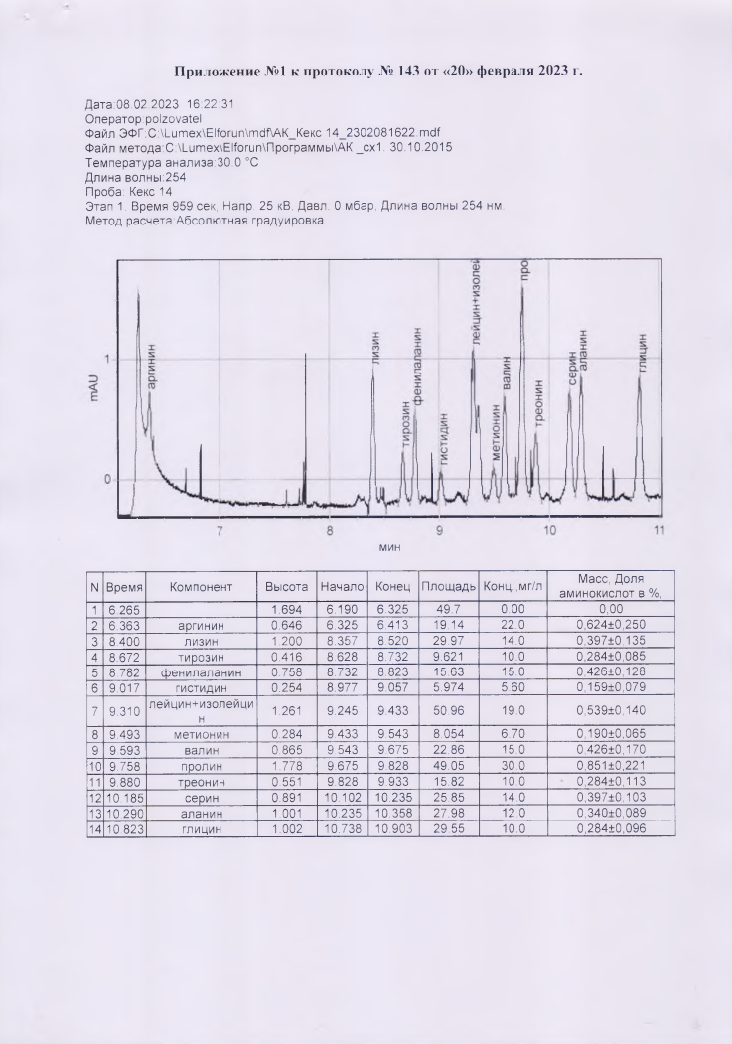

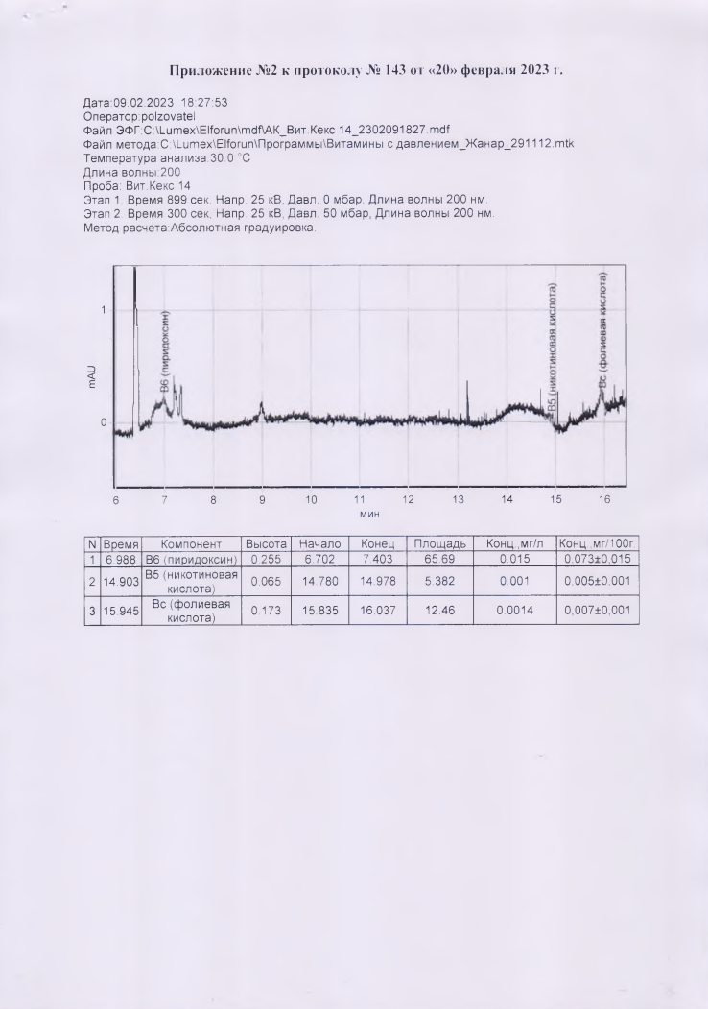

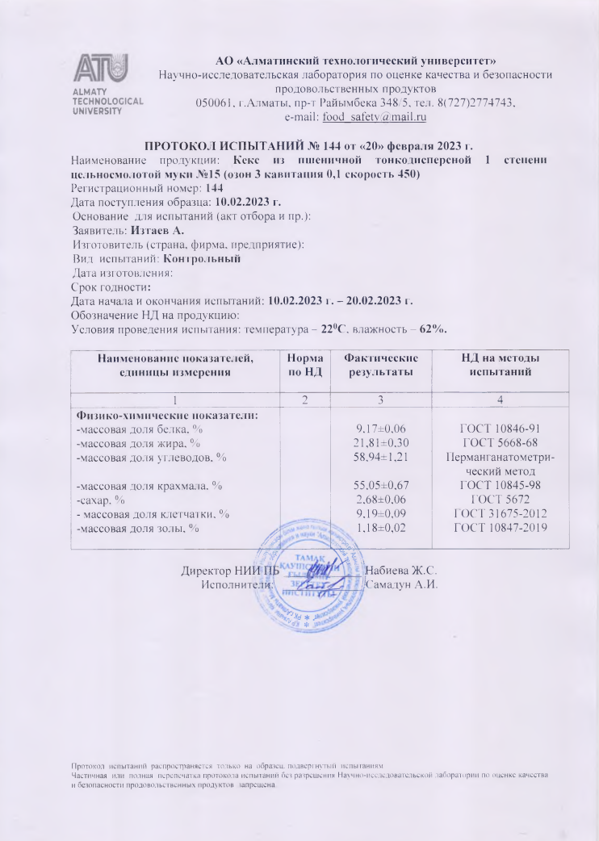

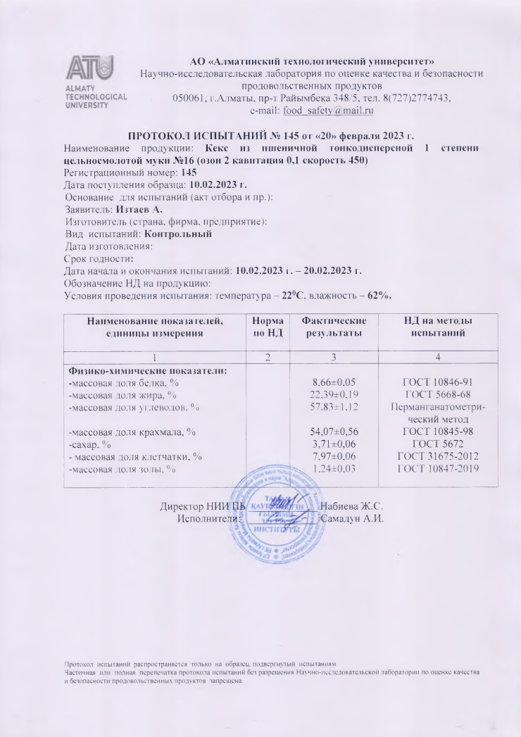

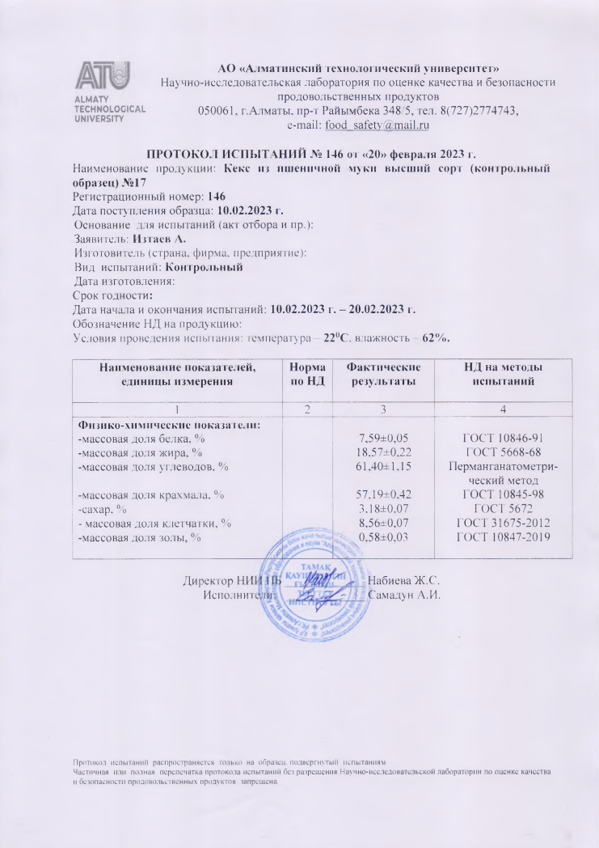

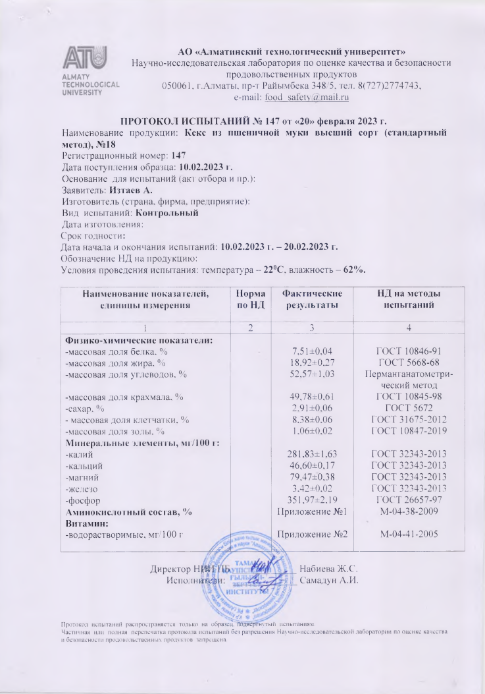

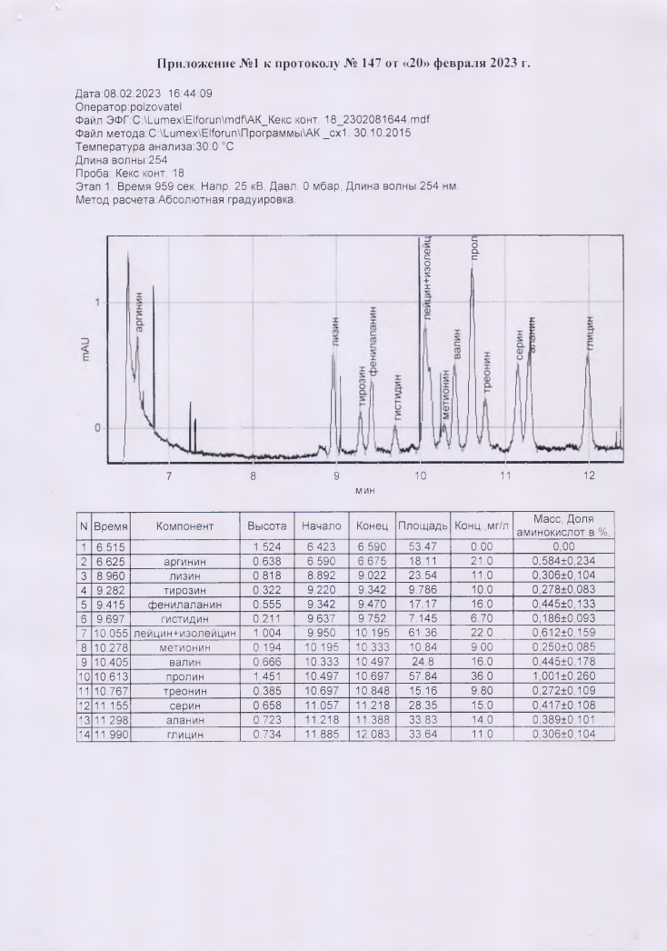

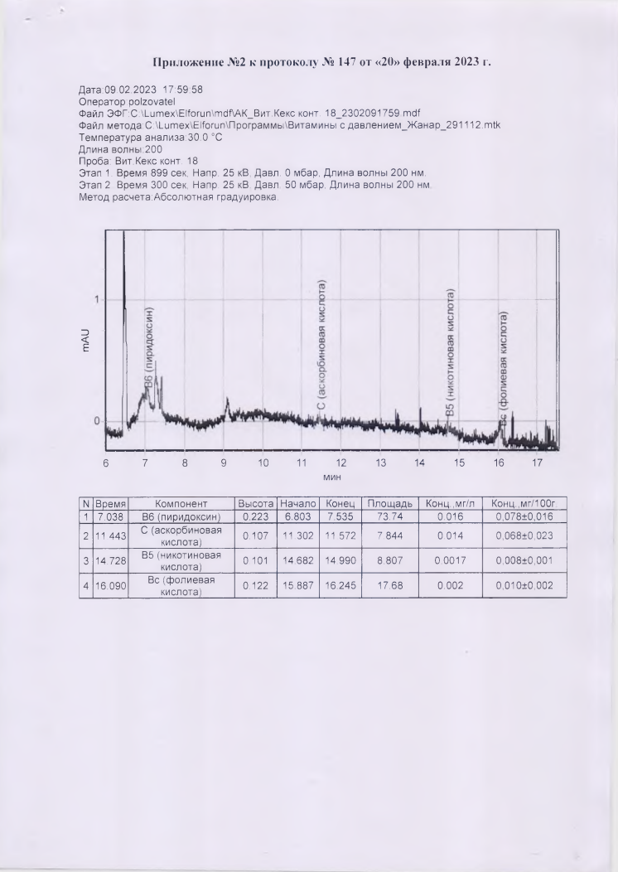

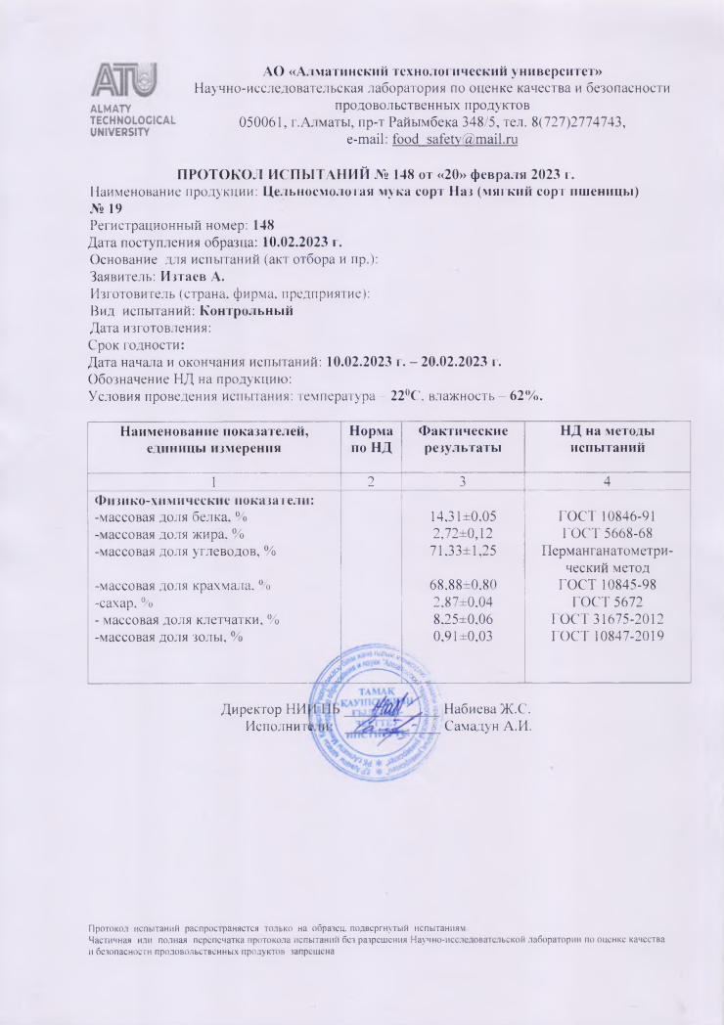

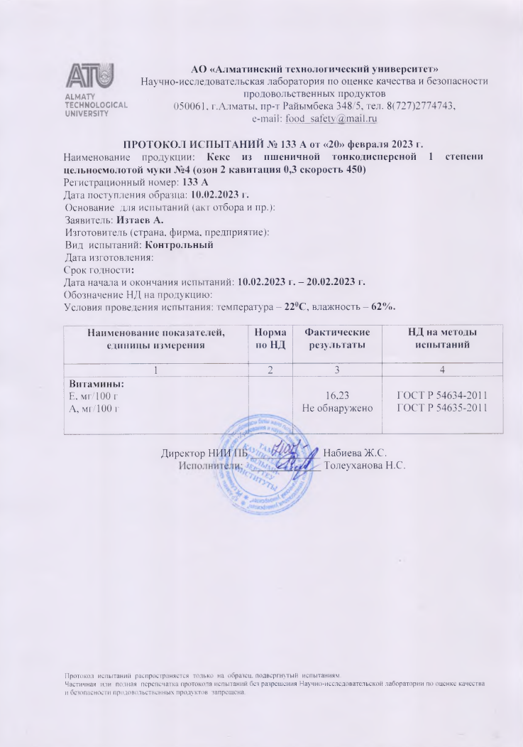

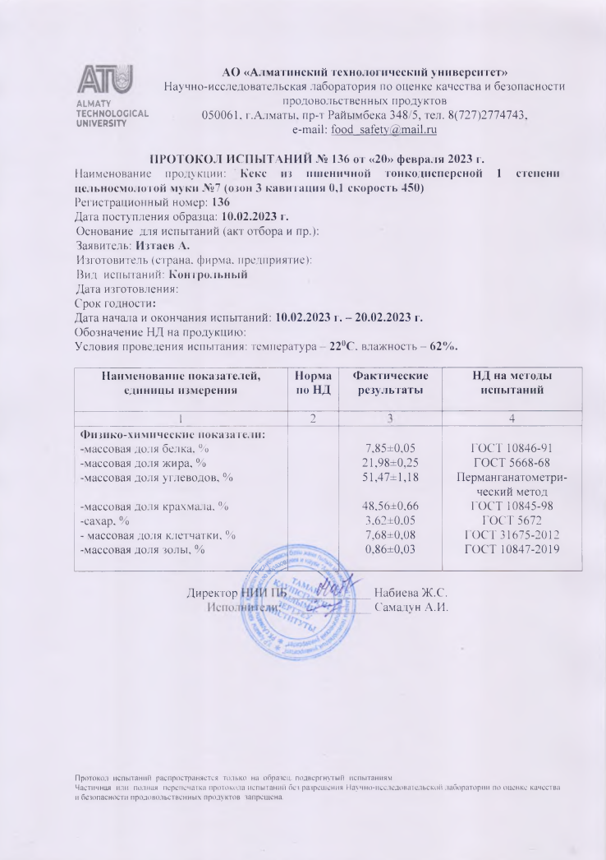

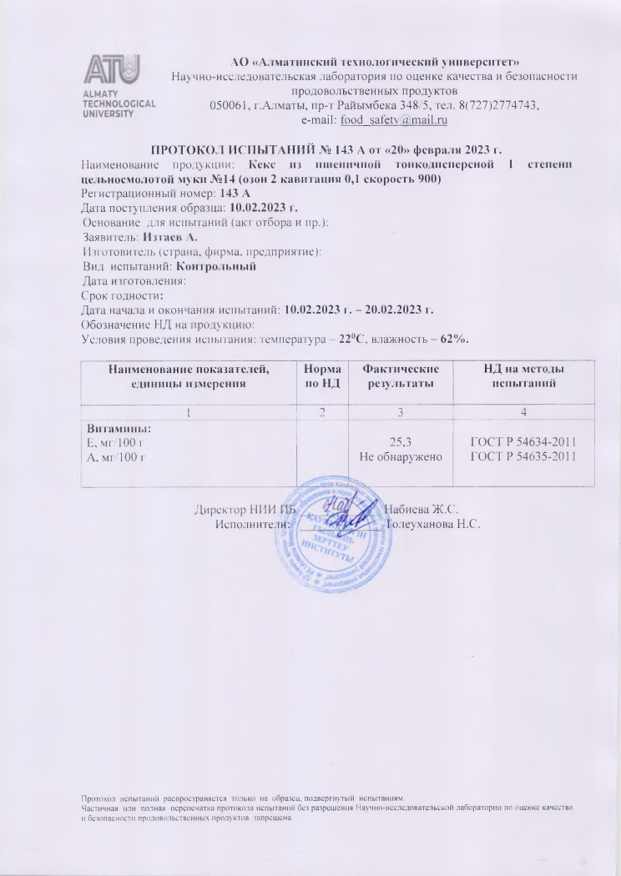

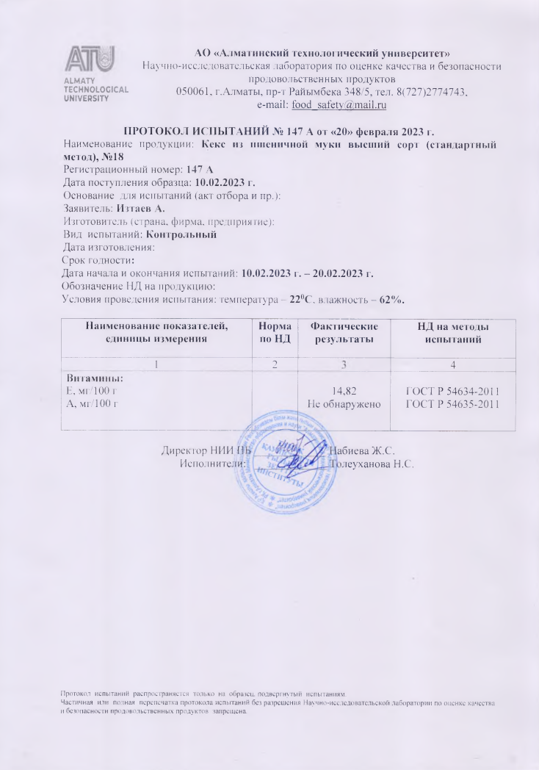

ҚОСЫМША В

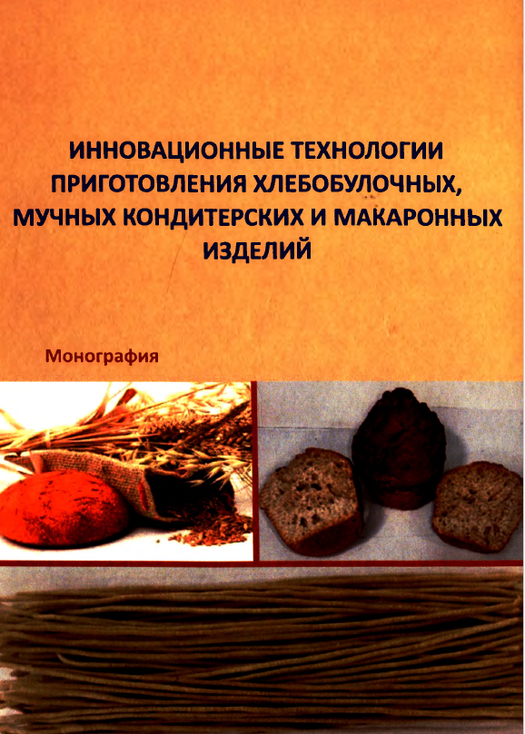

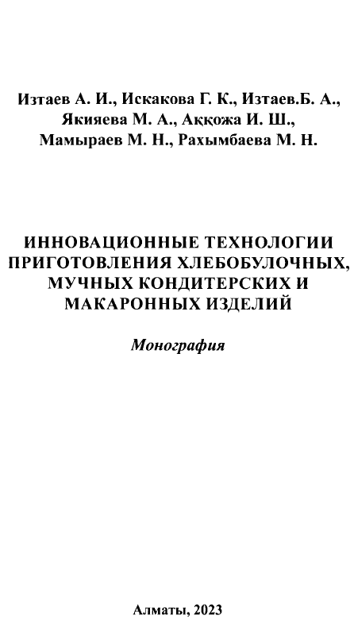

ҚОСЫМША Г
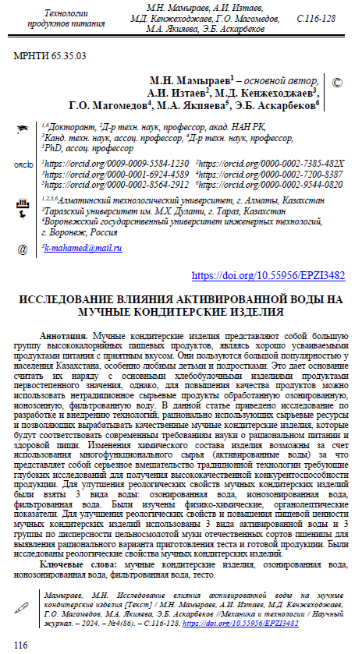
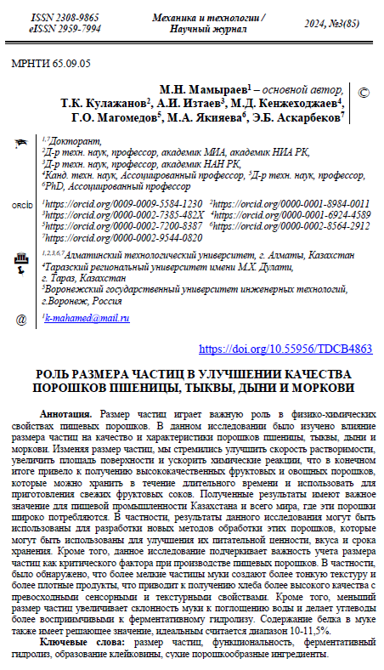
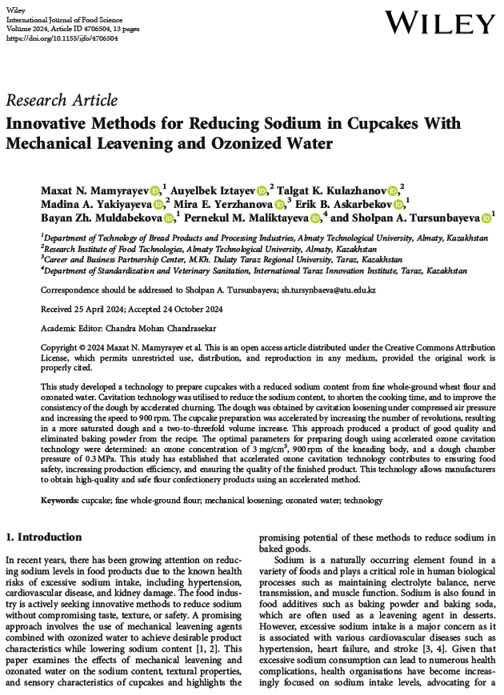
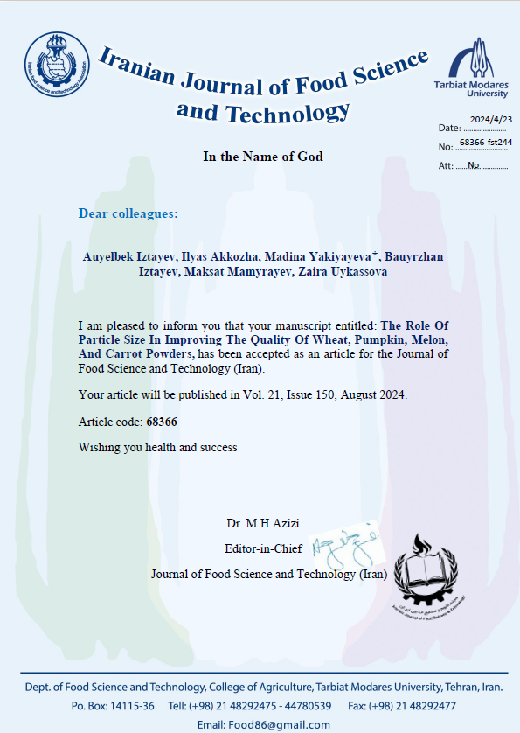

ҚОСЫМША Д
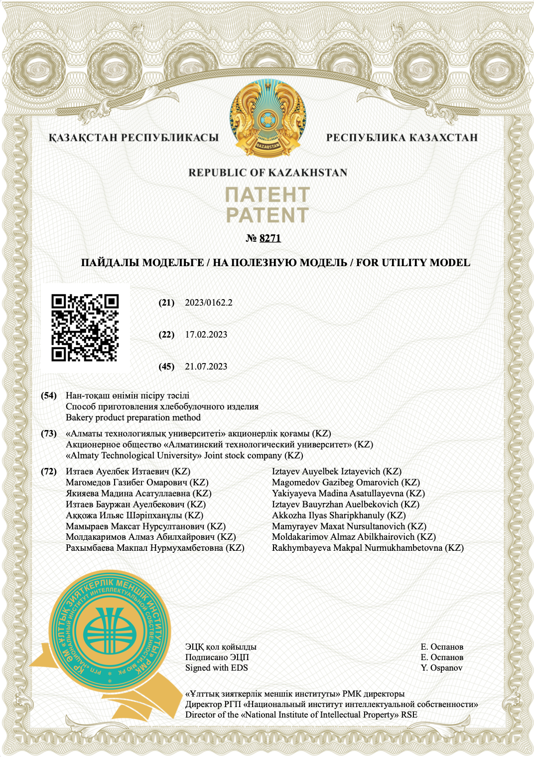
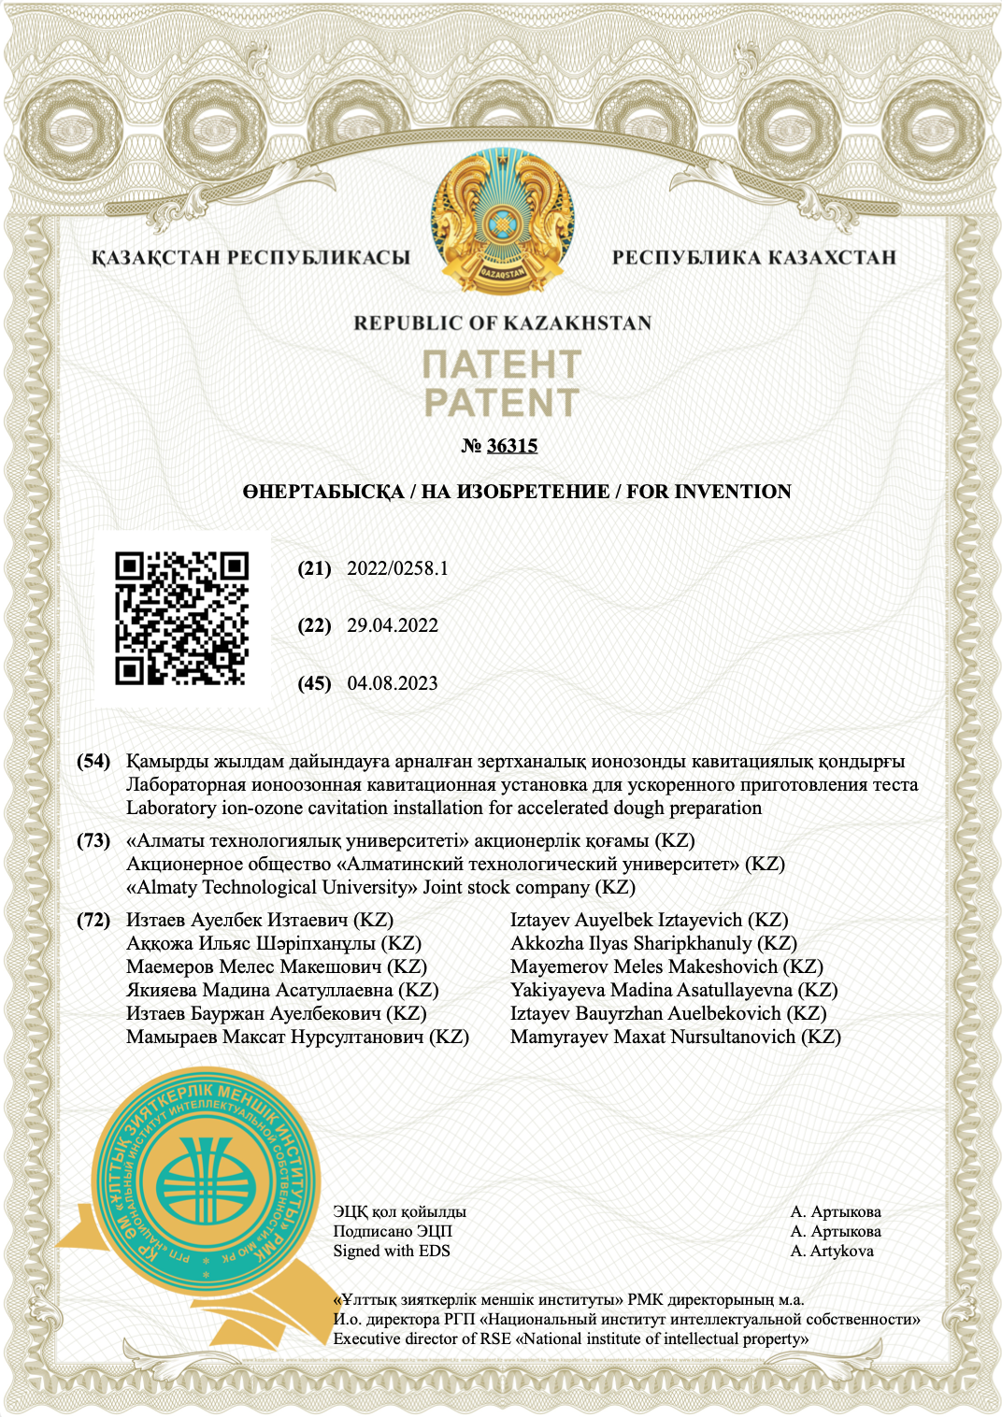
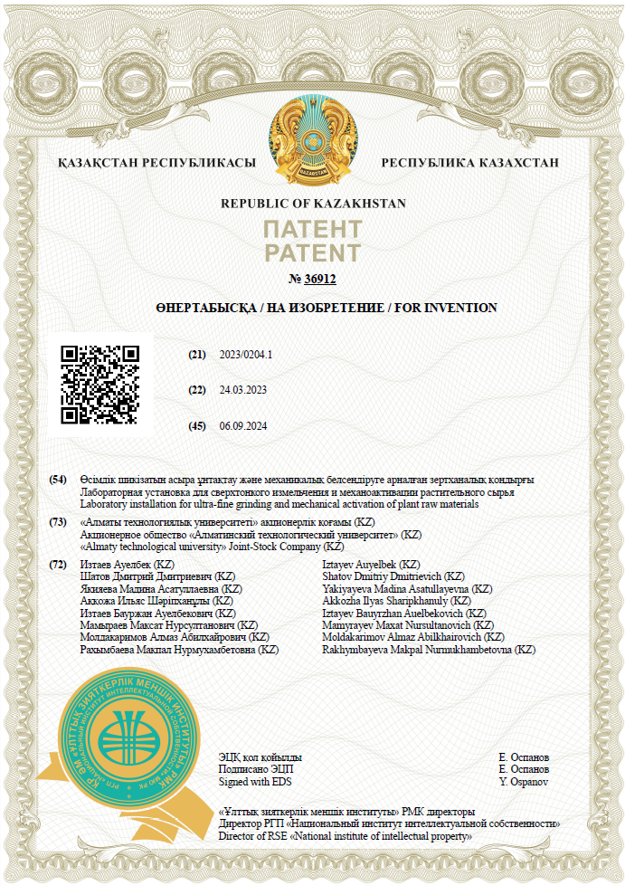

ҚОСЫМША Е
